
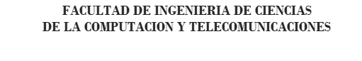

"FashionStore — Plataforma de comercio electrónico multi-sucursal
con vestidor virtual por realidad aumentada"
Grupo #3
INTEGRANTES:
Osinaga Blanco Alexander
Aguayo Quiroz Luis Miguel
Docente: MSc. Ing. Angélica Garzón Cuéllar
Gestión: Semestre 2 – 2026

Contenido
1) Perfil 9
1.1 Introducción 9
1.2 Objetivo General 9
1.3 Objetivos Específicos 9
1.4 Descripción del problema 10
1.5 Alcance 10
Requisitos funcionales 11
Requisitos no funcionales 12
2) Marco Teórico 14
2.1 Comercio electrónico multi-sucursal 14
2.1.1 Fundamentos 14
2.1.2 Generalidades 14
2.1.3 Características 14
2.1.4 Conceptos específicos del rubro y la arquitectura 15
2.2 Proceso Unificado de Desarrollo de Software (PUDS) 15
2.2.1 Fundamentos de PUDS 15
2.2.2 Principios y Características 15
2.2.3 Fases del Proceso 16
2.2.4 Flujos de Trabajo (Disciplinas) 16
2.2.5 Artefactos y Roles 16
2.2.6 Ventajas y Desventajas 16
2.3 Tecnologías y Paradigmas Clave 16
2.3.1 Comercio electrónico multi-sucursal 16
2.3.2 Vestidor virtual por realidad aumentada 17
2.3.3 Pasarelas de pago 17
2.3.4 Arquitectura Monolítica Modular 18
2.3.5 Deliverys 19
2.4 UML 19
2.4.1 Definición y estándar 19
2.4.2 UML en un proceso dirigido por casos de uso 19
2.4.3 Diagramas utilizados en este documento 20
3) Modelo de negocio 21
Diagrama de actividades 21
Flujo de reserva y prueba en sucursal 21
Flujo de venta y pago 21
4) F.T.1 — Captura de Requisitos 22
4.1 Identificar actores y casos de uso 22
4.2 Priorizar casos de uso 26
4.3 Detallar casos de uso 31
Casos de uso del Ciclo 1 31
Casos de uso del Ciclo 2 45
4.4 Prototipar interfaz de usuario 62
Prototipos del Ciclo 1 62
Prototipos del Ciclo 2 (capturas de la web desplegada) 65
4.5 Estructurar el modelo de casos de uso 76
5) F.T.2 — Análisis 77
5.1 Análisis de arquitectura 77
Identificar paquetes 77
Relacionar paquetes y casos de uso 80
Vista de paquetes 83
5.2 Análisis de caso de uso 89
Diagrama de comunicación 89
CU-01 — Registrar cliente 89
CU-02 — Iniciar sesión 89
CU-05 — Gestionar sucursales 89
CU-07 — Gestionar catálogo maestro 90
CU-08 — Gestionar productos 90
CU-09 — Consultar catálogo 90
CU-13 — Consultar disponibilidad por sucursal 90
CU-16 — Reservar varias prendas 91
CU-20 — Atender prueba de reserva en sucursal 91
CU-21 — Cargar assets y marcar anclajes 91
CU-22 — Probar prenda en modo espejo 92
CU-24 — Realizar compra digital 92
CU-25 — Registrar venta presencial 93
CU-29 — Pagar mediante pasarela digital 93
CU-03 — Gestionar usuarios, roles y permisos 94
CU-04 — Gestionar ciudades 94
CU-06 — Gestionar empleados y asignarlos a sucursal 94
CU-10 — Buscar y filtrar prendas 95
CU-11 — Gestionar proveedores 95
CU-12 — Registrar recepción de mercadería 95
CU-14 — Consultar inventario global 96
CU-15 — Registrar movimiento de inventario 96
CU-17 — Consultar estado de reserva 96
CU-18 — Cancelar reserva 97
CU-19 — Consultar reservas de la sucursal 97
CU-23 — Gestionar carrito 97
CU-26 — Consultar historial de compras 98
CU-27 — Gestionar promociones 98
CU-28 — Consultar ventas de la sucursal 98
CU-30 — Procesar pago en caja 99
5.3 Análisis de clase 100
CU-01 — Registrar cliente 100
CU-02 — Iniciar sesión 100
CU-05 — Gestionar sucursales 101
CU-07 — Gestionar catálogo maestro 101
CU-08 — Gestionar productos 102
CU-09 — Consultar catálogo 102
CU-13 — Consultar disponibilidad por sucursal 103
CU-16 — Reservar varias prendas 103
CU-20 — Atender prueba de reserva en sucursal 104
CU-21 — Cargar assets y marcar anclajes 104
CU-22 — Probar prenda en modo espejo 104
CU-24 — Realizar compra digital 105
CU-25 — Registrar venta presencial 106
CU-29 — Pagar mediante pasarela digital 107
CU-03 — Gestionar usuarios, roles y permisos 107
CU-04 — Gestionar ciudades 108
CU-06 — Gestionar empleados y asignarlos a sucursal 108
CU-10 — Buscar y filtrar prendas 108
CU-11 — Gestionar proveedores 109
CU-12 — Registrar recepción de mercadería 109
CU-14 — Consultar inventario global 110
CU-15 — Registrar movimiento de inventario 110
CU-17 — Consultar estado de reserva 111
CU-18 — Cancelar reserva 111
CU-19 — Consultar reservas de la sucursal 112
CU-23 — Gestionar carrito 112
CU-26 — Consultar historial de compras 113
CU-27 — Gestionar promociones 113
CU-28 — Consultar ventas de la sucursal 114
CU-30 — Procesar pago en caja 114
5.4 Análisis de paquete 115
6) F.T.3 — Diseño 117
6.1 Diseño de arquitectura 117
Diseño físico: Diagrama de despliegue 117
Diseño lógico: Diagrama de paquete organizado en capas 118
6.2 Diseño de casos de uso 119
Diagramas de secuencia 119
CU-01 — Registrar cliente 119
CU-02 — Iniciar sesión 119
CU-05 — Gestionar sucursales 120
CU-07 — Gestionar catálogo maestro 120
CU-08 — Gestionar productos 121
CU-09 — Consultar catálogo 121
CU-13 — Consultar disponibilidad por sucursal 122
CU-16 — Reservar varias prendas 122
CU-20 — Atender prueba de reserva en sucursal 123
CU-21 — Cargar assets y marcar anclajes 123
CU-22 — Probar prenda en modo espejo 124
CU-24 — Realizar compra digital 124
CU-25 — Registrar venta presencial 125
CU-29 — Pagar mediante pasarela digital 125
CU-03 — Gestionar usuarios, roles y permisos 126
CU-04 — Gestionar ciudades 126
CU-06 — Gestionar empleados y asignarlos a sucursal 127
CU-10 — Buscar y filtrar prendas 127
CU-11 — Gestionar proveedores 128
CU-12 — Registrar recepción de mercadería 128
CU-14 — Consultar inventario global 129
CU-15 — Registrar movimiento de inventario 129
CU-17 — Consultar estado de reserva 130
CU-18 — Cancelar reserva 130
CU-19 — Consultar reservas de la sucursal 131
CU-23 — Gestionar carrito 131
CU-26 — Consultar historial de compras 132
CU-27 — Gestionar promociones 132
CU-28 — Consultar ventas de la sucursal 133
CU-30 — Procesar pago en caja 133
Diagramas de estado 134
Diagramas de tiempo 134
Diagramas de navegación 136
6.3 Diseño de datos 138
6.3.1 Diseño de datos lógicos 138
Mapeo de clases a tablas 141
6.3.2 Diseño de datos físicos 144
Tablas de volumen 145
7) F.T.4 — Implementación 160
7.1 Selección de plataforma de software 160
7.2 Implementación de la arquitectura del sistema principal 163
Estructura en capas 163
El núcleo compartido 163
Raíz de composición 164
Volumen implementado 164
Transacciones sobre stock 165
Deuda técnica identificada 165
7.3 Implementación de la arquitectura del subsistema 165
Subsistema de probador virtual 166
Subsistema de inteligencia 166
Relación con el sistema principal 166
Diagrama de componentes (COMP-01) 167
8) F.T.5 — Pruebas 169
8.1 Pruebas automatizadas del backend 169
8.2 Pruebas de caja negra por caso de uso 170
CU-01 — Registrar cliente 170
CU-02 — Iniciar sesión 170
CU-03 — Gestionar usuarios, roles y permisos 171
CU-04 — Gestionar ciudades 171
CU-05 — Gestionar sucursales 171
CU-06 — Gestionar empleados y asignarlos a sucursal 172
CU-07 — Gestionar catálogo maestro 172
CU-08 — Gestionar productos (variantes e imágenes) 172
CU-09 — Consultar catálogo 173
CU-10 — Buscar y filtrar prendas 173
CU-11 — Gestionar proveedores 174
CU-12 — Registrar recepción de mercadería 174
CU-13 — Consultar disponibilidad por sucursal 174
CU-14 — Consultar inventario global 175
CU-15 — Registrar movimiento de inventario 175
CU-16 — Reservar varias prendas 175
CU-17 — Consultar estado de reserva 176
CU-18 — Cancelar reserva 176
CU-19 — Consultar reservas de la sucursal 176
CU-20 — Atender prueba de reserva en sucursal 177
CU-21 — Cargar assets y marcar anclajes 177
CU-22 — Probar prenda en modo espejo 177
CU-23 — Gestionar carrito 177
CU-24 — Realizar compra digital 178
CU-25 — Registrar venta presencial 178
CU-26 — Consultar historial de compras 178
CU-27 — Gestionar promociones 179
CU-28 — Consultar ventas de la sucursal 179
CU-29 — Pagar mediante pasarela digital 179
CU-30 — Procesar pago en caja 179
Conclusiones 180
Recomendaciones 180
Bibliografía 180
Anexos 181
Anexo A — Glosario de siglas y términos técnicos 181
Anexo B — Repositorio y despliegue 182
Anexo C — Script de creación de la base de datos (PostgreSQL) 182
Anexo D — Códigos QR del sistema 195

1) Perfil

1.1 Introducción
Comprar ropa por internet resuelve el problema de la disponibilidad, pero no resuelve el problema de la talla ni el de verse bien con la prenda puesta: esa incertidumbre es la causa principal de devoluciones e indecisión de compra en el comercio electrónico de moda. Al mismo tiempo, una tienda de ropa con varias sucursales físicas enfrenta un problema distinto: su inventario está fragmentado por local, y sin visibilidad centralizada no puede prometerle a un cliente que una prenda específica, en una talla y color específicos, está disponible para probar hoy mismo en la sucursal más cercana.
FashionStore es una plataforma de comercio electrónico multi-sucursal para una tienda de ropa, con dos canales de cliente (aplicación móvil Flutter y sitio web Angular) y un mismo backend en FastAPI que centraliza catálogo, inventario, reservas, ventas y pagos. Su característica distintiva es el vestidor virtual por realidad aumentada: el cliente ve la prenda superpuesta sobre su propio cuerpo, en tiempo real, usando la cámara del teléfono, antes de decidir si la reserva para probársela físicamente en una sucursal o la compra directamente.
Este documento corresponde a la segunda de tres presentaciones del examen de Sistemas de Información II y se construye sobre el entregado en la Presentación 1. Para mantener la profundidad de análisis y diseño que exige la metodología en un plazo acotado, el trabajo se organiza en ciclos: el Ciclo 1 (14 casos de uso) cubrió el flujo núcleo de punta a punta —identidad y acceso, catálogo, disponibilidad de inventario, reserva multi-prenda, vestidor virtual y venta con pago digital y presencial— y esta entrega agrega el Ciclo 2 (16 casos de uso): administración de usuarios y roles, ciudades y empleados, búsqueda con filtros, abastecimiento (proveedores y recepción de mercadería), inventario global y sus movimientos, el ciclo completo de la reserva desde el cliente y desde la sucursal, carrito, historial de compras, promociones, ventas por sucursal y cobro en caja. Con eso el documento llega a 30 de los 34 casos de uso del catálogo vigente del sistema; los 4 restantes (confirmación de transacción de pasarela, recomendador, reportes y dashboard) y las funcionalidades complementarias ya implementadas se documentan en la Presentación final.

1.2 Objetivo General
Desarrollar e implementar la plataforma FashionStore — identidad y control de acceso, organización multi-sucursal, catálogo por variante talla-color, abastecimiento, inventario por sucursal, reserva de prendas previa a la compra, vestidor virtual por realidad aumentada, y venta digital y presencial con pasarelas de pago en sandbox — aplicando el Proceso Unificado de Desarrollo de Software y modelado UML 2.5 de principio a fin, documentada por ciclos: 14 casos de uso en el Ciclo 1 y 16 en el Ciclo 2, sobre un catálogo total de 34.

1.3 Objetivos Específicos
- Analizar y especificar los requisitos funcionales y no funcionales del sistema.
- Gestionar clientes, usuarios, empleados, proveedores y sucursales.
- Administrar el catálogo de prendas, categorías, tallas, colores, temporadas y colecciones.
- Consultar la disponibilidad de prendas por sucursal.
- Permitir al cliente reservar varias prendas para probarlas posteriormente en una tienda.
- Gestionar el proceso de recepción y atención de reservas.
- Incorporar vestidores virtuales utilizando realidad aumentada.
- Permitir compras mediante la plataforma web y aplicación móvil.
- Permitir pagos presenciales en puntos de caja.
- Integrar una pasarela de pago para compras digitales.
- Actualizar automáticamente el inventario después de reservas, ventas, devoluciones y recepción de productos.
- Gestionar productos provenientes de diferentes proveedores y temporadas.
- Incorporar funcionalidades de inteligencia artificial para recomendación o asistencia al cliente.
- Generar reportes y dashboards para apoyar la toma de decisiones.
- Aplicar UML 2.5+ para modelar los procesos, funcionalidades y arquitectura del sistema.
- Implementar el sistema utilizando FastAPI, Angular y Flutter/Dart.

1.4 Descripción del problema
Una tienda de ropa que opera con varias sucursales físicas necesita expandir su canal de venta hacia el comercio electrónico sin renunciar a la experiencia de sucursal, y enfrenta simultáneamente tres problemas que el mercado actual no resuelve de forma conjunta:
- Incertidumbre de talla y ajuste. El cliente que compra ropa en línea no puede verificar cómo le queda la prenda antes de recibirla, lo que deriva en devoluciones, cambios y abandono de carrito. Las soluciones de "probador virtual" comerciales existentes están pensadas para catálogos genéricos y no se integran de forma dinámica con un catálogo propio que cambia constantemente.
- Inventario fragmentado entre sucursales. Sin una fuente única de verdad sobre existencias, el sistema no puede indicarle a un cliente en qué sucursal hay disponible, físicamente, la variante talla-color que quiere probarse, ni puede sostener una reserva sin arriesgarse a vender el mismo artículo dos veces.
- Canales de venta desconectados. Tratar la venta presencial (caja) y la venta digital (carrito y pasarela) como sistemas separados duplica reglas de negocio y hace imposible una vista consolidada de ingresos e inventario por canal.
El enunciado oficial del examen exige además resolver estos problemas sin apoyarse en plataformas de comercio electrónico preexistentes (PrestaShop, Shopify, Magento, WooCommerce o similares) y con despliegue obligatorio en la nube, lo que obliga a construir el dominio de negocio desde cero, con una arquitectura propia.

1.5 Alcance
FashionStore será una plataforma de comercio electrónico modular para una tienda de ropa multi-sucursal, con vestidor virtual por realidad aumentada, diseñada para centralizar y automatizar la gestión del catálogo, el inventario, las reservas de prueba en sucursal y el ciclo de venta y pago, tanto en el canal digital como en el presencial. Permitirá a los siete actores del sistema — cuatro internos (Administrador, Encargado de sucursal, Cajero y Cliente), el Proveedor (administrado por el Administrador, sin portal propio) y dos actores externos (el Sistema de pagos y el Servicio de inteligencia artificial) — interactuar con el sistema mediante funcionalidades orientadas al registro de clientes, la gestión del catálogo y el inventario, la reserva y prueba de prendas, y el registro de ventas y pagos, optimizando los procesos internos y mejorando la experiencia de compra de cada cliente.
El alcance documentado hasta esta entrega (Ciclos 1 y 2) contempla los siguientes módulos:

- Identidad y control de acceso: registro de clientes, inicio de sesión con roles y administración de usuarios, roles y permisos
- Organización: gestión de ciudades, sucursales con sus horarios de atención, y empleados asignados a una sucursal
- Catálogo: gestión del catálogo maestro (categorías, tallas, colores, materiales, temporadas y colecciones), gestión de productos con variantes, tabla de medidas e imágenes, consulta del catálogo, búsqueda con filtros, y carga de assets y anclajes para el vestidor virtual
- Abastecimiento: gestión de proveedores y registro de la recepción de mercadería, que es la entrada de stock con costo
- Inventario: consulta de disponibilidad por sucursal, inventario consolidado global, y registro de movimientos (ajustes y transferencias entre sucursales)
- Reservas: reserva de múltiples prendas, consulta y cancelación por parte del cliente, y consulta y atención de la prueba en la sucursal
- Vestidor virtual: prueba de prenda en modo espejo por realidad aumentada, con assets y anclajes cargados desde el back office
- Ventas y pagos: carrito con las promociones vigentes, compra digital con pasarela, venta presencial con cobro en caja, historial de compras del cliente, ventas por sucursal y gestión de promociones

Requisitos funcionales
Los 25 requisitos funcionales del enunciado, con los casos de uso que los realizan y el ciclo en que se documentan:
RF | Requisito | Casos de uso | Ciclo
RF01 | Registrar clientes. | CU-01 | 1
RF02 | Gestionar usuarios y roles. | CU-02, CU-03 | 1, 2
RF03 | Administrar múltiples ciudades y sucursales. | CU-04, CU-05 | 2, 1
RF04 | Gestionar productos de ropa. | CU-08 | 1
RF05 | Gestionar tallas, colores, categorías y temporadas. | CU-07 | 1
RF06 | Gestionar proveedores. | CU-11 | 2
RF07 | Consultar el catálogo desde web y móvil. | CU-09, CU-10 | 1, 2
RF08 | Consultar disponibilidad por sucursal. | CU-13 | 1
RF09 | Seleccionar múltiples prendas para una reserva. | CU-16 | 1
RF10 | Registrar y gestionar reservas. | CU-16, CU-18, CU-19, CU-20 | 1, 2
RF11 | Notificar las reservas a la sucursal correspondiente. | CU-16 (notificación a empleados) | 1
RF12 | Consultar el estado de una reserva. | CU-17 | 2
RF13 | Utilizar el vestidor virtual en la aplicación móvil. | CU-21, CU-22 | 1
RF14 | Agregar productos al carrito. | CU-23 | 2
RF15 | Comprar mediante la plataforma web. | CU-24 | 1
RF16 | Comprar mediante la aplicación móvil. | CU-24 | 1
RF17 | Registrar ventas presenciales. | CU-25 | 1
RF18 | Permitir pagos en punto de caja. | CU-30 | 2
RF19 | Integrar una pasarela de pago para compras digitales. | CU-29, CU-31 | 1, 3
RF20 | Actualizar automáticamente el inventario después de una venta. | CU-24, CU-25, CU-30 (confirmación de la venta) | 1, 2
RF21 | Controlar las existencias por sucursal. | CU-13, CU-14 | 1, 2
RF22 | Registrar movimientos de inventario. | CU-12, CU-15 | 2
RF23 | Gestionar temporadas y colecciones. | CU-07 | 1
RF24 | Consultar reportes de ventas e inventario. | CU-33, CU-34 | 3
RF25 | Proporcionar al menos una funcionalidad basada en inteligencia artificial. | CU-32, CU-37, CU-38, CU-39 | 3

Requisitos no funcionales
RNF01 a RNF09 son los del enunciado; RNF10 a RNF15 se agregan porque el sistema construido los cumple y conviene declararlos. La columna de la derecha indica cómo se cumple cada uno en el código:
RNF | Requisito | Cómo se cumple
RNF01 | Seguridad: las contraseñas y datos sensibles deben protegerse. | Contraseñas con hash bcrypt; secretos (base de datos, JWT, Cloudinary, pasarelas) solo en variables de entorno; el api_secret de Cloudinary nunca sale del backend.
RNF02 | Rendimiento: el catálogo debe responder en tiempos adecuados. | Catálogo paginado (máximo 50 por página), consultas sin N+1 verificadas con 30 productos y límite de tráfico en los endpoints públicos (slowapi).
RNF03 | Disponibilidad para usuarios web y móviles. | Backend y base en Railway, web en Vercel; /health ejecuta SELECT 1 y Railway no publica un despliegue hasta que responde 200.
RNF04 | Escalabilidad: incorporar nuevas sucursales y ciudades. | Ciudades y sucursales son datos: el stock se modela por variante × sucursal, así que una sucursal nueva no requiere cambios de código.
RNF05 | Usabilidad: interfaces intuitivas y adaptables. | Web Angular + PrimeNG con diseño adaptable; app Flutter con Material 3; mensajes de estado vacío y de error en las pantallas de consulta.
RNF06 | Mantenibilidad: código modular y con buenas prácticas. | Monolito modular de 12 paquetes de negocio más el núcleo core, todos con la misma estructura de 5 archivos, CRUD genérico heredado de core/crud_base.py y 234 pruebas automatizadas.
RNF07 | Integración: FastAPI expone servicios REST. | API REST de 193 operaciones con especificación OpenAPI generada automáticamente.
RNF08 | Compatibilidad: la app móvil se desarrolla en Flutter/Dart. | Aplicación Flutter compilada como APK de Android.
RNF09 | Seguridad transaccional: pagos seguros y en entorno de prueba. | PayPal y Libélula en sandbox; webhooks verificados con firma HMAC; la aplicación no almacena datos de tarjeta.
RNF10 | Autenticación con tokens. | JWT de acceso y de refresco; la verificación de contraseña corre siempre para no revelar qué correos existen.
RNF11 | Autorización por rol y permiso. | Cada endpoint exige un código de permiso concreto, leído en vivo desde la base (no desde el token).
RNF12 | Comunicación cifrada. | Railway y Vercel sirven solo HTTPS; CORS restringido a los orígenes configurados.
RNF13 | Consistencia de stock ante concurrencia. | Toda operación de stock corre en una transacción con bloqueo de fila (SELECT FOR UPDATE); cantidad_disponible es columna generada.
RNF14 | Integridad de datos. | Claves primarias y foráneas, restricciones UNIQUE y CHECK definidas en los modelos y aplicadas por 17 migraciones de Alembic.
RNF15 | Privacidad del vestidor virtual. | El modo espejo procesa la cámara en el teléfono (on-device) y no envía video al servidor; en el modo generativo la foto original no se persiste.

2) Marco Teórico

2.1 Comercio electrónico multi-sucursal

2.1.1 Fundamentos
El desarrollo de una plataforma de comercio electrónico multi-sucursal se fundamenta en los principios de los sistemas transaccionales de inventario y venta, cuyo propósito es garantizar que una misma unidad física de stock nunca se comprometa dos veces (a un cliente que reserva y a otro que compra) y que el estado del negocio (qué hay, qué se vendió, qué se cobró) sea consistente entre sucursales en todo momento.
En este proyecto, la arquitectura se diseña como un Monolito Modular estructurado sobre FastAPI (Python). Este enfoque permite encapsular los doce paquetes de negocio (seguridad, organización, catálogo, abastecimiento, inventario, reservas, ventas, pagos, entregas, probador, inteligencia y reportes) y el núcleo core en una misma base de código, con transacciones atómicas de base de datos y despliegue simplificado en una plataforma PaaS (Railway), evitando la sobrecarga de una arquitectura de microservicios para un proyecto de cuatro semanas.

2.1.2 Generalidades
El comercio electrónico de moda enfrenta una tasa de devolución estructuralmente más alta que otras categorías, precisamente por la incertidumbre de talla y ajuste. Las cadenas de tiendas físicas que digitalizan su operación, además, no pueden tratar cada sucursal como un silo: el cliente espera poder consultar, reservar y probarse una prenda en la sucursal más conveniente, independientemente de cuál sucursal la tenga físicamente en existencia.

2.1.3 Características
La plataforma presenta las siguientes características técnicas y operacionales:
- Catálogo por variante talla-color, no por producto genérico: el stock, la reserva y la venta siempre referencian una variante concreta.
- Vestidor virtual en modo espejo: detección de pose on-device (sin enviar video a un servidor) y overlay 2D anclado a puntos de referencia corporal, integrado dinámicamente con el catálogo real.
- Reserva como paso intermedio entre navegar y comprar: bloquea stock temporalmente sin cerrar una venta, con liberación automática de lo no seleccionado.
- Doble canal de venta sobre una única entidad: venta digital (carrito + pasarela) y venta presencial (punto de caja) comparten el mismo modelo, diferenciado por el campo canal.
- Pasarelas de pago en modo sandbox (Libélula y PayPal), sin manejo directo de datos sensibles de tarjeta por parte de la aplicación.
- Borrado lógico donde la entidad se da de baja sin perder historial (campo activo) y columnas de auditoría (creado_por, creado_en) en las tablas cuyo ciclo de vida las necesita.

2.1.4 Conceptos específicos del rubro y la arquitectura
Monolito Modular: Arquitectura donde la aplicación se despliega como una única unidad, pero internamente está dividida en paquetes independientes y de bajo acoplamiento (router/service/repository/model por paquete).
Variante de producto: Combinación concreta de talla y color de un producto, con su propio precio y código; es la unidad real que se vende, reserva o tiene stock.
Stock disponible: Columna calculada (cantidad física menos cantidad reservada), nunca escrita directamente desde el código de aplicación.
Vestidor virtual (modo espejo): Modalidad de realidad aumentada donde la cámara del cliente detecta su propia pose en tiempo real y el sistema superpone la prenda sobre esa imagen, sin generar contenido nuevo por IA.
Pasarela de pago: Servicio intermediario que autoriza, procesa y confirma una transacción electrónica sin que el comercio maneje directamente los datos sensibles de la tarjeta.
Transacción ACID: Conjunto de operaciones de base de datos que garantizan Atomicidad, Consistencia, Aislamiento y Durabilidad; crítico para que reservar o vender nunca deje el stock en un estado inconsistente.
Borrado lógico: El registro nunca se elimina físicamente; se marca activo = false, preservando el historial y las referencias de otras tablas.

2.2 Proceso Unificado de Desarrollo de Software (PUDS)

2.2.1 Fundamentos de PUDS
El PUDS es un marco metodológico iterativo e incremental, dirigido por casos de uso y centrado en la arquitectura. A diferencia de un proceso en cascada, no exige terminar por completo el análisis antes de empezar el diseño: cada iteración atraviesa varios flujos de trabajo en menor o mayor profundidad, y el sistema crece por incrementos verificables.

2.2.2 Principios y Características
- Dirigido por casos de uso: los 30 CU documentados (14 del Ciclo 1 y 16 del Ciclo 2) son el hilo conductor de requisitos, análisis, diseño e implementación.
- Centrado en la arquitectura: se prioriza la definición de la arquitectura en capas (router/service/repository/model) antes de profundizar en cada caso de uso.
- Iterativo e incremental: el proyecto se organiza en tres presentaciones que amplían progresivamente el alcance documentado; cada ciclo atraviesa completo los flujos de requisitos, análisis y diseño antes de agregar el siguiente.
- Gestión de riesgos: los riesgos técnicos mayores (concurrencia de stock entre reserva y venta, integración de pasarela, detección de pose on-device) se abordan en este primer ciclo.

2.2.3 Fases del Proceso
- Inicio: definición del alcance de los ciclos y viabilidad técnica del stack (FastAPI + PostgreSQL + Flutter/Angular).
- Elaboración: estabilización de la arquitectura monolítica modular y del modelo de datos núcleo.
- Construcción: desarrollo iterativo de los casos de uso; a la fecha de este documento los 30 casos de uso de los Ciclos 1 y 2 están implementados en el backend y con pantalla en la web (back office y tienda pública) o en la aplicación móvil, según su actor (ver 4.2).
- Transición: despliegue en la nube (Railway y Vercel) y validación de los flujos en un entorno real, sin recurrir a localhost.

2.2.4 Flujos de Trabajo (Disciplinas)
Esta presentación cubre, para los Ciclos 1 y 2, los flujos de Captura de Requisitos, Análisis, Diseño (incluidos los diagramas de estado, tiempo y navegación y el diseño de datos), Implementación y Pruebas. La Presentación final incorpora los 4 casos de uso restantes del catálogo y las funcionalidades complementarias ya implementadas.

2.2.5 Artefactos y Roles
Artefactos: modelo de casos de uso, diagramas UML (paquetes, comunicación, clases, secuencia, despliegue, datos), y el esquema SQL de referencia (fashionstore_esquema.sql). Roles: Arquitecto/desarrollador full-stack (backend FastAPI, frontend Angular/Flutter), y la docente como validadora de alcance y metodología.

2.2.6 Ventajas y Desventajas
Ventajas:
- Permite entregar un núcleo transaccional completo y verificable (identidad, catálogo, inventario, reserva, probador, venta y pago) antes de ampliar a funcionalidades secundarias.
- Reduce el riesgo de mostrar un sistema ancho pero poco profundo en la primera entrega.
Desventajas:
- Exige coordinar en el mismo ciclo un caso de uso técnicamente exigente (el vestidor virtual) junto con el resto del núcleo transaccional.
- Documentar por ciclos obliga a declarar explícitamente qué queda fuera de cada entrega y en qué presentación se retoma, y a revisar en cada ciclo lo ya escrito para que siga coincidiendo con el código.

2.3 Tecnologías y Paradigmas Clave

2.3.1 Comercio electrónico multi-sucursal
El comercio electrónico es la compraventa de bienes o servicios a través de medios electrónicos. En el modelo B2C, que es el que aplica a FashionStore, la empresa vende directamente al consumidor final a través de un canal digital propio. La variante multi-sucursal añade una dimensión adicional: el catálogo, el inventario y la reserva deben razonar siempre en términos de "esta variante, en esta sucursal", no solo "este producto".
Como usuario. Las plataformas de referencia en la experiencia de compra en línea son:
- Amazon: marketplace B2C a gran escala; catálogo con búsqueda facetada y reseñas, recomendaciones personalizadas según el historial, checkout en un paso (1-Click) y logística propia (Amazon FBA) con seguimiento de envío integrado.
- Alibaba: plataforma mayorista B2B (y B2C a través de AliExpress); catálogo orientado a proveedores y pedidos por volumen, negociación de precio y cantidades mínimas, pago con depósito en garantía (Trade Assurance) y envíos internacionales consolidados.
- Shopify: solución SaaS para que un comercio monte su propia tienda; plantillas configurables, carrito y checkout alojados por Shopify, pasarela integrada (Shopify Payments) y una tienda de apps para extender catálogo, recomendaciones y logística.
Como desarrollador. Existen frameworks y CMS especializados en construir tiendas en línea. El enunciado de este proyecto prohíbe explícitamente su uso — el sistema se desarrolla a medida sobre FastAPI — pero exige conocerlos:
- Magento (Adobe Commerce): framework PHP de e-commerce orientado a catálogos grandes y operación multi-tienda; muy configurable y potente, pero pesado y con una curva de aprendizaje alta.
- PrestaShop: CMS de e-commerce en PHP y de código abierto, más liviano que Magento, popular en pequeñas y medianas tiendas y extensible mediante módulos.
- WooCommerce: plugin de e-commerce para WordPress; convierte un sitio WordPress en una tienda, de instalación sencilla y con un amplio ecosistema de extensiones, adecuado para catálogos pequeños y medianos.

2.3.2 Vestidor virtual por realidad aumentada
El modo espejo utiliza detección de pose on-device (google_mlkit_pose_detection en Flutter) para ubicar puntos de referencia corporal del cliente (hombros, cadera) en tiempo real, sin enviar video a un servidor. El backend solo participa entregando el asset de la prenda (imagen con fondo transparente) y sus coordenadas de anclaje normalizadas, previamente cargadas por el administrador (CU-21); toda la composición visual ocurre en el cliente.

2.3.3 Pasarelas de pago
Una forma de pago es el medio por el cual el cliente transfiere dinero al comercio. En comercio electrónico las más habituales son: la tarjeta de débito o crédito, en la que el emisor autoriza el cargo contra el saldo o la línea de crédito del titular; el pago por QR, en el que el cliente escanea un código y confirma la transferencia desde su banca móvil, muy extendido en el mercado boliviano; y la transferencia bancaria directa, que el cliente ordena desde su cuenta y se confirma de forma diferida. Una pasarela de pago es el servicio intermediario que conecta al comercio con esos medios: cifra los datos sensibles, solicita la autorización a la red del emisor y devuelve una confirmación, de modo que la aplicación nunca almacena números de tarjeta. Entre las pasarelas internacionales de referencia están PayPal y Stripe — esta última muy usada por su API orientada a desarrolladores --, además de proveedores regionales como Libélula en Bolivia. Este proyecto integra únicamente Libélula y PayPal, ambas en modo sandbox.
FashionStore integra dos pasarelas en modo sandbox: Libélula, orientada al mercado nacional boliviano, y PayPal, como pasarela internacional de referencia. A la fecha de este documento, la integración de PayPal llama de verdad a su API de sandbox (OAuth2 + Orders v2); la integración de Libélula sigue siendo un simulador de sandbox, a la espera de credenciales reales del proveedor. El ciclo de vida de una transacción sigue tres pasos: el cliente inicia el pago, la pasarela procesa y responde con un estado, y FashionStore confirma o rechaza la venta según ese estado, sin descontar inventario hasta tener confirmación.

2.3.4 Arquitectura Monolítica Modular
Cada paquete de negocio tiene los mismos cinco archivos, y cada uno pertenece a una capa: router.py (presentación HTTP), schemas.py (contrato de entrada y salida), service.py (reglas de negocio), repository.py (acceso a datos, heredando de core/crud_base.py) y models.py (persistencia con SQLAlchemy). La comunicación entre paquetes ocurre siempre service a service: ningún paquete consulta directamente las tablas de otro.

2.3.5 Deliverys
Un delivery es el servicio que traslada un pedido desde el comercio hasta la ubicación del cliente. En una plataforma de comercio electrónico es la etapa que sigue al pago: se confirma el pedido, el comercio lo prepara, se asigna un repartidor, este lo recoge y lo transporta, y la entrega se confirma en destino.
Como usuario. En Bolivia, plataformas como Yaigo y Yummy conectan tres partes: el cliente, que elige productos, indica su ubicación y paga desde la aplicación; el comercio, que recibe y prepara el pedido; y el repartidor, que acepta el viaje y comparte su posición en tiempo real. La aplicación muestra al cliente el tiempo estimado y el estado del pedido (confirmado, en preparación, en camino, entregado).
Cómo se calcula el costo. No existe una fórmula única; las plataformas combinan estos factores:
- Distancia entre el punto de recogida y el destino, o la zona tarifaria del destino.
- Peso y volumen del paquete, que condicionan el tipo de vehículo.
- Demanda y frecuencia: tarifas dinámicas en horas pico y descuentos para clientes o comercios frecuentes.
- Urgencia y franja horaria de la entrega.
Una forma general es: costo = tarifa base de la zona + costo por distancia + recargo por peso o volumen + recargo por urgencia o demanda.
Aplicación en FashionStore. El enunciado centra la compra en la reserva con prueba en sucursal y en la venta digital, por eso el delivery queda fuera del alcance documentado. Aun así, el backend implementa un tarifario simplificado en el paquete entregas: el costo de envío es la tarifa base de la zona (definida por anillos de la ciudad) más un recargo según el peso estimado del pedido (cantidad de prendas × peso promedio), y el envío recorre los estados programado → en ruta → entregado o fallido.

2.4 UML

2.4.1 Definición y estándar
UML (Unified Modeling Language, Lenguaje Unificado de Modelado) es un lenguaje gráfico estandarizado para especificar, visualizar, construir y documentar los artefactos de un sistema de software. No es una metodología ni un lenguaje de programación: es una notación común que permite representar tanto la estructura estática de un sistema como su comportamiento dinámico. Lo mantiene la Object Management Group (OMG), consorcio internacional de estandarización; la versión vigente es UML 2.5.1, publicada en 2017, y es la notación adoptada en este documento.

2.4.2 UML en un proceso dirigido por casos de uso
En el PUDS los casos de uso son el hilo conductor del desarrollo, y UML es el lenguaje con el que ese hilo se hace explícito en cada disciplina. Un caso de uso capturado como texto se traduce progresivamente en modelos: primero un modelo de casos de uso (actores y funciones), luego un modelo de análisis (clases de frontera, control y entidad y sus colaboraciones), después un modelo de diseño (clases con operaciones, secuencias de mensajes y organización en paquetes) y finalmente un modelo de despliegue. Usar la misma notación en todas las etapas da trazabilidad: cada requisito puede seguirse hasta el diseño y la implementación que lo realiza.

2.4.3 Diagramas utilizados en este documento
De los catorce tipos de diagrama que define UML 2.5, este documento emplea los siguientes:
- Diagrama de casos de uso: delimita el alcance funcional del sistema, identifica los actores y muestra las relaciones de inclusión y extensión entre casos de uso.
- Diagrama de comunicación: representa la colaboración entre los objetos que realizan un caso de uso (frontera, control y entidad), enfatizando los enlaces y el intercambio de mensajes numerados.
- Diagrama de clases: describe la estructura estática del modelo — clases, atributos, operaciones y asociaciones — tanto en el análisis como en el diseño de datos.
- Diagrama de secuencia: ordena temporalmente los mensajes entre los participantes de un caso de uso, incluyendo las tablas de la base de datos involucradas.
- Diagrama de despliegue: muestra la distribución física de los componentes ejecutables sobre los nodos de infraestructura (servicio en Railway, front en Vercel, aplicación móvil del cliente).
- Diagrama de paquetes: organiza el sistema en módulos de negocio y hace visibles sus dependencias, sirviendo de puente entre la arquitectura y el código.
- Diagrama de actividades: modela los procesos del negocio (reserva y prueba en sucursal, venta y pago) antes de detallar los casos de uso.
- Diagrama de estados: describe los estados de una entidad (reserva, venta, pago) y los eventos que provocan cada transición.
- Diagrama de tiempo: muestra cómo cambia el estado de las entidades a lo largo del tiempo cuando el tiempo es parte de la regla de negocio, como la expiración de una reserva.
- Diagrama de navegación: representa el recorrido de pantallas de cada aplicación.
- Diagrama de componentes: muestra los paquetes del backend como componentes y sus dependencias reales.

3) Modelo de negocio

Diagrama de actividades

Flujo de reserva y prueba en sucursal
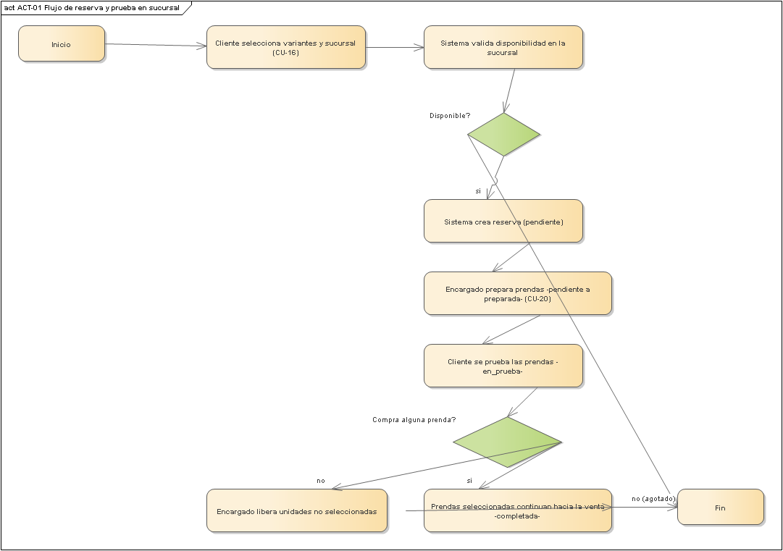
ACT-01 — Flujo de reserva y prueba en sucursal

Flujo de venta y pago
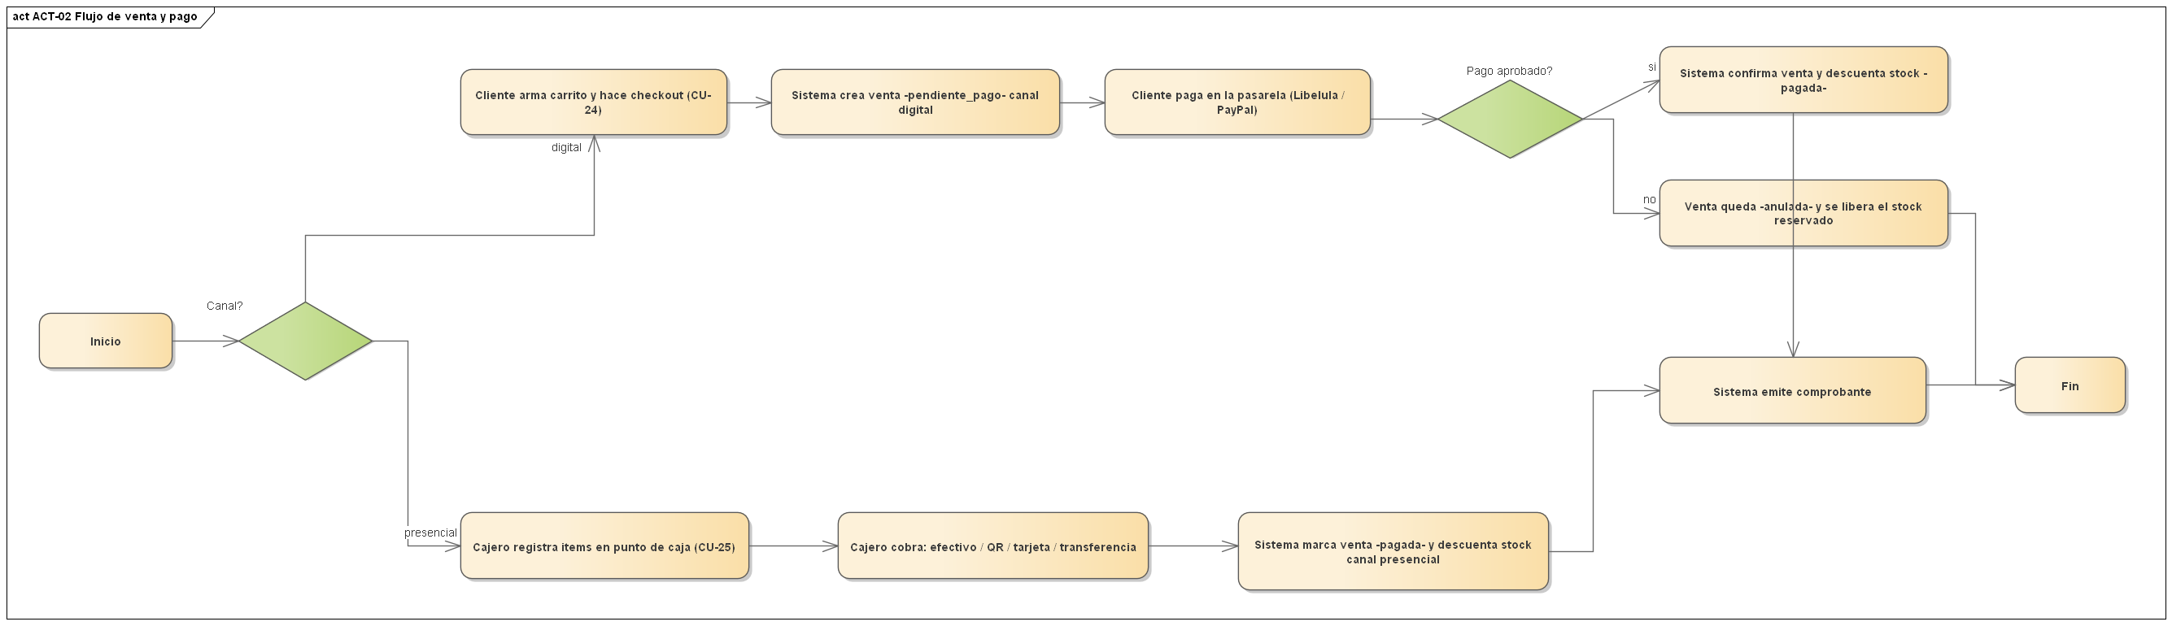
ACT-02 — Flujo de venta y pago

4) F.T.1 — Captura de Requisitos

4.1 Identificar actores y casos de uso
Actores
ID | Actor | Descripción
A1 | Cliente | Consulta el catálogo, reserva prendas, se prueba en el vestidor virtual, compra (digital o presencial) y paga.
A2 | Administrador | Gestiona el sistema: usuarios, catálogo, proveedores, inventario, promociones y reportes.
A3 | Encargado de sucursal | Atiende las reservas y consulta el inventario y las ventas de su sucursal.
A4 | Cajero | Registra ventas presenciales y procesa pagos en el punto de caja.
A5 | Proveedor | Provee productos a la empresa. Tiene rol y cuenta en el sistema, pero en esta versión no tiene un portal propio: sus datos y los productos que abastece los administra el Administrador (CU-11).
A6 | Sistema de pagos | Actor externo (pasarela digital) que confirma o rechaza las transacciones de pago.
A7 | Servicio de inteligencia artificial | Actor externo (Groq) que interpreta la búsqueda por voz y genera recomendaciones y reportes en lenguaje natural; sus casos de uso se documentan en la Presentación final.

Casos de uso (Ciclos 1 y 2)
ID | Caso de Uso | Descripción breve | Actor(es) | Plataforma
CU-01 | Registrar cliente | Crear una cuenta de cliente para acceder al catálogo, reservar, comprar y usar el vestidor virtual. | Cliente | Web y App móvil
CU-02 | Iniciar sesión | Autenticarse para acceder a las funciones del rol propio. | Cliente, Administrador, Encargado, Cajero, Proveedor | Web y App móvil
CU-03 | Gestionar usuarios, roles y permisos | Mantener las cuentas del personal, los roles y los permisos que cada rol concede. | Administrador | Web (back office)
CU-04 | Gestionar ciudades | Mantener las ciudades donde opera la cadena de tiendas. | Administrador | Web (back office)
CU-05 | Gestionar sucursales | Mantener las sucursales físicas y sus horarios de atención. | Administrador | Web (back office)
CU-06 | Gestionar empleados y asignarlos a sucursal | Registrar al personal, vincularlo con su usuario y asignarlo a una sucursal. | Administrador | Web (back office)
CU-07 | Gestionar catálogo maestro | Mantener categorías, tallas, colores, materiales, temporadas y colecciones. | Administrador | Web (back office)
CU-08 | Gestionar productos (variantes e imágenes) | Crear productos, variantes talla-color, tabla de medidas e imágenes. | Administrador | Web (back office)
CU-09 | Consultar catálogo | Navegar el catálogo de productos disponibles. | Cliente | Web y App móvil
CU-10 | Buscar y filtrar prendas | Encontrar prendas por texto y por atributos (categoría, talla, color, material, temporada, género, precio). | Cliente | Web y App móvil
CU-11 | Gestionar proveedores | Mantener proveedores y los productos que abastece cada uno. | Administrador (Proveedor como actor pasivo) | Web (back office)
CU-12 | Registrar recepción de mercadería | Ingresar al stock de una sucursal la mercadería recibida de un proveedor, con su costo. | Administrador | Web (back office)
CU-13 | Consultar disponibilidad por sucursal | Conocer en qué sucursal hay disponibilidad física de una variante. | Cliente | Web y App móvil
CU-14 | Consultar inventario global | Ver las existencias consolidadas de todas las sucursales: física, reservada y disponible. | Administrador, Encargado de sucursal | Web (back office)
CU-15 | Registrar movimiento de inventario | Registrar ajustes y transferencias de stock entre sucursales, con trazabilidad en el kardex. | Encargado de sucursal, Administrador | Web (back office)
CU-16 | Reservar varias prendas | Reservar una o varias variantes en una sucursal, con fecha y franja horaria, antes de comprar. | Cliente | Web y App móvil
CU-17 | Consultar estado de reserva | Ver las reservas propias, su estado y el detalle de las prendas reservadas. | Cliente | Web y App móvil
CU-18 | Cancelar reserva | Anular una reserva todavía no atendida y liberar el stock reservado. | Cliente (también el personal de la sucursal) | Web y App móvil
CU-19 | Consultar reservas de la sucursal | Ver las reservas recibidas por la sucursal para organizar su preparación y atención. | Encargado de sucursal | Web (back office)
CU-20 | Atender prueba de reserva en sucursal | Gestionar el ciclo completo de atención de una reserva. | Encargado de sucursal | Web (back office)
CU-21 | Cargar assets y marcar anclajes | Habilitar una variante para el vestidor virtual. | Administrador | Web (back office)
CU-22 | Probar prenda en modo espejo | Ver la prenda superpuesta en tiempo real mediante realidad aumentada. | Cliente | App móvil
CU-23 | Gestionar carrito | Agregar, modificar y quitar prendas del carrito y ver el total con las promociones vigentes. | Cliente | Web y App móvil
CU-24 | Realizar compra digital | Completar una compra con pago mediante pasarela electrónica. | Cliente | Web y App móvil
CU-25 | Registrar venta presencial | Registrar en punto de caja la venta de las prendas decididas. | Cajero | Web (back office)
CU-26 | Consultar historial de compras | Ver las compras realizadas y su comprobante. | Cliente | Web y App móvil
CU-27 | Gestionar promociones | Definir descuentos por porcentaje o monto, con vigencia y alcance por producto, categoría o temporada. | Administrador | Web (back office)
CU-28 | Consultar ventas de la sucursal | Ver las ventas digitales y presenciales registradas en la sucursal. | Encargado de sucursal, Cajero | Web (back office)
CU-29 | Pagar mediante pasarela digital | Pagar una venta digital a través de una pasarela de pago. | Cliente | Web y App móvil
CU-30 | Procesar pago en caja | Cobrar una venta presencial en efectivo, QR, tarjeta o transferencia y confirmarla. | Cajero | Web (back office)

4.2 Priorizar casos de uso
Ciclo 1 — Presentación 1 (flujo núcleo de punta a punta)
ID | Caso de Uso | Estado | Prioridad | Riesgo | Actor
CU-01 | Registrar cliente | Implementado (backend, web y móvil) | Crítica | Bajo | Cliente
CU-02 | Iniciar sesión | Implementado (backend, web y móvil) | Crítica | Alto | Todos
CU-05 | Gestionar sucursales | Implementado (backend y web) | Alta | Bajo | Administrador
CU-07 | Gestionar catálogo maestro | Implementado (backend y web) | Alta | Bajo | Administrador
CU-08 | Gestionar productos (variantes e imágenes) | Implementado (backend y web) | Alta | Medio | Administrador
CU-09 | Consultar catálogo | Implementado (backend, web y móvil) | Crítica | Bajo | Cliente
CU-13 | Consultar disponibilidad por sucursal | Implementado (backend, web y móvil) | Alta | Medio | Cliente
CU-16 | Reservar varias prendas | Implementado (backend, web y móvil) | Crítica | Alto | Cliente
CU-20 | Atender prueba de reserva en sucursal | Implementado (backend y web) | Alta | Medio | Encargado
CU-21 | Cargar assets y marcar anclajes | Implementado (backend y web) | Alta | Medio | Administrador
CU-22 | Probar prenda en modo espejo | Implementado (backend y móvil) | Crítica | Alto | Cliente
CU-24 | Realizar compra digital | Implementado (backend, web y móvil) | Crítica | Alto | Cliente
CU-25 | Registrar venta presencial | Implementado (backend y web) | Crítica | Alto | Cajero
CU-29 | Pagar mediante pasarela digital | Implementado (backend, web y móvil) | Crítica | Alto | Cliente

Ciclo 2 — Presentación 2 (esta entrega)
Criterio: se priorizaron los casos de uso que completan la operación diaria alrededor del núcleo del Ciclo 1 —administración del back office, entrada de stock por proveedores, el ciclo de la reserva visto por el cliente y por la sucursal, el carrito y el cobro en caja— y que ya tienen backend y pantalla, para que cada uno pueda demostrarse en la presentación.
ID | Caso de Uso | Estado | Prioridad | Riesgo | Actor
CU-03 | Gestionar usuarios, roles y permisos | Implementado (backend y web) | Alta | Medio | Administrador
CU-04 | Gestionar ciudades | Implementado (backend y web) | Alta | Bajo | Administrador
CU-06 | Gestionar empleados y asignarlos a sucursal | Implementado (backend y web) | Alta | Bajo | Administrador
CU-10 | Buscar y filtrar prendas | Implementado (backend, web y móvil) | Alta | Bajo | Cliente
CU-11 | Gestionar proveedores | Implementado (backend y web) | Alta | Bajo | Administrador
CU-12 | Registrar recepción de mercadería | Implementado (backend y web) | Alta | Alto | Administrador
CU-14 | Consultar inventario global | Implementado (backend y web) | Alta | Medio | Administrador
CU-15 | Registrar movimiento de inventario | Implementado (backend y web) | Alta | Alto | Encargado
CU-17 | Consultar estado de reserva | Implementado (backend, web y móvil) | Alta | Bajo | Cliente
CU-18 | Cancelar reserva | Implementado (backend, web y móvil) | Alta | Medio | Cliente
CU-19 | Consultar reservas de la sucursal | Implementado (backend y web) | Alta | Bajo | Encargado
CU-23 | Gestionar carrito | Implementado (backend, web y móvil) | Crítica | Medio | Cliente
CU-26 | Consultar historial de compras | Implementado (backend, web y móvil) | Media | Bajo | Cliente
CU-27 | Gestionar promociones | Implementado (backend y web) | Media | Medio | Administrador
CU-28 | Consultar ventas de la sucursal | Implementado (backend y web) | Media | Bajo | Encargado
CU-30 | Procesar pago en caja | Implementado (backend y web) | Crítica | Alto | Cajero

Ciclo 3 — Presentación final (planificado)
Los CU-31 a CU-34 completan el catálogo de 34 casos de uso del enunciado. Los CU-35 a CU-40 son funcionalidades ya implementadas que no figuraban en el catálogo y que se incorporan con trazabilidad al enunciado (el reporte por voz y las devoluciones están pedidos explícitamente), para cerrar el proyecto en 40 casos de uso. Entregas y envíos a domicilio está implementado en el código pero queda fuera del alcance documentado, porque el enunciado solo pide los deliverys como tema de investigación.
ID | Caso de Uso | Estado | Prioridad | Riesgo | Actor
CU-31 | Confirmar o rechazar transacción | Implementado (backend: webhook firmado) | Crítica | Alto | Sistema de pagos
CU-32 | Recomendar productos al cliente | Implementado (backend y móvil) | Alta | Medio | Servicio de IA
CU-33 | Consultar reportes de ventas e inventario | Implementado (backend y web) | Alta | Bajo | Administrador
CU-34 | Visualizar indicadores empresariales | Implementado (backend y web) | Alta | Bajo | Administrador
CU-35 | Recuperar contraseña | Implementado (backend y web) | Media | Medio | Todos
CU-36 | Gestionar favoritos | Implementado (backend y móvil) | Baja | Bajo | Cliente
CU-37 | Buscar prendas por comando de voz | Implementado (backend y móvil) | Media | Medio | Cliente
CU-38 | Generar reporte por comando de voz | Implementado (backend) | Media | Medio | Administrador
CU-39 | Generar prueba realista con IA | Implementado (backend y móvil) | Baja | Alto | Cliente
CU-40 | Registrar devolución | Implementado (backend y web) | Media | Medio | Cajero

4.3 Detallar casos de uso

Casos de uso del Ciclo 1

Diagrama de caso de uso particular — CU-01 - Registrar cliente
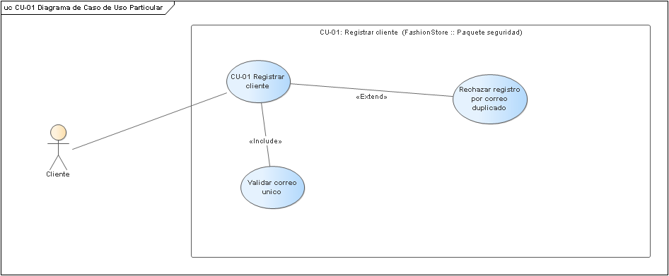
CASO DE USO | CU-01 - Registrar cliente
PROPÓSITO | Permite a un visitante crear una cuenta de cliente para acceder al catálogo, reservar, comprar y usar el vestidor virtual.
ACTORES | Cliente
ACTOR INICIADOR | Cliente
PRECONDICIÓN | El visitante no tiene una cuenta activa en el sistema.
FLUJO PRINCIPAL | - El visitante abre el formulario de registro (web o app móvil).  - Ingresa nombre, apellido, correo, contraseña y, opcionalmente, teléfono y CI/NIT.  - El sistema valida que el correo no esté registrado.  - El sistema protege la contraseña con hash bcrypt.  - El sistema crea el usuario, le asigna el rol «cliente» y crea su registro de cliente.  - En la web, la aplicación inicia sesión automáticamente con las credenciales recién creadas; en la app móvil, el cliente pasa a la pantalla de inicio de sesión (CU-02).
POSTCONDICIÓN | Existen un usuario activo con rol «cliente» y su registro de cliente. El registro no emite token: la sesión se obtiene por CU-02.
EXCEPCIÓN | - El correo ya está registrado: el sistema rechaza el registro y sugiere iniciar sesión o recuperar la contraseña.
PROTOTIPO | Pantalla real (web /registro y app móvil). Captura en 4.4 Prototipar interfaz de usuario.

Diagrama de caso de uso particular — CU-02 - Iniciar sesión
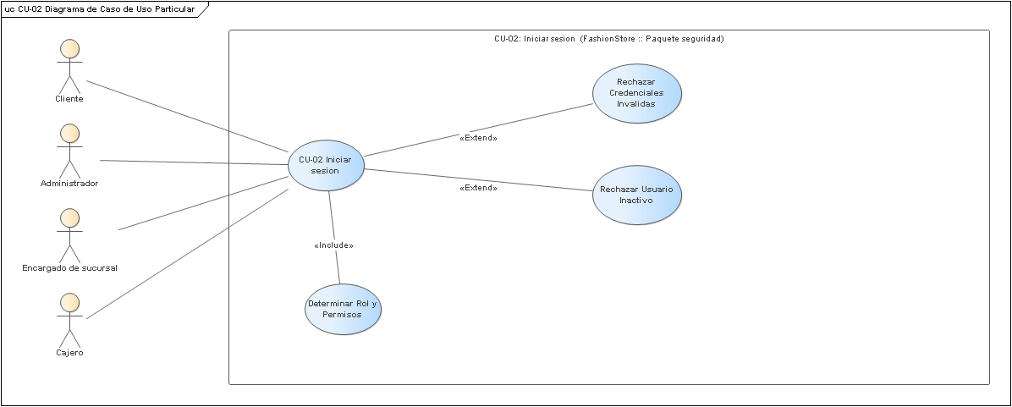
CASO DE USO | CU-02 - Iniciar sesión
PROPÓSITO | Permite a cualquier actor humano autenticarse en el sistema para acceder a las funciones de su rol.
ACTORES | Cliente, Administrador, Encargado de sucursal, Cajero, Proveedor
ACTOR INICIADOR | Cualquiera
PRECONDICIÓN | El actor tiene una cuenta activa.
FLUJO PRINCIPAL | - El actor ingresa su correo electrónico y contraseña.  - El sistema verifica la contraseña con bcrypt; la verificación se ejecuta siempre, exista o no el correo, para no revelar por tiempo de respuesta qué correos están registrados.  - El sistema comprueba que el usuario esté activo.  - El sistema determina los roles y los permisos efectivos del usuario.  - El sistema emite un token de acceso y uno de refresco y registra el último acceso; la aplicación muestra la tienda al cliente y el back office al personal.
POSTCONDICIÓN | El actor tiene una sesión autenticada vigente.
EXCEPCIÓN | - Credenciales inválidas, correo inexistente o usuario inactivo: el sistema responde siempre con el mismo mensaje genérico «Credenciales inválidas», para no permitir deducir qué cuentas existen.
PROTOTIPO | Pantalla real (web /login y app móvil). Captura en 4.4 Prototipar interfaz de usuario.

Diagrama de caso de uso particular — CU-05 - Gestionar sucursales
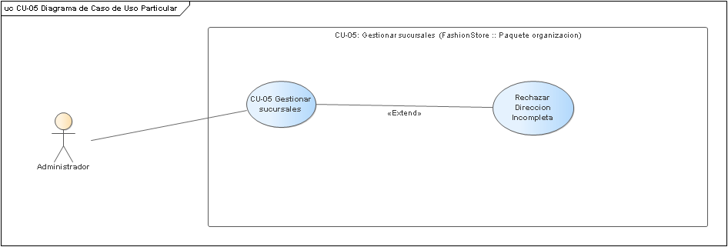
CASO DE USO | CU-05 - Gestionar sucursales
PROPÓSITO | Permite al administrador mantener el catálogo de sucursales físicas de la tienda.
ACTORES | Administrador
ACTOR INICIADOR | Administrador
PRECONDICIÓN | Sesión de administrador y al menos una ciudad registrada (CU-04).
FLUJO PRINCIPAL | - El administrador consulta el listado de sucursales.  - Crea o edita una sucursal (código, nombre, dirección, ciudad, teléfono, coordenadas y si es depósito).  - Define los horarios de atención por día de la semana, que luego validan las reservas (CU-16).  - El sistema valida que el código no se repita y que no haya dos horarios para el mismo día.  - El sistema guarda el cambio; si corresponde, el administrador desactiva la sucursal (borrado lógico).
POSTCONDICIÓN | Catálogo de sucursales actualizado; la sucursal queda disponible para inventario, empleados y reservas.
EXCEPCIÓN | - Faltan datos obligatorios o el código ya existe: el sistema rechaza el guardado.  - Ya existe un horario para ese día, o la hora de cierre no es posterior a la de apertura: el sistema rechaza el horario.
PROTOTIPO | Pantalla real (web /sucursales). Captura en 4.4 Prototipar interfaz de usuario.

Diagrama de caso de uso particular — CU-07 - Gestionar catálogo maestro (categorías, tallas, colores, materiales, temporadas y colecciones)
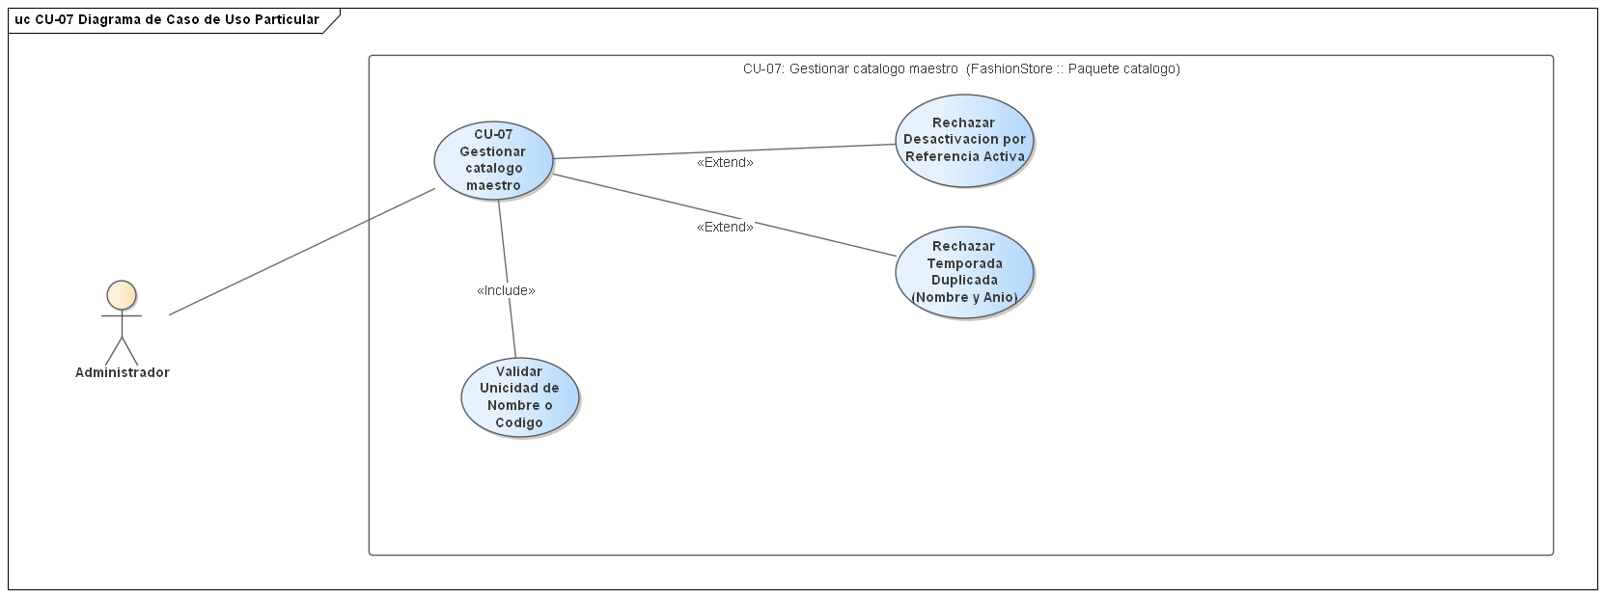
CASO DE USO | CU-07 - Gestionar catálogo maestro (categorías, tallas, colores, materiales, temporadas y colecciones)
PROPÓSITO | Permite al administrador mantener los catálogos maestros que estructuran el catálogo de productos: categorías, tallas, colores, materiales, temporadas y colecciones.
ACTORES | Administrador
ACTOR INICIADOR | Administrador
PRECONDICIÓN | Sesión de administrador.
FLUJO PRINCIPAL | - Selecciona la entidad a gestionar (categoría, talla, color, material, temporada o colección).  - Consulta el listado de esa entidad.  - Crea, edita o da de baja un registro.  - El sistema valida que el nombre o código no se repita; en temporadas valida nombre y año, y que la fecha de fin sea posterior a la de inicio.  - El sistema guarda el cambio. Categorías, temporadas y colecciones se dan de baja con borrado lógico; tallas, colores y materiales se eliminan solo si ninguna variante los usa.
POSTCONDICIÓN | El catálogo maestro correspondiente queda actualizado y disponible para asociarse a productos y variantes.
EXCEPCIÓN | - Se intenta desactivar una categoría con productos o subcategorías activas: el sistema rechaza la baja.  - Se intenta eliminar una talla, un color o un material en uso: el sistema responde que el registro está en uso y no lo elimina.  - Ya existe una temporada con el mismo nombre y año: el sistema rechaza el guardado.
PROTOTIPO | Pantalla real (web /categorias, /tallas, /colores, /temporadas y /colecciones). Captura en 4.4 Prototipar interfaz de usuario.

Diagrama de caso de uso particular — CU-08 - Gestionar productos (variantes e imágenes)
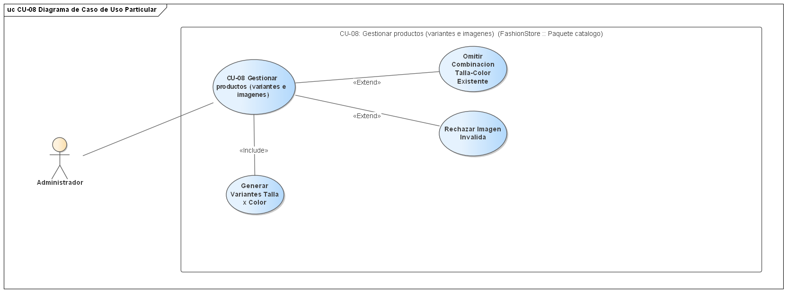
CASO DE USO | CU-08 - Gestionar productos (variantes e imágenes)
PROPÓSITO | Permite al administrador crear productos, darles de alta sus variantes vendibles por talla y color, y cargar las imágenes que se muestran en el catálogo.
ACTORES | Administrador
ACTOR INICIADOR | Administrador
PRECONDICIÓN | Existen la categoría, la temporada, las tallas y los colores a asociar (CU-07).
FLUJO PRINCIPAL | - Crea o edita un producto (nombre, descripción, categoría, material, temporada, colección, género y precio base).  - Elige tallas y colores; el sistema genera las variantes talla × color con su SKU y omite las combinaciones que ya existían.  - Opcionalmente ajusta el precio de cada variante y carga la tabla de medidas por talla.  - Sube una o más imágenes (JPEG, PNG o WEBP, hasta 10 MB) y marca una como principal.
POSTCONDICIÓN | El producto queda activo con sus variantes, su tabla de medidas y sus imágenes. El registro de stock de cada variante se crea en la sucursal con el primer movimiento de inventario (recepción, CU-12).
EXCEPCIÓN | - La combinación talla-color ya existe para el producto: el sistema no la duplica.  - El archivo no es una imagen JPEG, PNG o WEBP, o supera los 10 MB: el sistema lo rechaza.
PROTOTIPO | Pantalla real (web /productos). Captura en 4.4 Prototipar interfaz de usuario.

Diagrama de caso de uso particular — CU-09 - Consultar catálogo
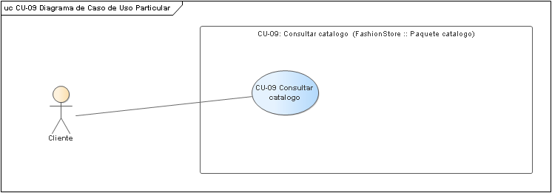
CASO DE USO | CU-09 - Consultar catálogo
PROPÓSITO | Permite al cliente navegar el catálogo de productos disponibles, con o sin sesión iniciada.
ACTORES | Cliente
ACTOR INICIADOR | Cliente
PRECONDICIÓN | Ninguna (accesible sin sesión).
FLUJO PRINCIPAL | - El cliente abre el catálogo.  - El sistema lista los productos activos, paginados, con su imagen principal y su precio vigente.  - El cliente navega por categoría o temporada y abre el detalle de una prenda; la búsqueda con filtros se detalla en CU-10.
POSTCONDICIÓN | El cliente visualiza el catálogo disponible.
EXCEPCIÓN | - Catálogo vacío para el filtro elegido: el sistema muestra un estado vacío con sugerencia de quitar filtros.  - Se supera el límite de consultas por minuto del catálogo público: el sistema pide reintentar.
PROTOTIPO | Pantalla real (web /catalogo y app móvil). Captura en 4.4 Prototipar interfaz de usuario.

Diagrama de caso de uso particular — CU-13 - Consultar disponibilidad por sucursal
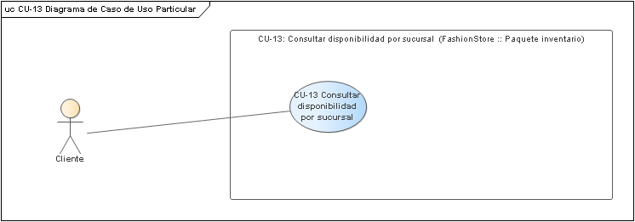
CASO DE USO | CU-13 - Consultar disponibilidad por sucursal
PROPÓSITO | Permite al cliente conocer en qué sucursal hay disponibilidad física de una variante para reservar o retirar.
ACTORES | Cliente
ACTOR INICIADOR | Cliente
PRECONDICIÓN | La variante existe.
FLUJO PRINCIPAL | - El cliente elige talla y color en el detalle de la prenda.  - El sistema devuelve, por cada sucursal con stock registrado de esa variante, la cantidad disponible (física menos reservada).  - El cliente elige la sucursal donde reservar o comprar.
POSTCONDICIÓN | El cliente conoce dónde puede reservar o comprar la prenda.
EXCEPCIÓN | - Ninguna sucursal tiene stock disponible de la variante: la lista llega vacía o en cero y la pantalla no ofrece sucursal para reservar.
PROTOTIPO | Pantalla real (detalle de prenda, web /producto/:id y app móvil). Captura en 4.4 Prototipar interfaz de usuario.

Diagrama de caso de uso particular — CU-16 - Reservar varias prendas
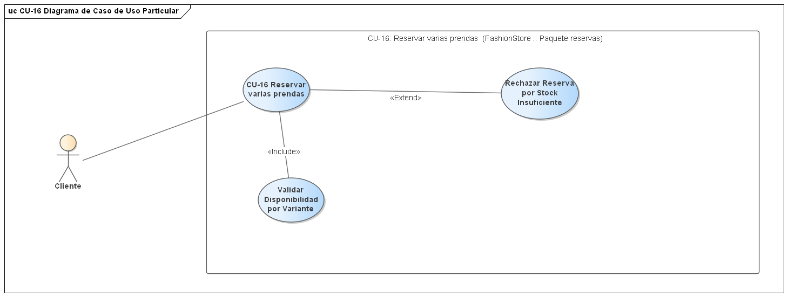
CASO DE USO | CU-16 - Reservar varias prendas
PROPÓSITO | Permite al cliente reservar una o varias variantes en una sucursal específica, con un horario aproximado, para probárselas antes de comprar.
ACTORES | Cliente
ACTOR INICIADOR | Cliente
PRECONDICIÓN | El cliente tiene sesión y existe disponibilidad de al menos una variante en la sucursal elegida.
FLUJO PRINCIPAL | - El cliente selecciona una o varias variantes.  - Elige la sucursal, la fecha y una franja horaria.  - El sistema valida que la sucursal atienda ese día y que la franja esté dentro de su horario de atención.  - El sistema reserva el stock de cada variante con bloqueo de fila y crea la reserva «pendiente» con su código y su fecha de expiración.  - El sistema notifica la reserva a los empleados de la sucursal y la confirma al cliente.
POSTCONDICIÓN | La reserva existe en estado «pendiente», con la cantidad reservada bloqueada en el stock de cada variante.
EXCEPCIÓN | - Alguna variante no tiene stock disponible suficiente al confirmar: el sistema rechaza la reserva completa, no bloquea ninguna unidad y el cliente ajusta su selección.  - La sucursal no atiende ese día o la franja está fuera de su horario: el sistema rechaza la reserva.
PROTOTIPO | Pantalla real (web /reserva/confirmar y app móvil). Captura en 4.4 Prototipar interfaz de usuario.

Diagrama de caso de uso particular — CU-20 - Atender prueba de reserva en sucursal
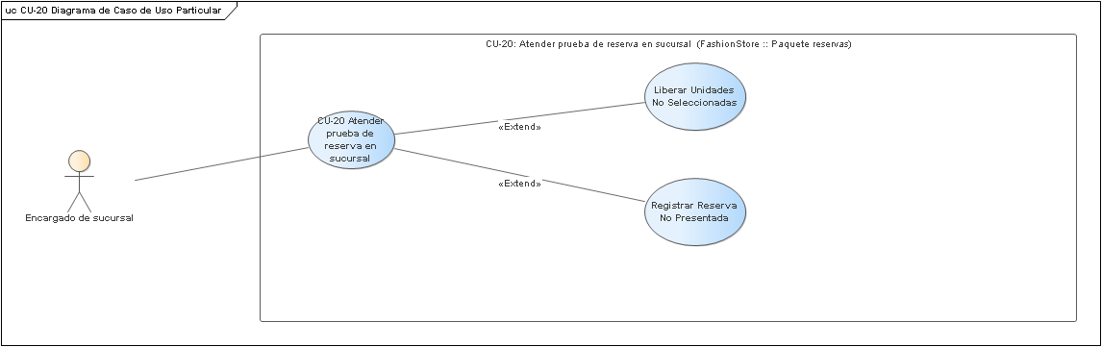
CASO DE USO | CU-20 - Atender prueba de reserva en sucursal
PROPÓSITO | Permite al encargado gestionar el ciclo completo de atención de una reserva: preparar las prendas, atender al cliente que se las prueba y liberar las que no seleccionó.
ACTORES | Encargado de sucursal
ACTOR INICIADOR | Encargado de sucursal
PRECONDICIÓN | Existe una reserva en estado pendiente para la sucursal del encargado.
FLUJO PRINCIPAL | - El encargado separa físicamente las prendas y cambia la reserva a «preparada».  - Cuando el cliente llega, confirma la llegada y la reserva pasa a «en_prueba».  - El cliente se prueba las prendas y decide cuáles compra.  - El encargado registra la decisión de cada prenda; las no seleccionadas se liberan al stock disponible.  - Cuando todas las prendas tienen decisión, la reserva queda «completada» y las seleccionadas pueden facturarse en caja (CU-25).
POSTCONDICIÓN | Las prendas seleccionadas continúan hacia la venta y las no seleccionadas vuelven a estar disponibles para otro cliente.
EXCEPCIÓN | - El cliente no compra ninguna prenda: todas las unidades se liberan al stock disponible.  - El cliente no se presenta: la reserva «pendiente» o «preparada» pasa a «expirada» 24 horas después del fin de la franja, por la tarea programada de expiración, y libera el stock.
PROTOTIPO | Pantalla real (web /reservas). Captura en 4.4 Prototipar interfaz de usuario.

Diagrama de caso de uso particular — CU-21 - Cargar assets y marcar anclajes
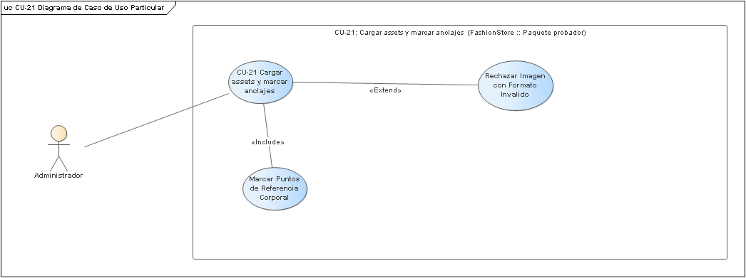
CASO DE USO | CU-21 - Cargar assets y marcar anclajes
PROPÓSITO | Permite al administrador cargar las imágenes y marcar los puntos de anclaje que habilitan una variante para el vestidor virtual.
ACTORES | Administrador
ACTOR INICIADOR | Administrador
PRECONDICIÓN | Existe la variante y su categoría está dentro del alcance del probador (prendas superiores masculinas).
FLUJO PRINCIPAL | - El administrador sube la imagen de la prenda en PNG con transparencia real (mínimo 512 px, hasta 3 MB).  - Marca los puntos de referencia corporal (hombros, cadera) sobre la imagen.  - Ajusta el escalado y el posicionamiento de la prenda.  - El sistema guarda las coordenadas normalizadas (entre 0 y 1) y el administrador valida el asset.
POSTCONDICIÓN | La variante queda habilitada para el vestidor virtual.
EXCEPCIÓN | - La imagen no es un PNG con canal alfa, mide menos de 512 px o supera 3 MB: el sistema rechaza la carga.  - Se intenta validar un asset sin anclajes: el sistema no lo habilita.
PROTOTIPO | Pantalla real (web /probador, editor de anclajes). Captura en 4.4 Prototipar interfaz de usuario.

Diagrama de caso de uso particular — CU-22 - Probar prenda en modo espejo (vestidor virtual)
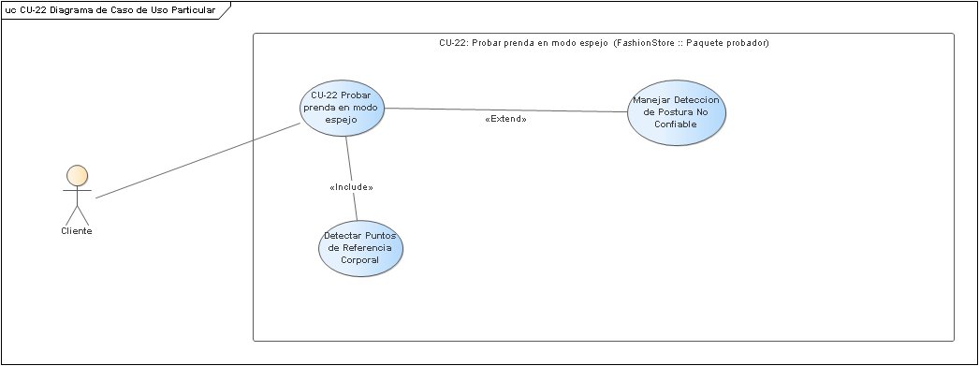
CASO DE USO | CU-22 - Probar prenda en modo espejo (vestidor virtual)
PROPÓSITO | Permite al cliente ver, mediante realidad aumentada y la cámara de su dispositivo móvil, cómo le quedaría una prenda antes de reservarla.
ACTORES | Cliente
ACTOR INICIADOR | Cliente
PRECONDICIÓN | La variante tiene asset y anclajes cargados, y pertenece a una categoría dentro del alcance del probador.
FLUJO PRINCIPAL | - El cliente abre el vestidor virtual en la app móvil.  - La app activa la cámara frontal y detecta los puntos de referencia corporal del cliente.  - El sistema superpone la prenda en tiempo real sobre la imagen de la cámara, ajustada a la posición y proporción detectadas.  - El cliente cambia de prenda desde el selector del probador, que solo ofrece las prendas con un asset validado (CU-21).
POSTCONDICIÓN | El cliente visualiza la prenda superpuesta en tiempo real y decide si reserva o descarta la prenda.
EXCEPCIÓN | - La app no detecta la pose del cliente: deja de dibujar la prenda y muestra el mensaje «Acércate a la cámara» hasta volver a detectarla.
PROTOTIPO | Pantalla real (app móvil, pantalla Probador en modo Espejo). Captura en 4.4 Prototipar interfaz de usuario.

Diagrama de caso de uso particular — CU-24 - Realizar compra digital (web y móvil)
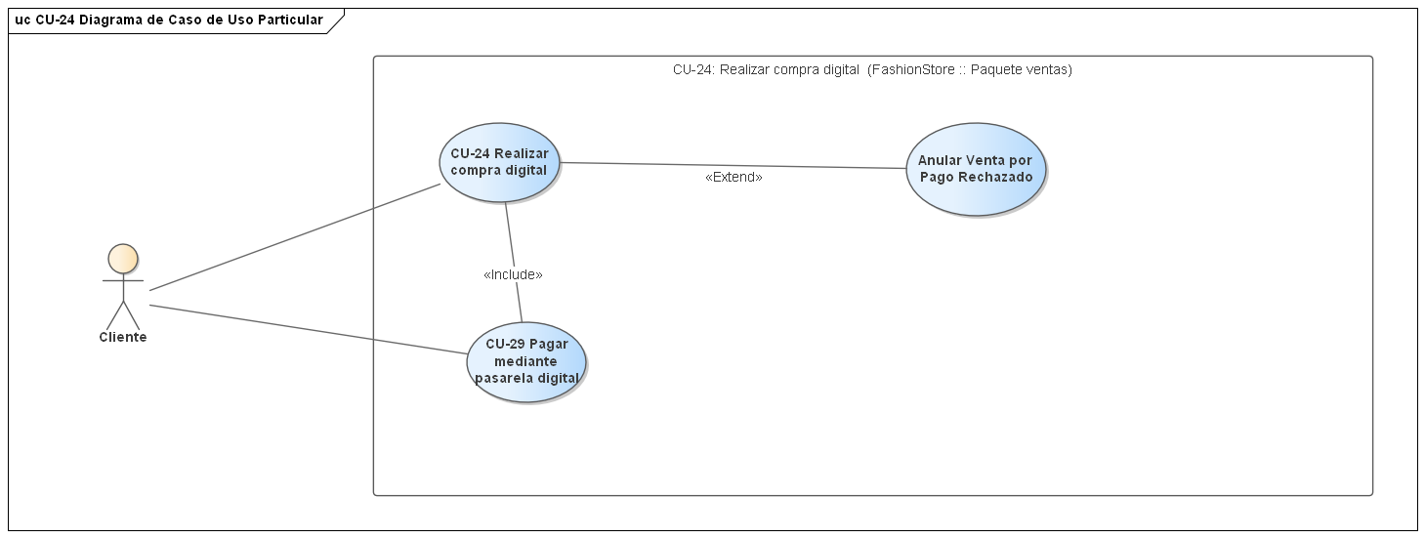
CASO DE USO | CU-24 - Realizar compra digital (web y móvil)
PROPÓSITO | Permite al cliente completar una compra desde la plataforma web o la aplicación móvil, con pago mediante pasarela electrónica.
ACTORES | Cliente
ACTOR INICIADOR | Cliente
PRECONDICIÓN | El carrito tiene al menos un ítem con disponibilidad confirmada.
FLUJO PRINCIPAL | - El cliente inicia el checkout desde el carrito (CU-23), en la web o en la app móvil.  - Elige retirar la compra en sucursal y el método de pago por pasarela (el envío a domicilio está implementado, pero queda fuera del alcance documentado).  - El sistema crea la venta con canal «digital» en estado «pendiente de pago», reserva el stock de cada línea y vacía el carrito.  - El cliente completa el pago mediante la pasarela (CU-29).  - Al aprobarse el pago, el sistema marca la venta «pagada» y descuenta del stock físico lo reservado; el comprobante queda disponible en el historial (CU-26).
POSTCONDICIÓN | La venta queda pagada, el inventario actualizado y el comprobante disponible.
EXCEPCIÓN | - El pago es rechazado: la venta pasa a «anulada», el stock reservado se libera y el cliente vuelve a armar el carrito para reintentar.  - Alguna línea no tiene stock disponible al crear la venta: el sistema rechaza el checkout.
PROTOTIPO | Pantalla real (web /checkout y app móvil). Captura en 4.4 Prototipar interfaz de usuario.

Diagrama de caso de uso particular — CU-25 - Registrar venta presencial
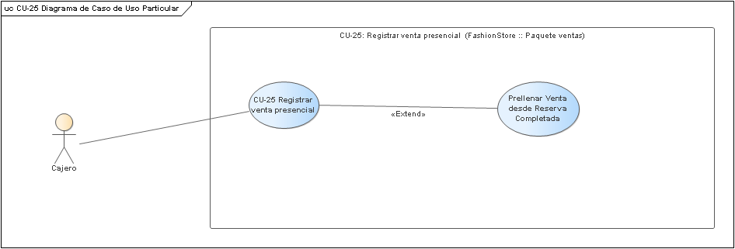
CASO DE USO | CU-25 - Registrar venta presencial
PROPÓSITO | Permite al cajero registrar en el punto de caja la venta de las prendas que el cliente decidió comprar tras probárselas, o de cualquier prenda disponible en tienda.
ACTORES | Cajero
ACTOR INICIADOR | Cajero
PRECONDICIÓN | Sesión de cajero registrado como empleado de una sucursal; existe disponibilidad física de las variantes vendidas.
FLUJO PRINCIPAL | - El cajero agrega las variantes vendidas (búsqueda por código de barras o SKU) o carga una reserva completada.  - El sistema calcula subtotal, descuentos por promociones vigentes y total.  - El sistema registra la venta con canal «presencial» en estado «pendiente de pago».  - El cajero cobra en el punto de caja (CU-30); al aprobarse el cobro, la venta queda «pagada» y el stock se descuenta.  - El comprobante queda disponible.
POSTCONDICIÓN | La venta queda registrada y pagada, el inventario se actualiza automáticamente y el comprobante fue emitido.
EXCEPCIÓN | - No hay stock disponible suficiente de alguna variante: el sistema rechaza la venta.  - La reserva cargada no está «completada» o no tiene prendas seleccionadas: el sistema no la factura.
PROTOTIPO | Pantalla real (web /caja). Captura en 4.4 Prototipar interfaz de usuario.

Diagrama de caso de uso particular — CU-29 - Pagar mediante pasarela digital
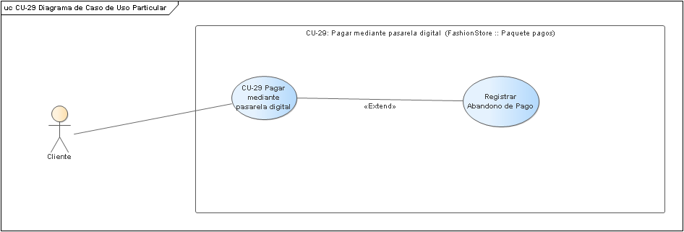
CASO DE USO | CU-29 - Pagar mediante pasarela digital
PROPÓSITO | Permite al cliente pagar una venta digital a través de una pasarela de pago electrónica.
ACTORES | Cliente
ACTOR INICIADOR | Cliente
PRECONDICIÓN | Existe una venta digital pendiente de pago.
FLUJO PRINCIPAL | - El cliente elige el método de pago por pasarela (Libélula o PayPal).  - El sistema verifica que la venta esté «pendiente de pago» y que no haya otro pago en curso, y crea el pago «iniciado».  - El sistema abre el flujo de la pasarela con el monto de la venta.  - El cliente completa el pago en la pasarela.  - La pasarela notifica el resultado por webhook firmado, o la aplicación consulta el estado; el sistema marca el pago «aprobado» o «rechazado».
POSTCONDICIÓN | El pago queda resuelto y asociado a la venta; si fue aprobado, la venta se confirma (CU-24). PayPal usa su sandbox real; Libélula, un simulador de sandbox.
EXCEPCIÓN | - El cliente abandona el flujo de pago: el pago queda «iniciado» y la venta «pendiente de pago» hasta un nuevo intento.  - Ya hay un pago en curso para la venta: el sistema no inicia otro.
PROTOTIPO | Pantalla real (web /checkout/pago y app móvil). Captura en 4.4 Prototipar interfaz de usuario.

Casos de uso del Ciclo 2
Diagrama de caso de uso particular — CU-03 - Gestionar usuarios, roles y permisos
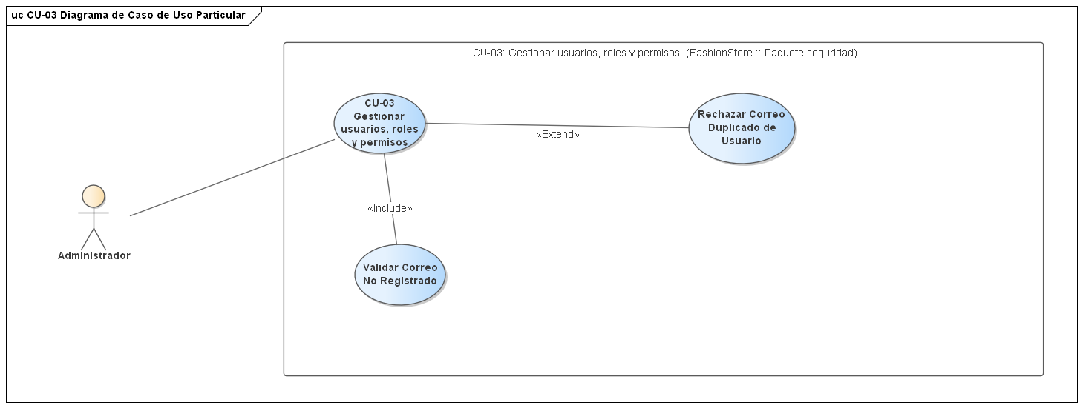
CASO DE USO | CU-03 - Gestionar usuarios, roles y permisos
PROPÓSITO | Permite al administrador crear y mantener las cuentas de usuario del sistema, definir roles y asignar a cada rol los permisos que habilitan las funciones del back office y de la aplicación.
ACTORES | Administrador
ACTOR INICIADOR | Administrador
PRECONDICIÓN | Sesión de administrador con los permisos usuarios.gestionar y roles.gestionar.
FLUJO PRINCIPAL | - El administrador abre la gestión de usuarios y consulta el listado paginado.  - Crea o edita un usuario (nombre, apellido, correo, teléfono y contraseña inicial).  - El sistema valida que el correo no esté registrado y guarda la contraseña protegida con hash bcrypt.  - El administrador asigna uno o más roles al usuario.  - En la gestión de roles, crea o edita un rol y marca los permisos (por código) que concede.  - Si corresponde, desactiva un usuario o un rol (borrado lógico).
POSTCONDICIÓN | El usuario y sus roles quedan registrados; los cambios de roles y permisos se aplican de inmediato, porque cada petición verifica los permisos leyéndolos desde la base de datos.
EXCEPCIÓN | - El correo ya está registrado: el sistema rechaza el guardado.  - Se asigna un rol o un permiso inexistente: el sistema rechaza la asignación.
PROTOTIPO | Pantalla real (Web back office: /usuarios y /roles). Captura en 4.4 Prototipar interfaz de usuario.

Diagrama de caso de uso particular — CU-04 - Gestionar ciudades
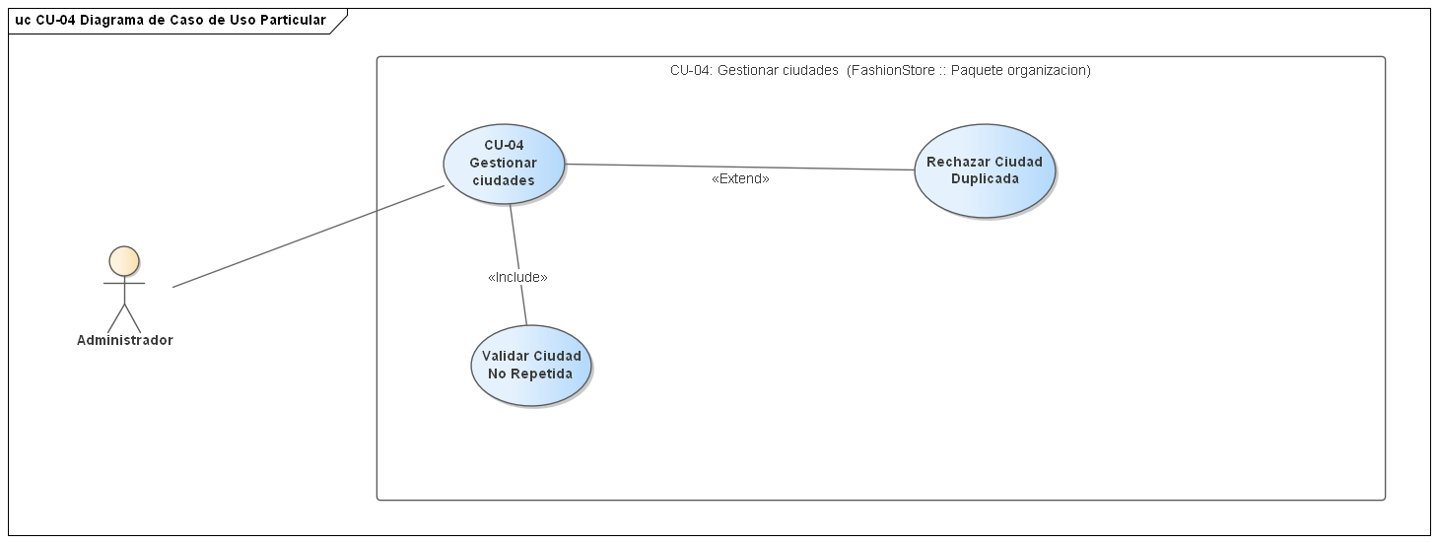
CASO DE USO | CU-04 - Gestionar ciudades
PROPÓSITO | Permite al administrador mantener el catálogo de ciudades en las que la cadena tiene o tendrá sucursales.
ACTORES | Administrador
ACTOR INICIADOR | Administrador
PRECONDICIÓN | Sesión de administrador con el permiso organizacion.gestionar.
FLUJO PRINCIPAL | - El administrador abre la gestión de ciudades y consulta el listado.  - Crea o edita una ciudad indicando nombre y departamento.  - El sistema valida que no exista otra ciudad con el mismo nombre en el mismo departamento.  - El sistema guarda el cambio.  - Si corresponde, el administrador desactiva la ciudad (borrado lógico).
POSTCONDICIÓN | La ciudad queda disponible para asociarle sucursales.
EXCEPCIÓN | - Ya existe una ciudad con el mismo nombre y departamento: el sistema rechaza el guardado.
PROTOTIPO | Pantalla real (Web back office: /ciudades). Captura en 4.4 Prototipar interfaz de usuario.

Diagrama de caso de uso particular — CU-06 - Gestionar empleados y asignarlos a sucursal
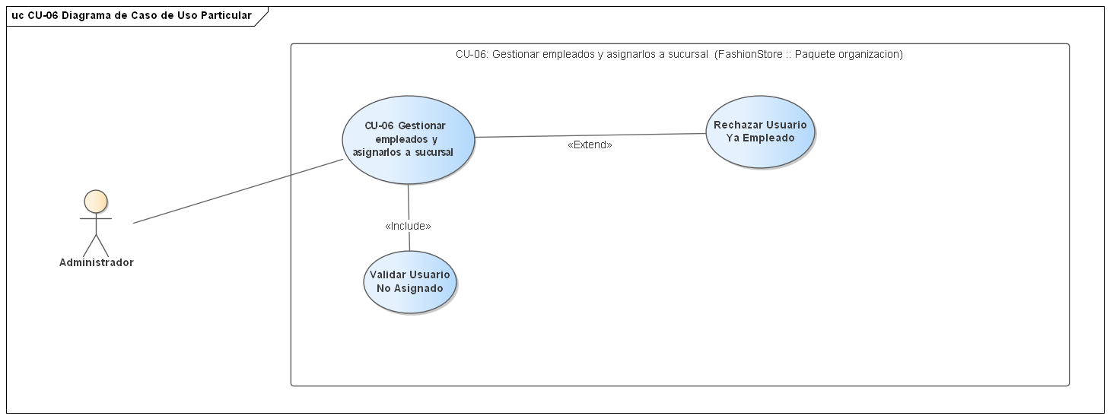
CASO DE USO | CU-06 - Gestionar empleados y asignarlos a sucursal
PROPÓSITO | Permite al administrador registrar al personal de la cadena (encargados y cajeros), vincular cada empleado con su cuenta de usuario y asignarlo a la sucursal donde trabaja.
ACTORES | Administrador
ACTOR INICIADOR | Administrador
PRECONDICIÓN | Sesión de administrador; existen el usuario del empleado (CU-03) y la sucursal (CU-05).
FLUJO PRINCIPAL | - El administrador abre la gestión de empleados y consulta el listado.  - Crea o edita un empleado: selecciona el usuario, la sucursal, el cargo y el CI.  - El sistema valida que el usuario no esté ya registrado como empleado.  - El sistema guarda el empleado asignado a la sucursal.  - Si corresponde, el administrador desactiva al empleado (borrado lógico).
POSTCONDICIÓN | El empleado queda asignado a su sucursal; las reservas, ventas y recepciones que registre se asocian a esa sucursal.
EXCEPCIÓN | - El usuario ya es empleado: el sistema rechaza el registro.  - La sucursal indicada no existe o está inactiva: el sistema rechaza el guardado.
PROTOTIPO | Pantalla real (Web back office: /empleados). Captura en 4.4 Prototipar interfaz de usuario.

Diagrama de caso de uso particular — CU-10 - Buscar y filtrar prendas
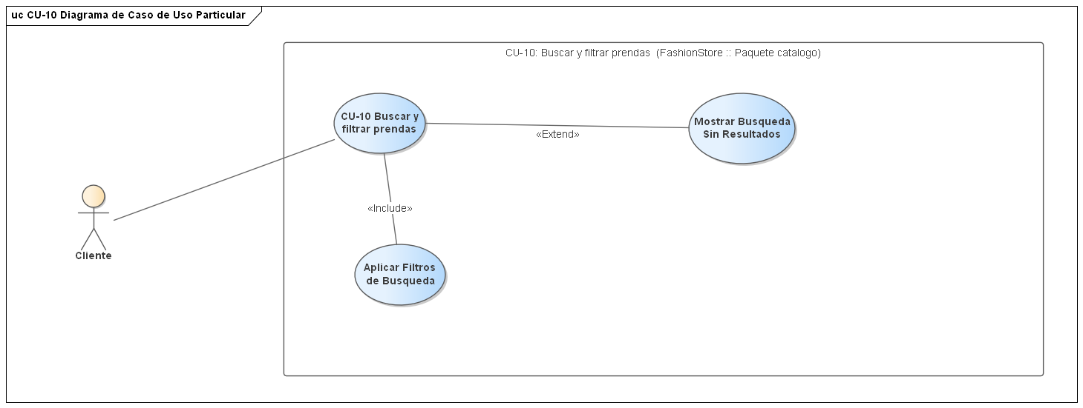
CASO DE USO | CU-10 - Buscar y filtrar prendas
PROPÓSITO | Permite al cliente encontrar prendas escribiendo un texto y combinando filtros por categoría, talla, color, material, temporada, género y rango de precio, con o sin sesión iniciada.
ACTORES | Cliente
ACTOR INICIADOR | Cliente
PRECONDICIÓN | Ninguna (accesible sin sesión).
FLUJO PRINCIPAL | - El cliente escribe un texto de búsqueda o abre el panel de filtros desde el catálogo.  - Selecciona uno o más filtros (categoría, talla, color, material, temporada, género, precio mínimo y máximo).  - El sistema busca productos activos que coincidan con el texto y con todos los filtros elegidos.  - El sistema devuelve los resultados paginados con su imagen principal y precio.  - El cliente abre el detalle de una prenda (CU-09) o ajusta los filtros.
POSTCONDICIÓN | El cliente visualiza las prendas que cumplen su búsqueda.
EXCEPCIÓN | - Ninguna prenda coincide con la búsqueda: el sistema muestra un estado vacío y sugiere quitar filtros.  - Se superan las consultas permitidas por minuto: el sistema pide reintentar en unos segundos.
PROTOTIPO | Pantalla real (App móvil: catálogo y panel de filtros; Web: /catalogo (búsqueda por texto y categoría)). Captura en 4.4 Prototipar interfaz de usuario.

Diagrama de caso de uso particular — CU-11 - Gestionar proveedores
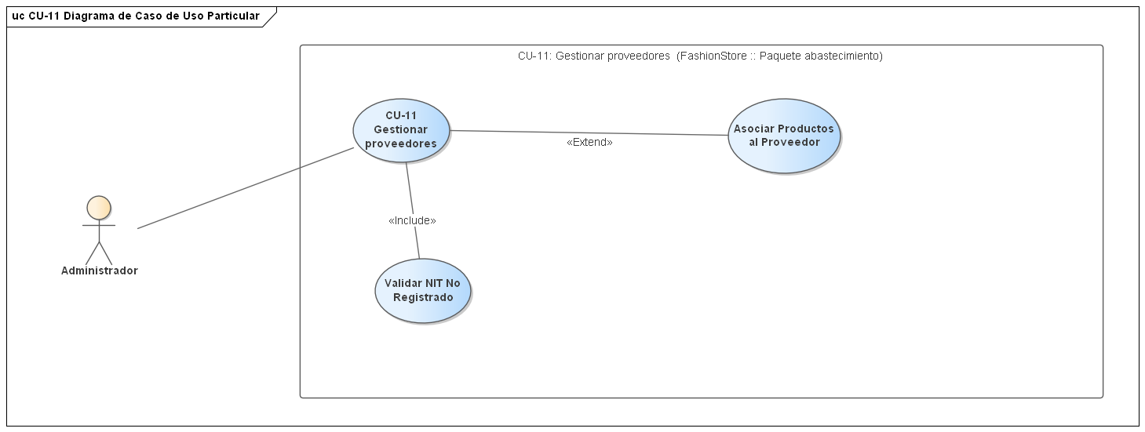
CASO DE USO | CU-11 - Gestionar proveedores
PROPÓSITO | Permite al administrador registrar a los proveedores de ropa y asociar a cada uno los productos que provee, con su costo referencial y días de entrega.
ACTORES | Administrador (Proveedor como actor pasivo)
ACTOR INICIADOR | Administrador
PRECONDICIÓN | Sesión con el permiso abastecimiento.gestionar; los productos a asociar existen (CU-08).
FLUJO PRINCIPAL | - El administrador abre la gestión de proveedores y consulta el listado.  - Crea o edita un proveedor (nombre, NIT, contacto, teléfono, correo, dirección).  - El sistema valida que el NIT no esté registrado y guarda el proveedor.  - El administrador asocia productos al proveedor indicando costo referencial y días de entrega.  - Si corresponde, quita un producto asociado o desactiva al proveedor (borrado lógico).
POSTCONDICIÓN | El proveedor queda activo con sus productos asociados, disponible para registrar recepciones de mercadería.
EXCEPCIÓN | - El NIT ya pertenece a otro proveedor: el sistema rechaza el guardado.  - El producto ya está asociado al proveedor: el sistema rechaza la asociación duplicada.
PROTOTIPO | Pantalla real (Web back office: /proveedores). Captura en 4.4 Prototipar interfaz de usuario.

Diagrama de caso de uso particular — CU-12 - Registrar recepción de mercadería
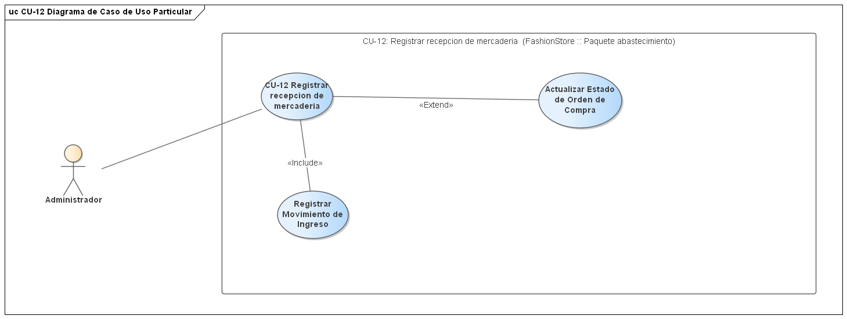
CASO DE USO | CU-12 - Registrar recepción de mercadería
PROPÓSITO | Permite registrar la mercadería que llega de un proveedor a una sucursal, ingresándola al inventario con su costo unitario y recalculando el costo promedio ponderado.
ACTORES | Administrador
ACTOR INICIADOR | Administrador
PRECONDICIÓN | Sesión con el permiso abastecimiento.gestionar; el proveedor (CU-11), la sucursal y las variantes existen.
FLUJO PRINCIPAL | - El administrador abre la recepción de mercadería en el inventario.  - Selecciona proveedor y sucursal y, opcionalmente, la orden de compra que se recibe.  - Agrega las variantes recibidas con su cantidad y costo unitario.  - El sistema registra la recepción y, por cada línea, un movimiento de inventario de tipo «recepción» («include» Registrar Movimiento de Ingreso).  - El sistema recalcula el costo promedio ponderado del stock y, si había orden de compra, actualiza su estado.  - Todo se confirma en una sola transacción.
POSTCONDICIÓN | El stock físico de la sucursal aumenta, el costo promedio queda actualizado y la recepción queda trazada en el kardex.
EXCEPCIÓN | - La orden de compra no está en estado «enviada» o «parcial»: el sistema rechaza la recepción.  - Alguna línea es inválida (variante inexistente o cantidad no positiva): el sistema no aplica ninguna línea.
PROTOTIPO | Pantalla real (Web back office: /inventario, pestaña Recepción). Captura en 4.4 Prototipar interfaz de usuario.

Diagrama de caso de uso particular — CU-14 - Consultar inventario global
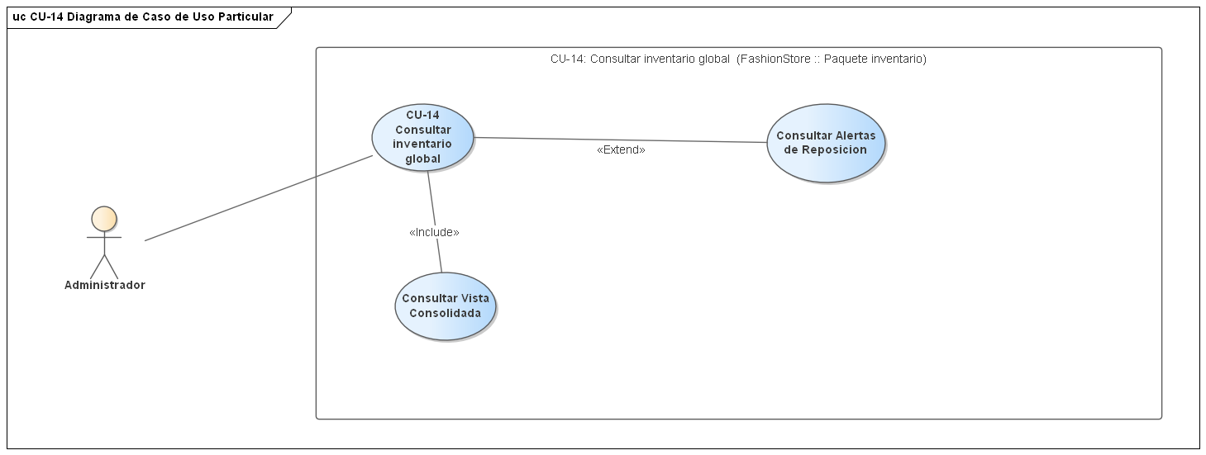
CASO DE USO | CU-14 - Consultar inventario global
PROPÓSITO | Permite consultar la información consolidada de existencias de todas las sucursales: cantidad física, reservada y disponible por variante, con alertas de stock mínimo y valuación a costo promedio.
ACTORES | Administrador, Encargado de sucursal
ACTOR INICIADOR | Administrador
PRECONDICIÓN | Sesión con el permiso inventario.ver.
FLUJO PRINCIPAL | - El usuario abre el inventario en la pestaña Consolidado.  - Opcionalmente filtra por sucursal o por producto.  - El sistema consulta la vista consolidada (vw_inventario_consolidado) y muestra, por variante y sucursal, las cantidades física, reservada y disponible.  - El usuario puede pasar a las pestañas Alertas (variantes bajo el mínimo) y Valuación (stock por costo promedio).
POSTCONDICIÓN | El usuario conoce qué prendas están disponibles, reservadas o agotadas en cada sucursal.
EXCEPCIÓN | - No hay stock registrado para el filtro elegido: el sistema muestra la tabla vacía.
PROTOTIPO | Pantalla real (Web back office: /inventario, pestañas Consolidado, Alertas y Valuación). Captura en 4.4 Prototipar interfaz de usuario.

Diagrama de caso de uso particular — CU-15 - Registrar movimiento de inventario
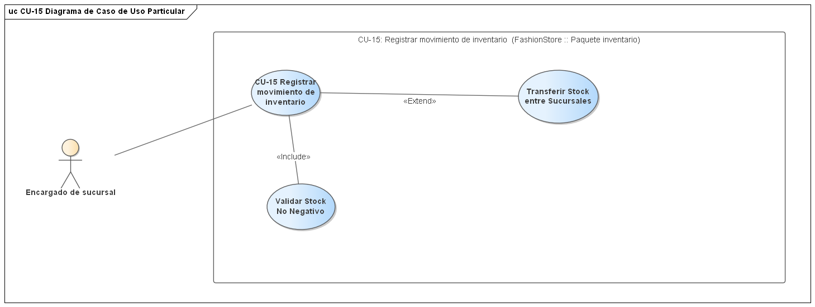
CASO DE USO | CU-15 - Registrar movimiento de inventario
PROPÓSITO | Permite al encargado registrar los movimientos de inventario que no provienen de una venta o recepción: ajustes por diferencia física y transferencias entre sucursales, dejando trazabilidad en el kardex.
ACTORES | Encargado de sucursal, Administrador
ACTOR INICIADOR | Encargado de sucursal
PRECONDICIÓN | Sesión con el permiso inventario.gestionar; la variante y la sucursal existen.
FLUJO PRINCIPAL | - El encargado abre el inventario y elige registrar un ajuste o una transferencia.  - Ajuste: indica variante, sucursal, cantidad (positiva = sobrante, negativa = faltante) y observación.  - Transferencia: indica sucursal de origen, sucursal de destino y las variantes con sus cantidades; luego la envía y la sucursal destino la recibe.  - El sistema bloquea la fila de stock (SELECT FOR UPDATE), valida las invariantes y registra el movimiento con su saldo posterior.  - El sistema muestra el movimiento en el kardex de la variante.
POSTCONDICIÓN | El stock de la sucursal queda actualizado y el movimiento queda registrado en el kardex con usuario, fecha y saldo resultante.
EXCEPCIÓN | - El movimiento dejaría el stock físico en negativo o reservado sin respaldo físico: el sistema lo rechaza.  - La transferencia tiene la misma sucursal de origen y destino, o no está en el estado adecuado para enviarse o recibirse: el sistema la rechaza.
PROTOTIPO | Pantalla real (Web back office: /inventario, pestañas Kardex y Transferencias, diálogo Ajustar stock). Captura en 4.4 Prototipar interfaz de usuario.

Diagrama de caso de uso particular — CU-17 - Consultar estado de reserva
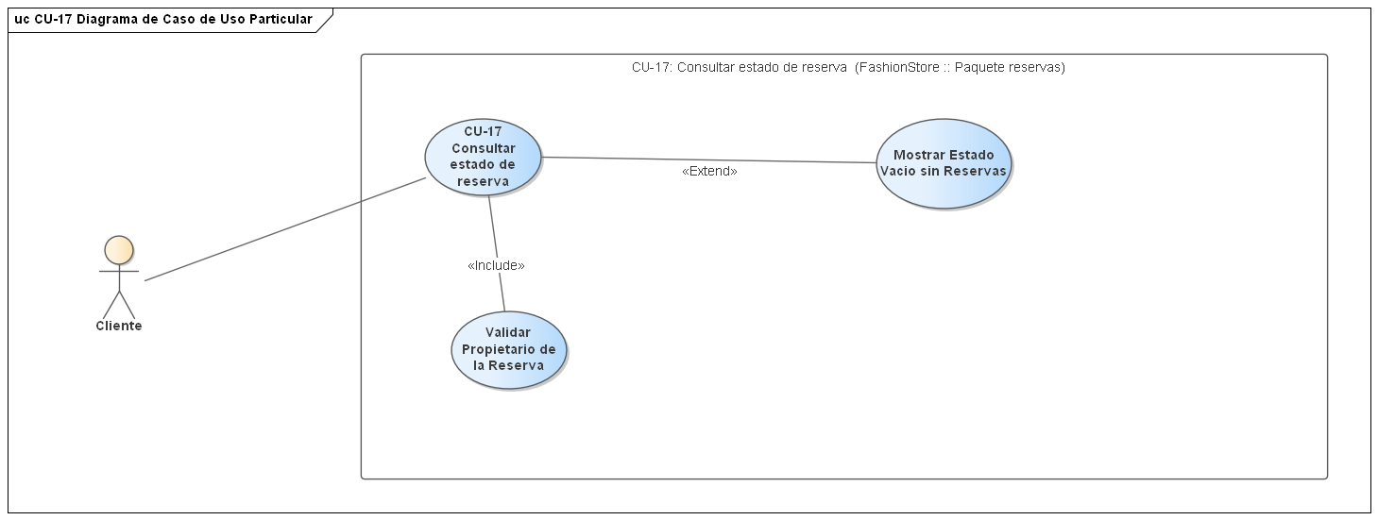
CASO DE USO | CU-17 - Consultar estado de reserva
PROPÓSITO | Permite al cliente consultar sus reservas, el estado en que se encuentra cada una y el detalle de las prendas reservadas.
ACTORES | Cliente
ACTOR INICIADOR | Cliente
PRECONDICIÓN | El cliente tiene sesión iniciada.
FLUJO PRINCIPAL | - El cliente abre «Mis reservas».  - El sistema lista las reservas del cliente con código, sucursal, fecha de visita y estado.  - El cliente abre una reserva.  - El sistema verifica que la reserva le pertenezca y muestra su detalle: sucursal, fecha y franja de visita, prendas reservadas y estado actual.
POSTCONDICIÓN | El cliente conoce el estado de su reserva (pendiente, preparada, en prueba, completada, cancelada o expirada).
EXCEPCIÓN | - La reserva no pertenece al cliente: el sistema deniega el acceso.  - El cliente no tiene reservas: el sistema muestra un estado vacío.
PROTOTIPO | Pantalla real (App móvil: /reservas y /reserva/:id; Web: /mis-reservas). Captura en 4.4 Prototipar interfaz de usuario.

Diagrama de caso de uso particular — CU-18 - Cancelar reserva
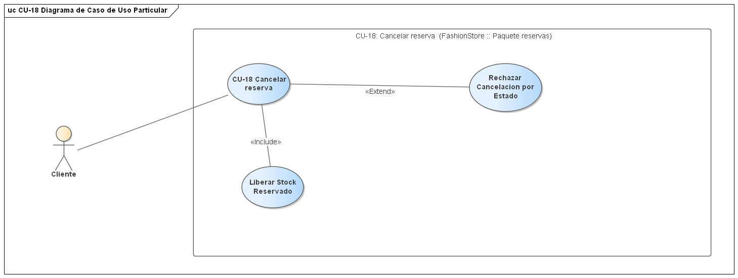
CASO DE USO | CU-18 - Cancelar reserva
PROPÓSITO | Permite al cliente anular una reserva que todavía no fue atendida, devolviendo al stock disponible las unidades que tenía bloqueadas.
ACTORES | Cliente (también el personal de la sucursal)
ACTOR INICIADOR | Cliente
PRECONDICIÓN | El cliente tiene sesión y existe una reserva propia en estado pendiente o preparada.
FLUJO PRINCIPAL | - El cliente abre el detalle de la reserva y elige «Cancelar».  - El sistema verifica que la reserva pertenezca al cliente (o que quien cancela sea personal).  - El sistema verifica que el estado permita la cancelación (pendiente o preparada).  - Por cada prenda, el sistema libera la cantidad reservada en el stock de la sucursal.  - El sistema cambia la reserva a «cancelada» y registra el cambio en su historial.
POSTCONDICIÓN | La reserva queda cancelada y las unidades vuelven a estar disponibles para otros clientes.
EXCEPCIÓN | - La reserva está en prueba, completada, expirada o ya cancelada: el sistema rechaza la cancelación.  - La reserva no pertenece al cliente: el sistema deniega la operación.
PROTOTIPO | Pantalla real (App móvil: /reserva/:id; Web: /mis-reservas/:id (botón Cancelar)). Captura en 4.4 Prototipar interfaz de usuario.

Diagrama de caso de uso particular — CU-19 - Consultar reservas de la sucursal
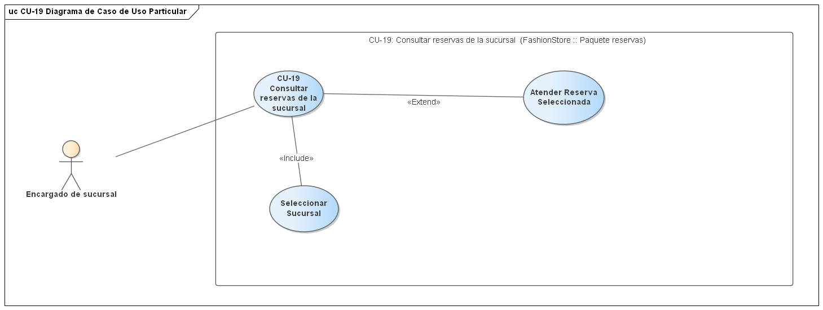
CASO DE USO | CU-19 - Consultar reservas de la sucursal
PROPÓSITO | Permite al encargado ver las reservas recibidas por su sucursal, ordenadas por fecha de visita, para organizar su preparación y atención (CU-20).
ACTORES | Encargado de sucursal
ACTOR INICIADOR | Encargado de sucursal
PRECONDICIÓN | Sesión con el permiso reservas.gestionar_sucursal.
FLUJO PRINCIPAL | - El encargado abre el panel de reservas.  - El sistema carga la lista de sucursales y el encargado elige la suya.  - El sistema lista las reservas de esa sucursal con su código, fecha y franja de visita, y estado.  - El encargado filtra por fecha o estado y abre una reserva para ver su detalle.  - Desde el detalle, puede iniciar la atención de la reserva (CU-20).
POSTCONDICIÓN | El encargado conoce las reservas pendientes, preparadas y en prueba de su sucursal.
EXCEPCIÓN | - La sucursal no tiene reservas para el filtro elegido: el sistema muestra un estado vacío.  - El usuario no tiene el permiso de gestión de la sucursal: el sistema deniega el acceso.
PROTOTIPO | Pantalla real (Web back office: /reservas). Captura en 4.4 Prototipar interfaz de usuario.

Diagrama de caso de uso particular — CU-23 - Gestionar carrito
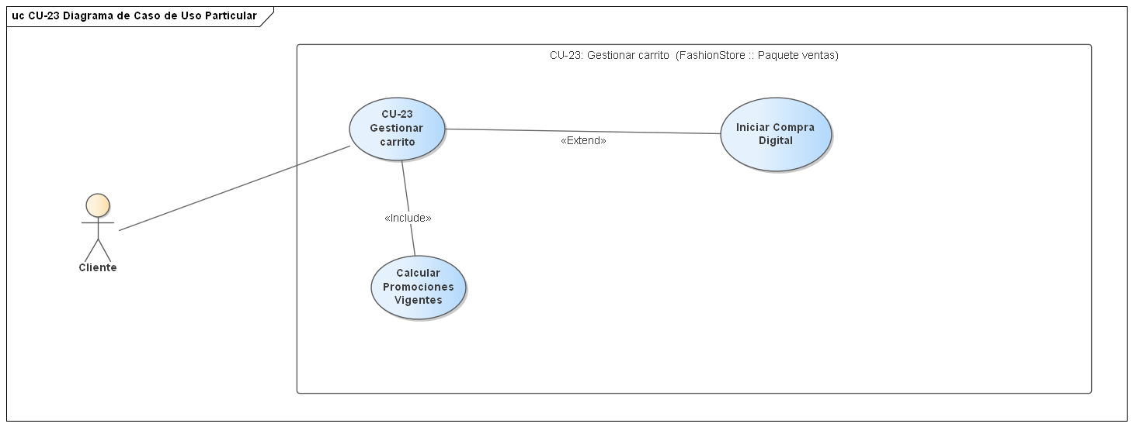
CASO DE USO | CU-23 - Gestionar carrito
PROPÓSITO | Permite al cliente reunir las prendas que desea comprar en un carrito persistente, modificar cantidades y ver el total con las promociones vigentes ya aplicadas, antes de iniciar la compra digital (CU-24).
ACTORES | Cliente
ACTOR INICIADOR | Cliente
PRECONDICIÓN | El cliente tiene sesión iniciada; la variante a agregar existe.
FLUJO PRINCIPAL | - Desde el detalle de una prenda, el cliente elige talla y color y la agrega al carrito.  - El sistema obtiene o crea el carrito del cliente y agrega la línea (o suma la cantidad si la variante ya estaba).  - El cliente abre el carrito y modifica cantidades o quita líneas.  - El sistema recalcula cada línea con el precio vigente y las promociones aplicables por producto, categoría o temporada.  - El sistema muestra subtotal, descuento y total; el cliente puede iniciar el checkout (CU-24).
POSTCONDICIÓN | El carrito del cliente queda guardado con sus líneas y el total calculado.
EXCEPCIÓN | - Se modifica o quita una variante que no está en el carrito: el sistema informa el error.  - El carrito está vacío al iniciar el checkout: el sistema no permite continuar.
PROTOTIPO | Pantalla real (App móvil: /carrito; Web: /carrito). Captura en 4.4 Prototipar interfaz de usuario.

Diagrama de caso de uso particular — CU-26 - Consultar historial de compras
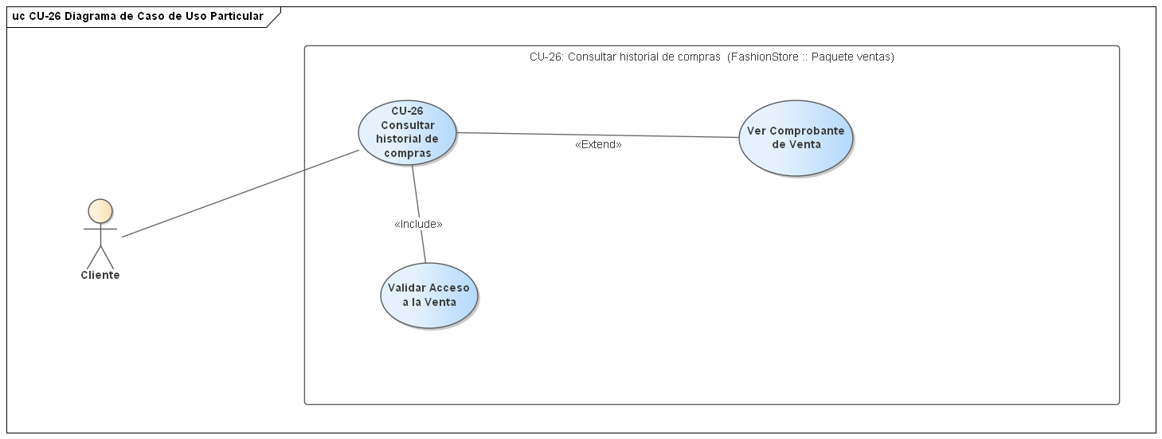
CASO DE USO | CU-26 - Consultar historial de compras
PROPÓSITO | Permite al cliente consultar las compras que realizó (digitales y presenciales asociadas a su cuenta) y ver el comprobante de cada una.
ACTORES | Cliente
ACTOR INICIADOR | Cliente
PRECONDICIÓN | El cliente tiene sesión iniciada.
FLUJO PRINCIPAL | - El cliente abre «Mis compras».  - El sistema lista sus ventas con código, fecha, canal, estado y total.  - El cliente abre una compra.  - El sistema verifica que la venta le pertenezca y muestra el comprobante: detalle de prendas, precios, descuentos, costo de envío y total.
POSTCONDICIÓN | El cliente visualiza su historial de compras y el comprobante de la compra elegida.
EXCEPCIÓN | - La venta no pertenece al cliente: el sistema deniega el acceso al comprobante.  - El cliente no tiene compras: el sistema muestra un estado vacío.
PROTOTIPO | Pantalla real (App móvil: /compras y /compras/:id; Web: /mis-compras). Captura en 4.4 Prototipar interfaz de usuario.

Diagrama de caso de uso particular — CU-27 - Gestionar promociones
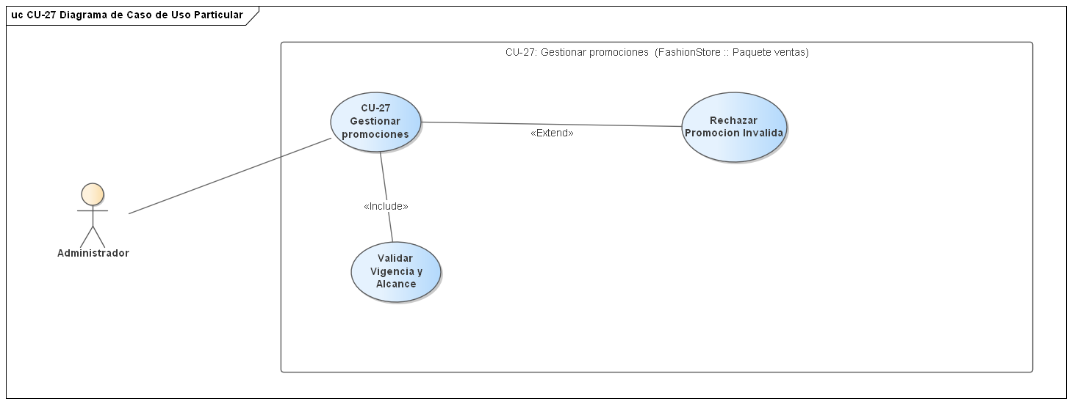
CASO DE USO | CU-27 - Gestionar promociones
PROPÓSITO | Permite al administrador definir promociones con descuento por porcentaje o por monto fijo, vigentes en un rango de fechas y aplicables a productos, categorías o temporadas.
ACTORES | Administrador
ACTOR INICIADOR | Administrador
PRECONDICIÓN | Sesión de administrador con el permiso ventas.gestionar.
FLUJO PRINCIPAL | - El administrador abre la gestión de promociones y consulta el listado.  - Crea o edita una promoción: nombre, tipo (porcentaje o monto), valor, fecha de inicio y fecha de fin.  - Define el alcance: uno o más productos, categorías o temporadas.  - El sistema valida el valor positivo, que la fecha de fin no sea anterior a la de inicio y que cada alcance indique exactamente un destino.  - El sistema guarda la promoción; mientras esté vigente se aplica sola al calcular el carrito y las ventas.  - Si corresponde, el administrador desactiva la promoción.
POSTCONDICIÓN | La promoción queda registrada y se aplica automáticamente a las prendas de su alcance durante su vigencia.
EXCEPCIÓN | - La fecha de fin es anterior a la de inicio o el valor no es positivo: el sistema rechaza el guardado.  - Un alcance no indica exactamente un producto, categoría o temporada: el sistema rechaza el guardado.
PROTOTIPO | Pantalla real (Web back office: /promociones). Captura en 4.4 Prototipar interfaz de usuario.

Diagrama de caso de uso particular — CU-28 - Consultar ventas de la sucursal
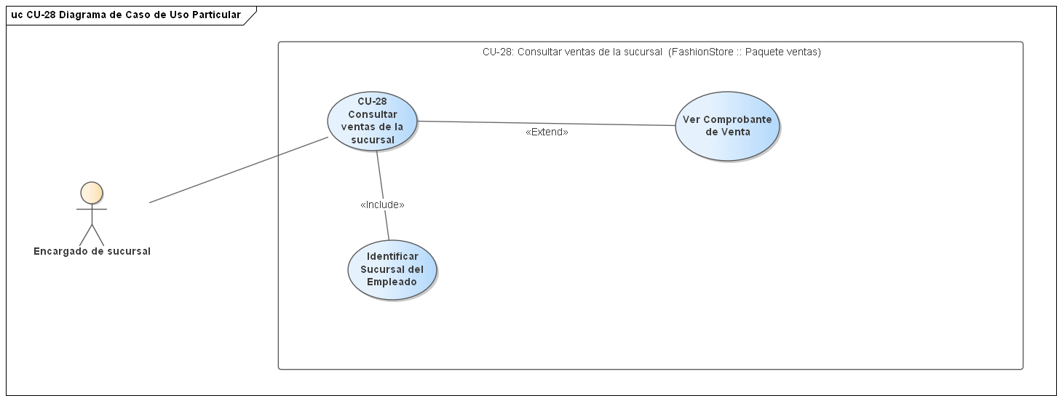
CASO DE USO | CU-28 - Consultar ventas de la sucursal
PROPÓSITO | Permite al encargado (y al cajero) consultar las ventas registradas en su sucursal, tanto presenciales como digitales, con su estado y total.
ACTORES | Encargado de sucursal, Cajero
ACTOR INICIADOR | Encargado de sucursal
PRECONDICIÓN | Sesión con el permiso ventas.gestionar_sucursal; el usuario está asignado a una sucursal.
FLUJO PRINCIPAL | - El usuario abre las ventas de la sucursal (pestaña «Ventas de hoy» en caja o el resumen del dashboard).  - El sistema identifica la sucursal del empleado.  - El sistema lista las ventas de la sucursal con código, fecha, canal, cajero, estado y total.  - El usuario abre una venta para ver su comprobante.
POSTCONDICIÓN | El usuario conoce las ventas y los ingresos de su sucursal.
EXCEPCIÓN | - La sucursal no tiene ventas registradas: el sistema muestra un estado vacío.  - La sucursal indicada no existe: el sistema rechaza la consulta.
PROTOTIPO | Pantalla real (Web back office: /caja (Ventas de hoy) y /dashboard). Captura en 4.4 Prototipar interfaz de usuario.

Diagrama de caso de uso particular — CU-30 - Procesar pago en caja
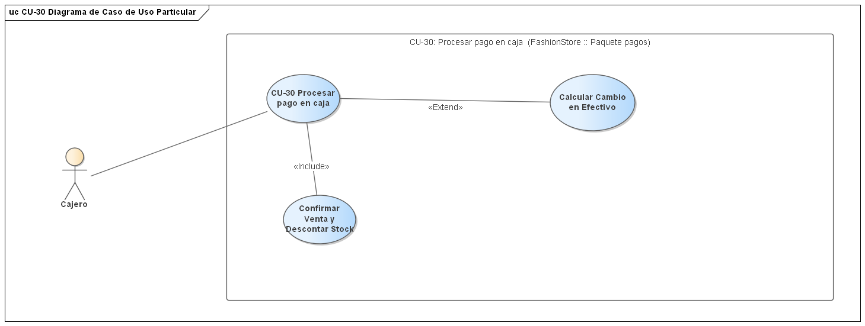
CASO DE USO | CU-30 - Procesar pago en caja
PROPÓSITO | Permite al cajero cobrar en el punto de caja una venta presencial pendiente de pago, en efectivo, QR, tarjeta o transferencia, calculando el cambio cuando corresponde y confirmando la venta.
ACTORES | Cajero
ACTOR INICIADOR | Cajero
PRECONDICIÓN | Sesión de cajero registrado como empleado; existe una venta en estado pendiente de pago (CU-25).
FLUJO PRINCIPAL | - El cajero elige el método de pago disponible en caja.  - Si el pago es en efectivo, ingresa el monto recibido.  - El sistema valida que el método esté habilitado en caja y que el monto recibido cubra el total.  - El sistema registra el pago aprobado y calcula el cambio.  - El sistema confirma la venta: la marca «pagada» y descuenta el stock en la misma transacción.  - El sistema muestra el cambio y el comprobante.
POSTCONDICIÓN | El pago queda aprobado, la venta pagada y el inventario de la sucursal actualizado.
EXCEPCIÓN | - El monto recibido en efectivo no cubre el total: el sistema rechaza el cobro.  - El método no está disponible en caja o el usuario no es empleado: el sistema rechaza la operación.  - La venta no está pendiente de pago: el sistema no la confirma.
PROTOTIPO | Pantalla real (Web back office: /caja (diálogo Cobrar)). Captura en 4.4 Prototipar interfaz de usuario.

4.4 Prototipar interfaz de usuario

Prototipos del Ciclo 1
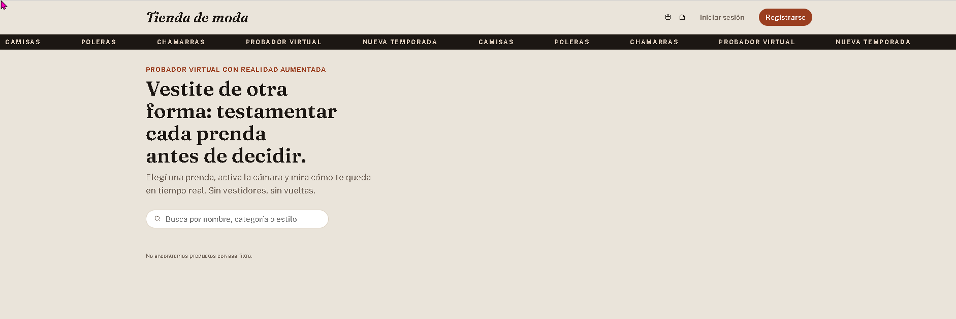
Tienda web: catálogo público (CU-09)
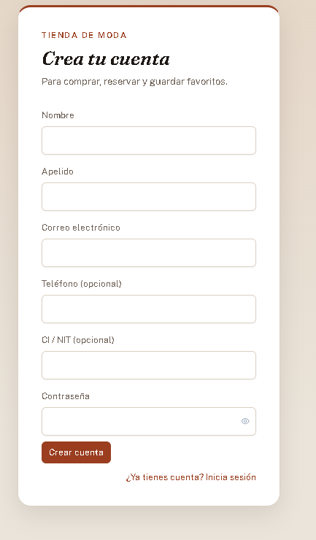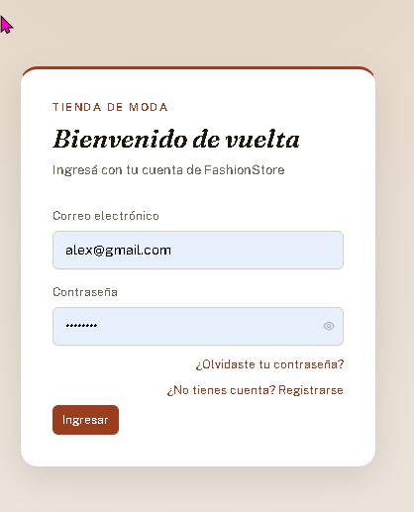
Registro de cliente (CU-01) e inicio de sesión (CU-02)
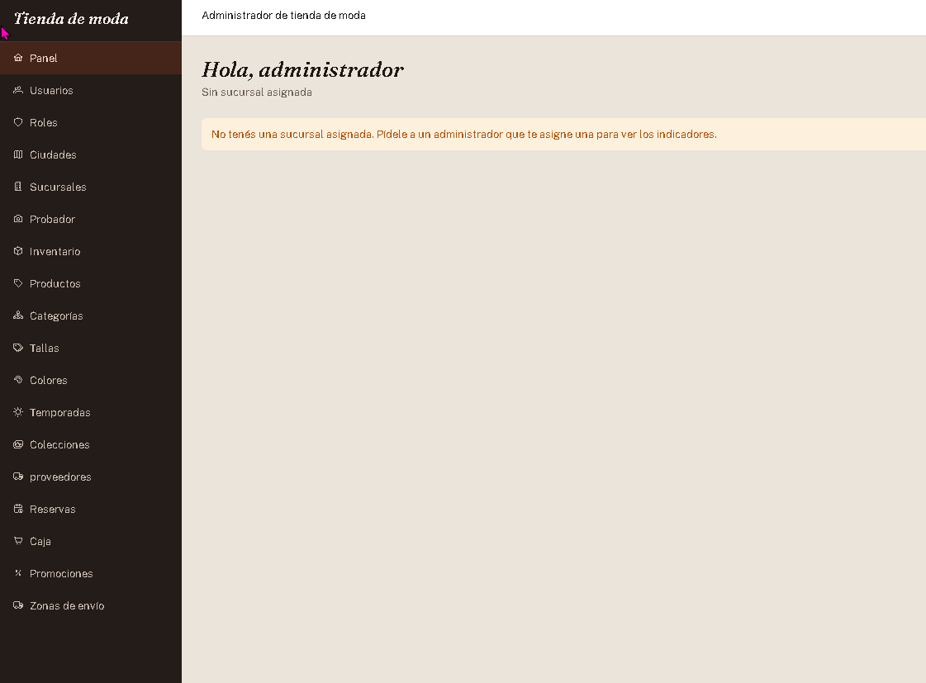
Panel del back office del administrador

Prototipos del Ciclo 2 (capturas de la web desplegada)
Capturas tomadas sobre https://tienda-ropa-mauve-phi.vercel.app con los usuarios de cada rol. Las pantallas de reservas, compras, ventas del día y promociones aparecen sin registros porque la base de demostración todavía no tiene operaciones de ese tipo.
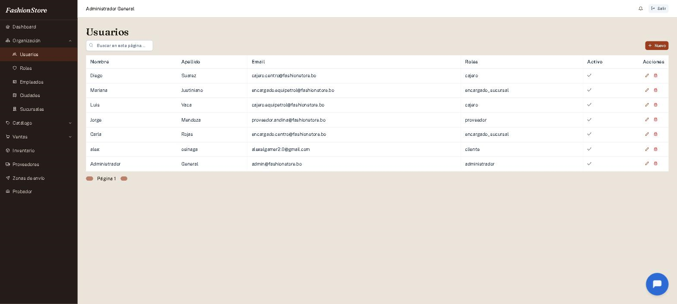
CU-03 — Gestionar usuarios, roles y permisos: listado de usuarios con sus roles (/usuarios)
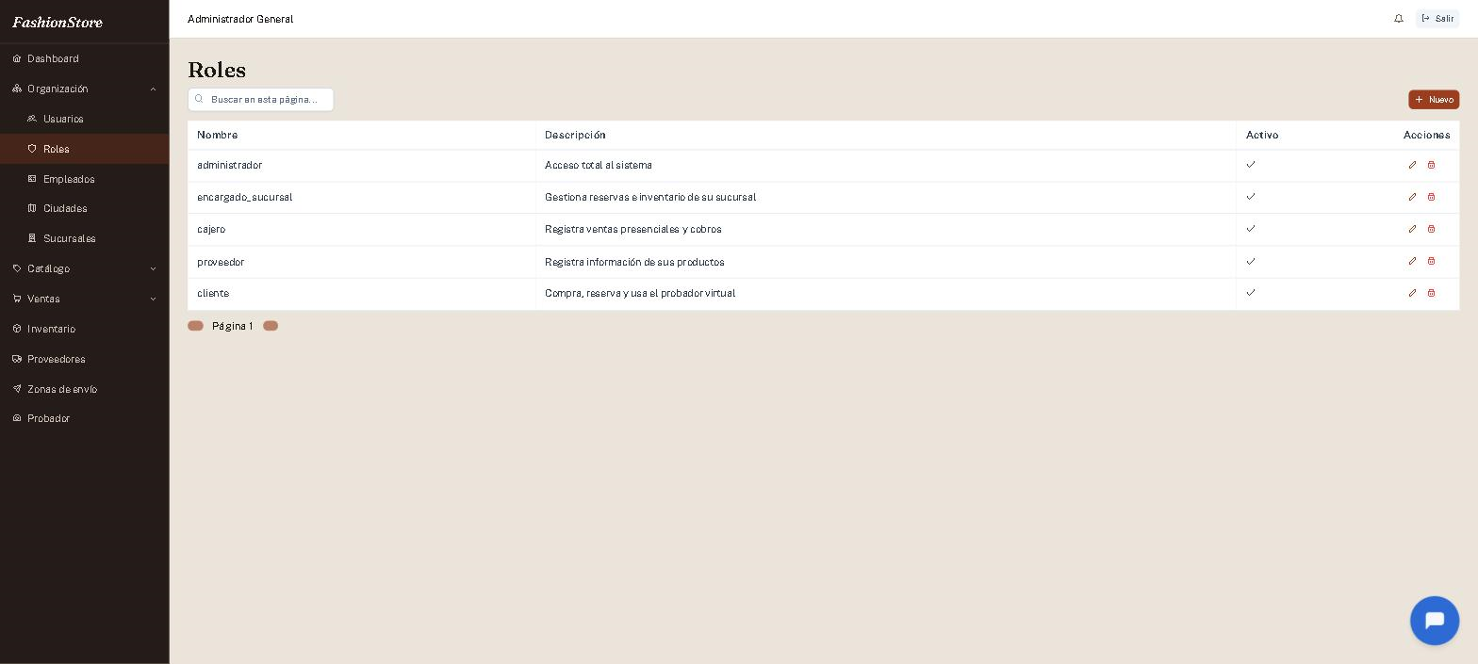
CU-03 — Gestionar usuarios, roles y permisos: roles del sistema (/roles)
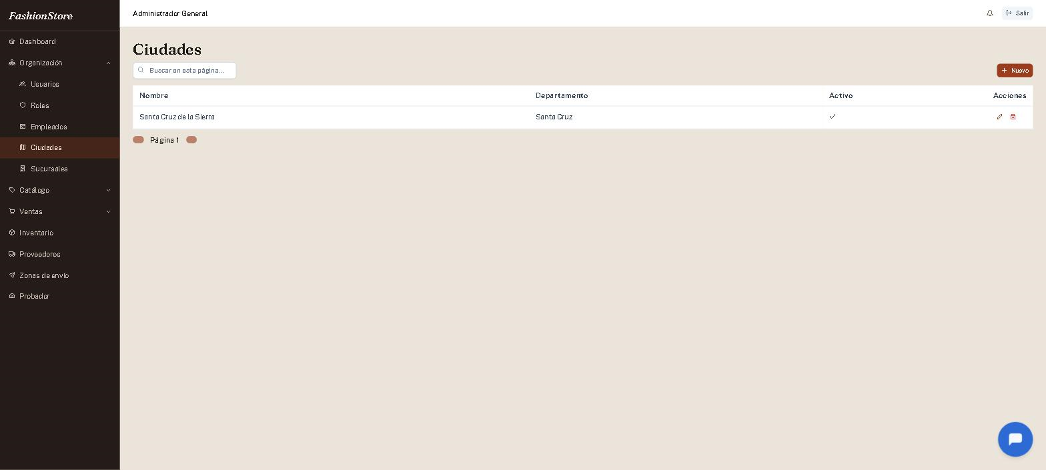
CU-04 — Gestionar ciudades (/ciudades)
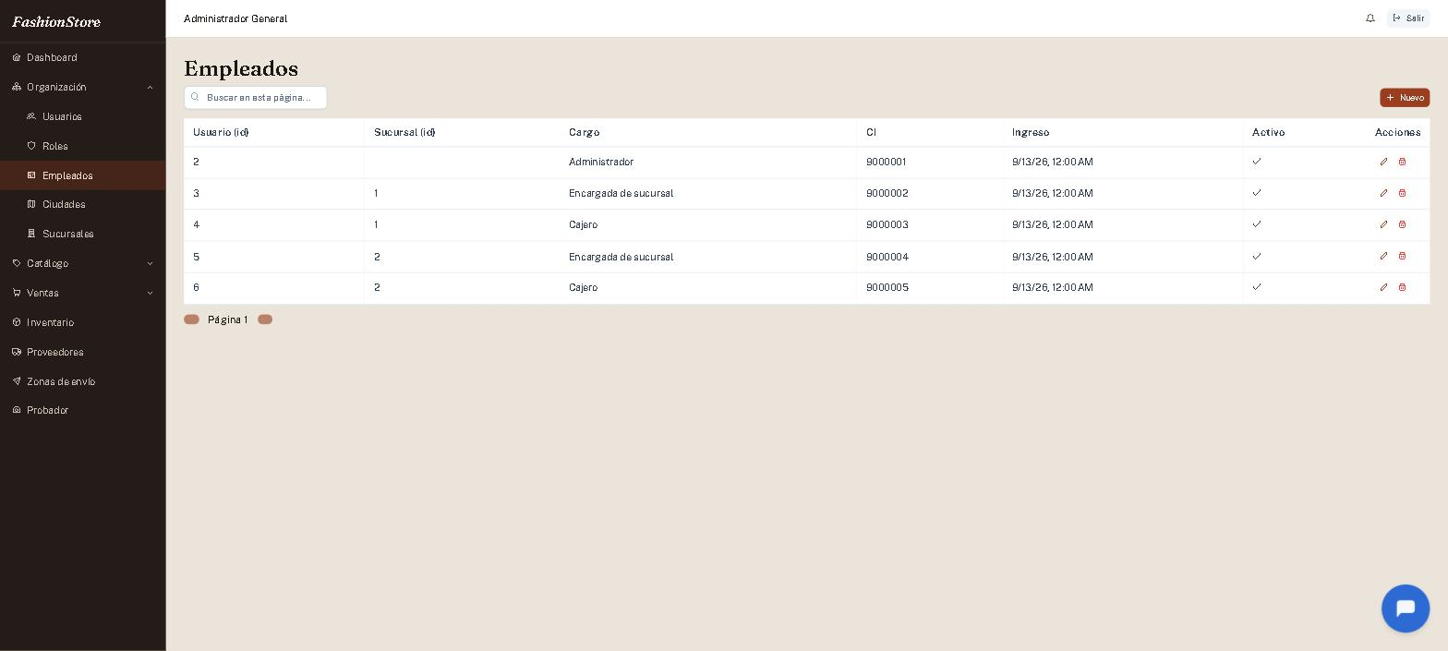
CU-06 — Gestionar empleados y asignarlos a sucursal (/empleados)
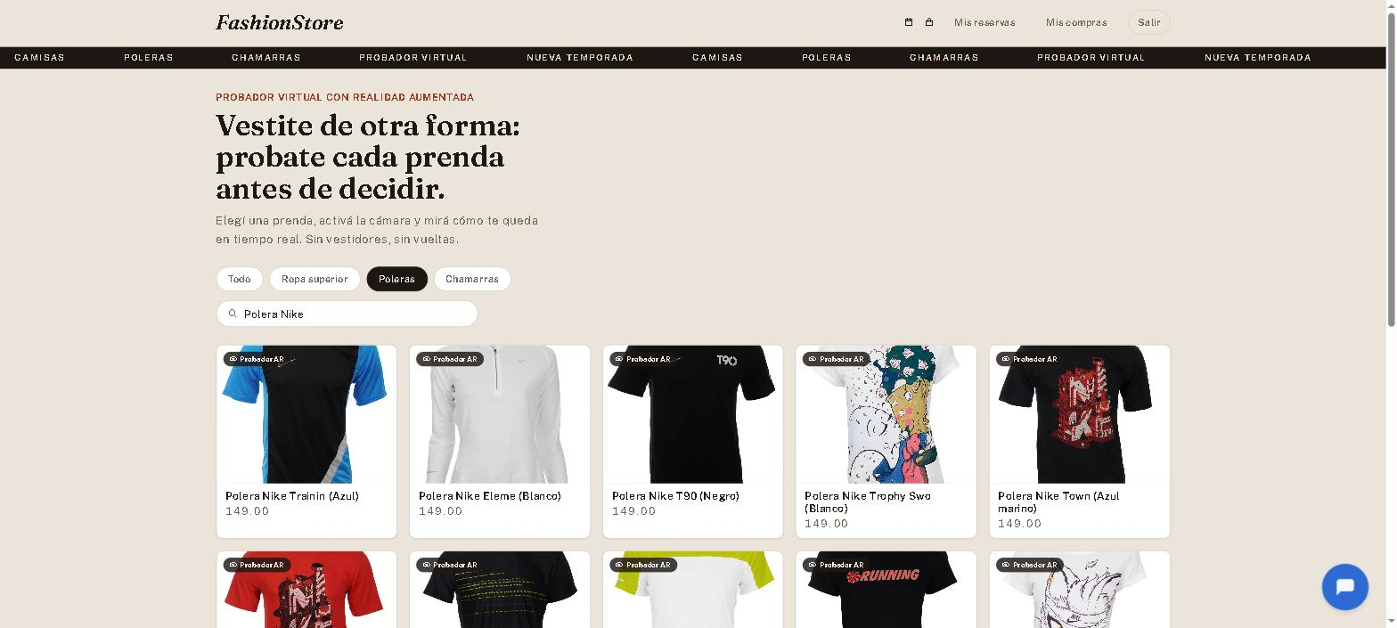
CU-10 — Buscar y filtrar prendas: texto «Polera Nike» con filtro de categoría Poleras (/catalogo)
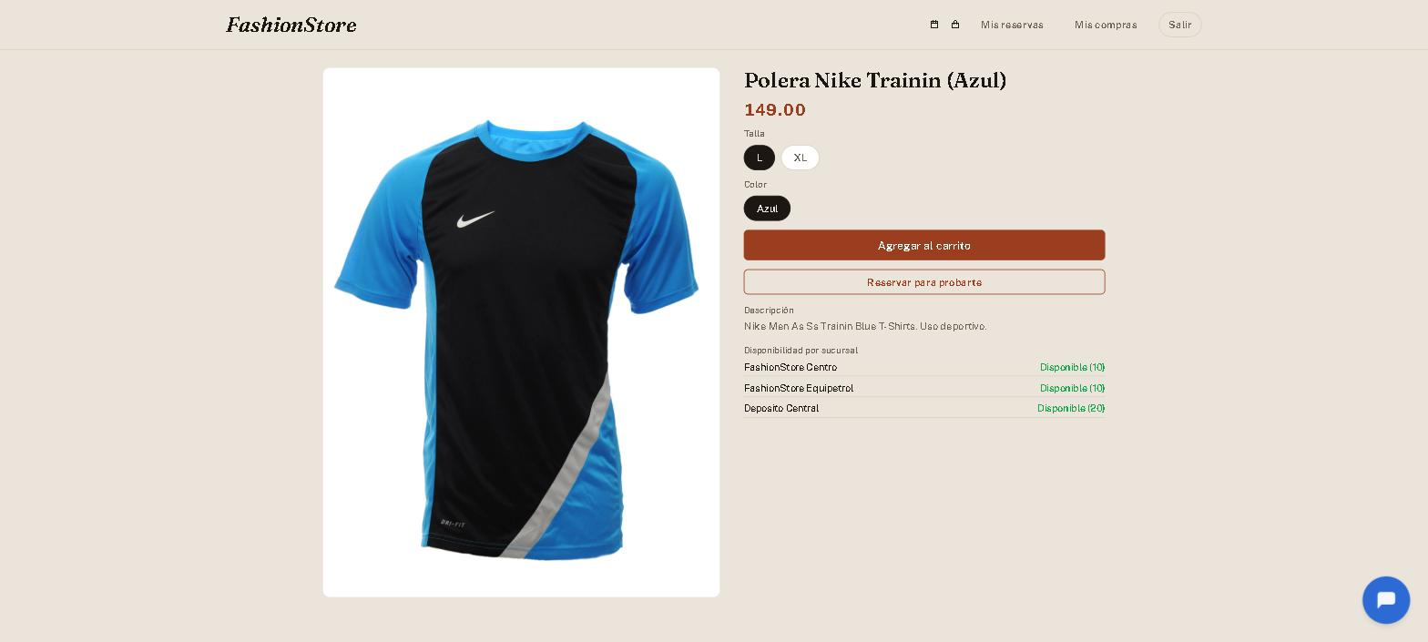
CU-13 — Consultar disponibilidad por sucursal (Ciclo 1): detalle de prenda con talla y color elegidos
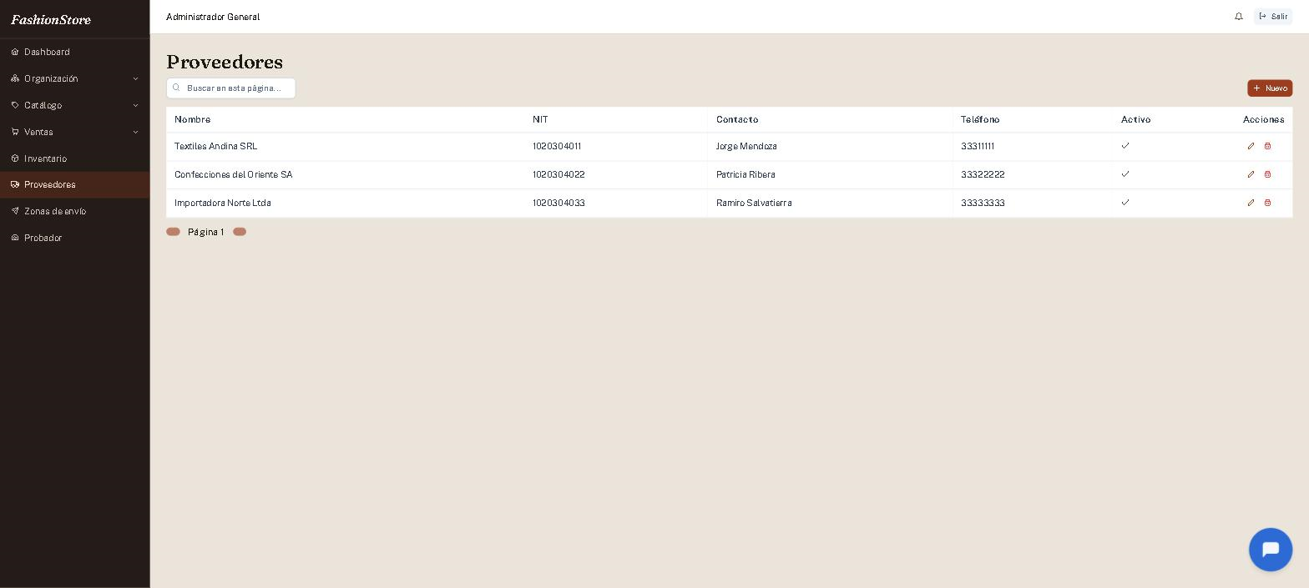
CU-11 — Gestionar proveedores (/proveedores)
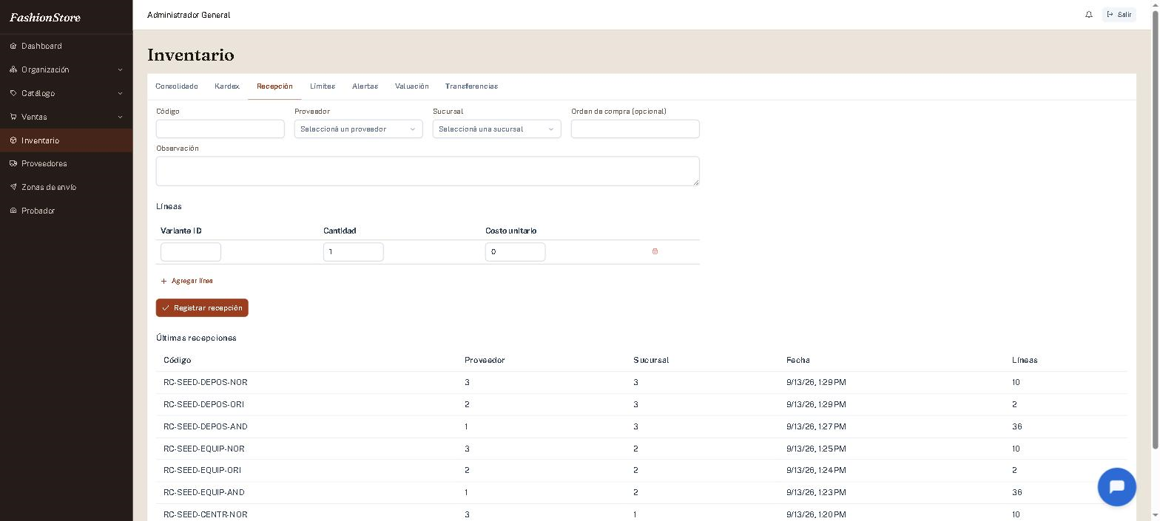
CU-12 — Registrar recepción de mercadería: formulario y últimas recepciones (/inventario, pestaña Recepción)
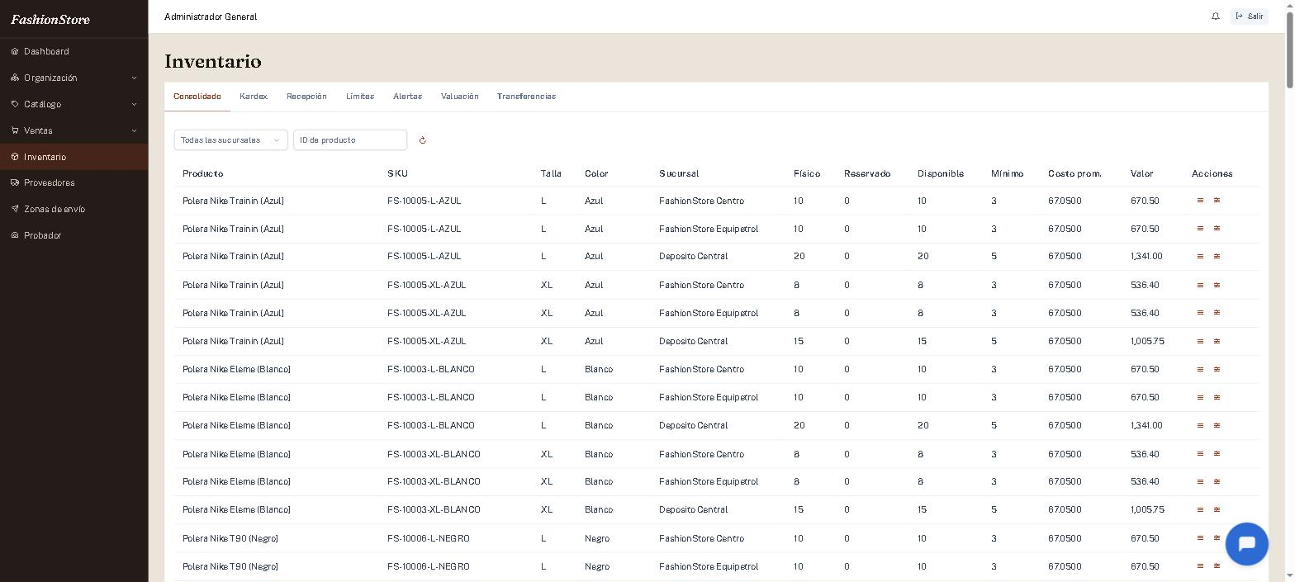
CU-14 — Consultar inventario global: existencias consolidadas por sucursal (/inventario, pestaña Consolidado)
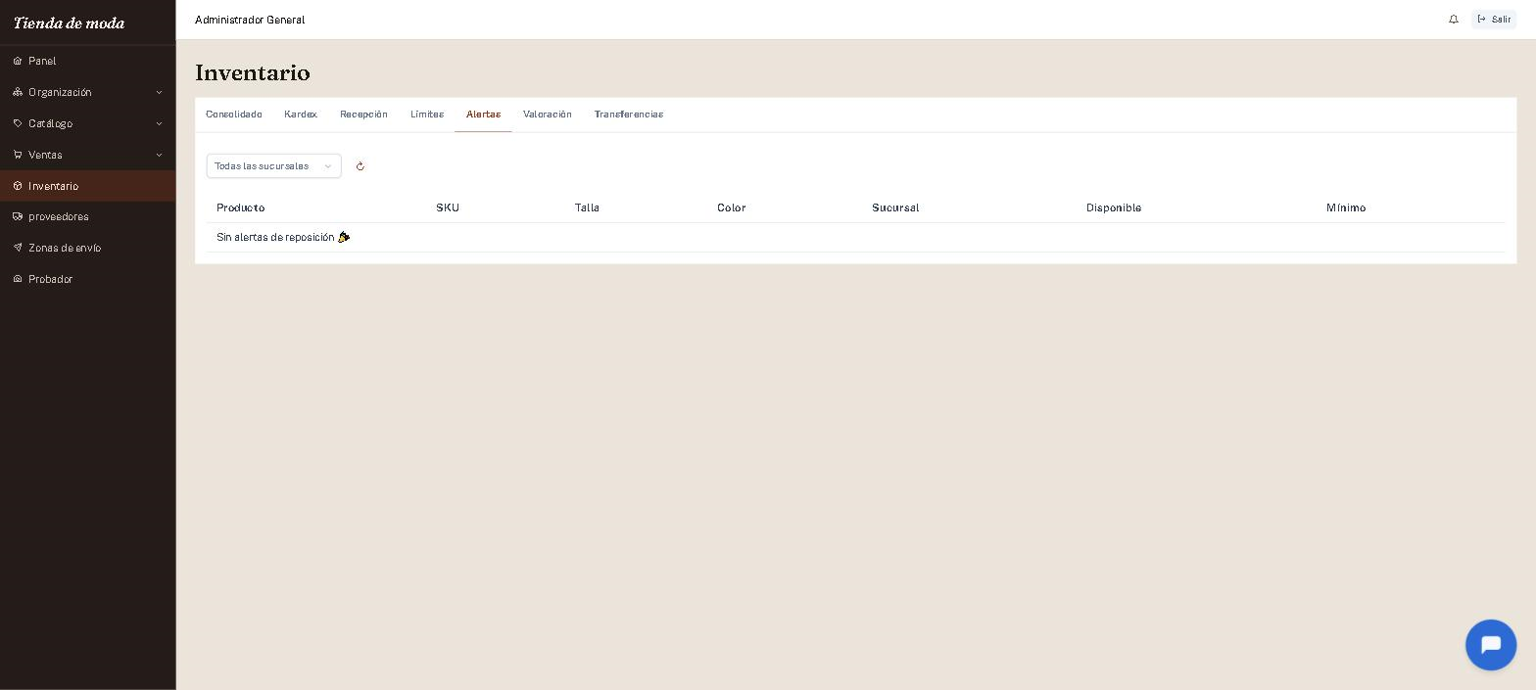
CU-14 — Consultar inventario global: alertas de reposición (/inventario, pestaña Alertas)
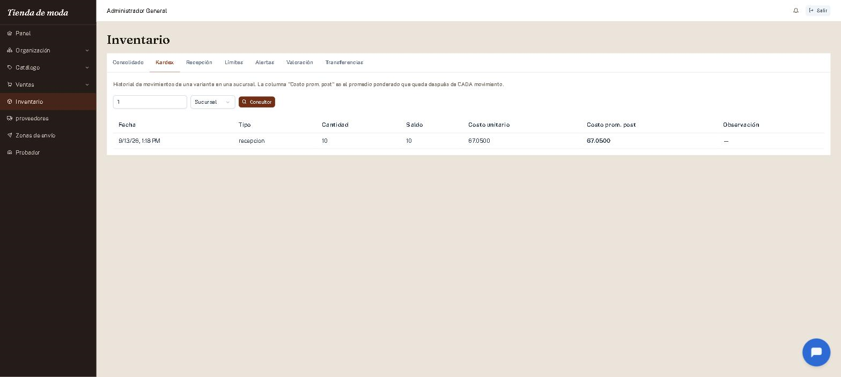
CU-15 — Registrar movimiento de inventario: kardex de una variante (/inventario, pestaña Kardex)
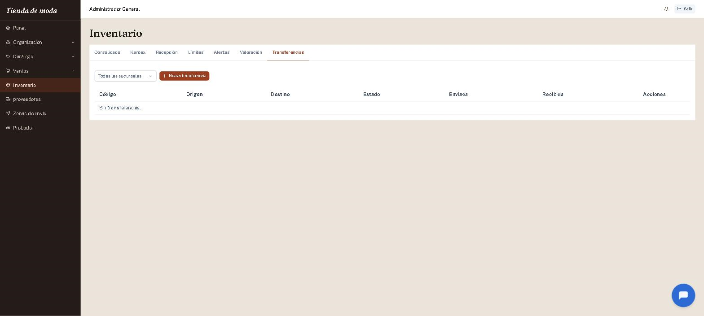
CU-15 — Registrar movimiento de inventario: transferencias entre sucursales (/inventario, pestaña Transferencias)
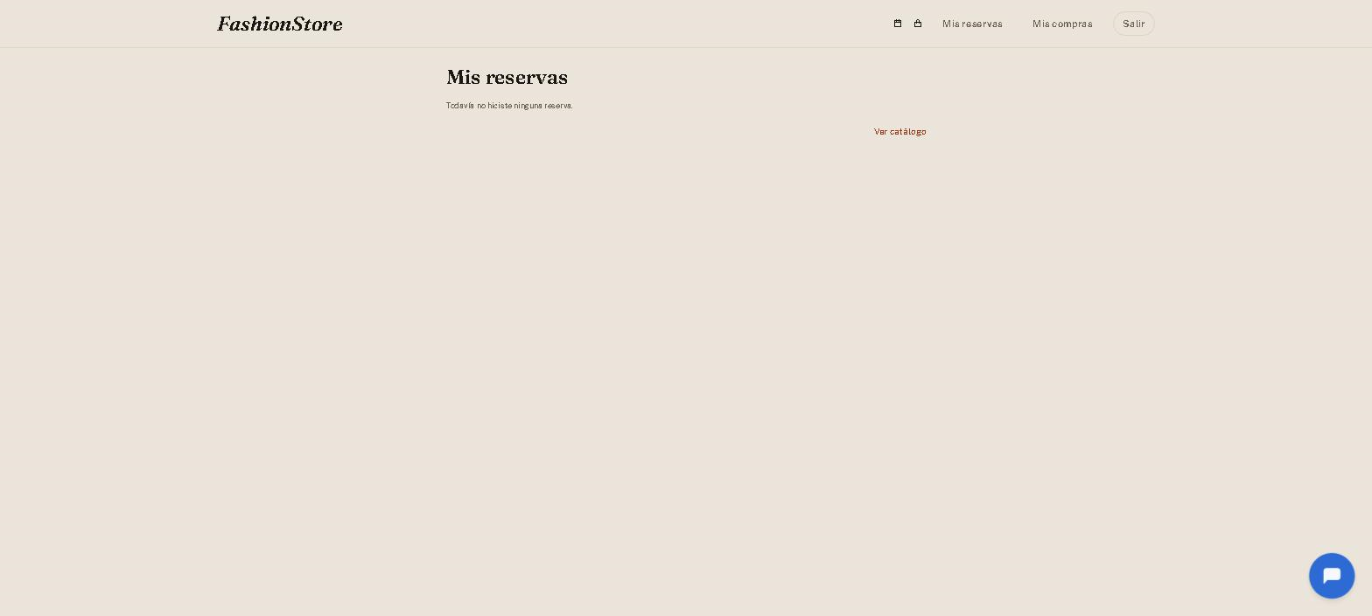
CU-17 y CU-18 — Consultar estado de reserva y cancelarla desde el detalle (/mis-reservas)
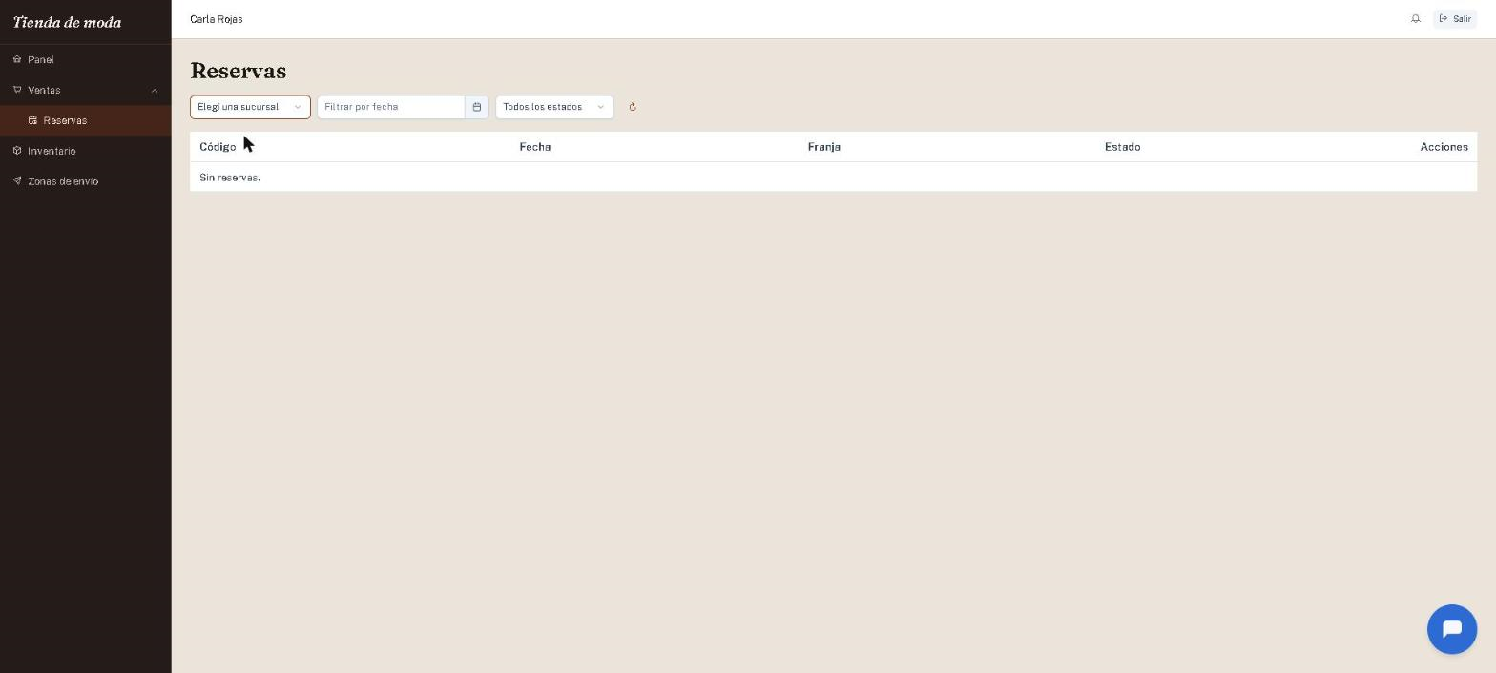
CU-19 — Consultar reservas de la sucursal (/reservas)
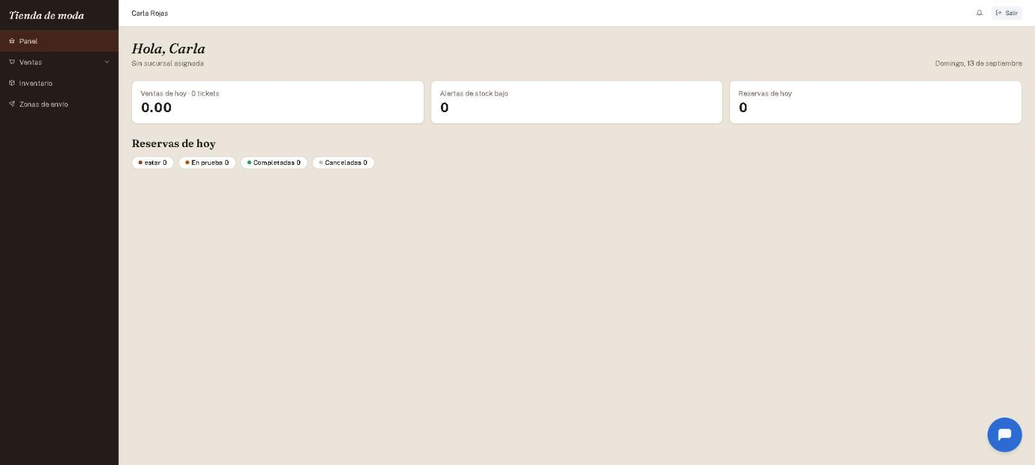
CU-19 — Resumen «Reservas de hoy» en el panel del encargado (/dashboard)
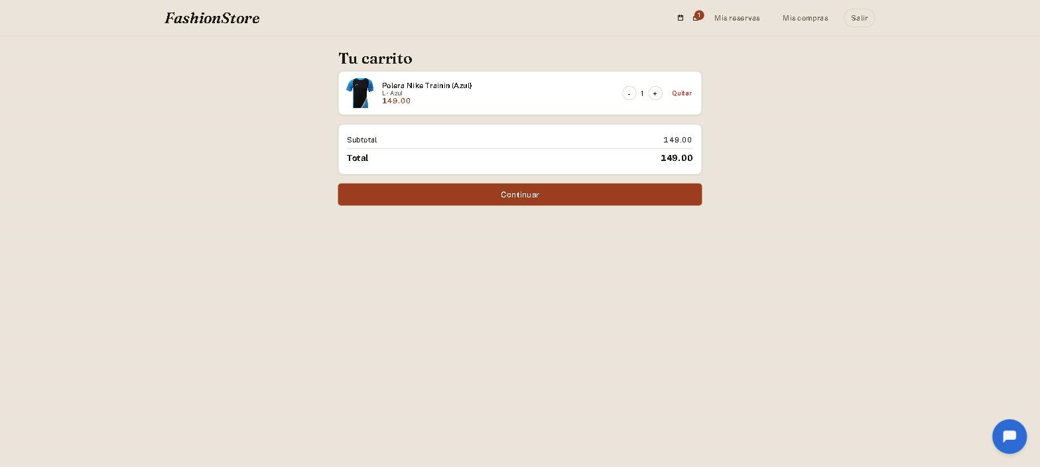
CU-23 — Gestionar carrito (/carrito)
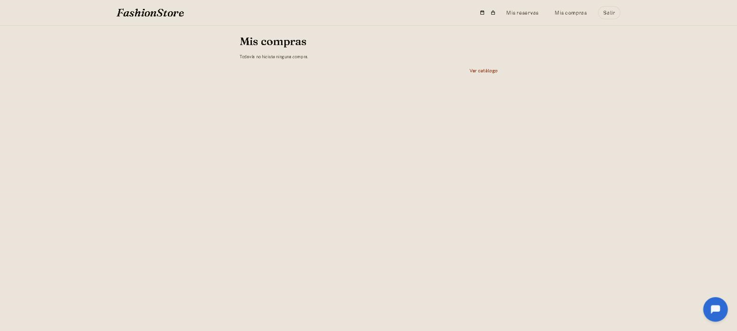
CU-26 — Consultar historial de compras (/mis-compras)
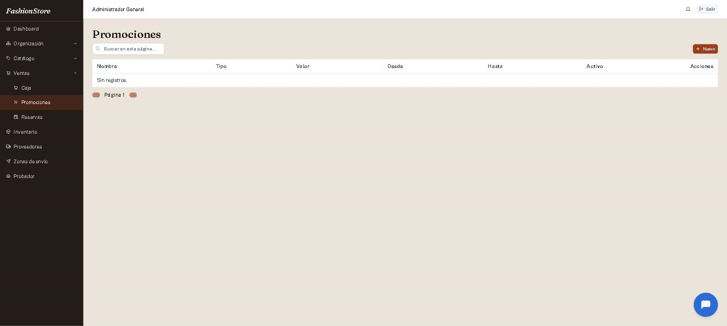
CU-27 — Gestionar promociones (/promociones)
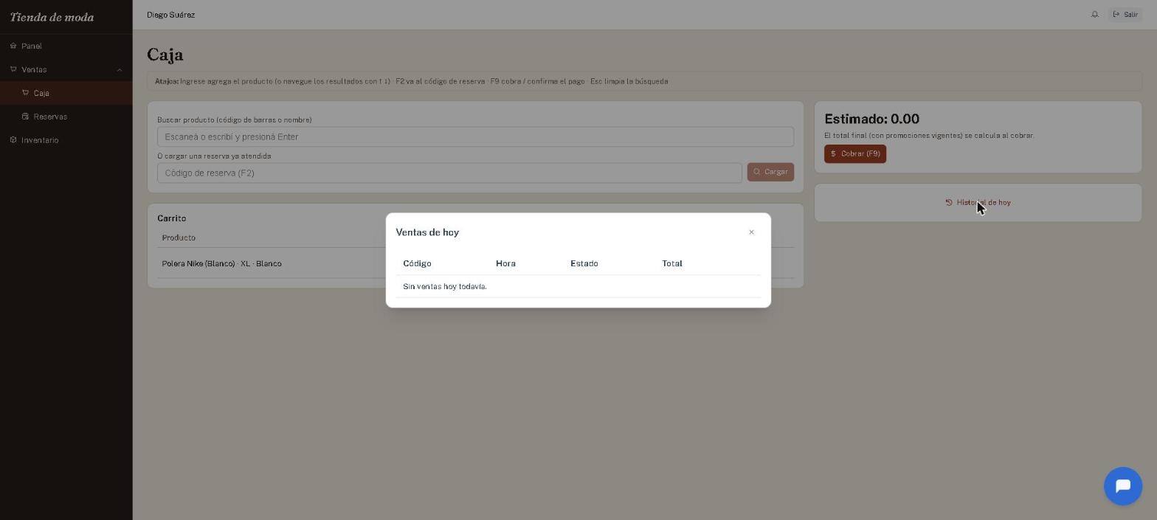
CU-28 — Consultar ventas de la sucursal: ventas de hoy desde caja (/caja)
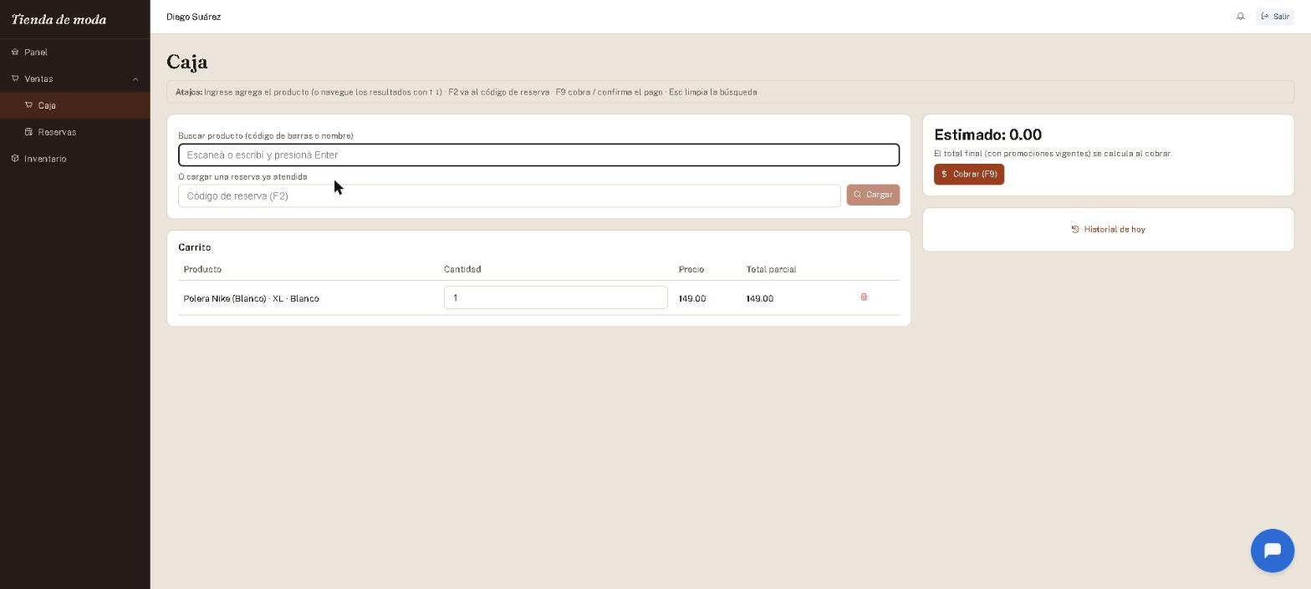
CU-30 — Procesar pago en caja: punto de caja con una prenda cargada (/caja)

4.5 Estructurar el modelo de casos de uso
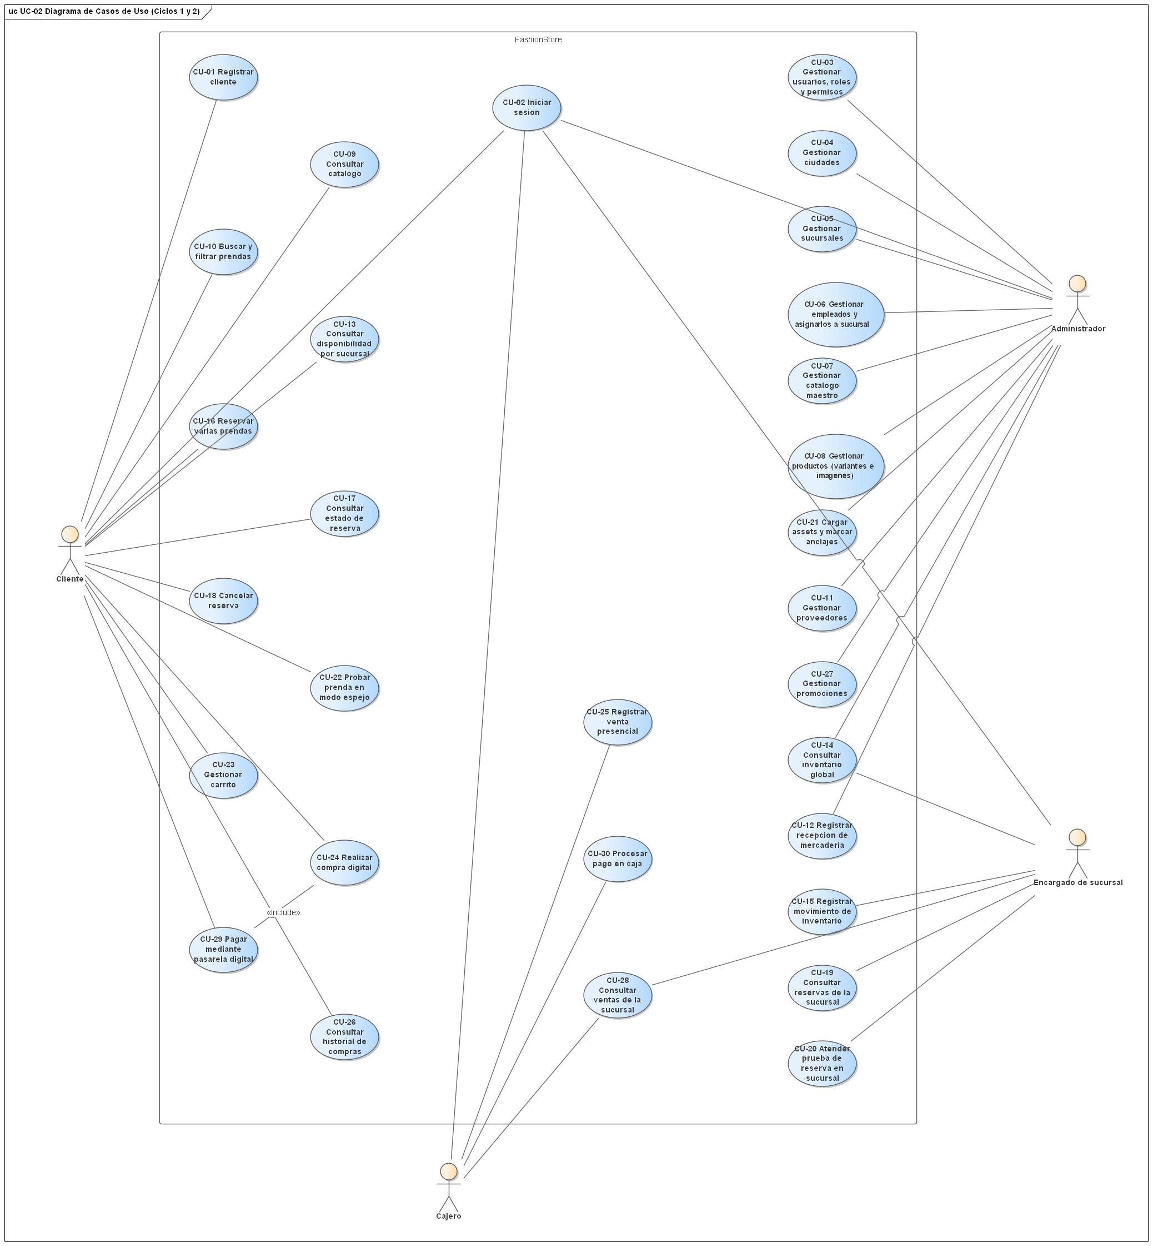
UC-02 — Diagrama de casos de uso de los Ciclos 1 y 2 (30 casos de uso)

5) F.T.2 — Análisis

5.1 Análisis de arquitectura

Identificar paquetes
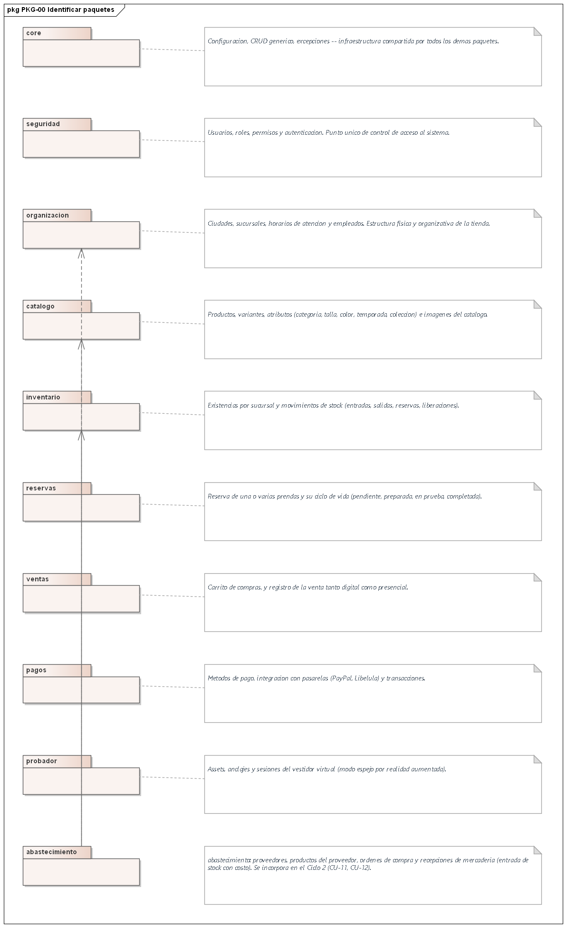
PKG-00 – Identificar paquetes: responsabilidad de cada paquete de negocio
Paquete | Responsabilidad
core | Configuración, CRUD genérico, excepciones -- infraestructura compartida por todos.
seguridad | Usuarios, roles, permisos, autenticación.
organizacion | Ciudades, sucursales, horarios, empleados.
catalogo | Productos, variantes, atributos, imágenes.
inventario | Existencias por sucursal y movimientos.
reservas | Reserva multi-prenda y su ciclo de vida.
ventas | Carrito, venta digital y presencial.
pagos | Métodos de pago, pasarelas, transacciones.
probador | Assets, anclajes y sesiones del vestidor virtual.
abastecimiento | Proveedores, productos del proveedor, órdenes de compra y recepción de mercadería (entrada de stock con costo). Se incorpora en el Ciclo 2.

Relacionar paquetes y casos de uso
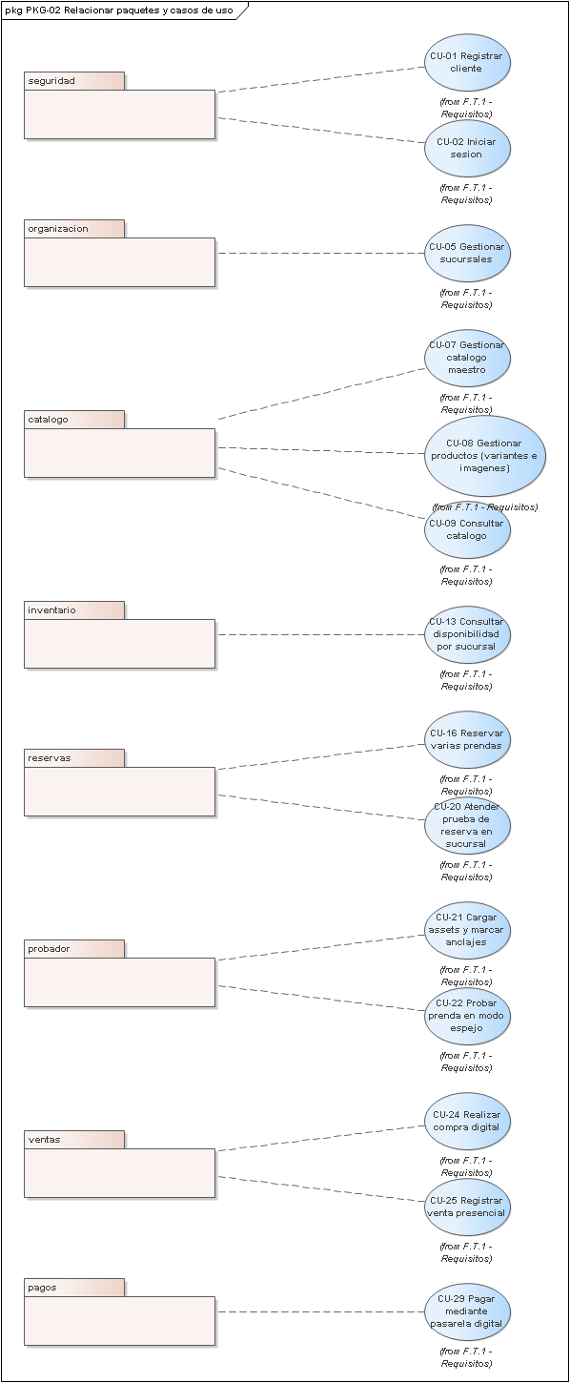
PKG-02 – Relacionar paquetes y casos de uso: el diagrama corresponde al Ciclo 1 y la tabla incluye los casos de uso de los Ciclos 1 y 2
Caso de uso | Paquete dueño
CU-01 Registrar cliente | seguridad
CU-02 Iniciar sesión | seguridad
CU-05 Gestionar sucursales | organizacion
CU-07 Gestionar catálogo maestro | catalogo
CU-08 Gestionar productos | catalogo
CU-09 Consultar catálogo | catalogo
CU-21 Cargar assets y marcar anclajes | probador
CU-13 Consultar disponibilidad por sucursal | inventario
CU-16 Reservar varias prendas | reservas
CU-20 Atender prueba de reserva en sucursal | reservas
CU-22 Probar prenda en modo espejo | probador
CU-24 Realizar compra digital | ventas
CU-25 Registrar venta presencial | ventas
CU-29 Pagar mediante pasarela digital | pagos
CU-03 Gestionar usuarios, roles y permisos | seguridad
CU-04 Gestionar ciudades | organizacion
CU-06 Gestionar empleados y asignarlos a sucursal | organizacion
CU-10 Buscar y filtrar prendas | catalogo
CU-11 Gestionar proveedores | abastecimiento
CU-12 Registrar recepción de mercadería | abastecimiento
CU-14 Consultar inventario global | inventario
CU-15 Registrar movimiento de inventario | inventario
CU-17 Consultar estado de reserva | reservas
CU-18 Cancelar reserva | reservas
CU-19 Consultar reservas de la sucursal | reservas
CU-23 Gestionar carrito | ventas
CU-26 Consultar historial de compras | ventas
CU-27 Gestionar promociones | ventas
CU-28 Consultar ventas de la sucursal | ventas
CU-30 Procesar pago en caja | pagos

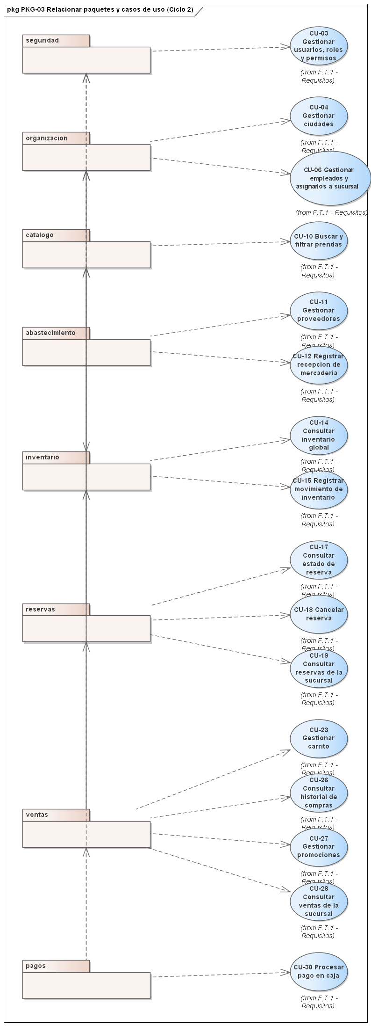
PKG-03 – Relacionar paquetes y casos de uso (Ciclo 2)

Vista de paquetes
VP-01 – Seguridad y Control de Acceso
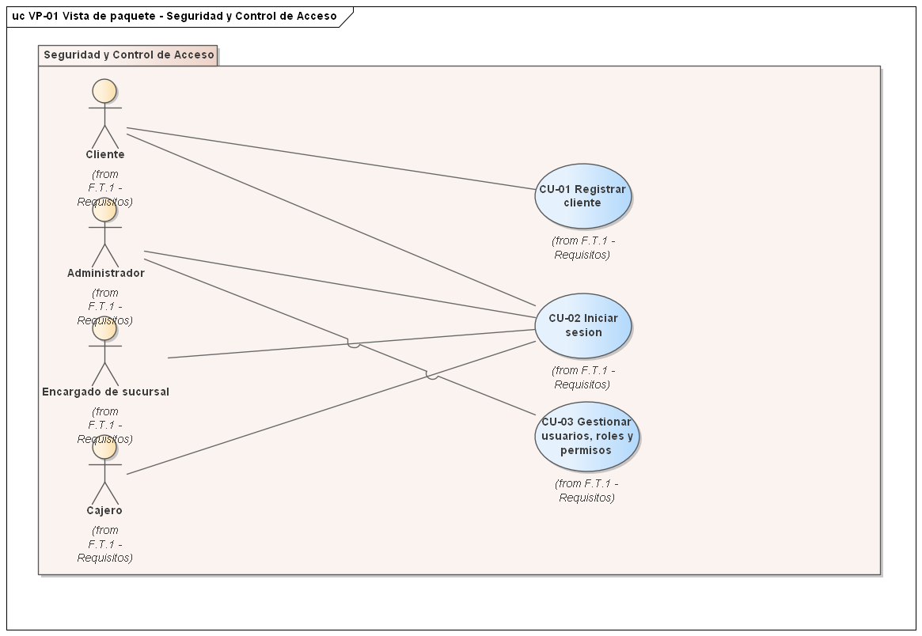
VP-02 – Organizacion y Sucursales
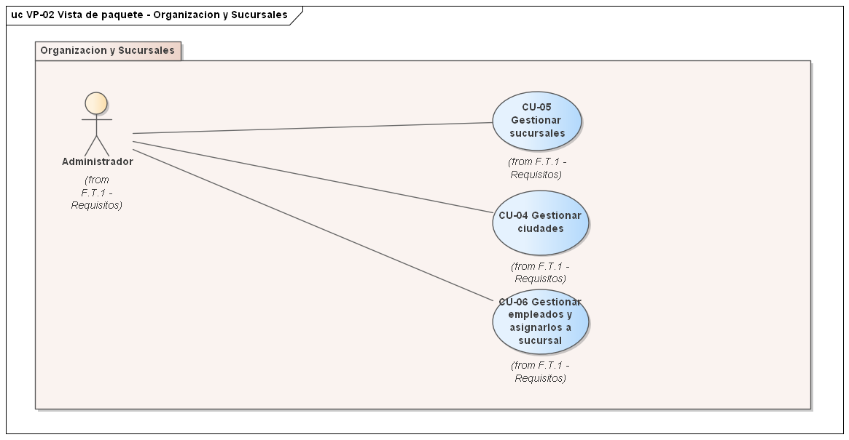
VP-03 – Catalogo de Productos
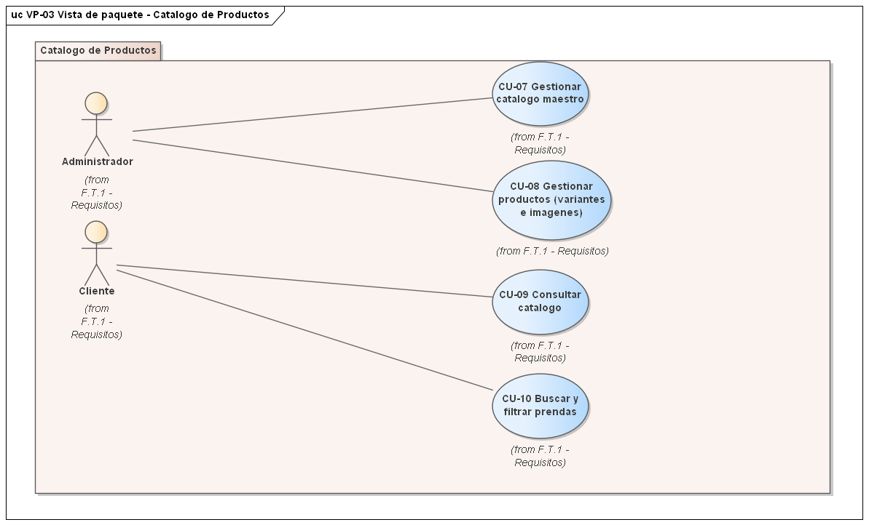
VP-04 – Inventario y Disponibilidad
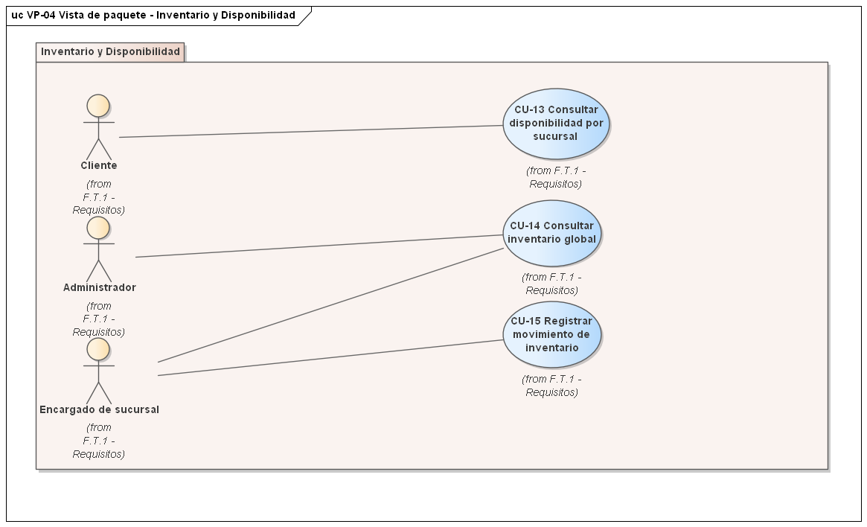
VP-05 – Reservas de Prendas
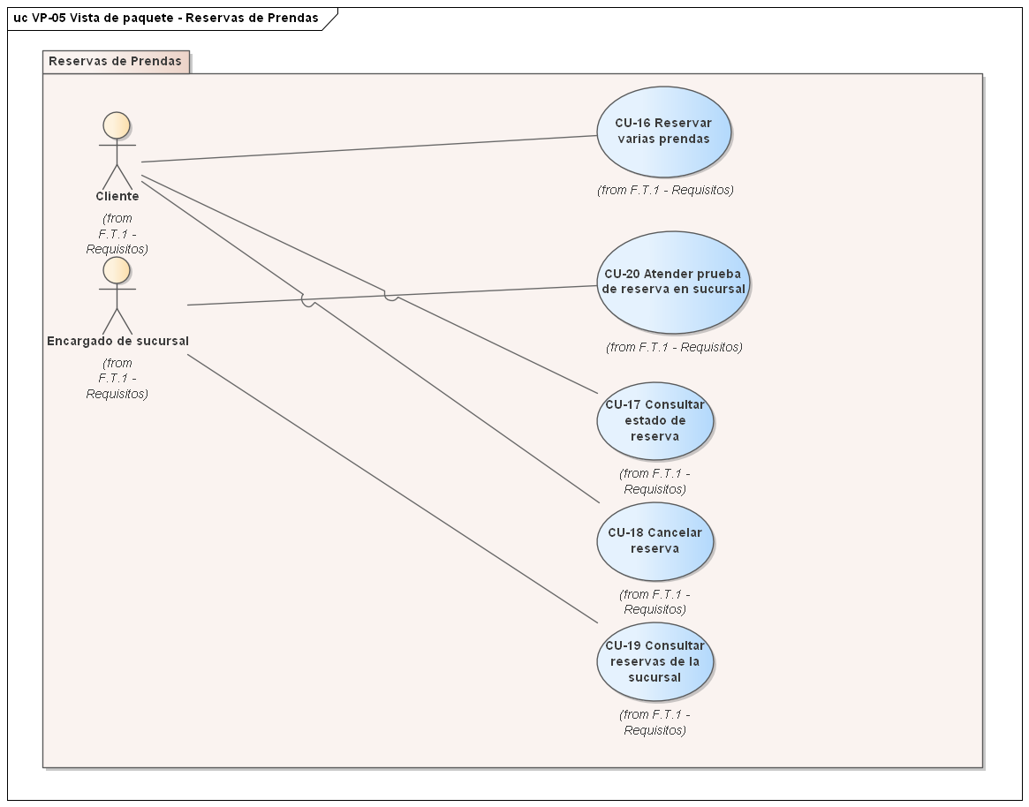
VP-06 – Vestidor Virtual (Probador)
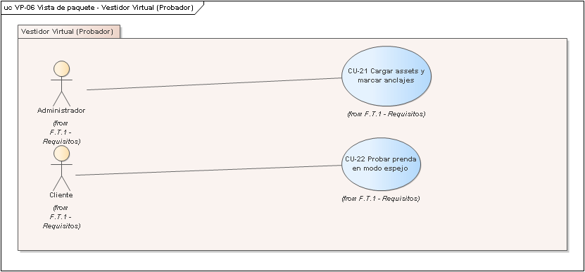
VP-07 – Ventas (Digital y Presencial)
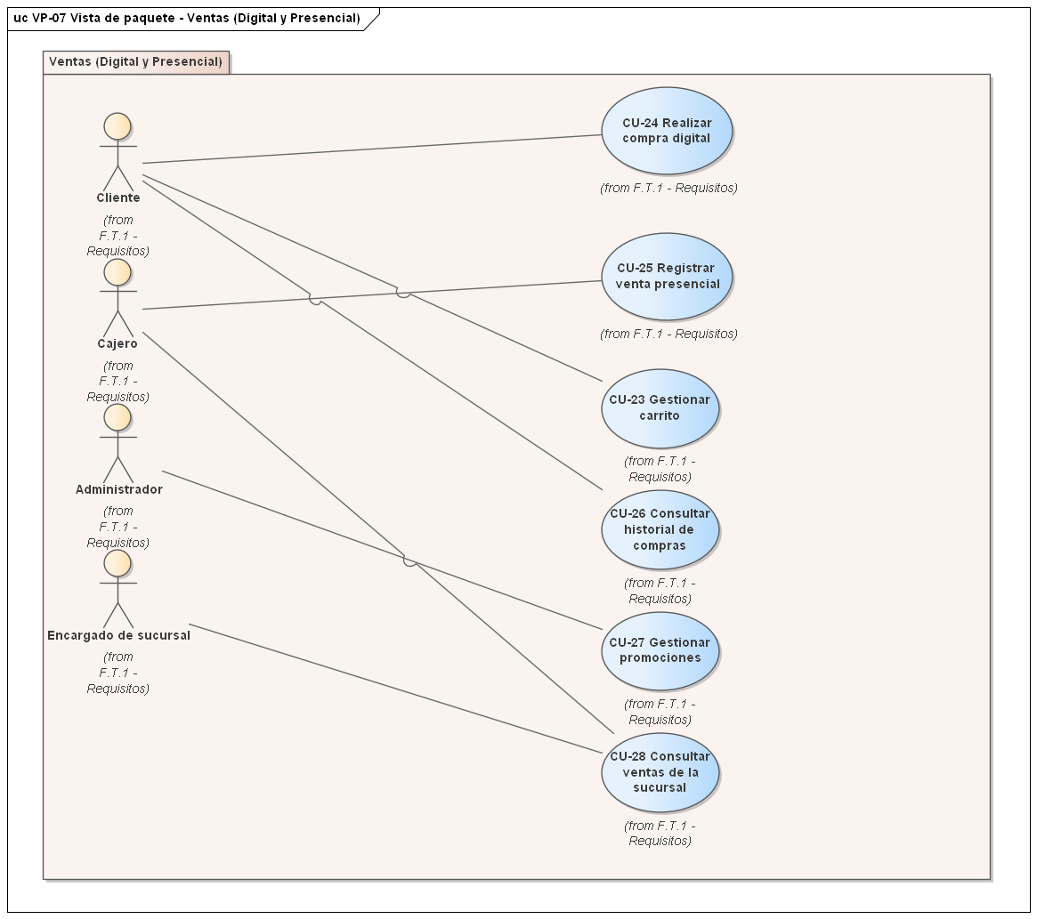
VP-08 – Pagos y Pasarelas
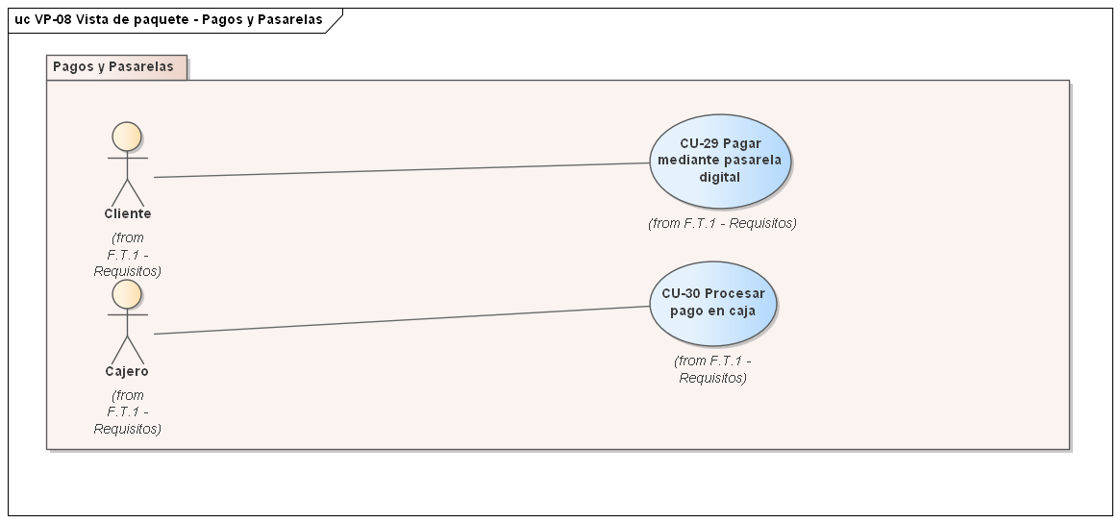
VP-09 – Abastecimiento y Proveedores
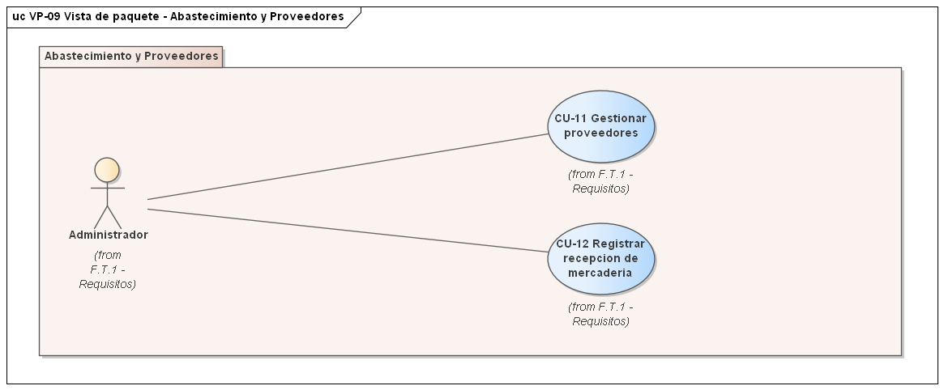

5.2 Análisis de caso de uso

Diagrama de comunicación
Casos de uso del Ciclo 1

CU-01 — Registrar cliente
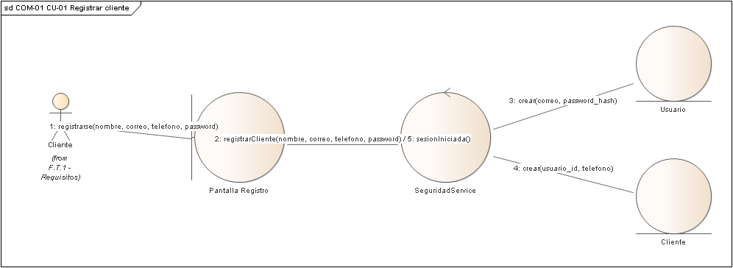

CU-02 — Iniciar sesión
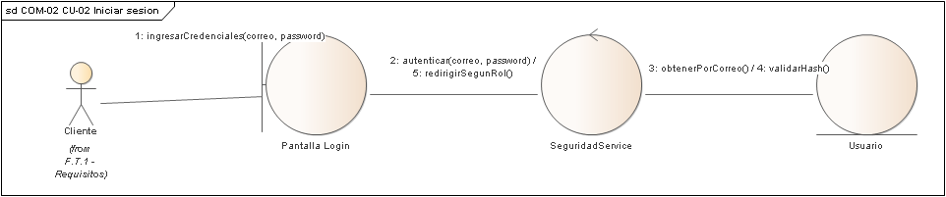

CU-05 — Gestionar sucursales
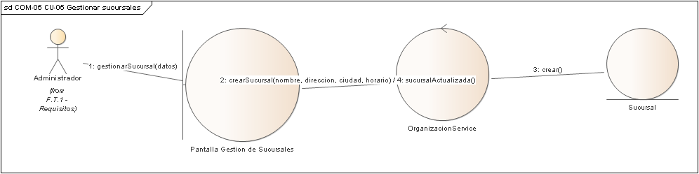

CU-07 — Gestionar catálogo maestro
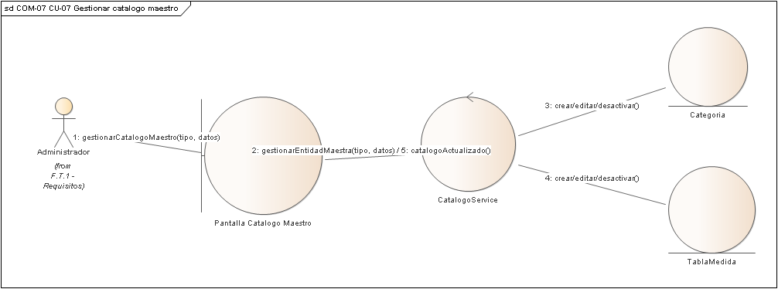

CU-08 — Gestionar productos
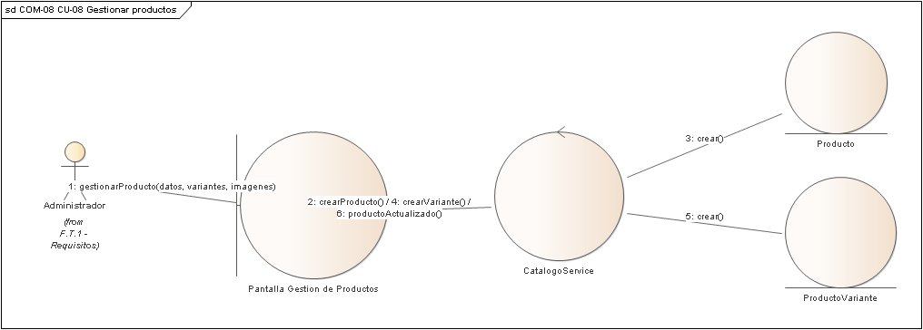

CU-09 — Consultar catálogo
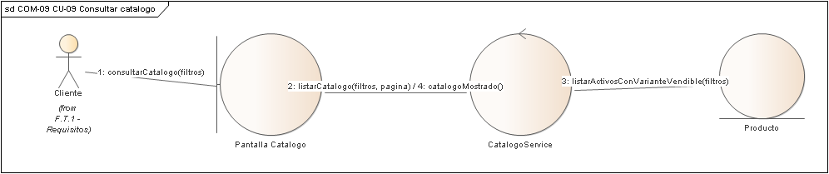

CU-13 — Consultar disponibilidad por sucursal
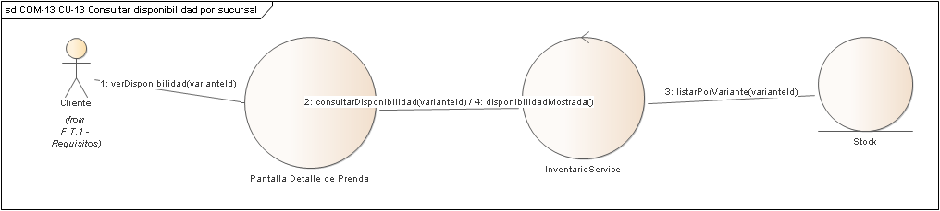

CU-16 — Reservar varias prendas
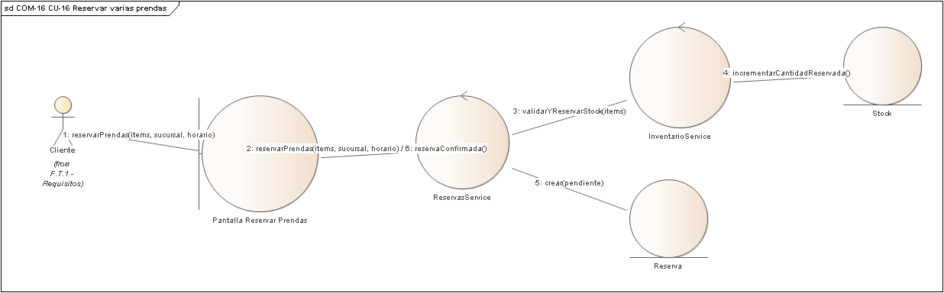

CU-20 — Atender prueba de reserva en sucursal
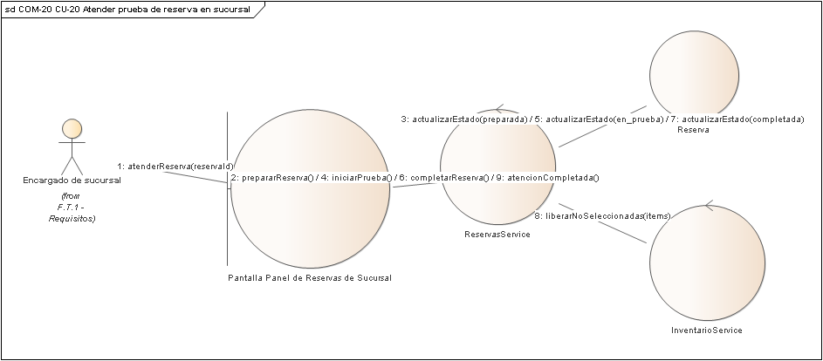

CU-21 — Cargar assets y marcar anclajes
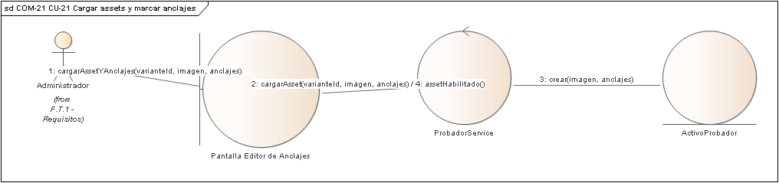

CU-22 — Probar prenda en modo espejo
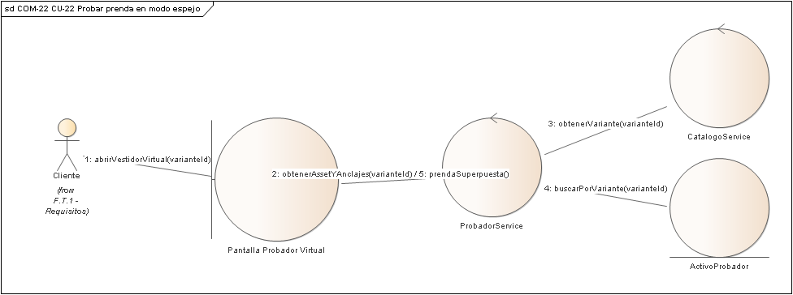

CU-24 — Realizar compra digital
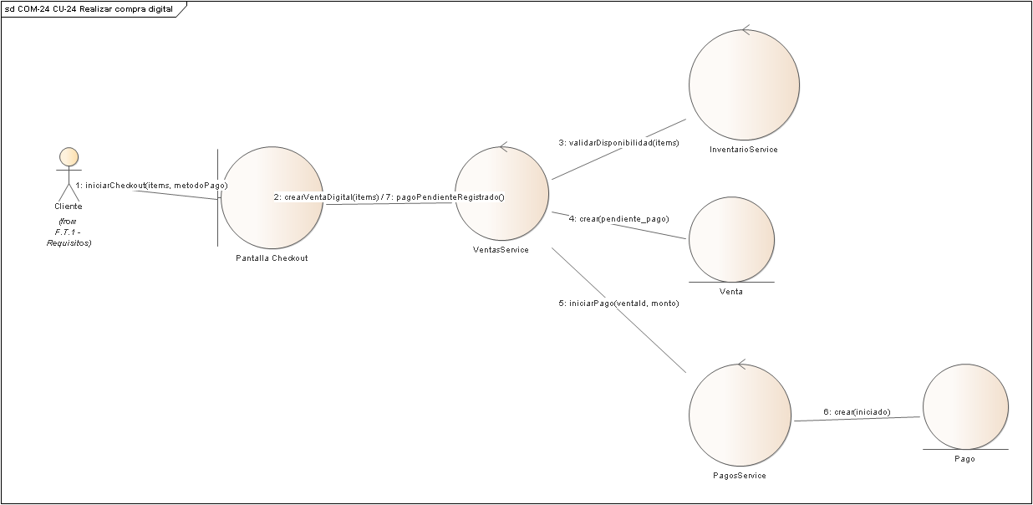

CU-25 — Registrar venta presencial
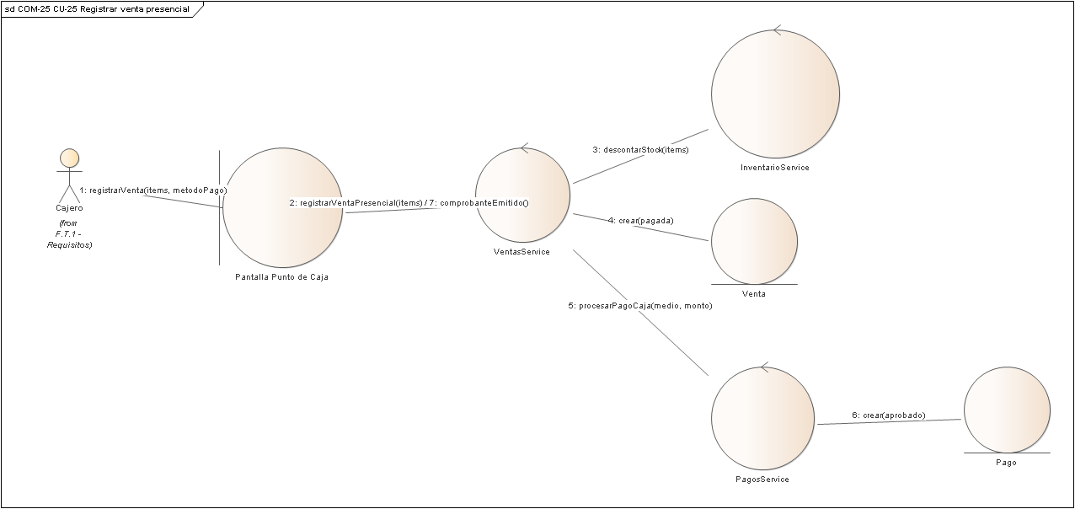

CU-29 — Pagar mediante pasarela digital
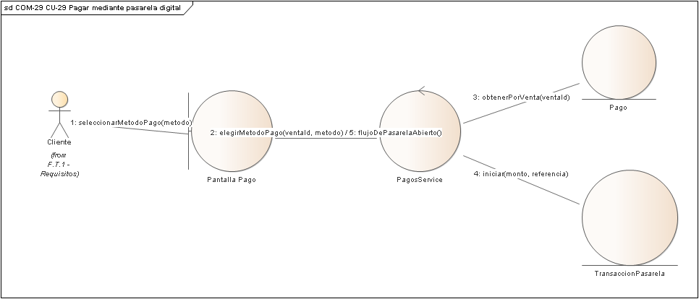
Casos de uso del Ciclo 2

CU-03 — Gestionar usuarios, roles y permisos
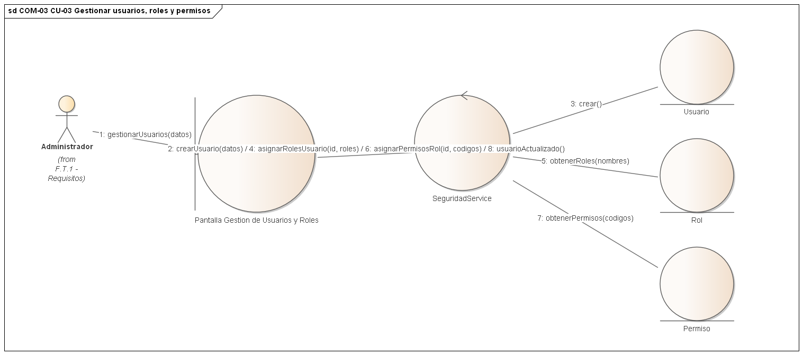

CU-04 — Gestionar ciudades
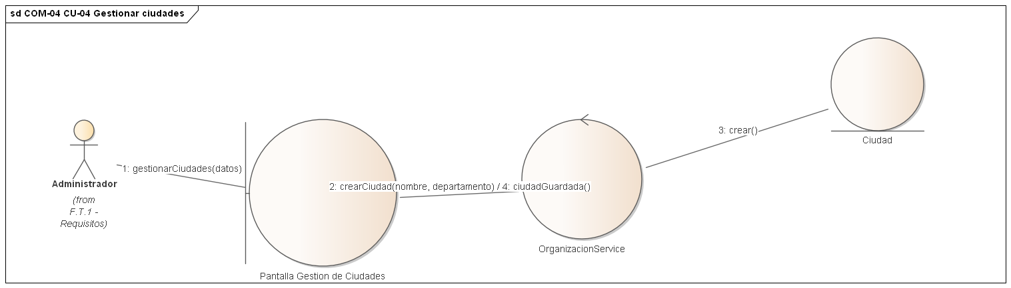

CU-06 — Gestionar empleados y asignarlos a sucursal
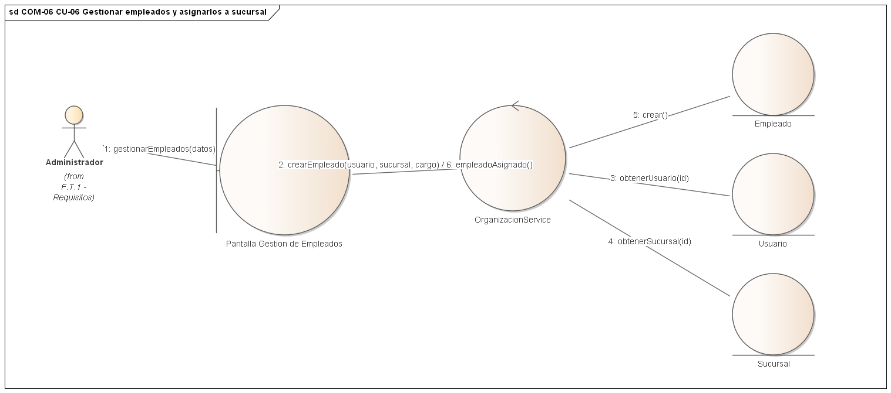

CU-10 — Buscar y filtrar prendas
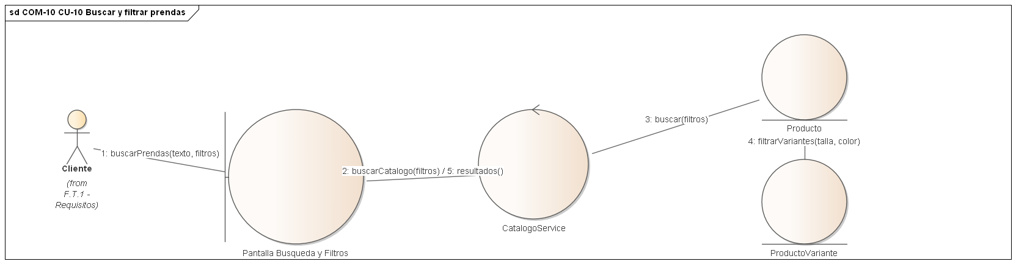

CU-11 — Gestionar proveedores
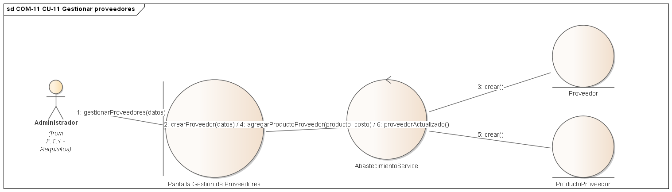

CU-12 — Registrar recepción de mercadería
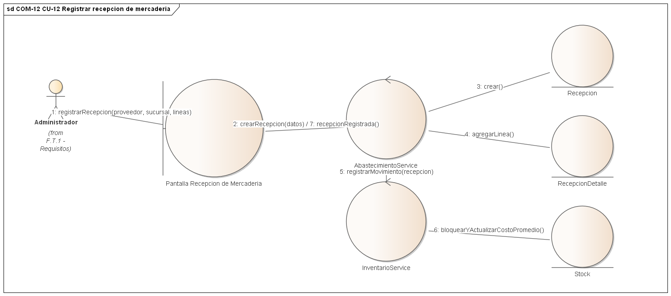

CU-14 — Consultar inventario global
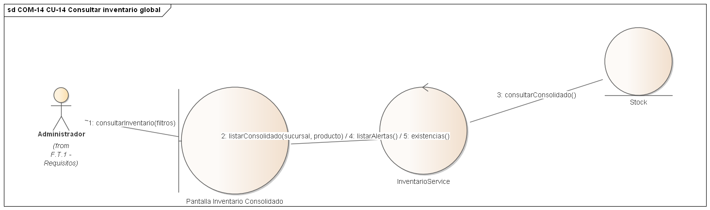

CU-15 — Registrar movimiento de inventario
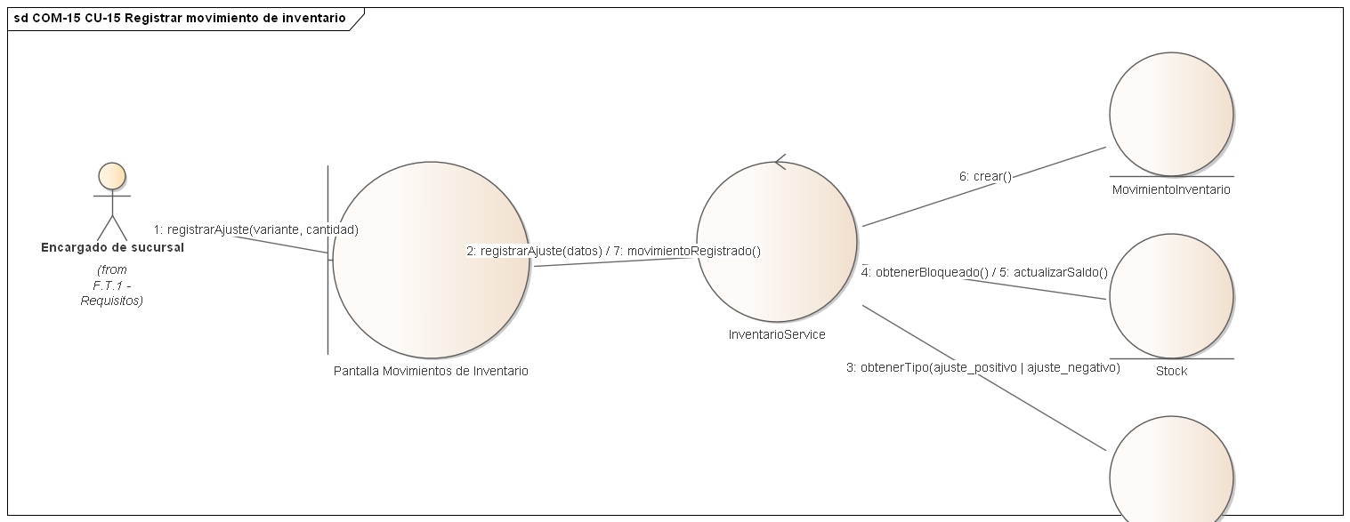

CU-17 — Consultar estado de reserva
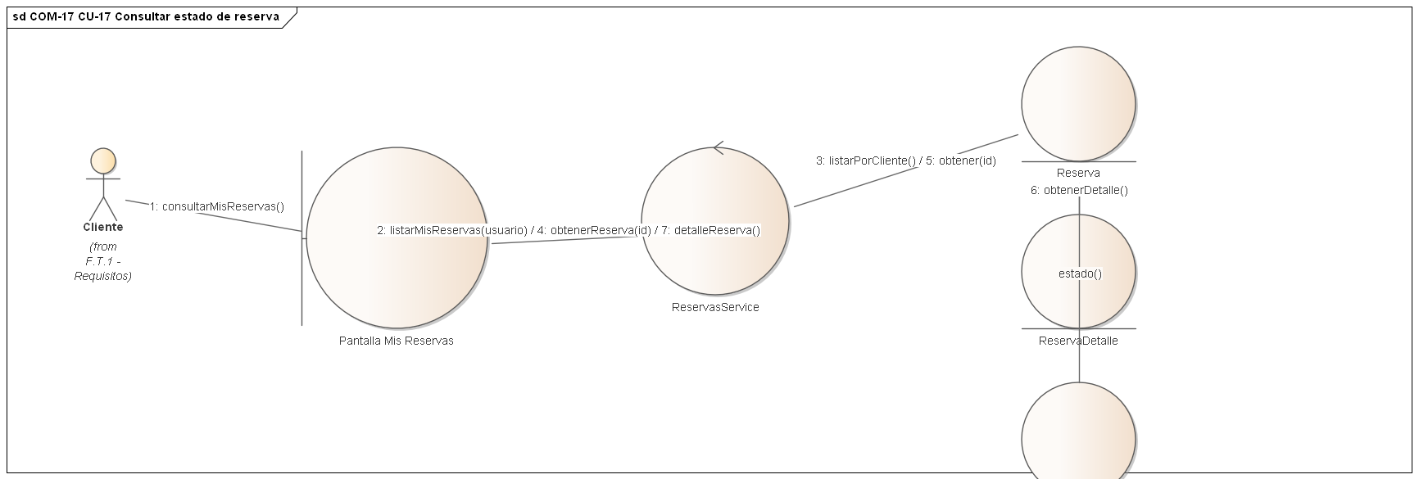

CU-18 — Cancelar reserva
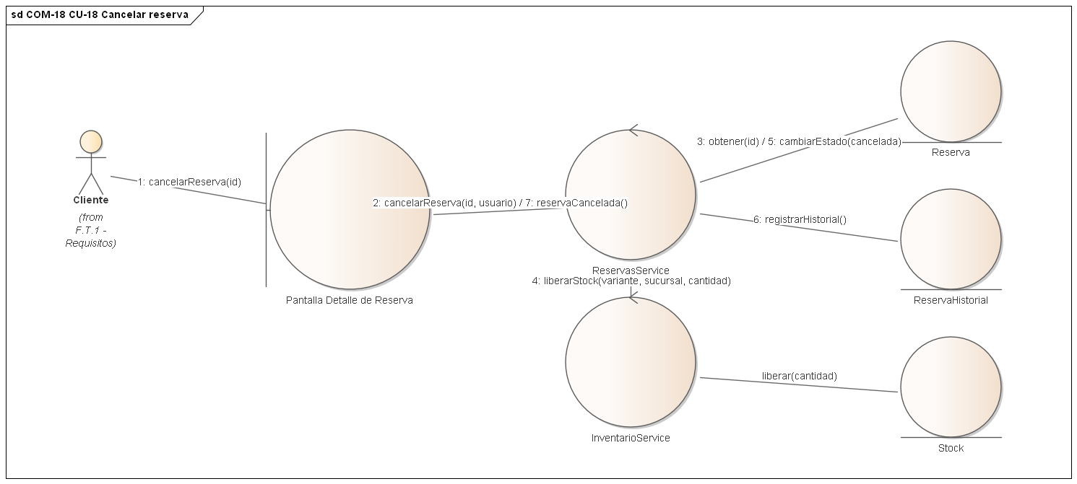

CU-19 — Consultar reservas de la sucursal
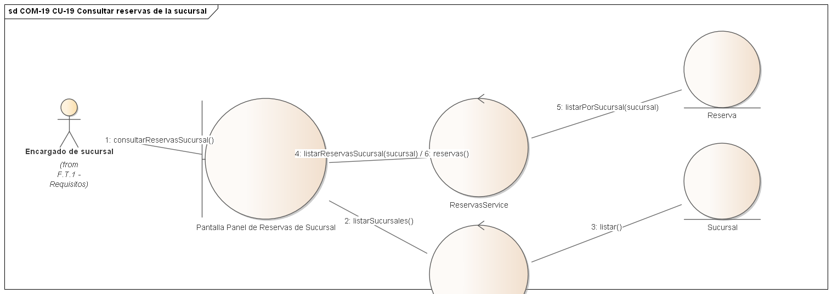

CU-23 — Gestionar carrito
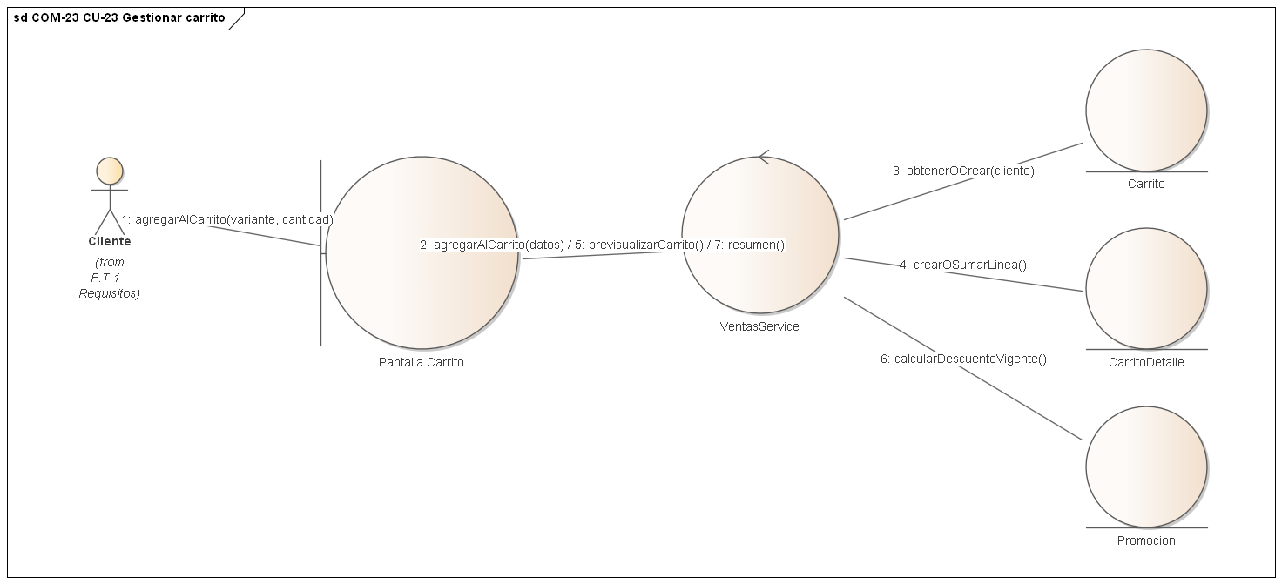

CU-26 — Consultar historial de compras
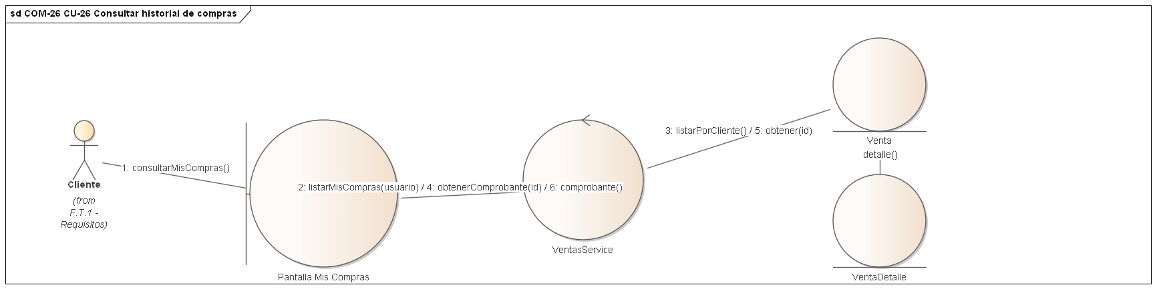

CU-27 — Gestionar promociones
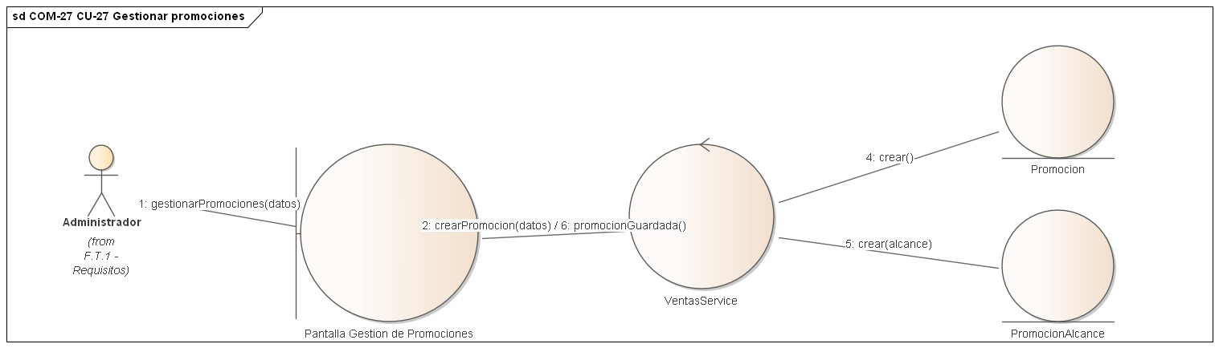

CU-28 — Consultar ventas de la sucursal
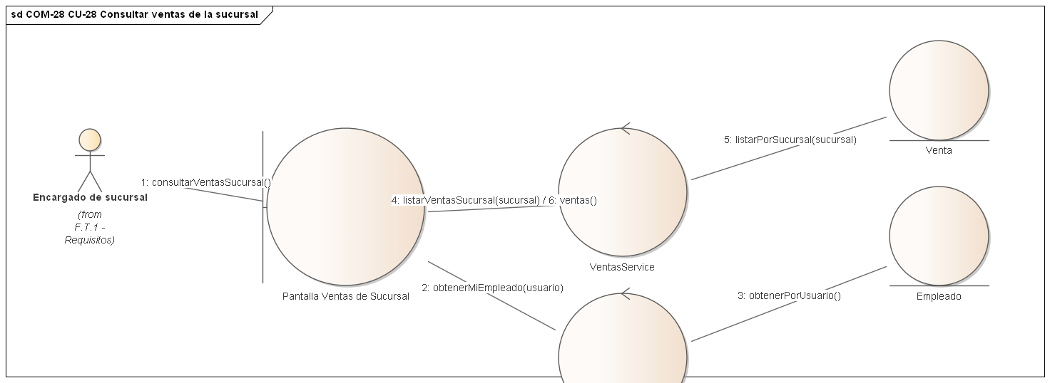

CU-30 — Procesar pago en caja
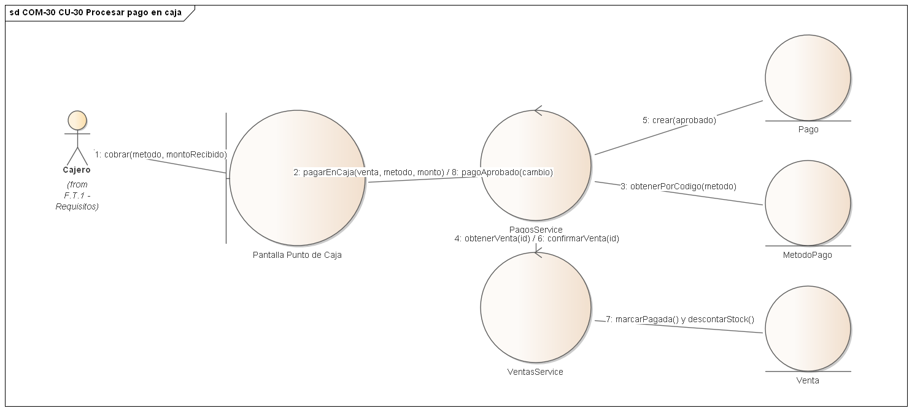

5.3 Análisis de clase
Convencion de estereotipos: clase «IU» es la pantalla de la aplicacion cliente con la que interactua el actor; clase «Controller» corresponde 1 a 1 con el service.py real de su paquete; clase «Entidad» corresponde a una tabla persistente (models.py). Se evitan los nombres UML boundary/control/entity porque Enterprise Architect los reemplaza automaticamente por un icono, ocultando los atributos y operaciones.
Casos de uso del Ciclo 1

CU-01 — Registrar cliente
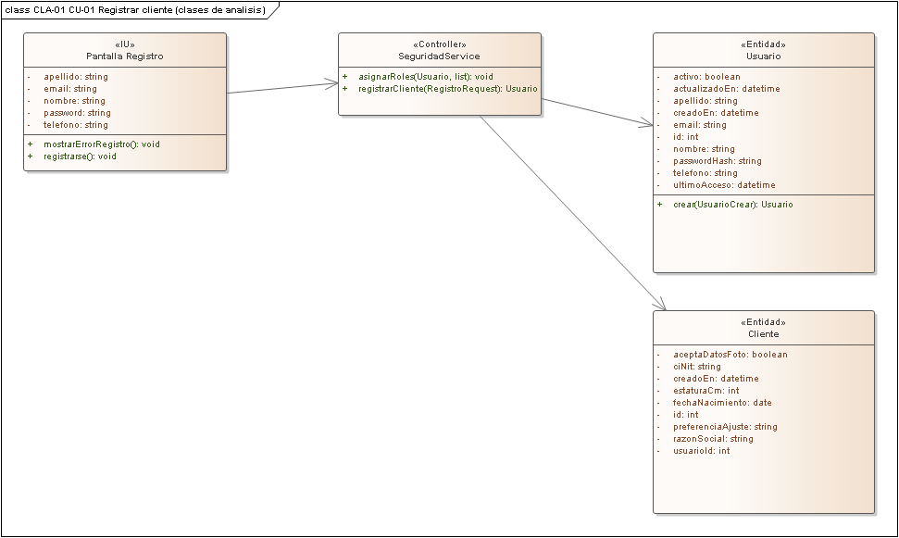

CU-02 — Iniciar sesión
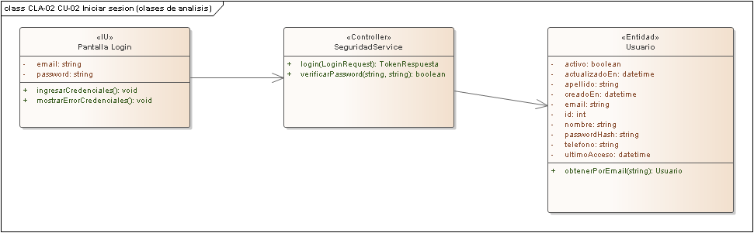

CU-05 — Gestionar sucursales
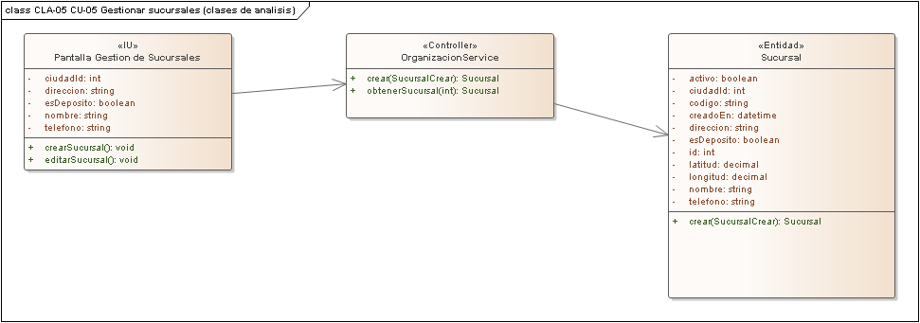

CU-07 — Gestionar catálogo maestro
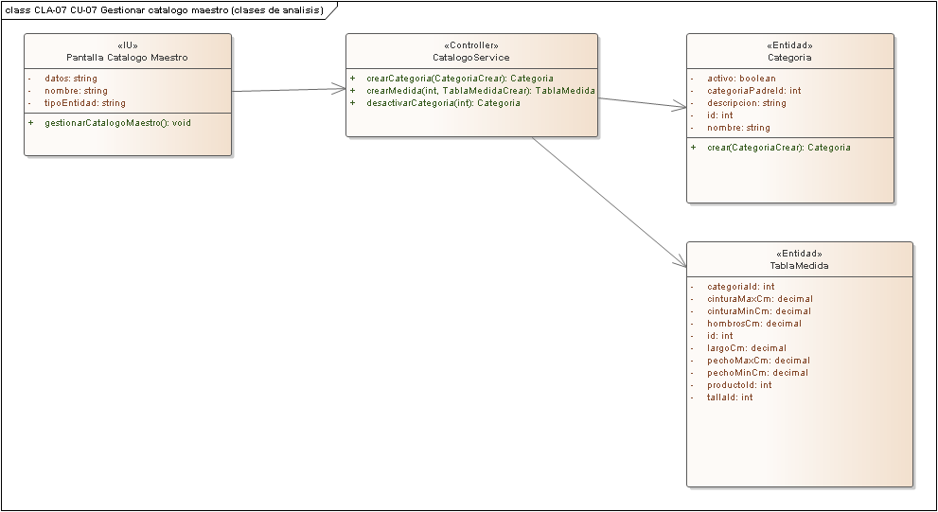

CU-08 — Gestionar productos
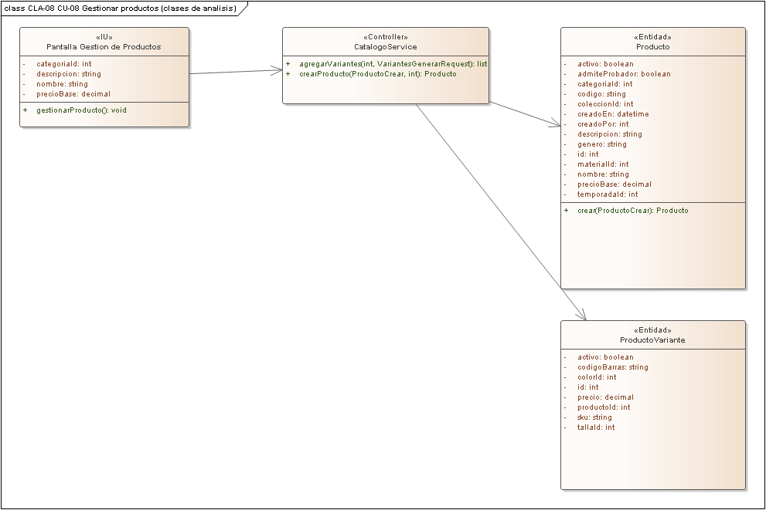

CU-09 — Consultar catálogo
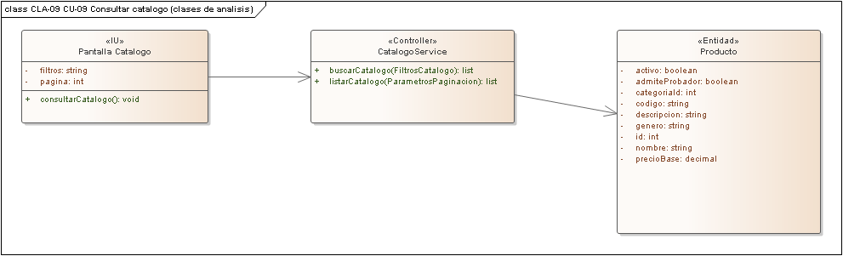

CU-13 — Consultar disponibilidad por sucursal
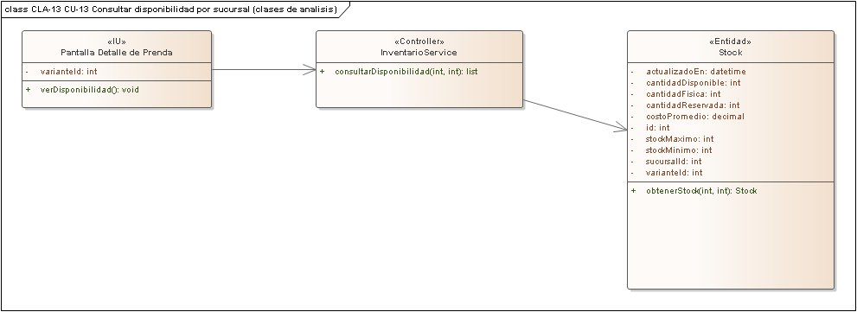

CU-16 — Reservar varias prendas
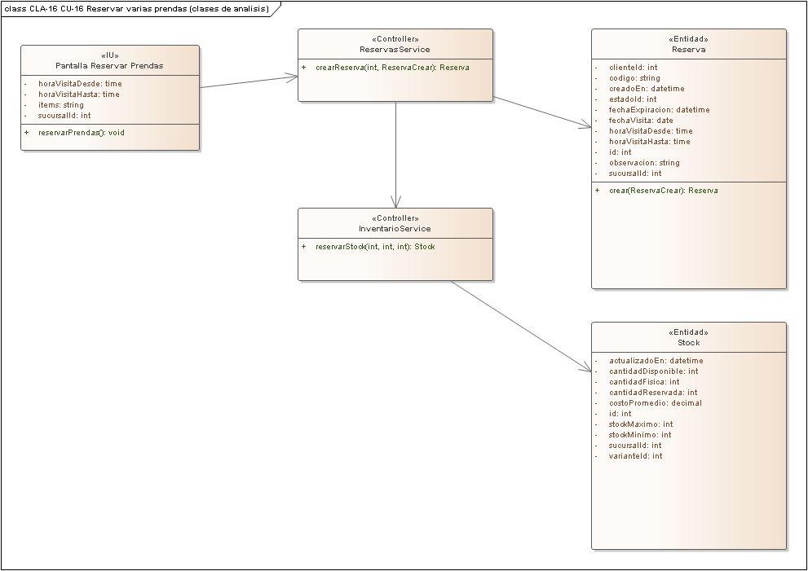

CU-20 — Atender prueba de reserva en sucursal
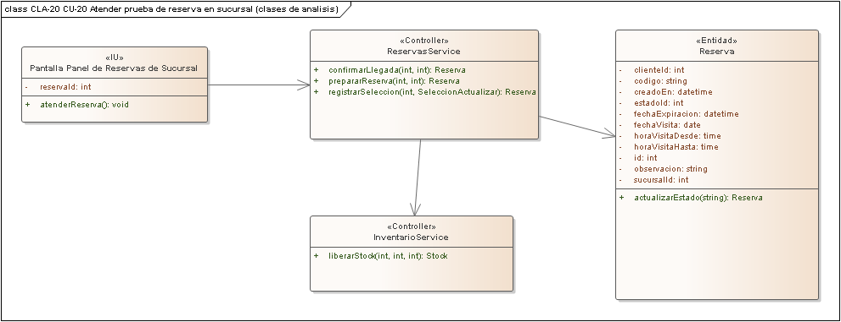

CU-21 — Cargar assets y marcar anclajes
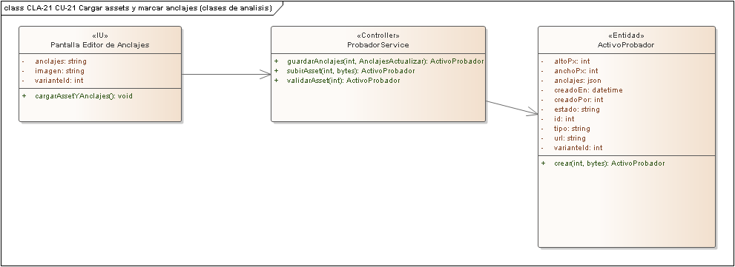

CU-22 — Probar prenda en modo espejo
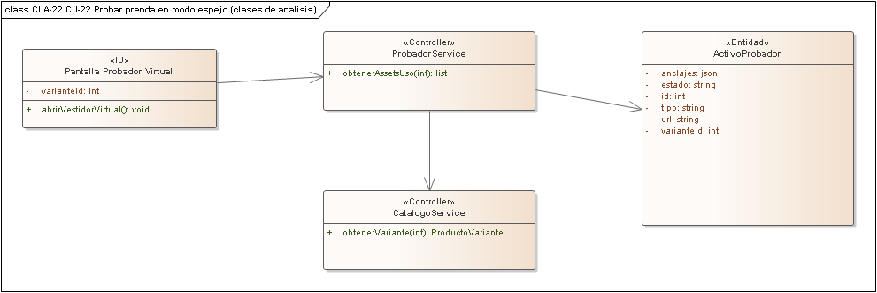

CU-24 — Realizar compra digital
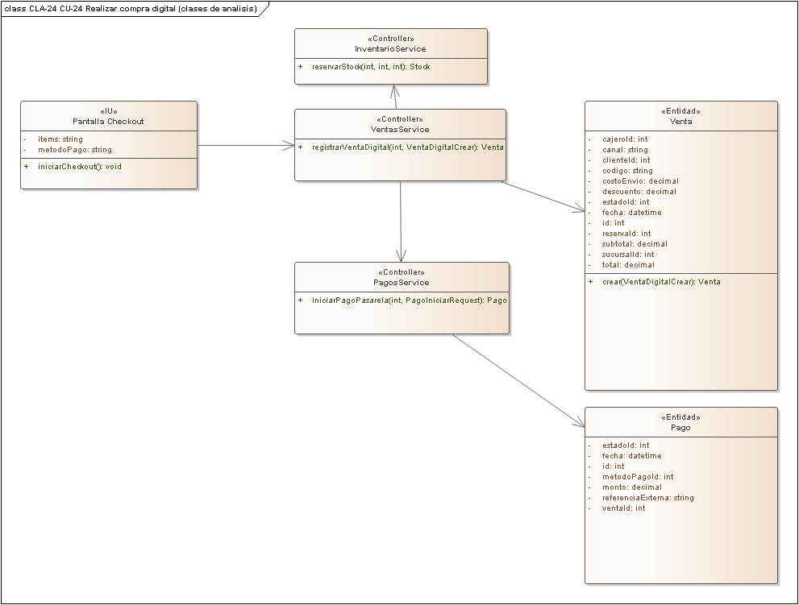

CU-25 — Registrar venta presencial
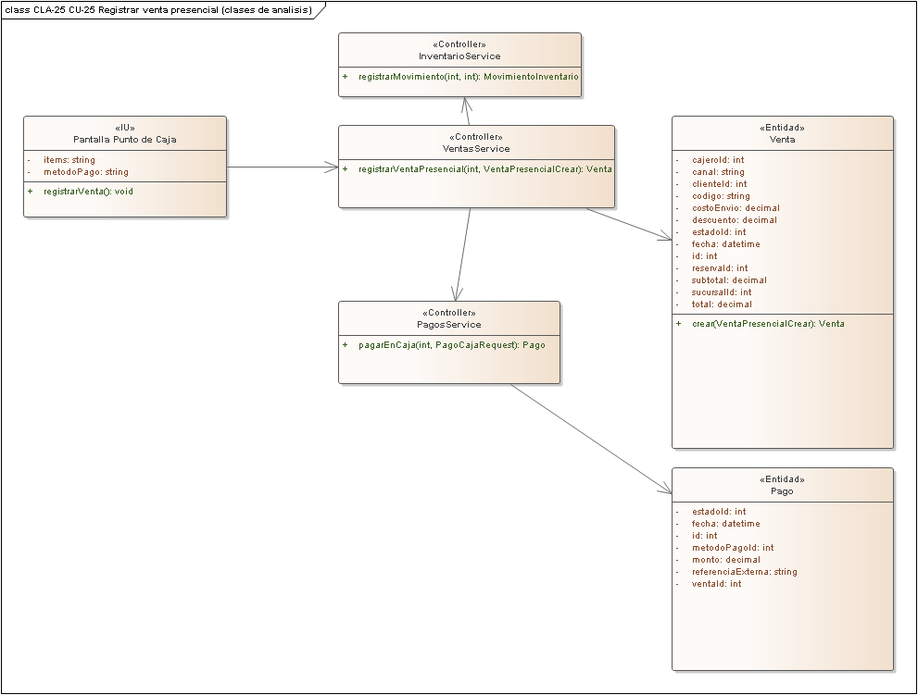

CU-29 — Pagar mediante pasarela digital
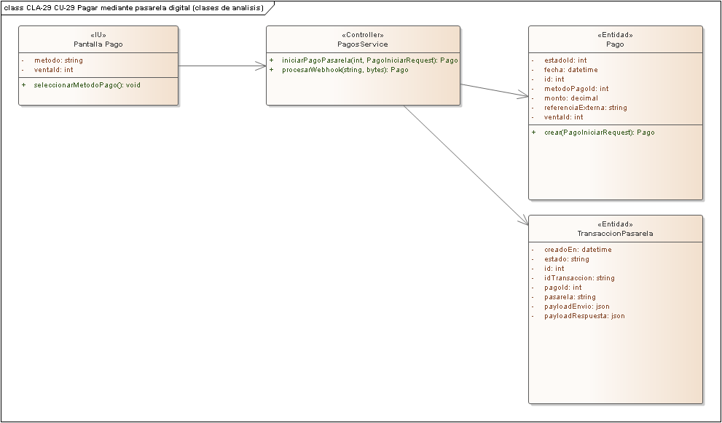
Casos de uso del Ciclo 2

CU-03 — Gestionar usuarios, roles y permisos
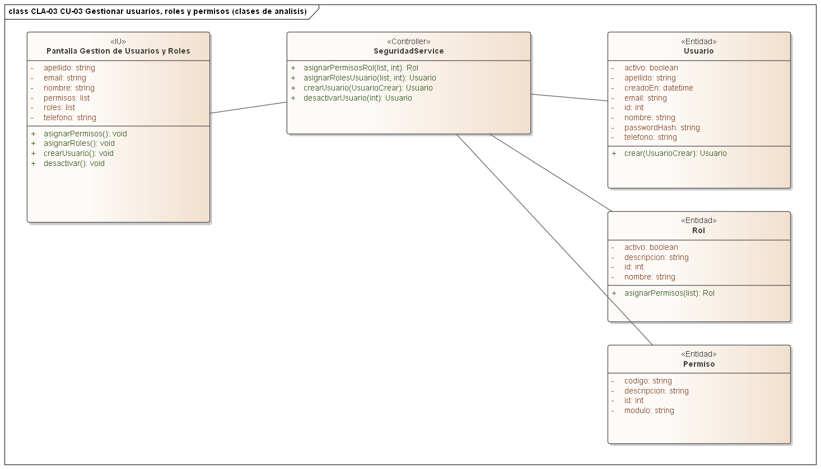

CU-04 — Gestionar ciudades
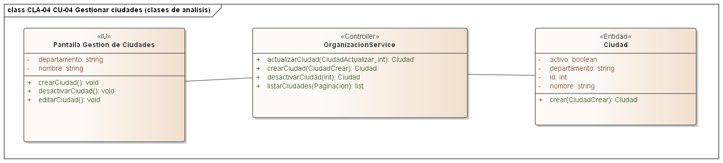

CU-06 — Gestionar empleados y asignarlos a sucursal
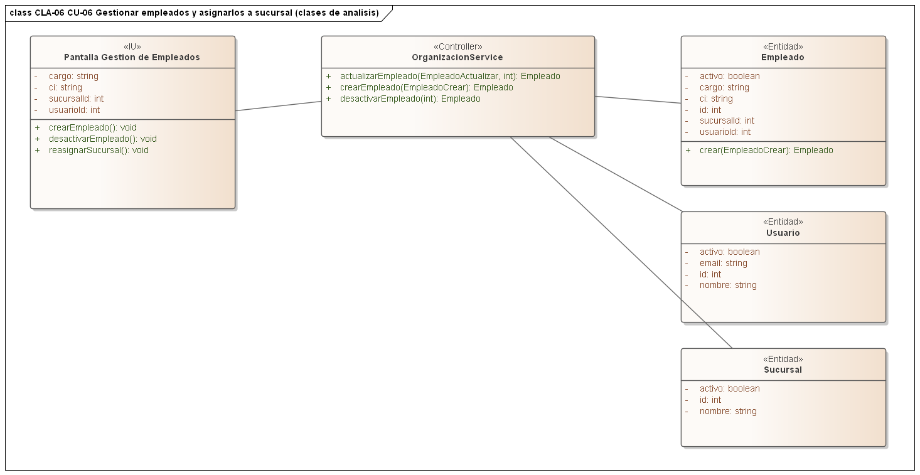

CU-10 — Buscar y filtrar prendas
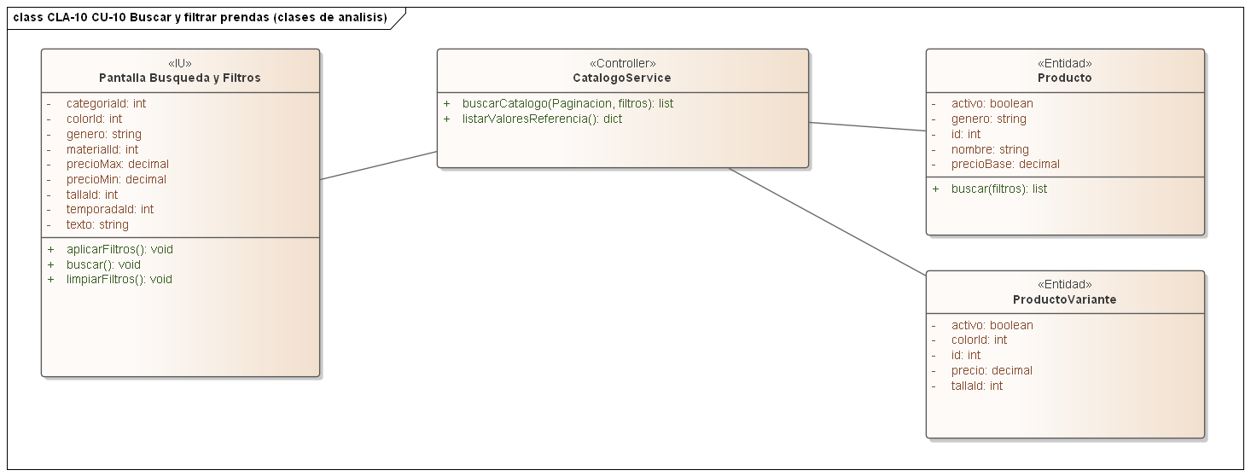

CU-11 — Gestionar proveedores
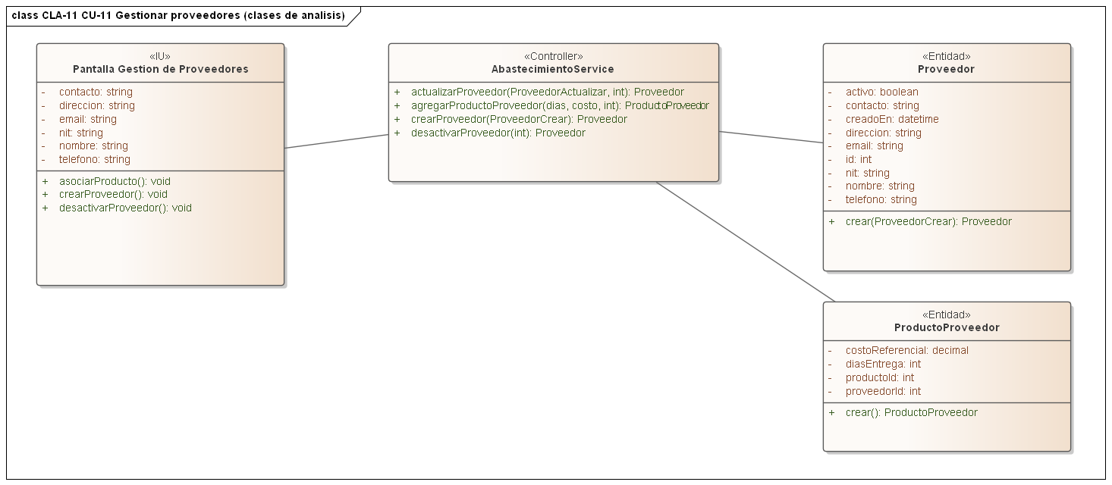

CU-12 — Registrar recepción de mercadería
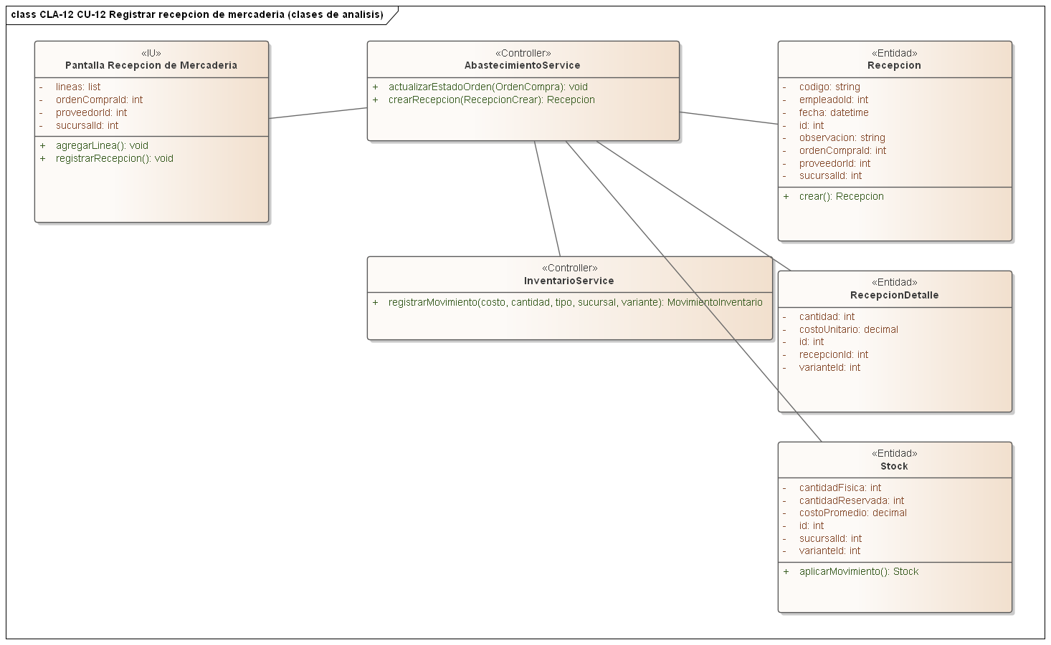

CU-14 — Consultar inventario global
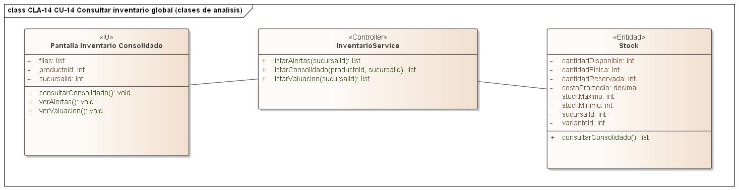

CU-15 — Registrar movimiento de inventario
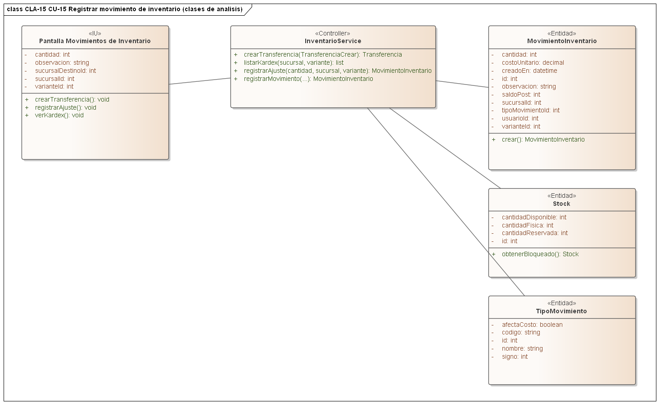

CU-17 — Consultar estado de reserva
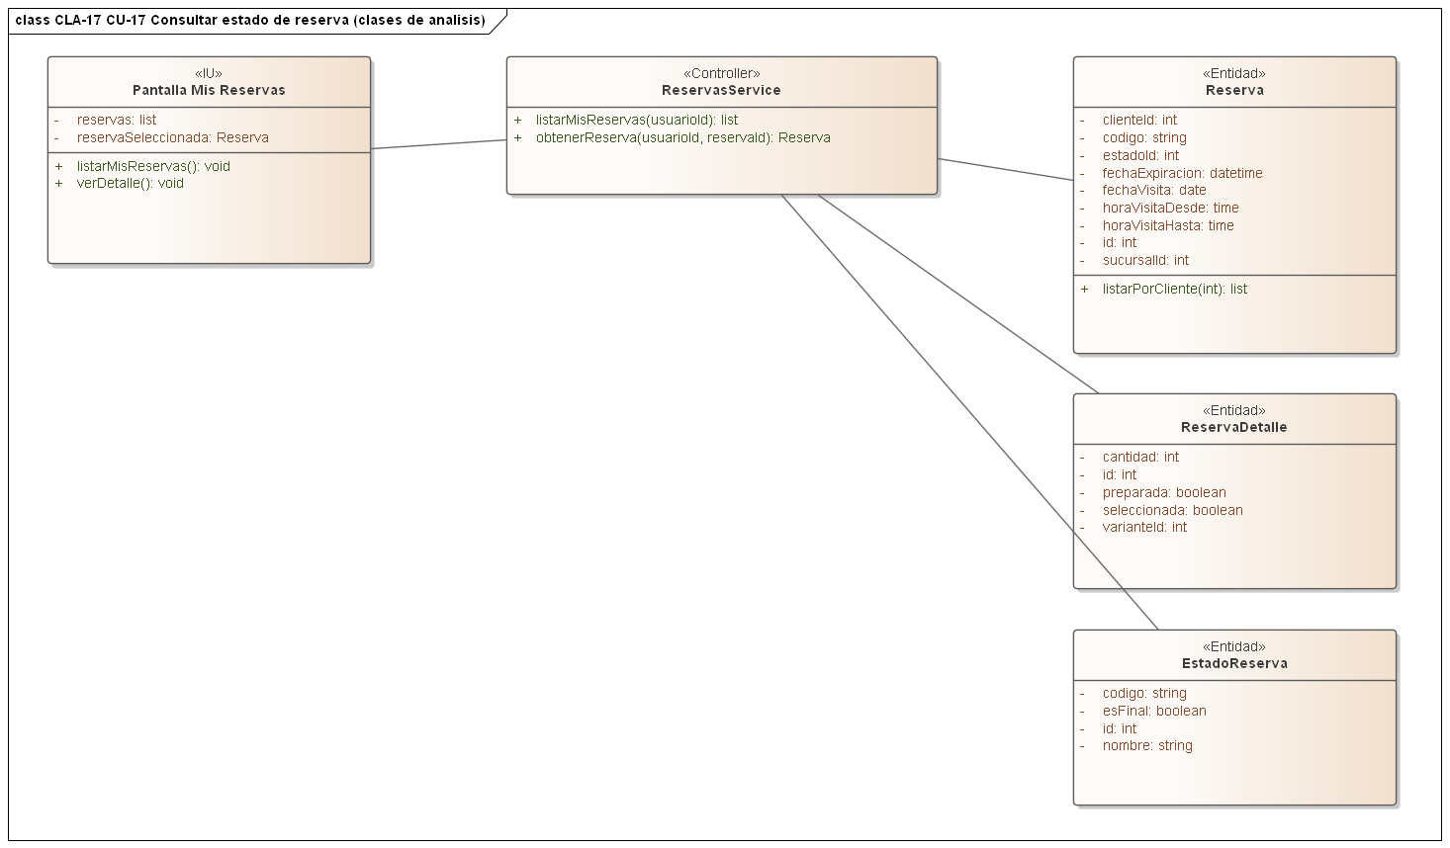

CU-18 — Cancelar reserva
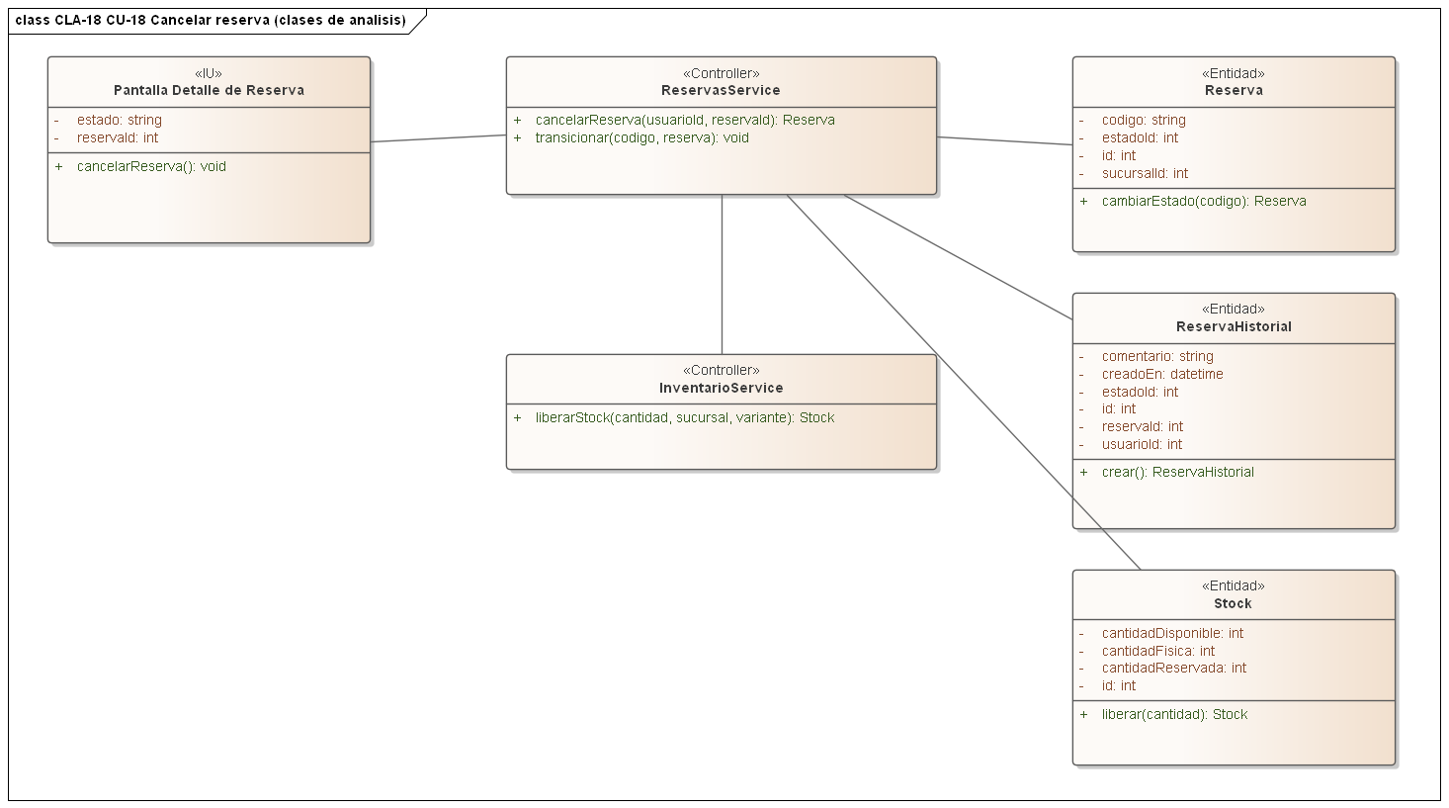

CU-19 — Consultar reservas de la sucursal
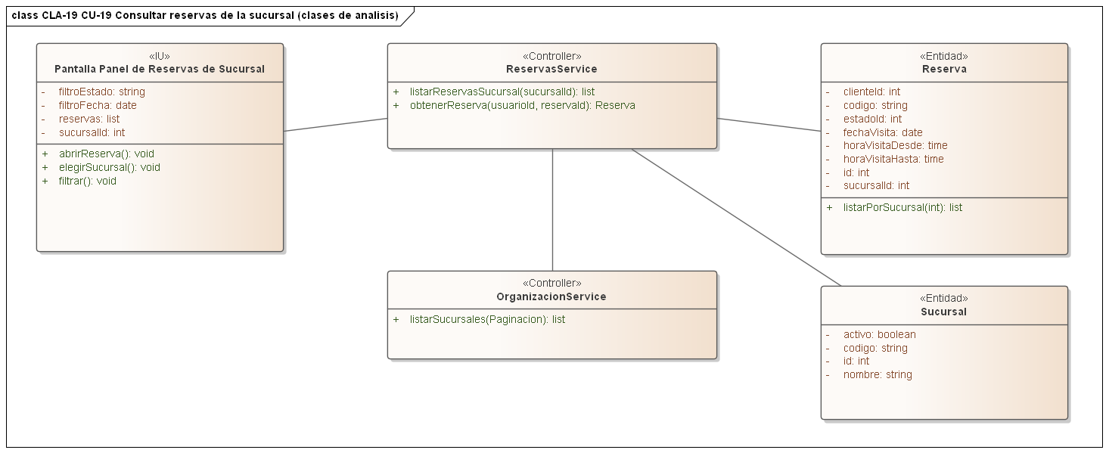

CU-23 — Gestionar carrito
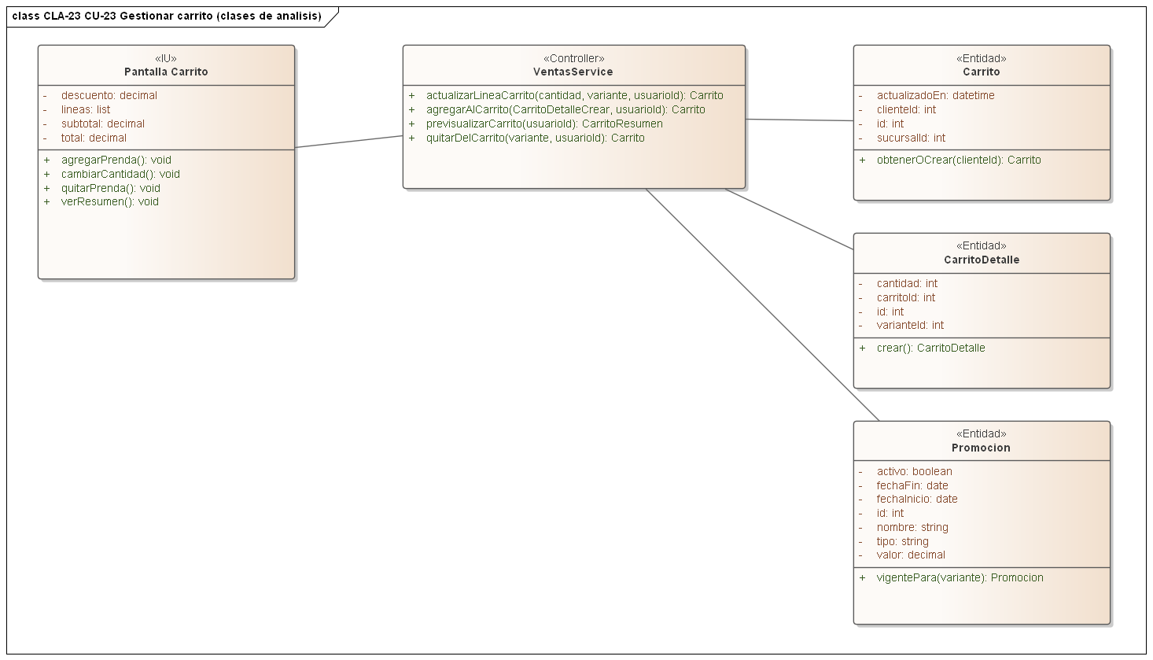

CU-26 — Consultar historial de compras
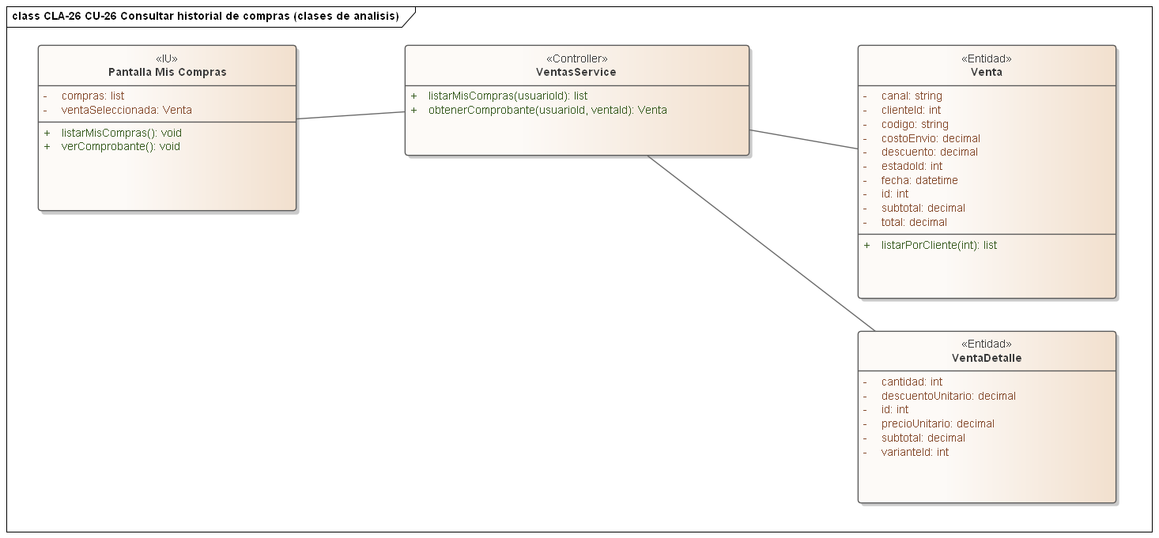

CU-27 — Gestionar promociones
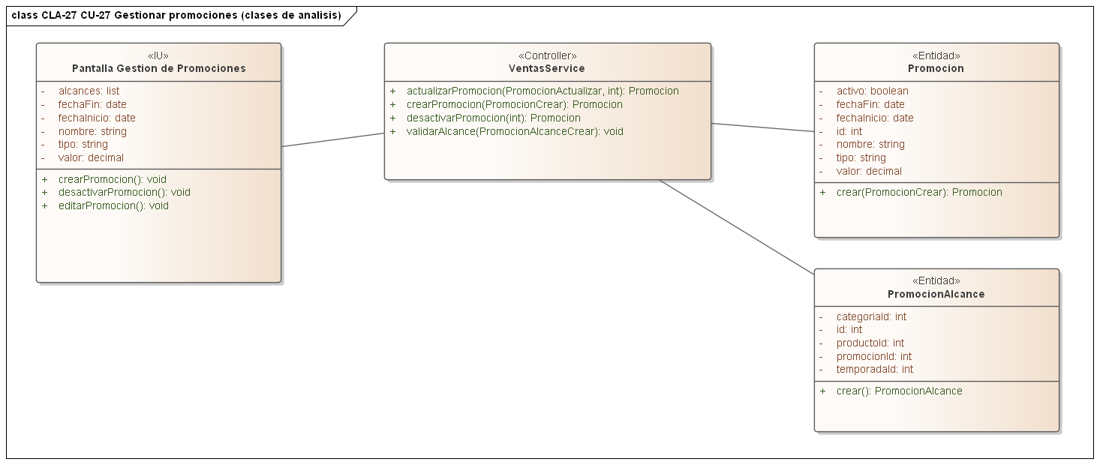

CU-28 — Consultar ventas de la sucursal
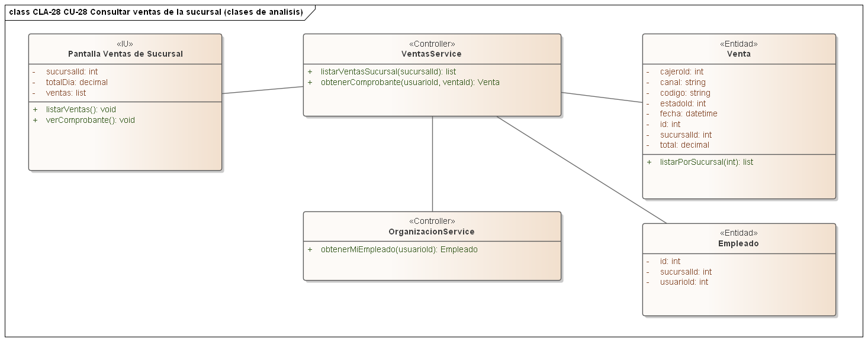

CU-30 — Procesar pago en caja
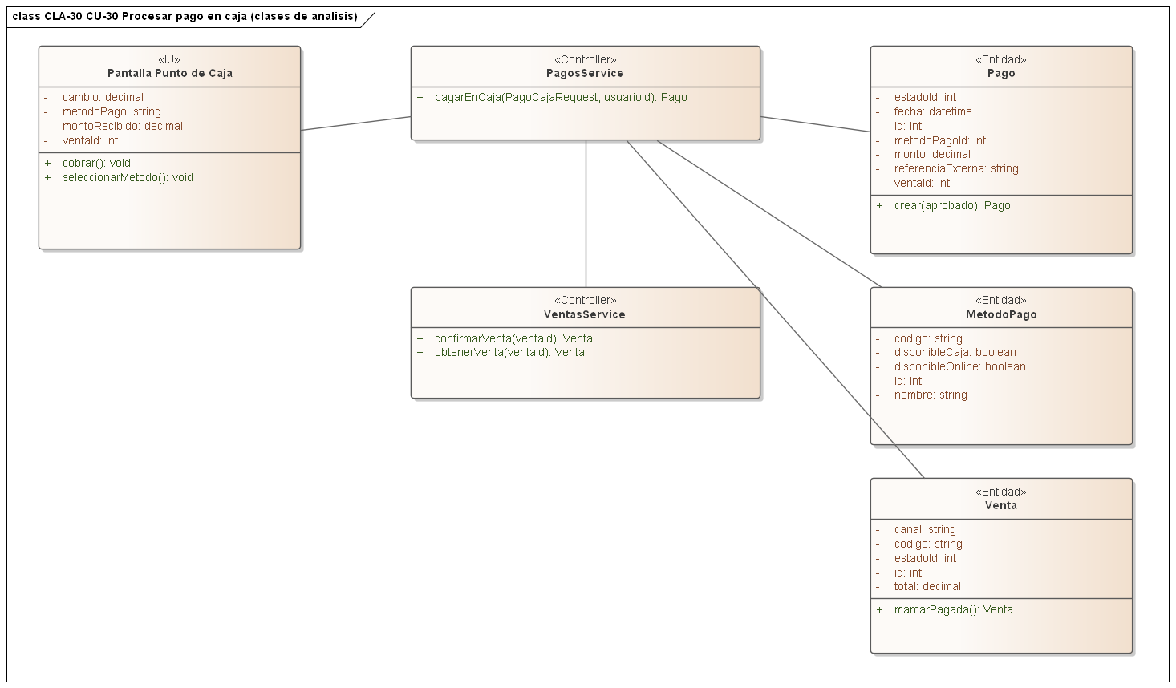

5.4 Análisis de paquete
Se verifica que la partición en paquetes mantiene bajo acoplamiento (dependencias unidireccionales, sin ciclos entre paquetes de negocio, ningún paquete accede a las tablas de otro) y alta cohesión. Los Ciclos 1 y 2 involucran 10 paquetes: los 9 del Ciclo 1 más abastecimiento; el backend tiene además entregas, inteligencia y reportes, que corresponden a casos de uso de la Presentación final o quedan fuera del alcance documentado.
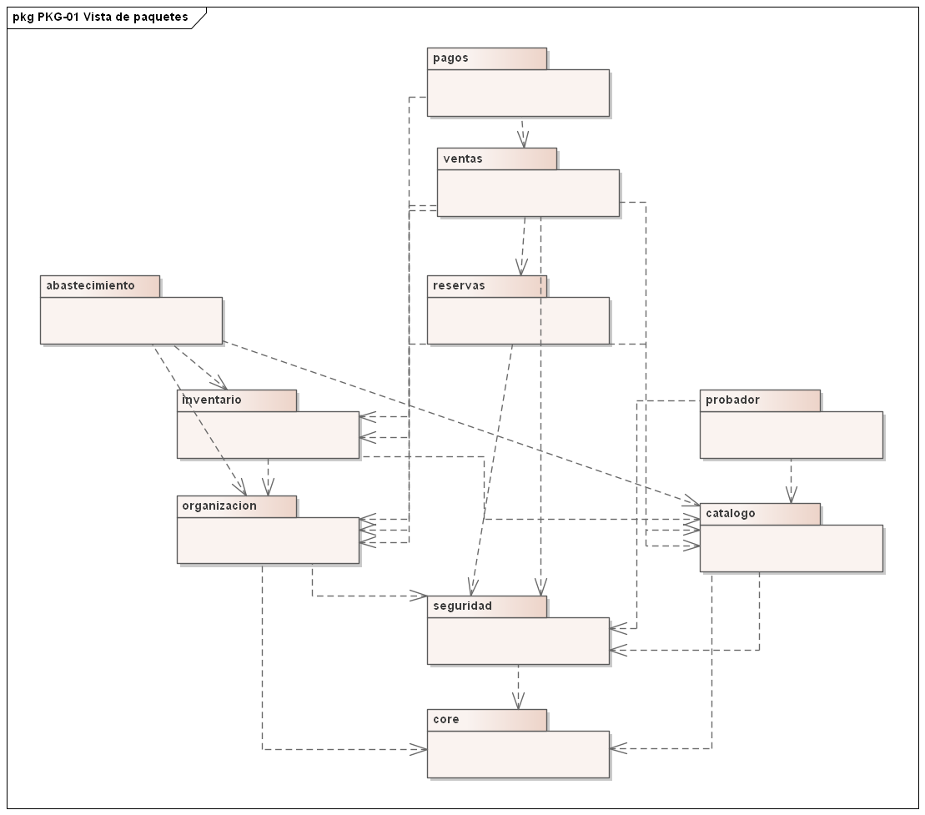
PKG-01 — Paquetes involucrados en los Ciclos 1 y 2 y sus dependencias
Paquete | Depende de | Cohesión / Acoplamiento
core | — (ver nota) | Infraestructura transversal; única dependencia común, por diseño. Nota: core/security.py resuelve los permisos del usuario llamando a seguridad.service con importaciones diferidas; no consulta las tablas de seguridad, pero sí existe esa dependencia de ejecución, que se mantiene para no duplicar la lógica de permisos.
seguridad | core | Alta: todo lo de identidad y acceso vive aquí.
organizacion | core, seguridad | Alta: entidades geográficas/organizativas.
catalogo | core, seguridad | Máxima: el más dependido, depende solo de infraestructura y sesión.
inventario | catalogo, organizacion | Alta: toda operación de stock pasa por aquí.
reservas | catalogo, inventario, organizacion, seguridad | Alta.
ventas | catalogo, inventario, reservas, organizacion, seguridad | Alta.
pagos | ventas, organizacion | Alta: aislado salvo su origen (la venta que paga).
probador | catalogo, seguridad | Alta: no conoce inventario ni ventas, solo el catálogo.
abastecimiento | catalogo, inventario, organizacion | Alta: toda entrada de mercadería pasa por aquí y llega al stock solo a través de inventario.service.registrar_movimiento().

6) F.T.3 — Diseño

6.1 Diseño de arquitectura

Diseño físico: Diagrama de despliegue
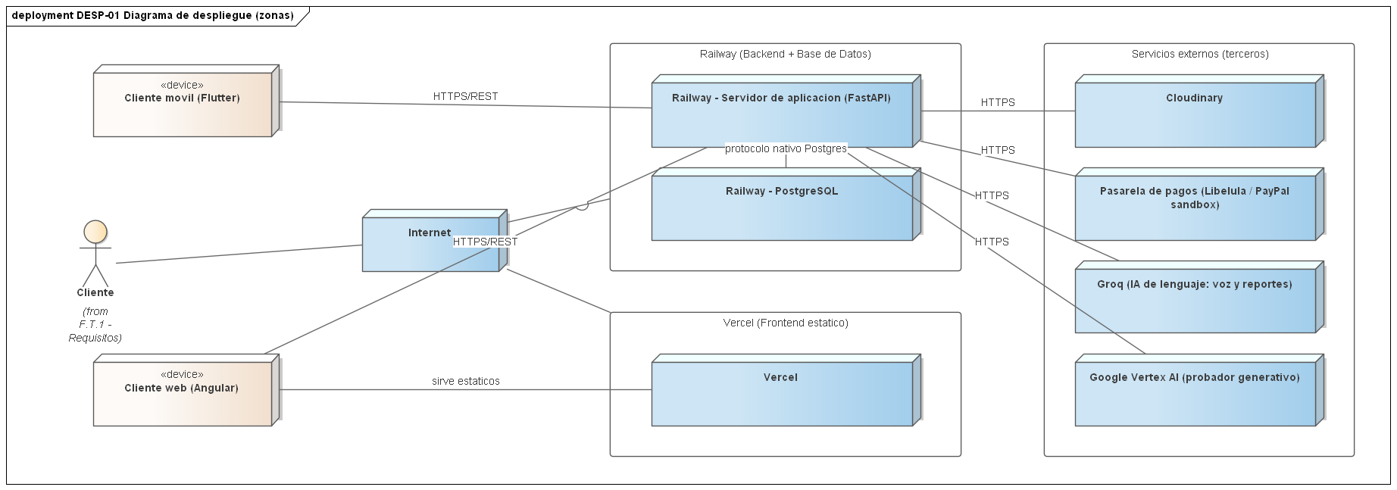
DESP-01 — Arquitectura física de FashionStore

Diseño lógico: Diagrama de paquete organizado en capas
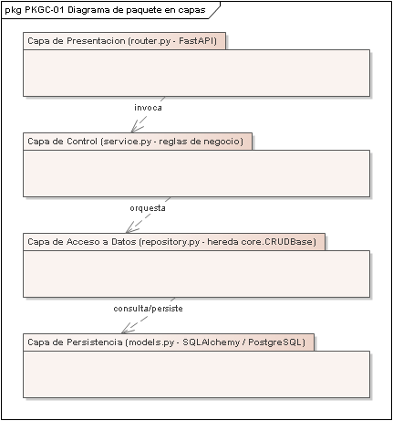
PKGC-01 — Capas de cada paquete de negocio: presentación (router), negocio (service), acceso a datos (repository) y persistencia (models); los esquemas de schemas.py son el contrato entre presentación y negocio

6.2 Diseño de casos de uso

Diagramas de secuencia
Casos de uso del Ciclo 1

CU-01 — Registrar cliente
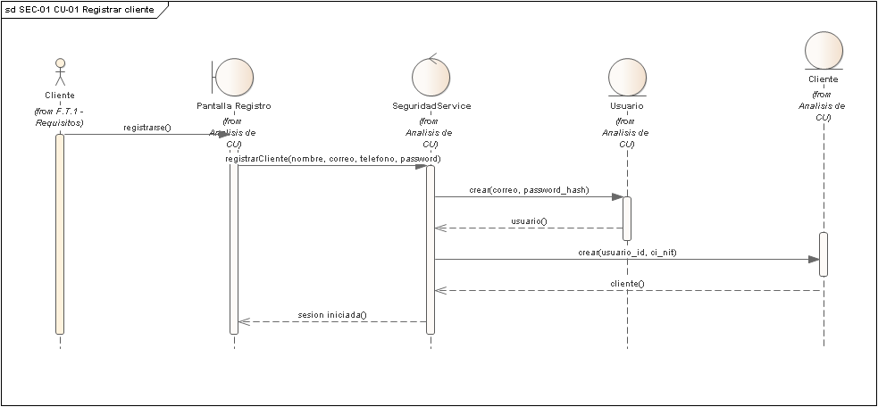

CU-02 — Iniciar sesión
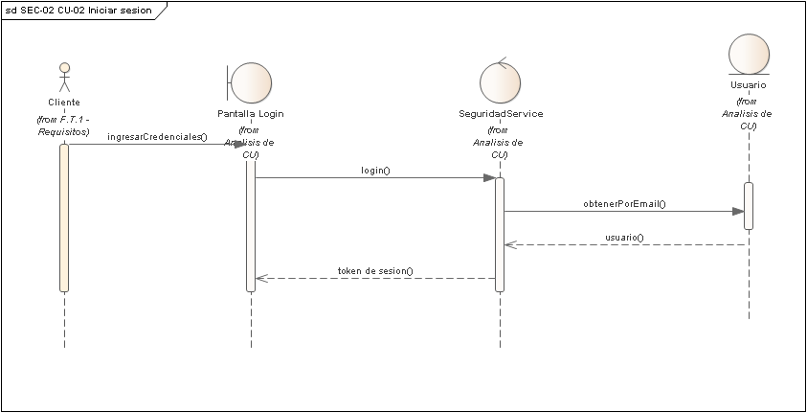

CU-05 — Gestionar sucursales
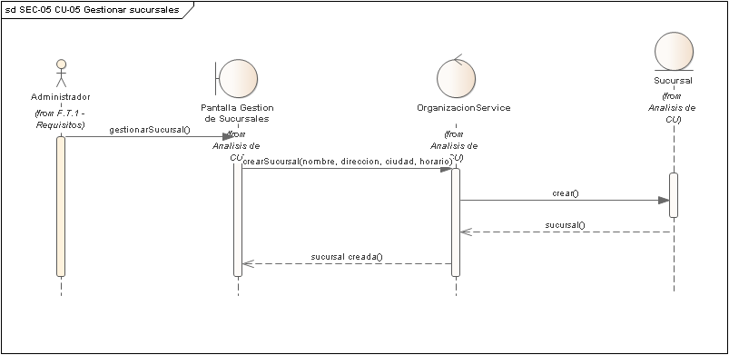

CU-07 — Gestionar catálogo maestro
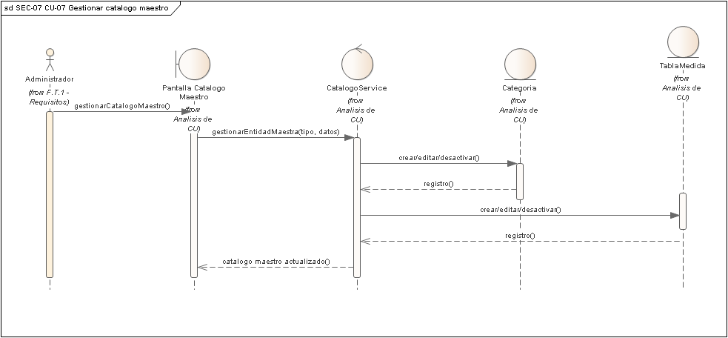

CU-08 — Gestionar productos
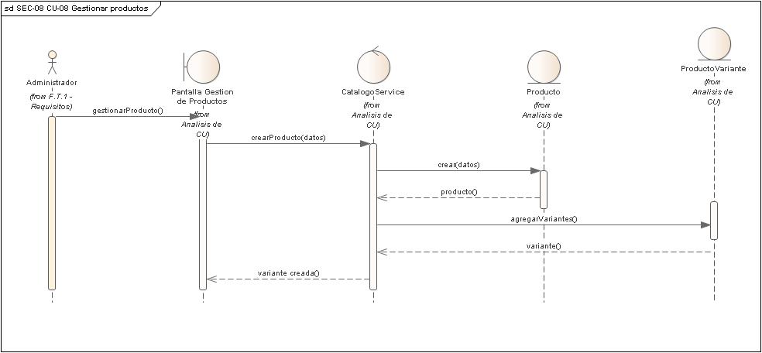

CU-09 — Consultar catálogo
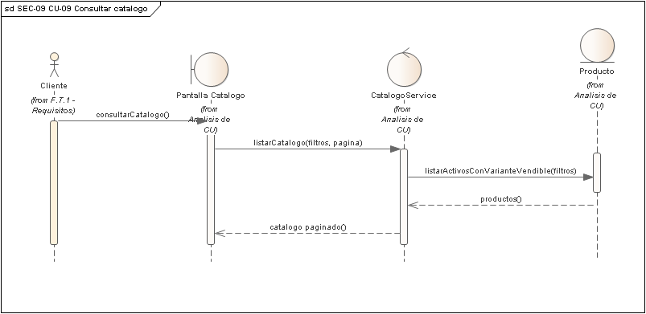

CU-13 — Consultar disponibilidad por sucursal
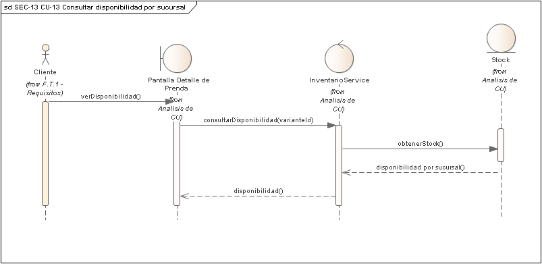

CU-16 — Reservar varias prendas
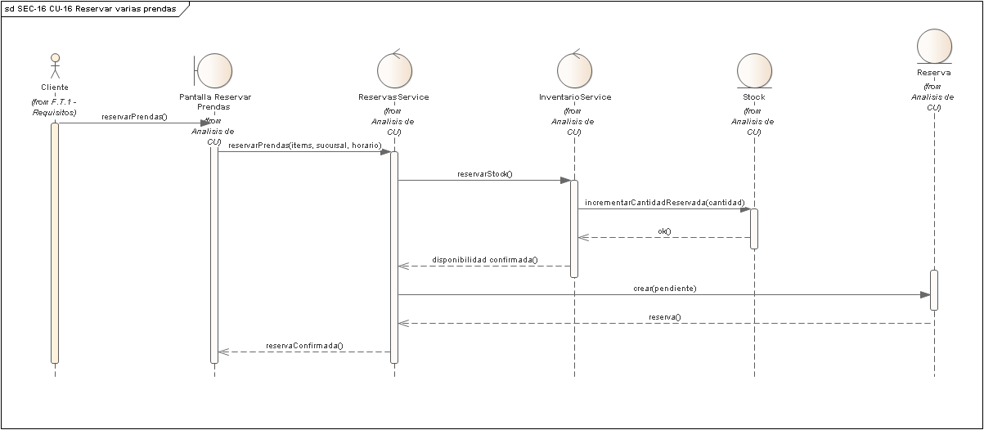

CU-20 — Atender prueba de reserva en sucursal
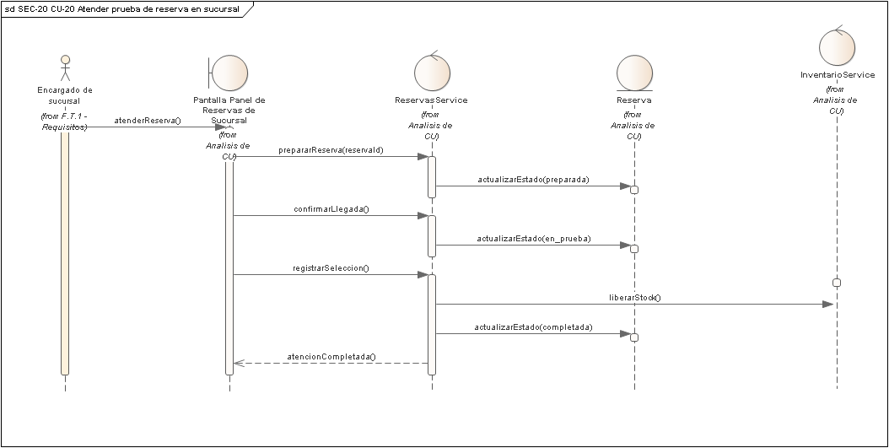

CU-21 — Cargar assets y marcar anclajes
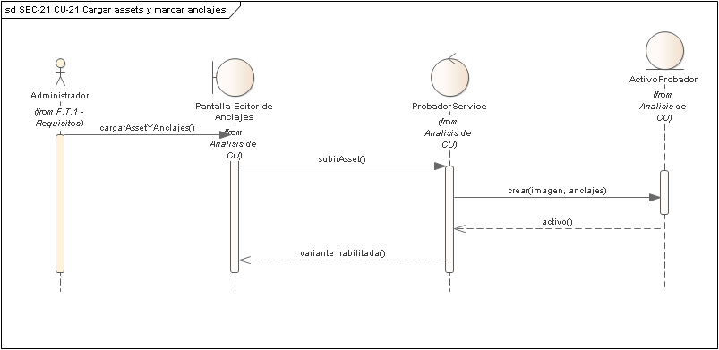

CU-22 — Probar prenda en modo espejo
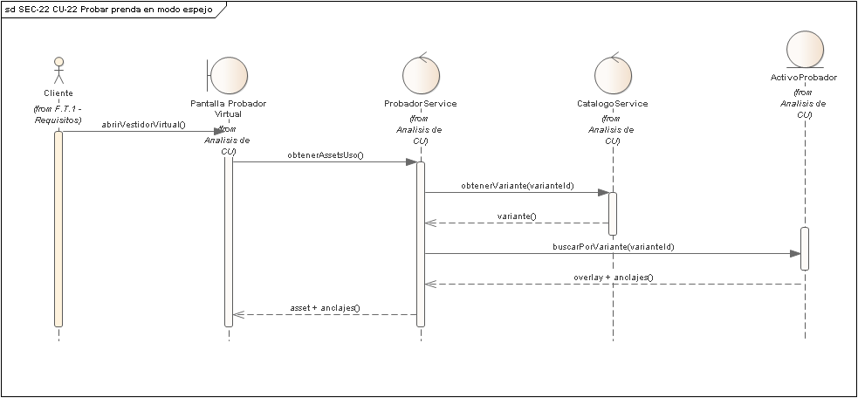

CU-24 — Realizar compra digital
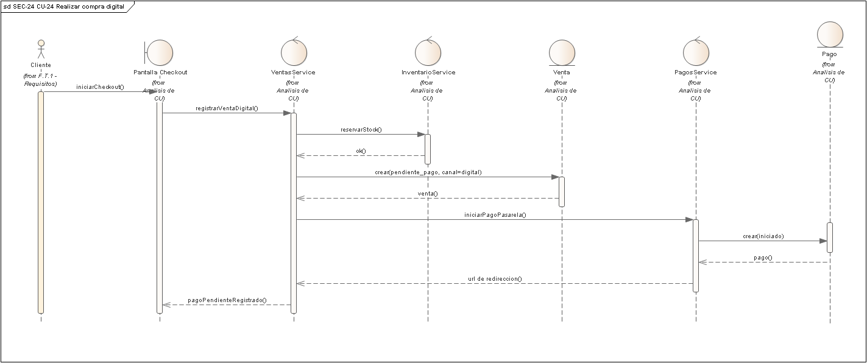

CU-25 — Registrar venta presencial
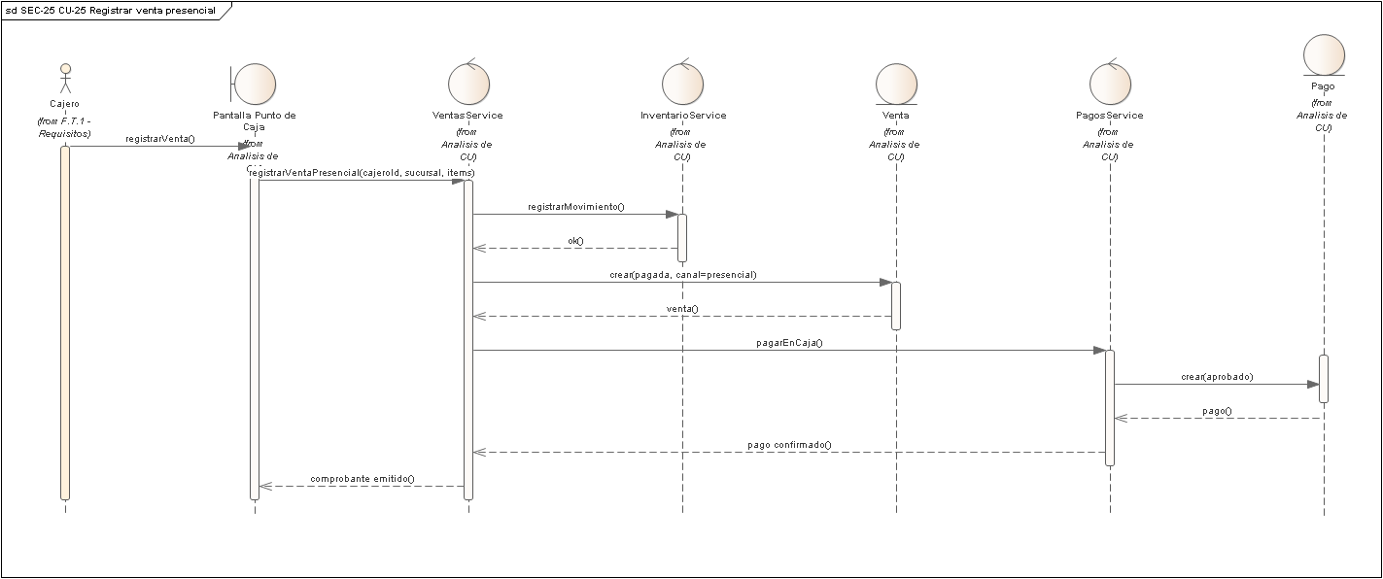

CU-29 — Pagar mediante pasarela digital
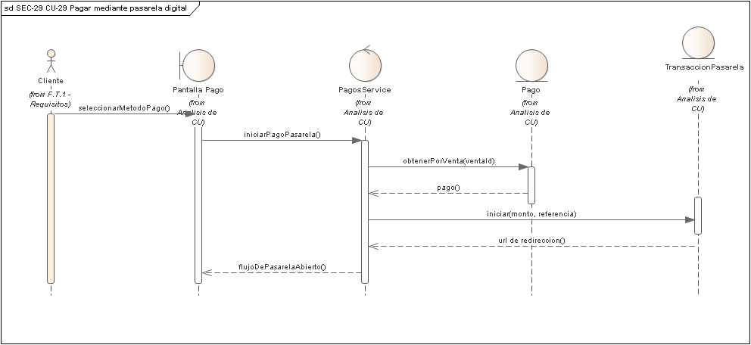
Casos de uso del Ciclo 2

CU-03 — Gestionar usuarios, roles y permisos
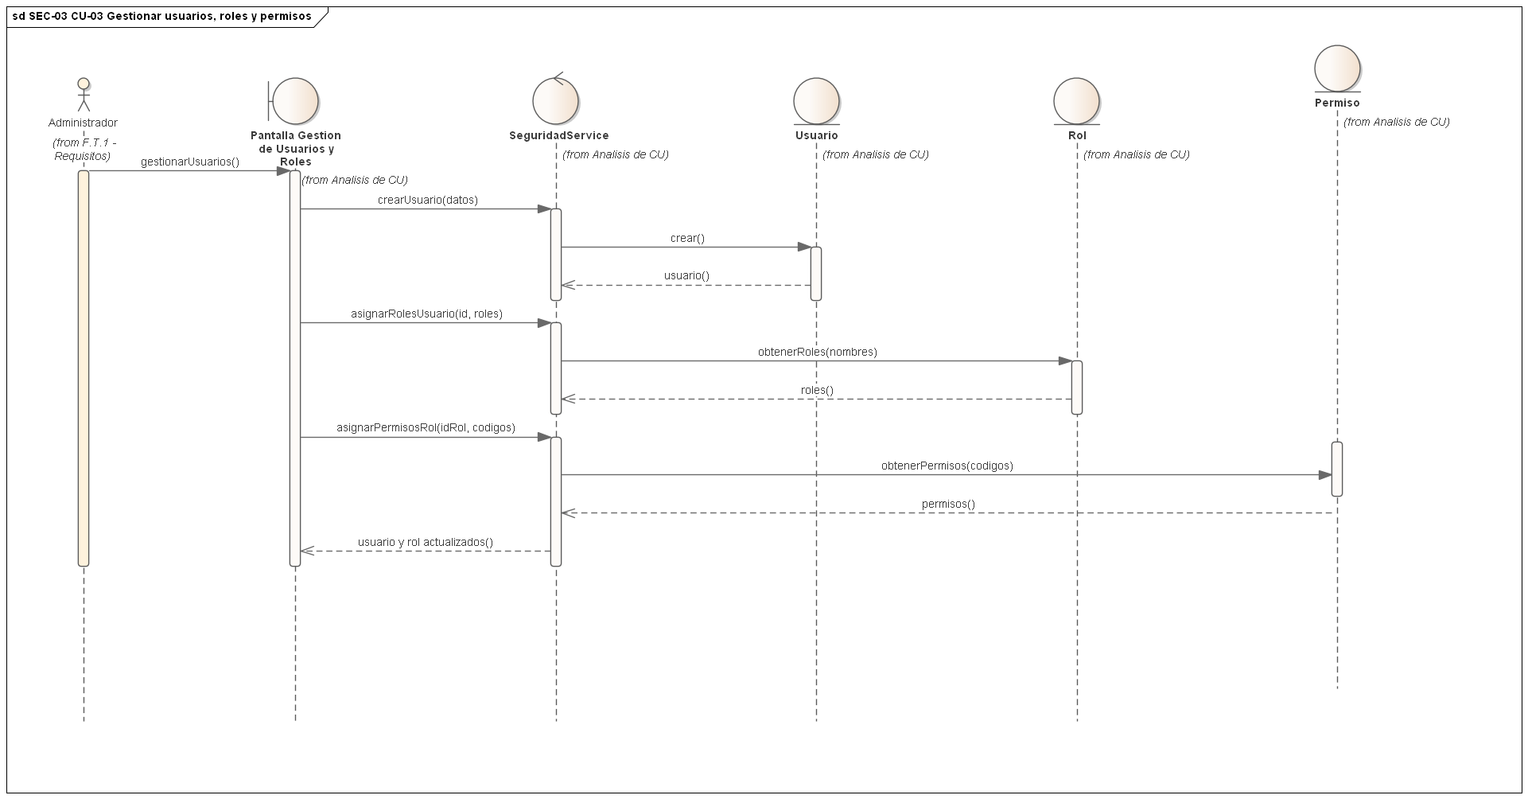

CU-04 — Gestionar ciudades
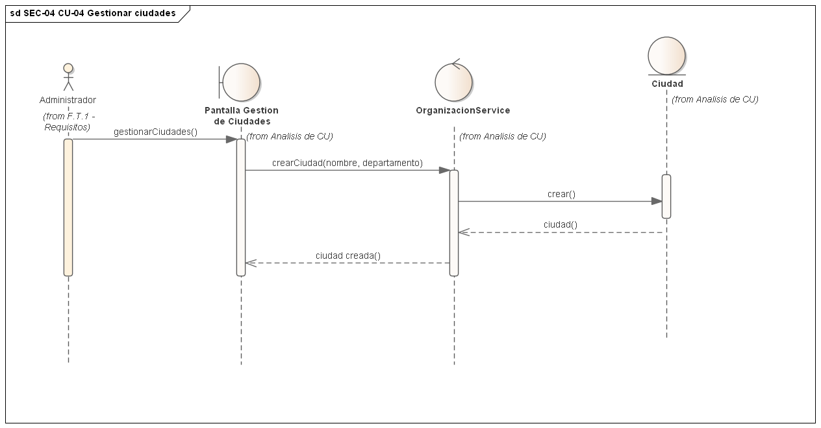

CU-06 — Gestionar empleados y asignarlos a sucursal
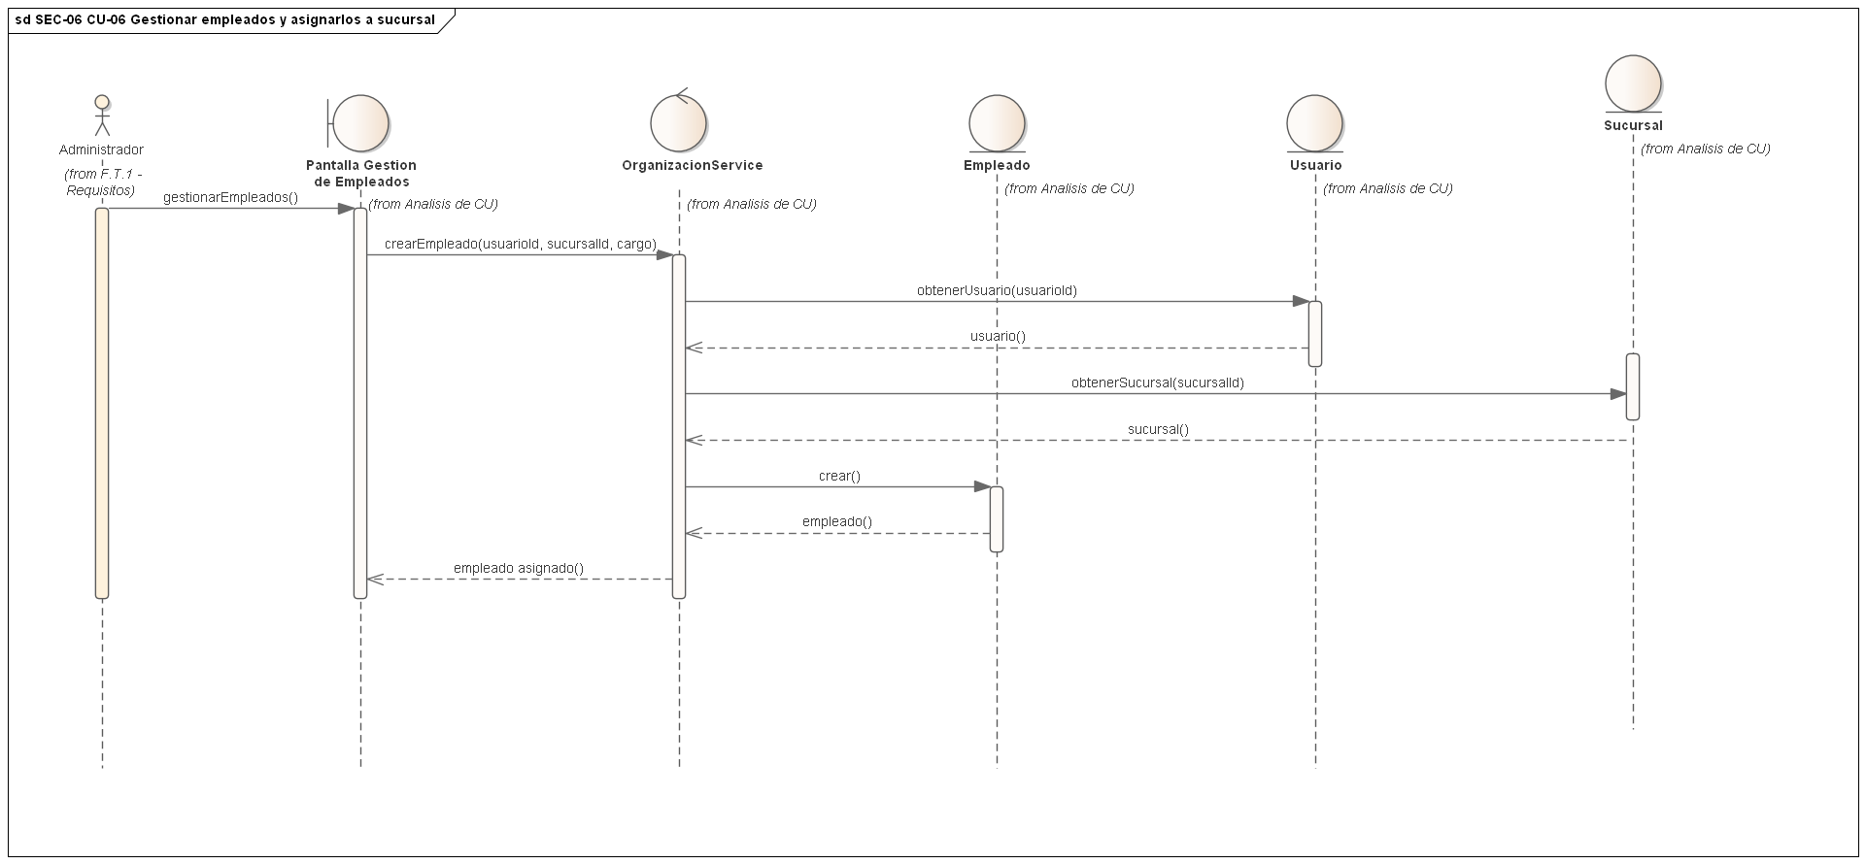

CU-10 — Buscar y filtrar prendas
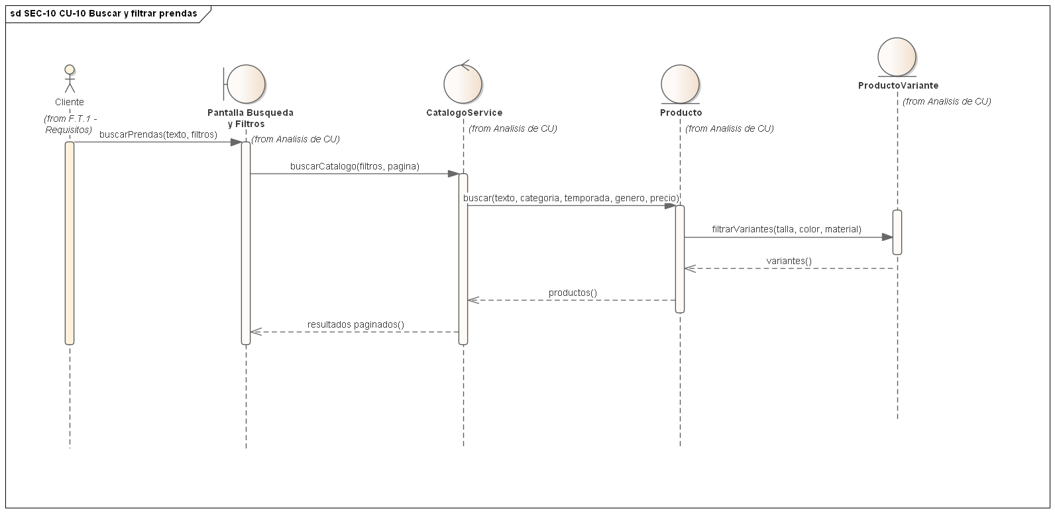

CU-11 — Gestionar proveedores
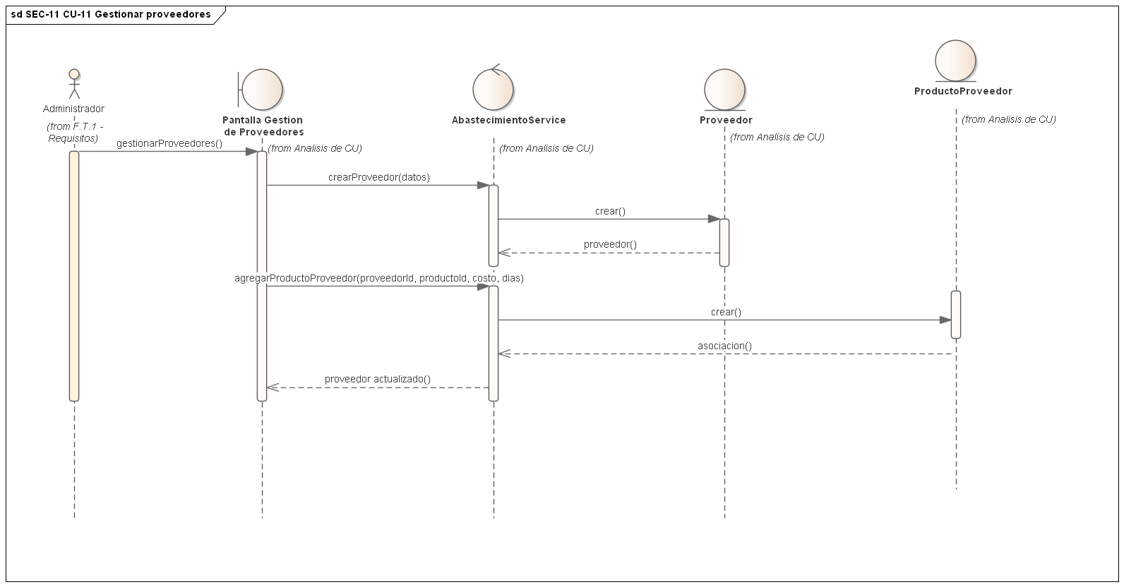

CU-12 — Registrar recepción de mercadería
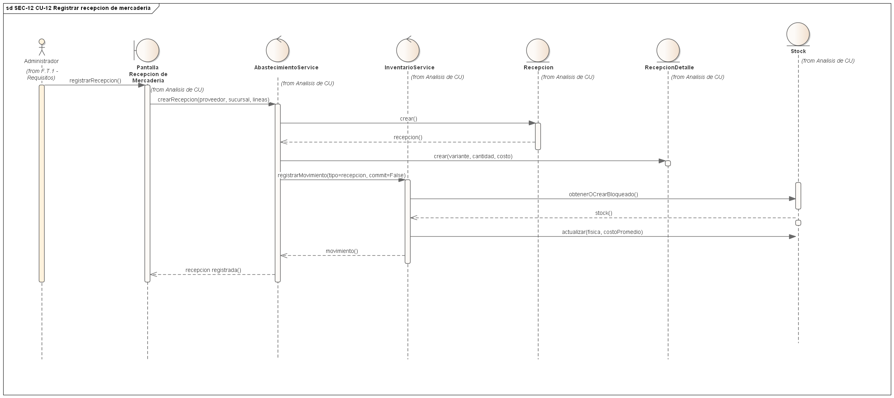

CU-14 — Consultar inventario global
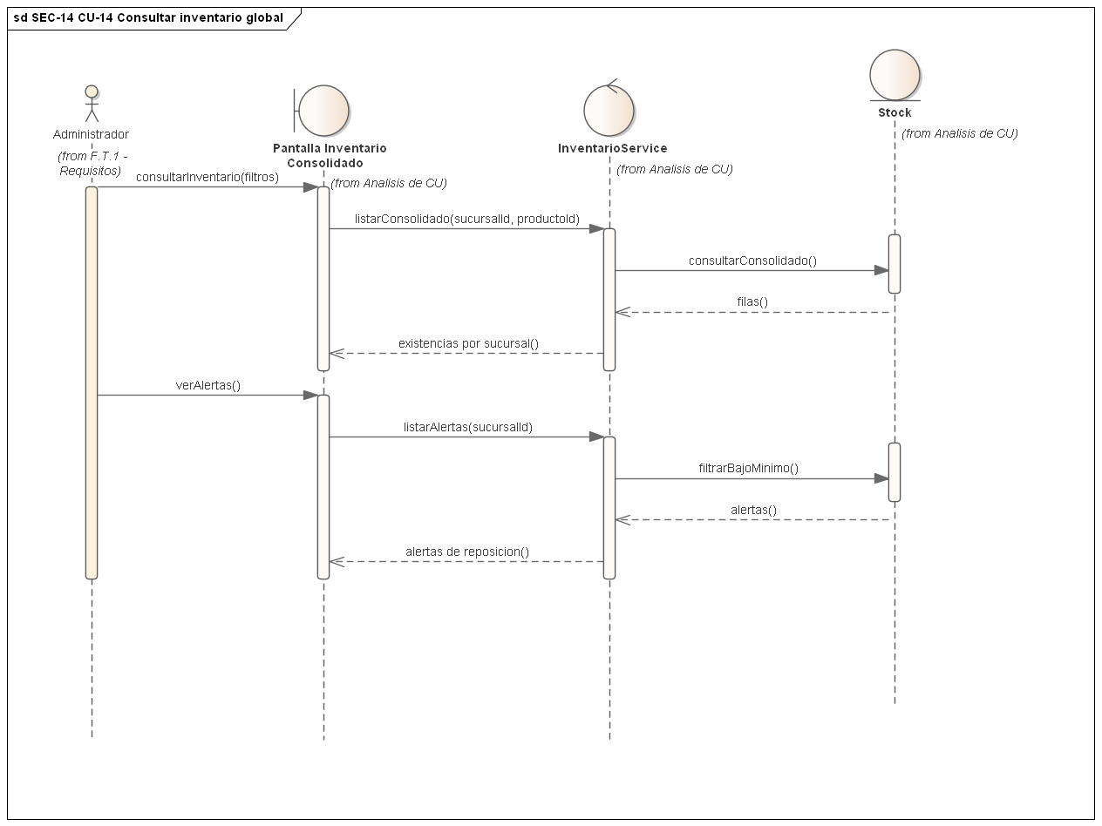

CU-15 — Registrar movimiento de inventario
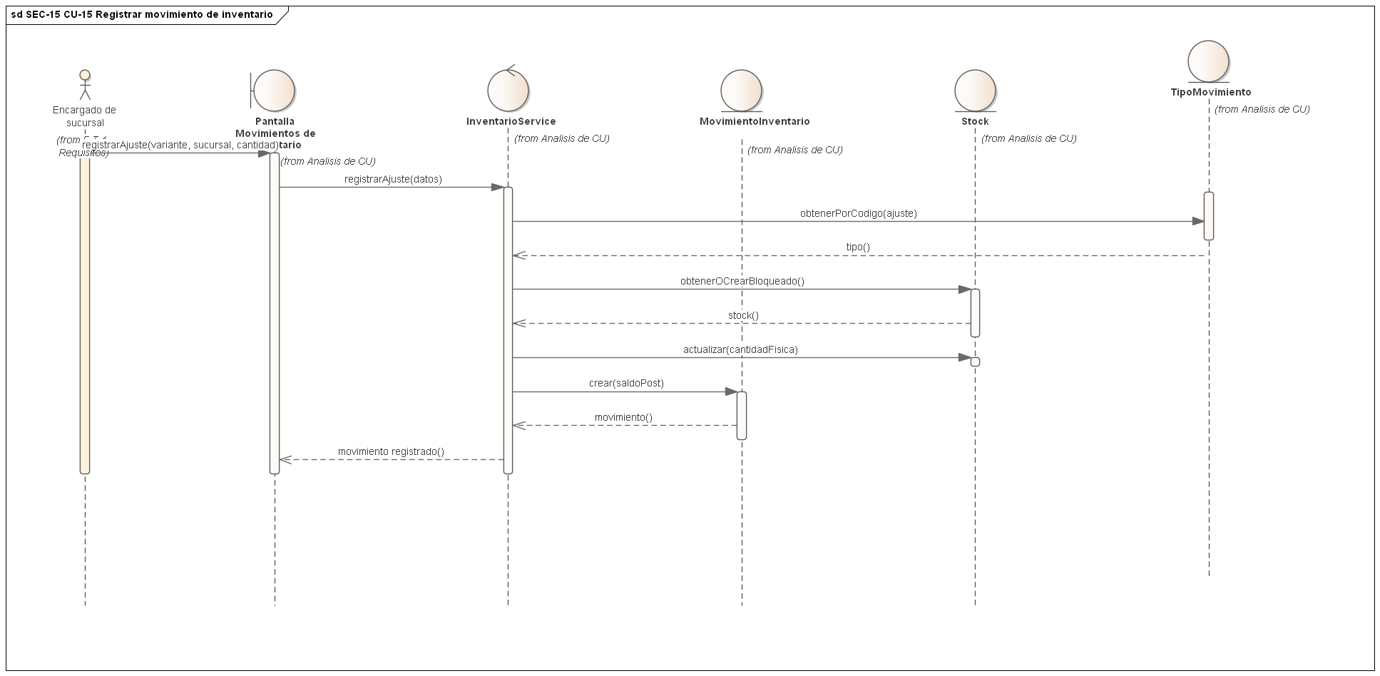

CU-17 — Consultar estado de reserva
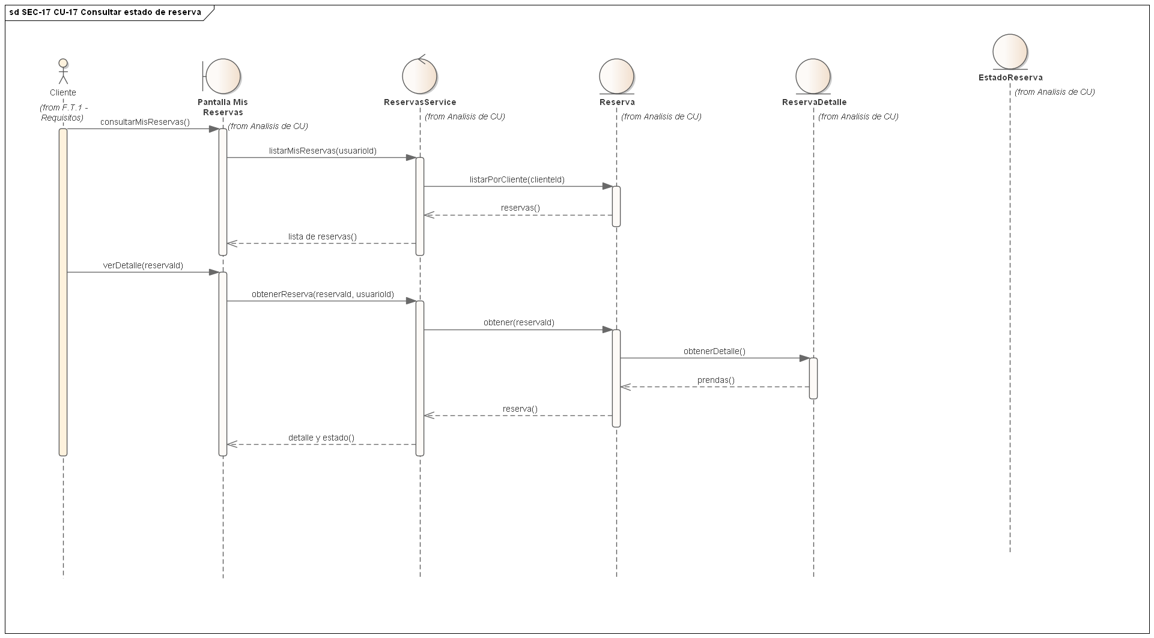

CU-18 — Cancelar reserva
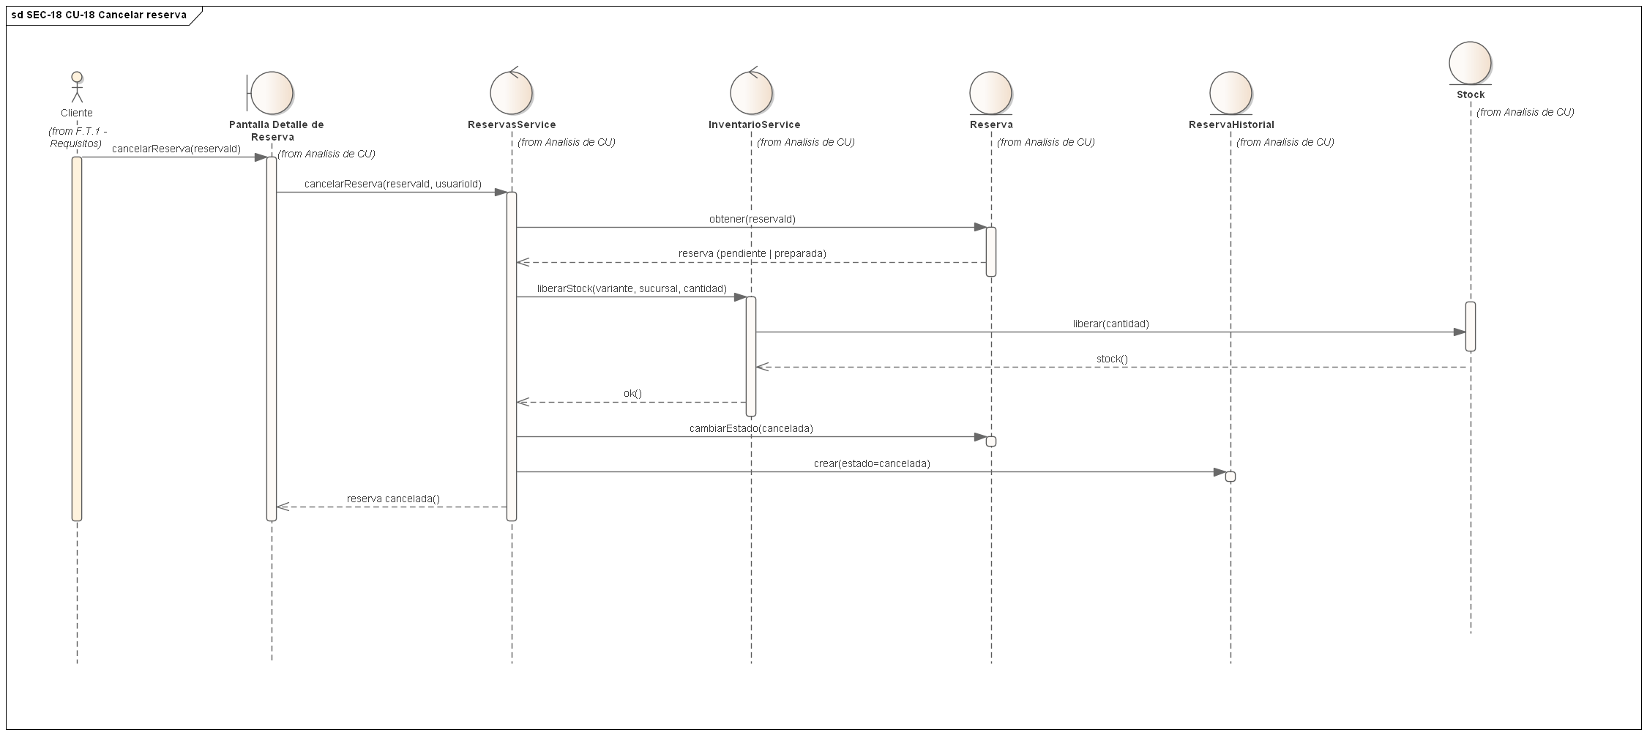

CU-19 — Consultar reservas de la sucursal
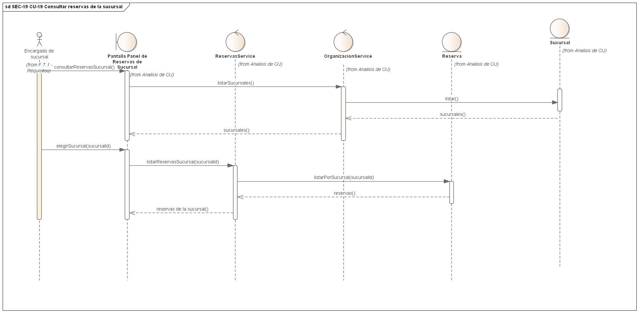

CU-23 — Gestionar carrito
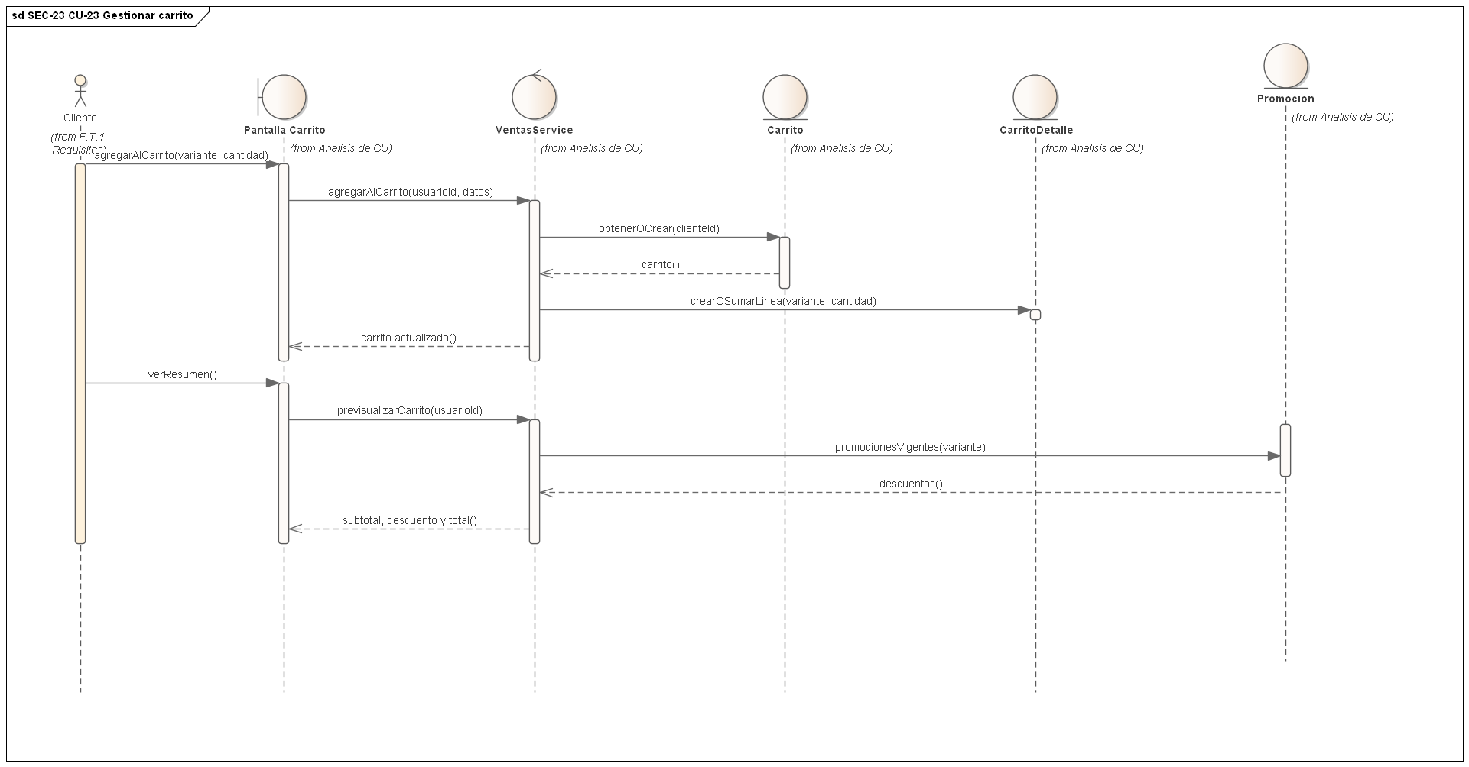

CU-26 — Consultar historial de compras
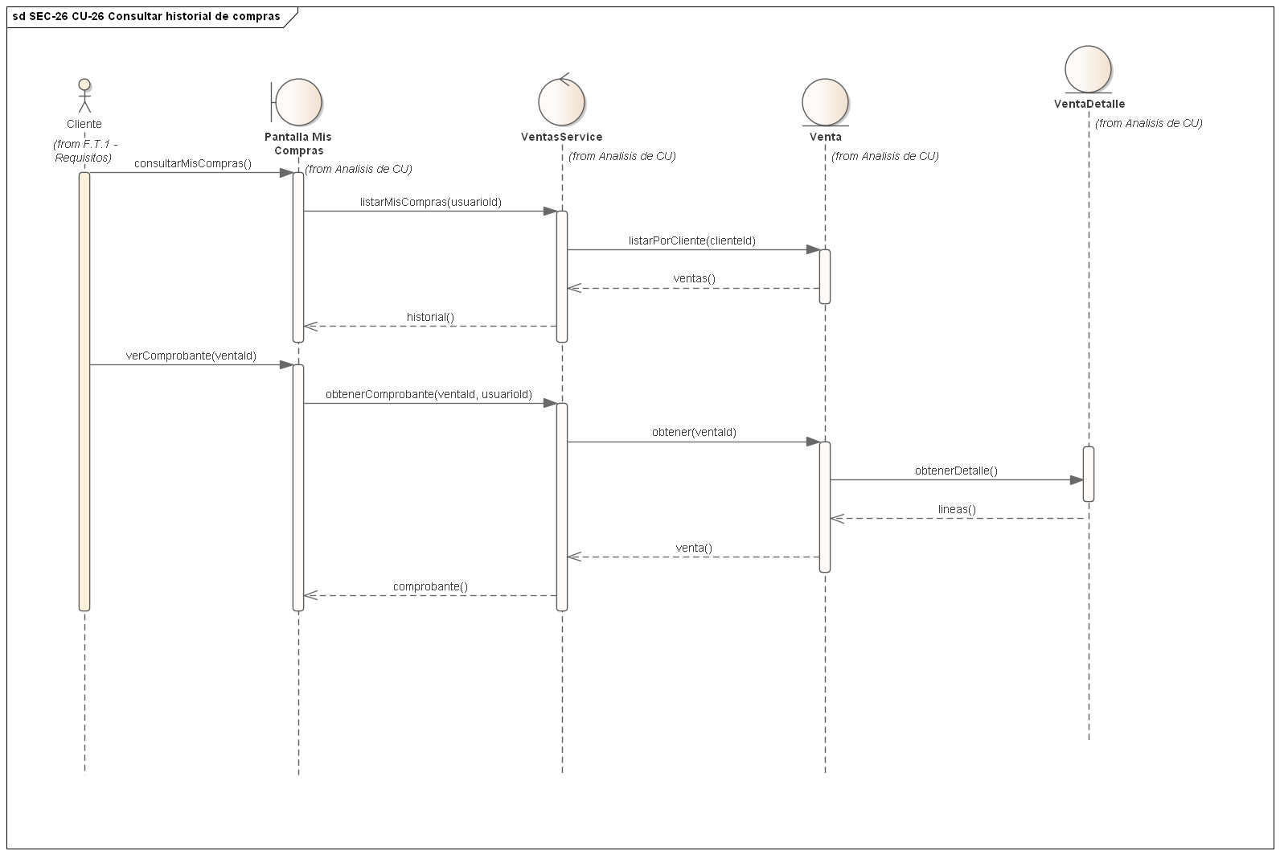

CU-27 — Gestionar promociones
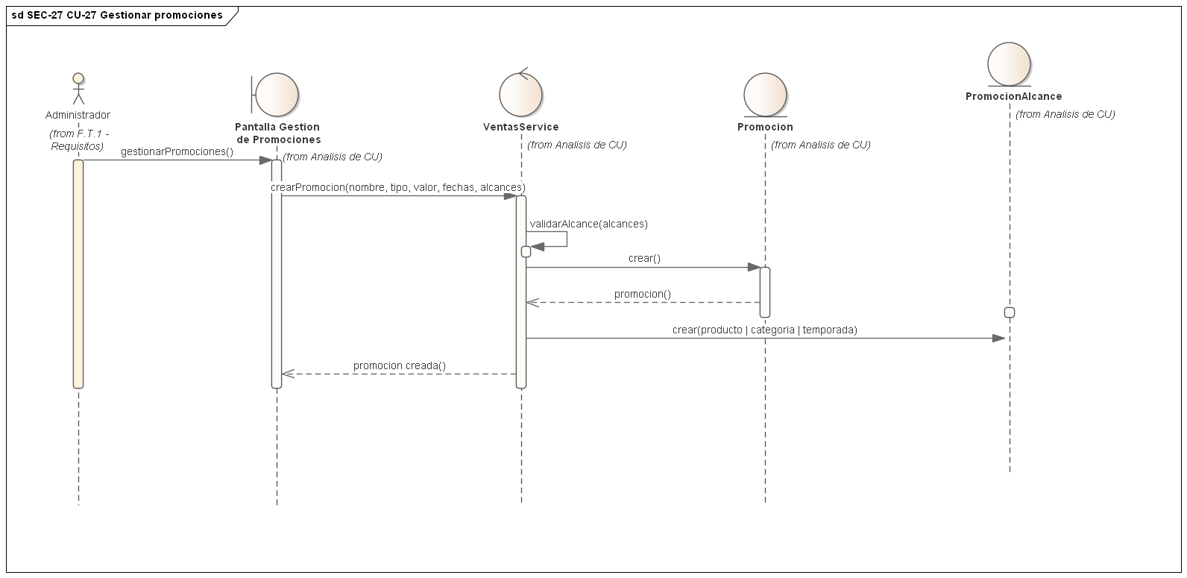

CU-28 — Consultar ventas de la sucursal
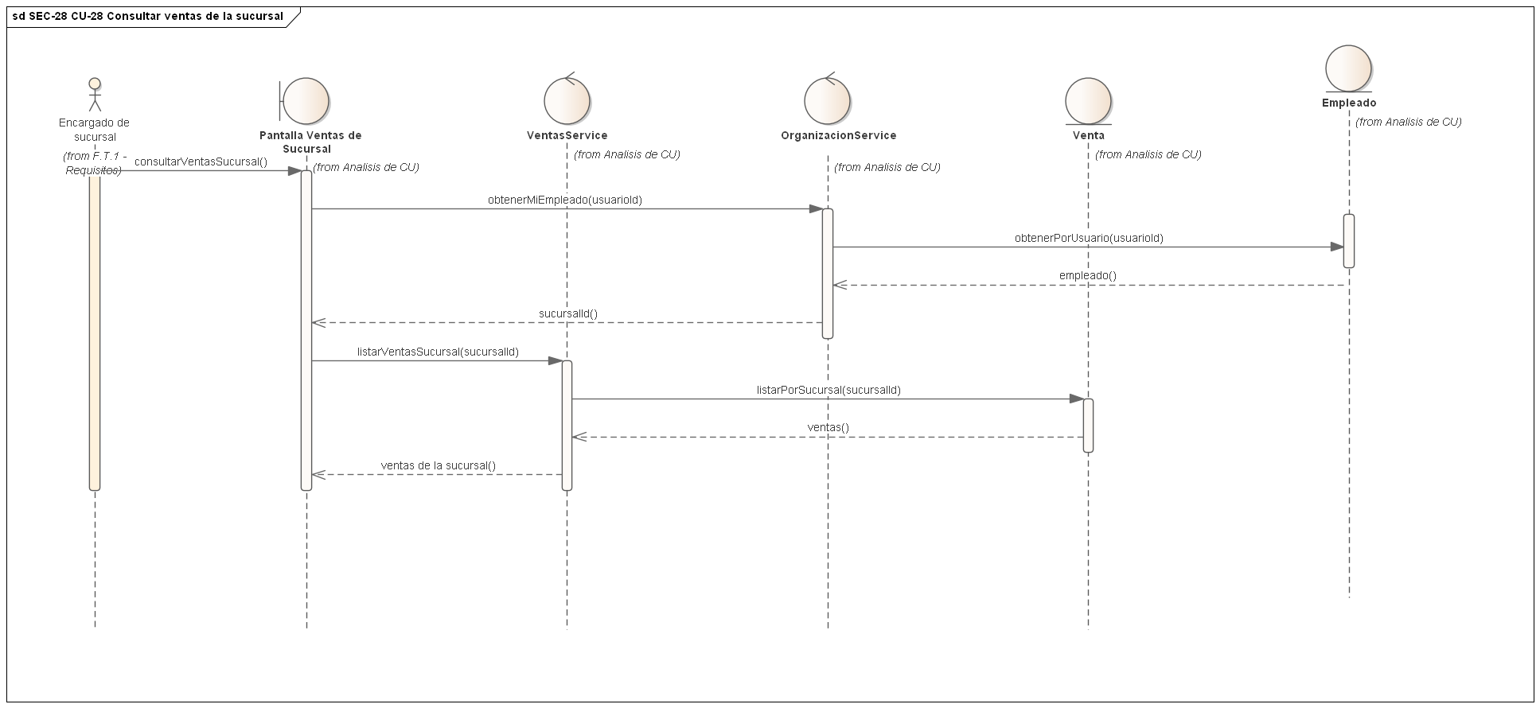

CU-30 — Procesar pago en caja
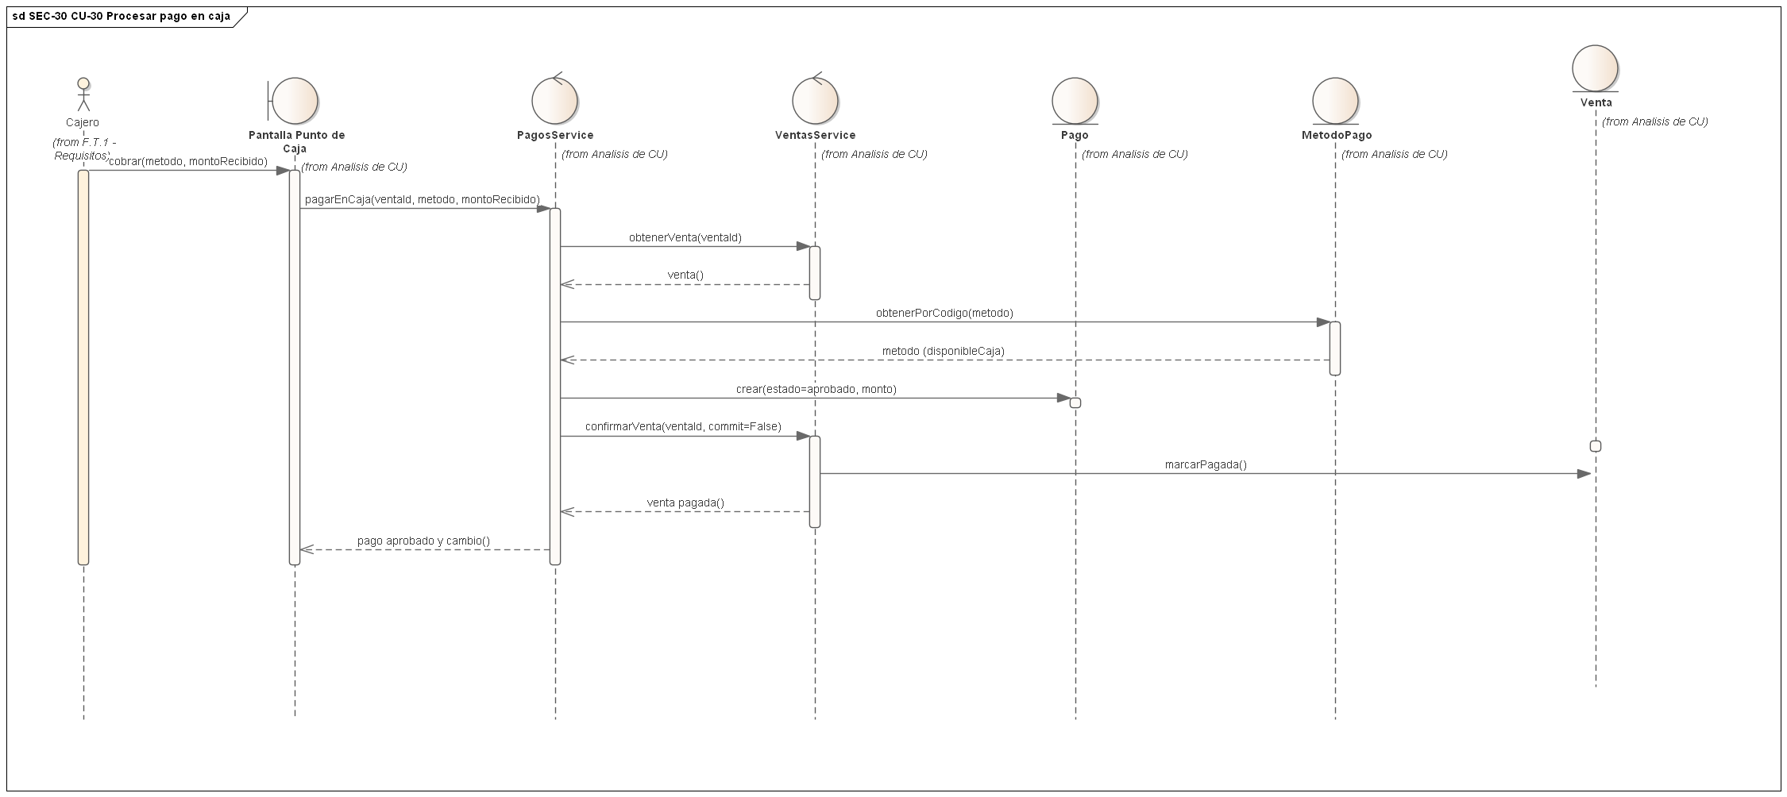

Diagramas de estado
Se modelan las tres entidades cuyo ciclo de vida está controlado por el código: la reserva, la venta y el pago. Cada transición indica el evento (operación del service), la condición entre corchetes y el efecto después de la barra; las transiciones no listadas son rechazadas por el sistema.
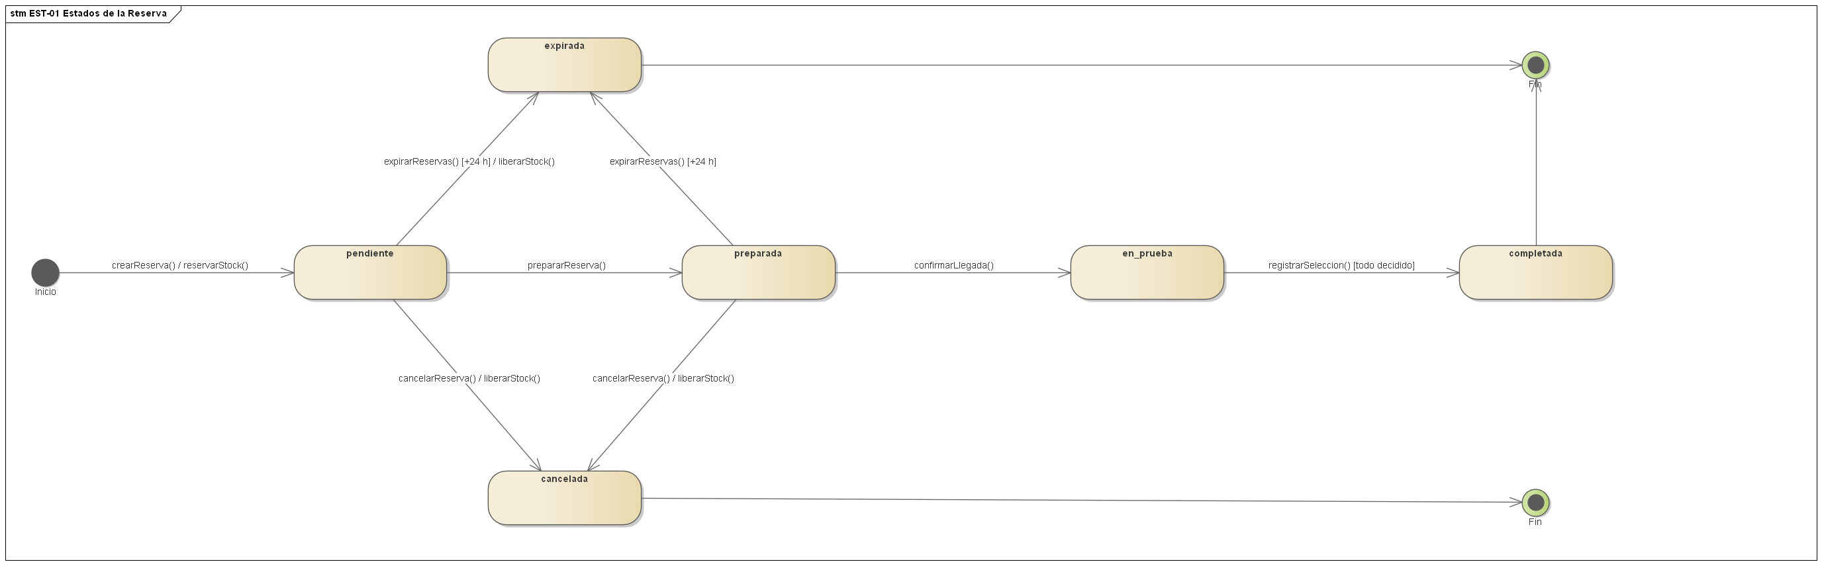
EST-01 — Estados de la reserva (reservas/service.py: TRANSICIONES_VALIDAS y expirar_reservas)
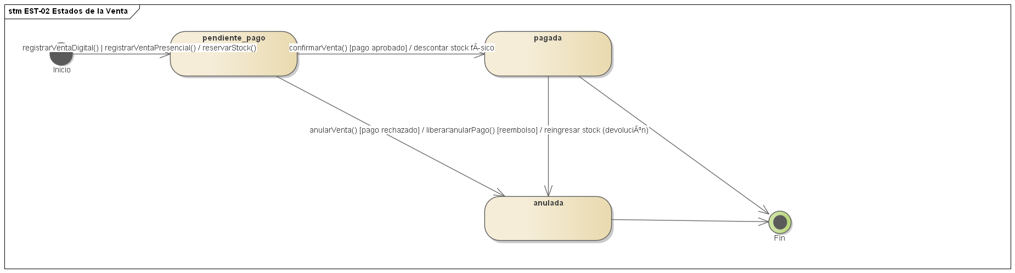
EST-02 — Estados de la venta. El catálogo de estados incluye «entregada», pero ningún flujo actual la asigna: el envío lleva sus propios estados.
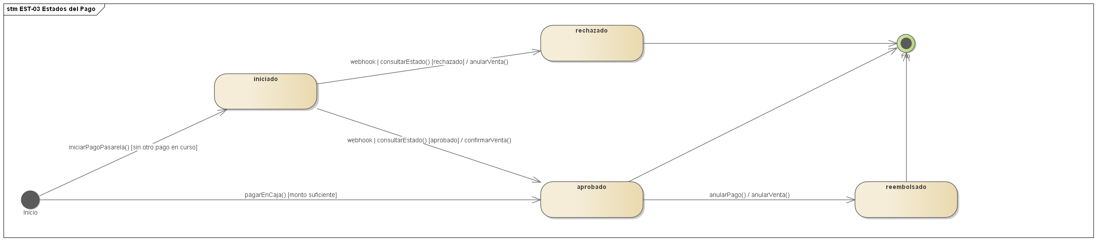
EST-03 — Estados del pago (pasarela y caja)

Diagramas de tiempo
Muestran cómo cambian de estado las entidades a lo largo del tiempo en los tres escenarios donde el tiempo es parte de la regla de negocio: la expiración de una reserva, la confirmación de un pago por pasarela y la atención de una reserva dentro de su franja. Se dibujan con la notación UML de State Lifeline (estados en el eje vertical, eventos en cada transición y restricciones de duración entre llaves).
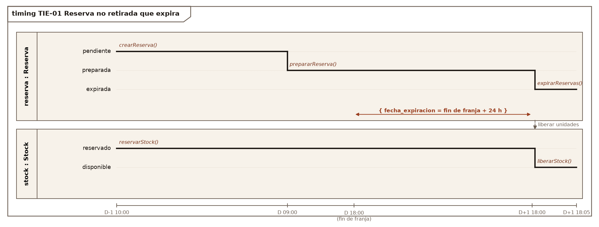
TIE-01 — Reserva no retirada que expira 24 horas después del fin de su franja
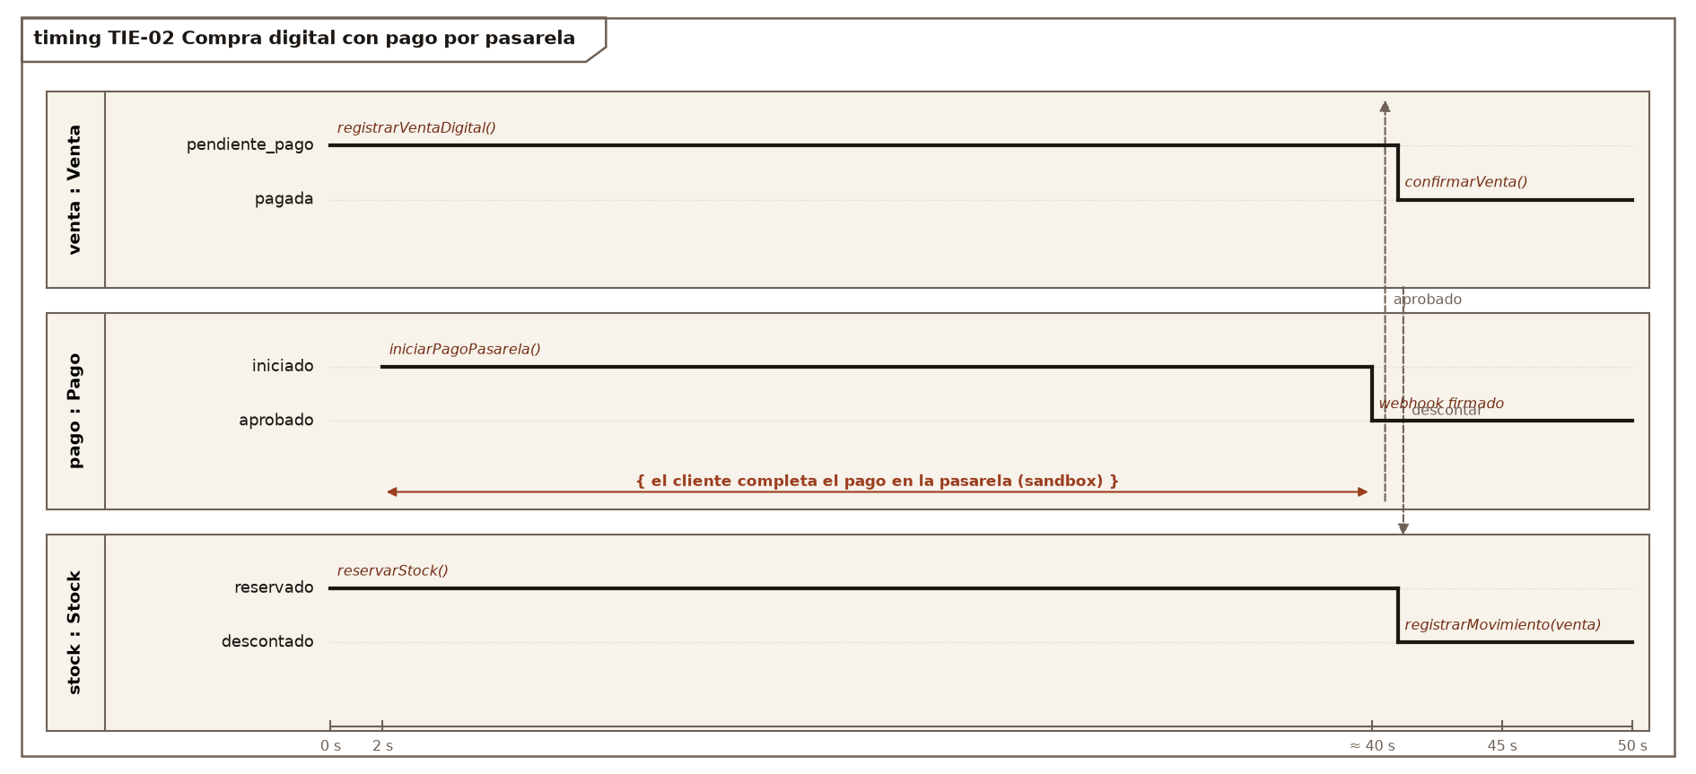
TIE-02 — Compra digital: la venta se confirma y el stock se descuenta recién cuando la pasarela aprueba el pago
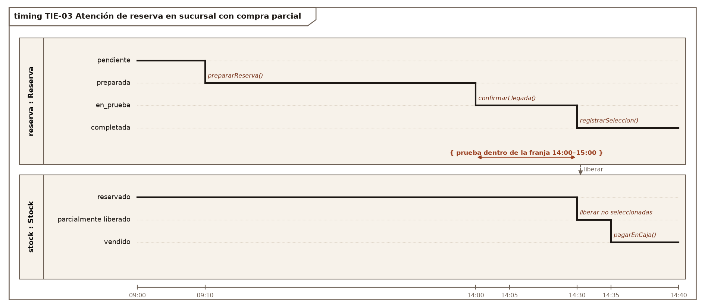
TIE-03 — Atención de una reserva en sucursal con compra parcial

Diagramas de navegación
Recorrido de pantallas de cada aplicación, organizado por sistema: la tienda web del cliente, el back office web del personal y la aplicación móvil. Cada flecha «link» es una acción del usuario que lleva de una pantalla a otra.
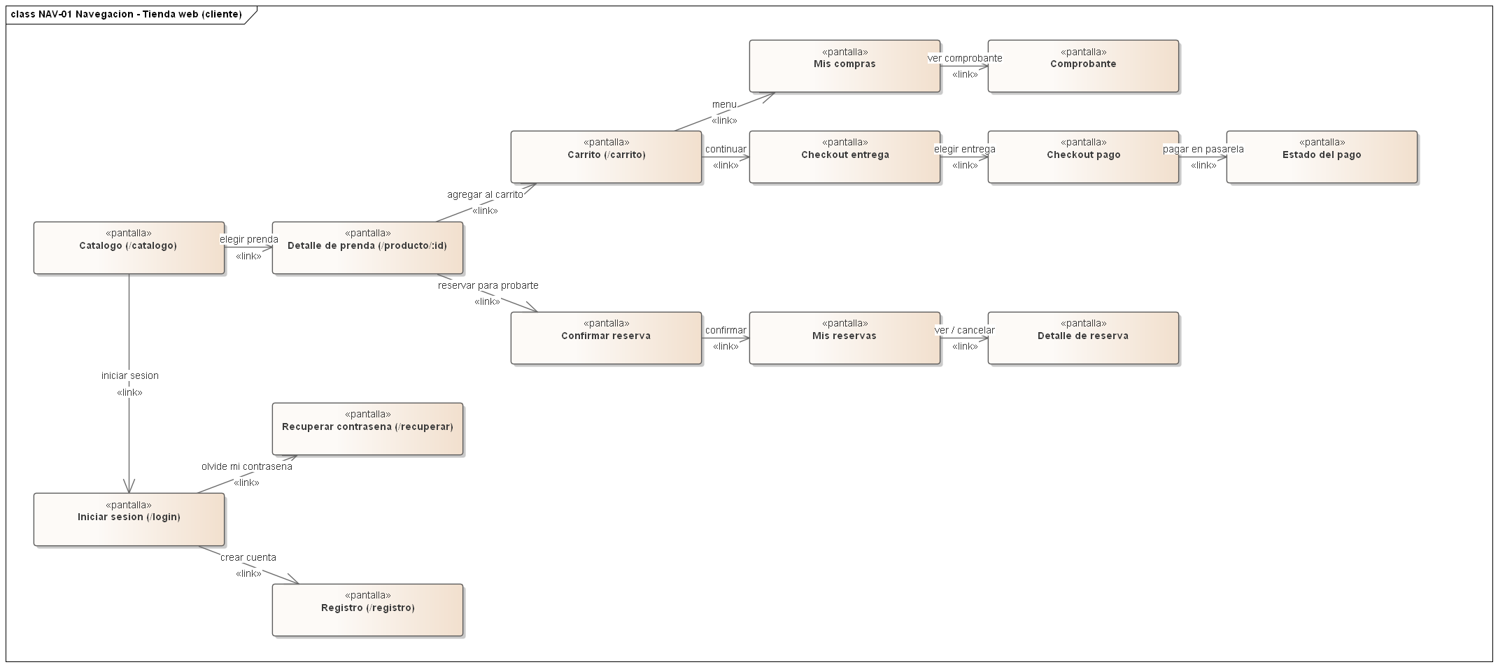
NAV-01 — Navegación de la tienda web (cliente)
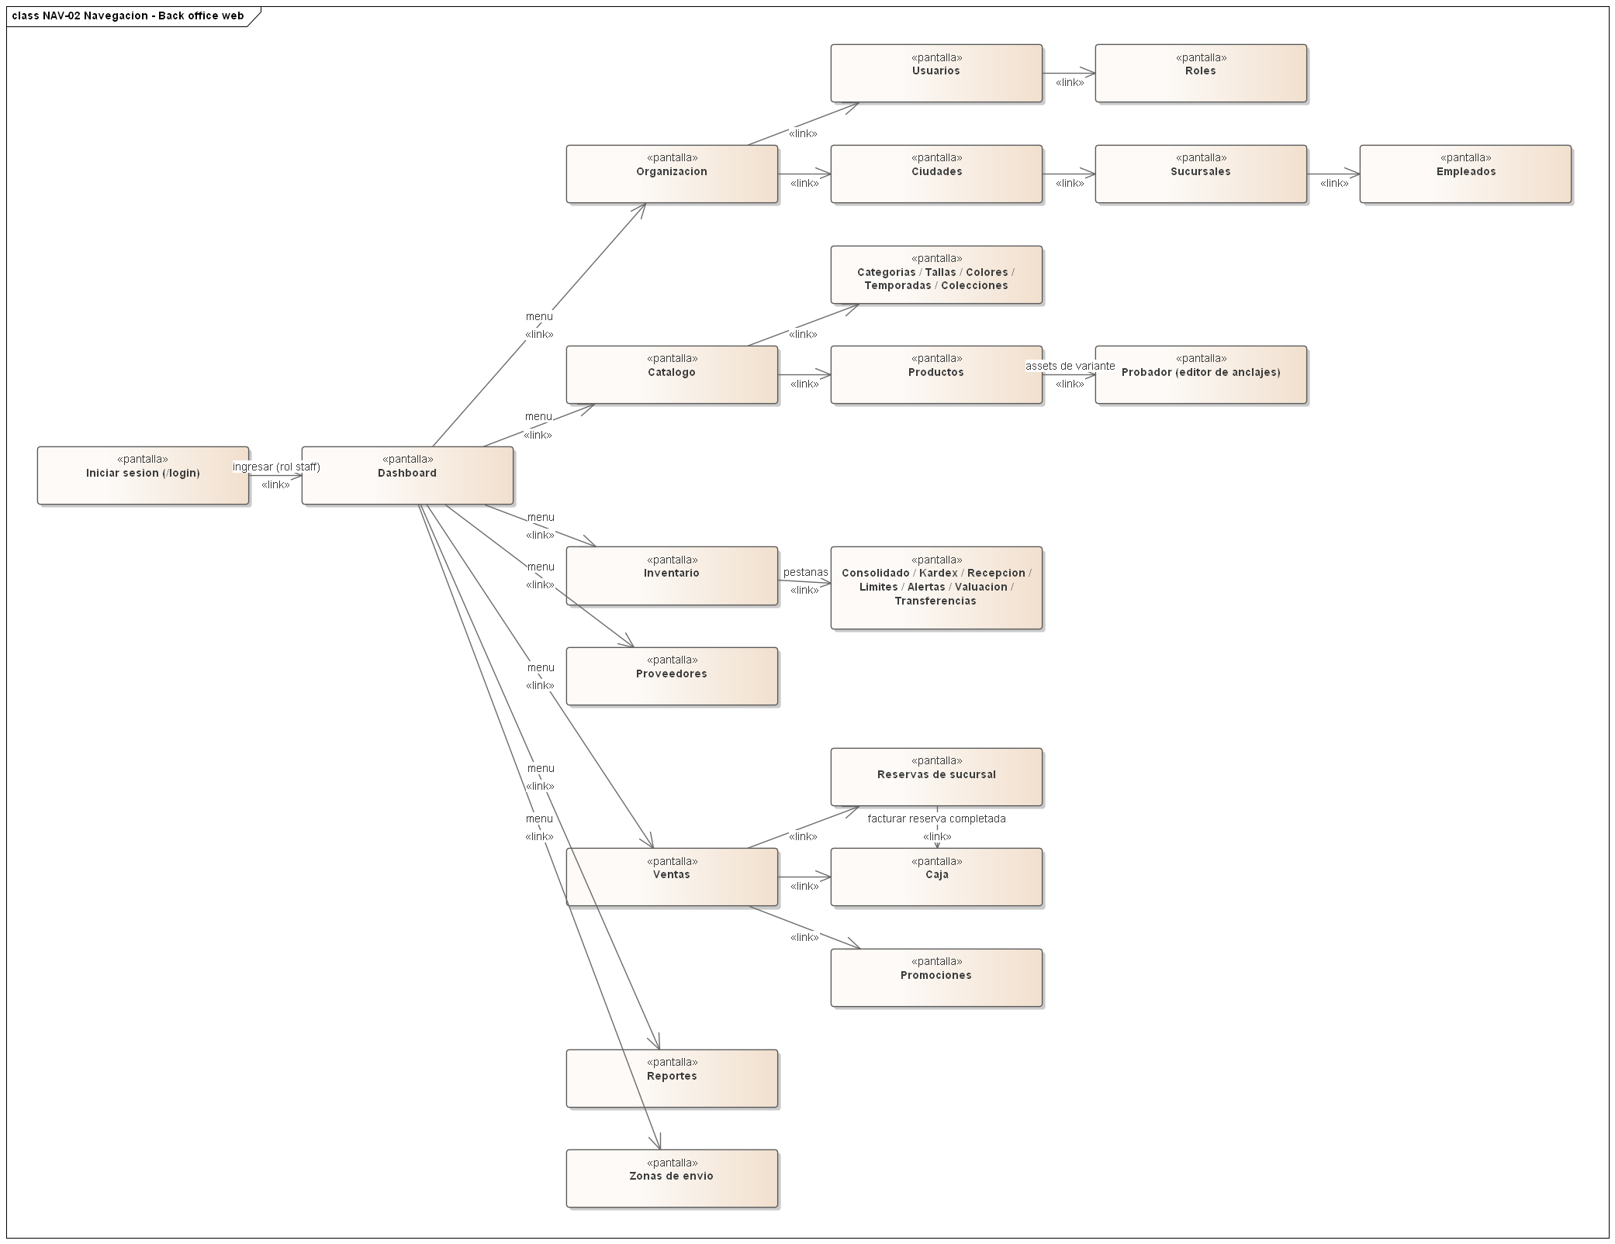
NAV-02 — Navegación del back office web (administrador, encargado y cajero)
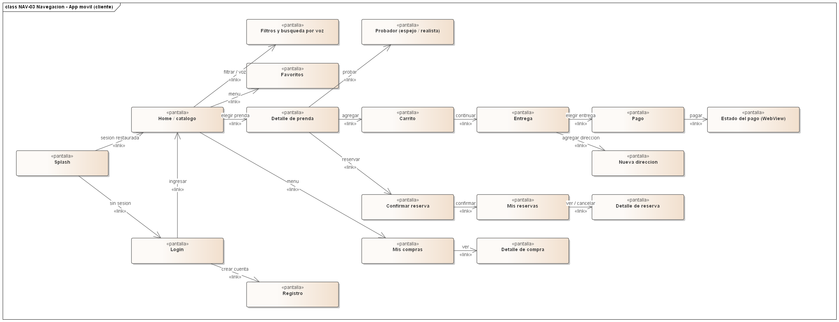
NAV-03 — Navegación de la aplicación móvil (cliente)

6.3 Diseño de datos

6.3.1 Diseño de datos lógicos
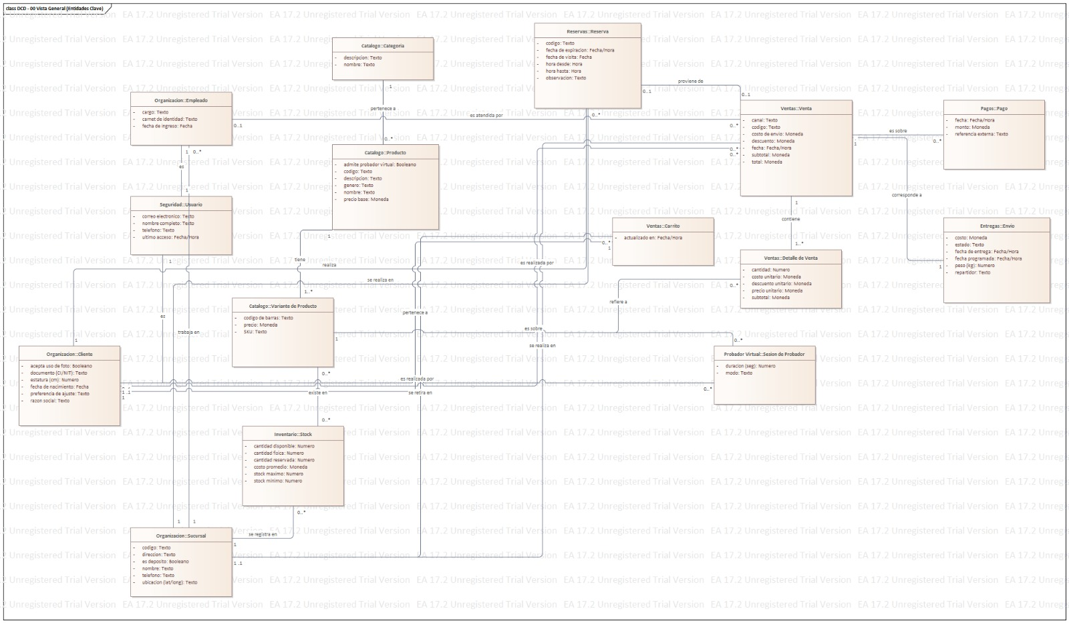
Diagrama de clases de diseño (DCD) — vista general de las entidades clave de la base de datos
El detalle de cada dominio se muestra en los diagramas de datos siguientes:
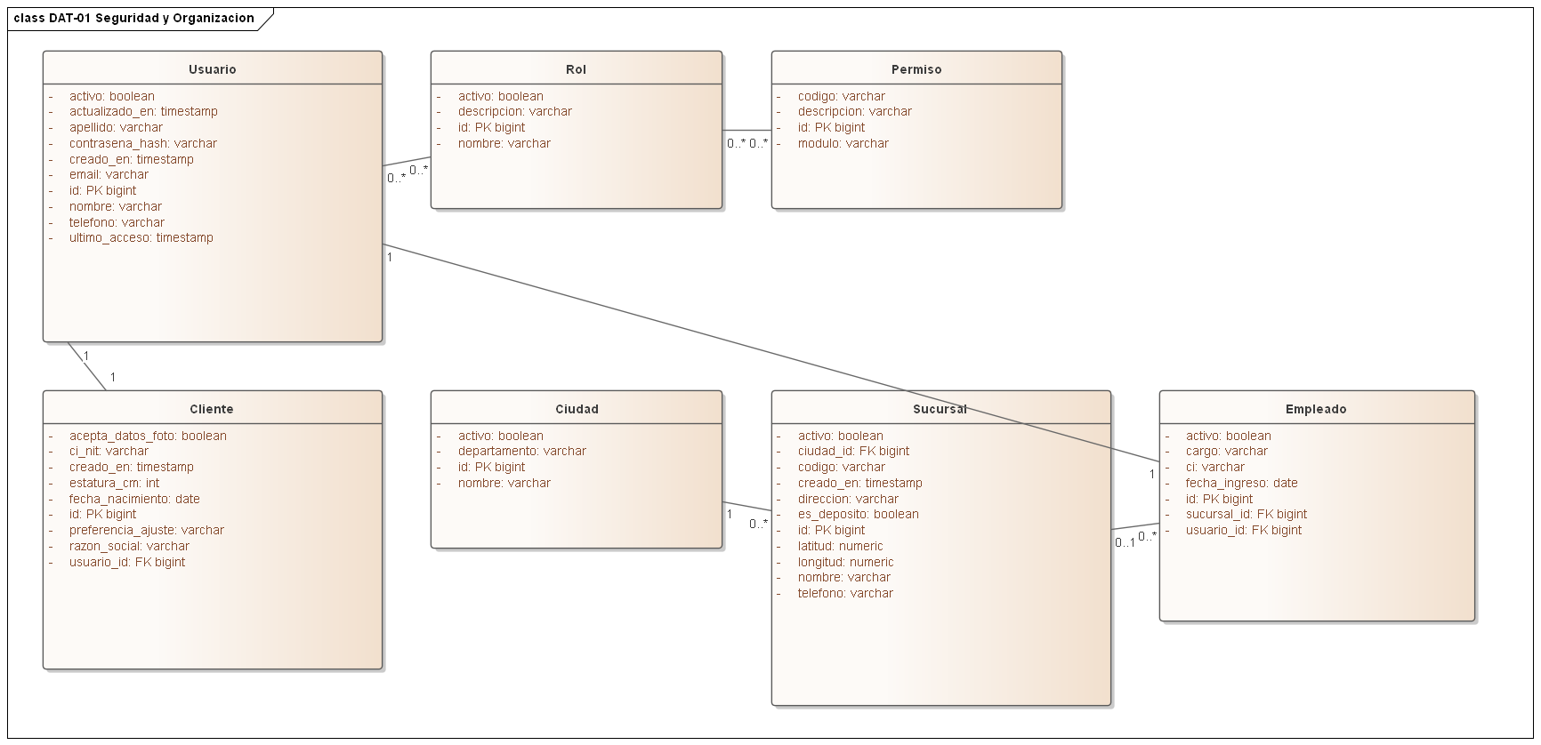
DAT-01 — Seguridad y organización
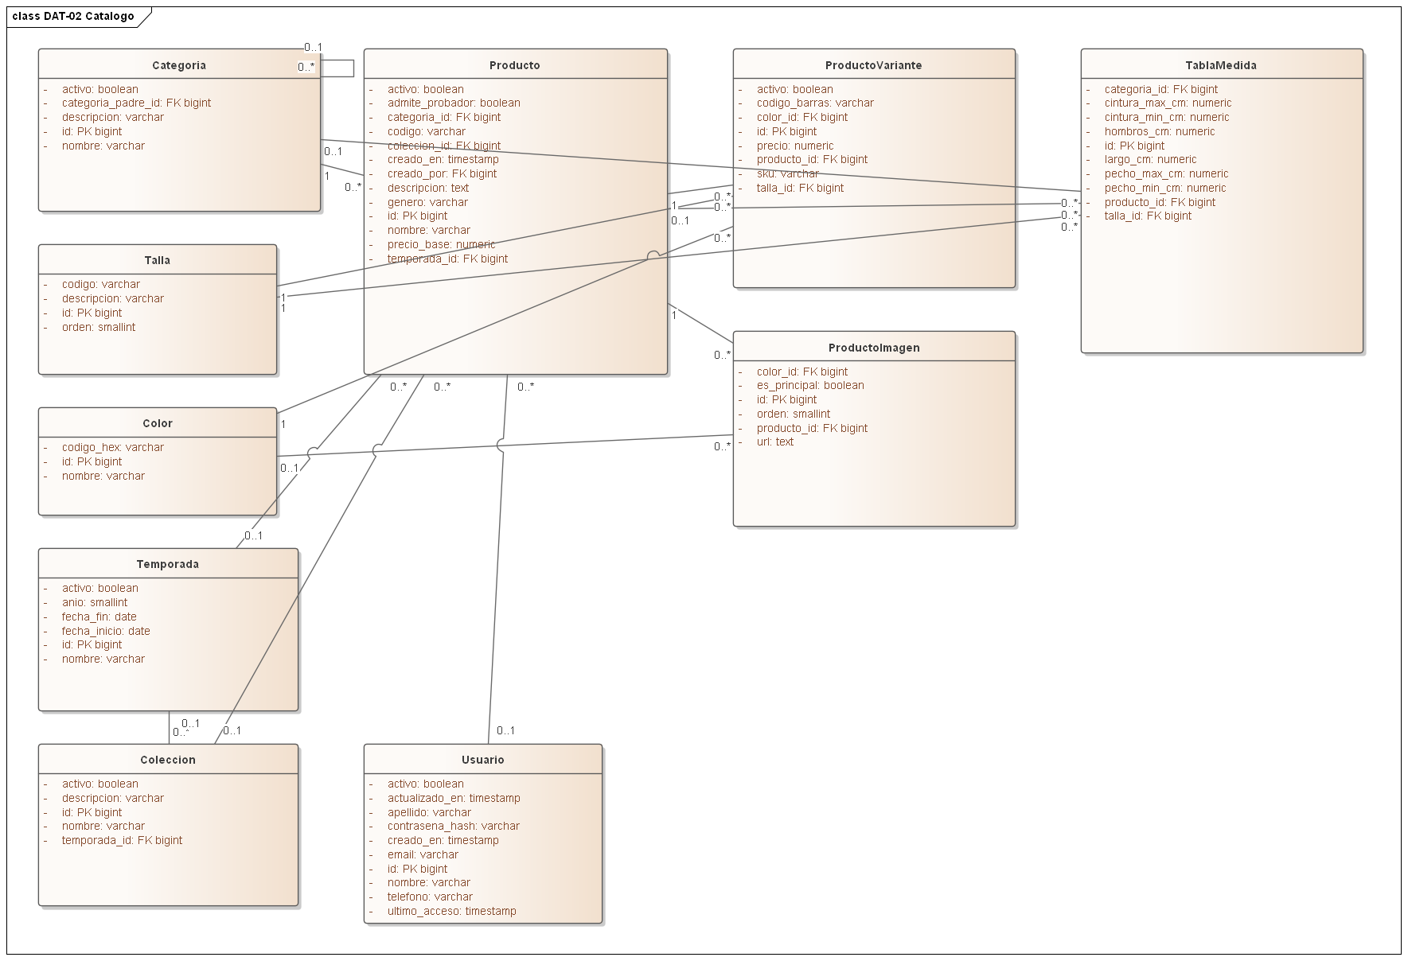
DAT-02 — Catálogo
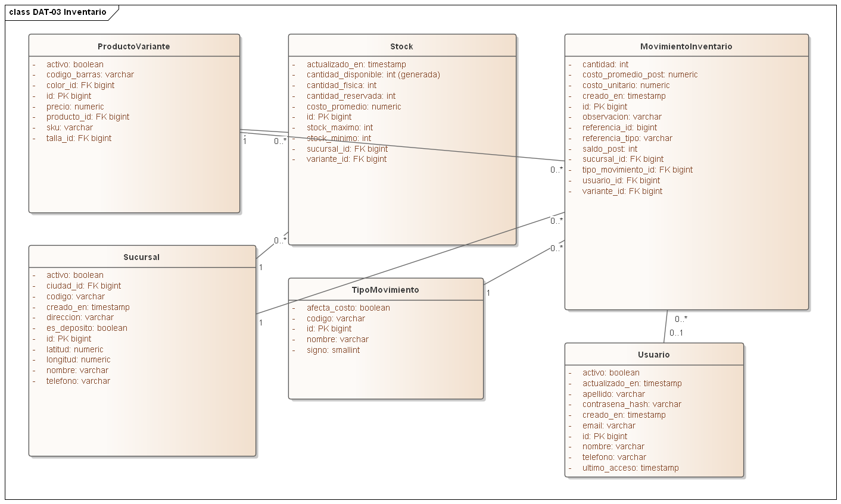
DAT-03 — Inventario
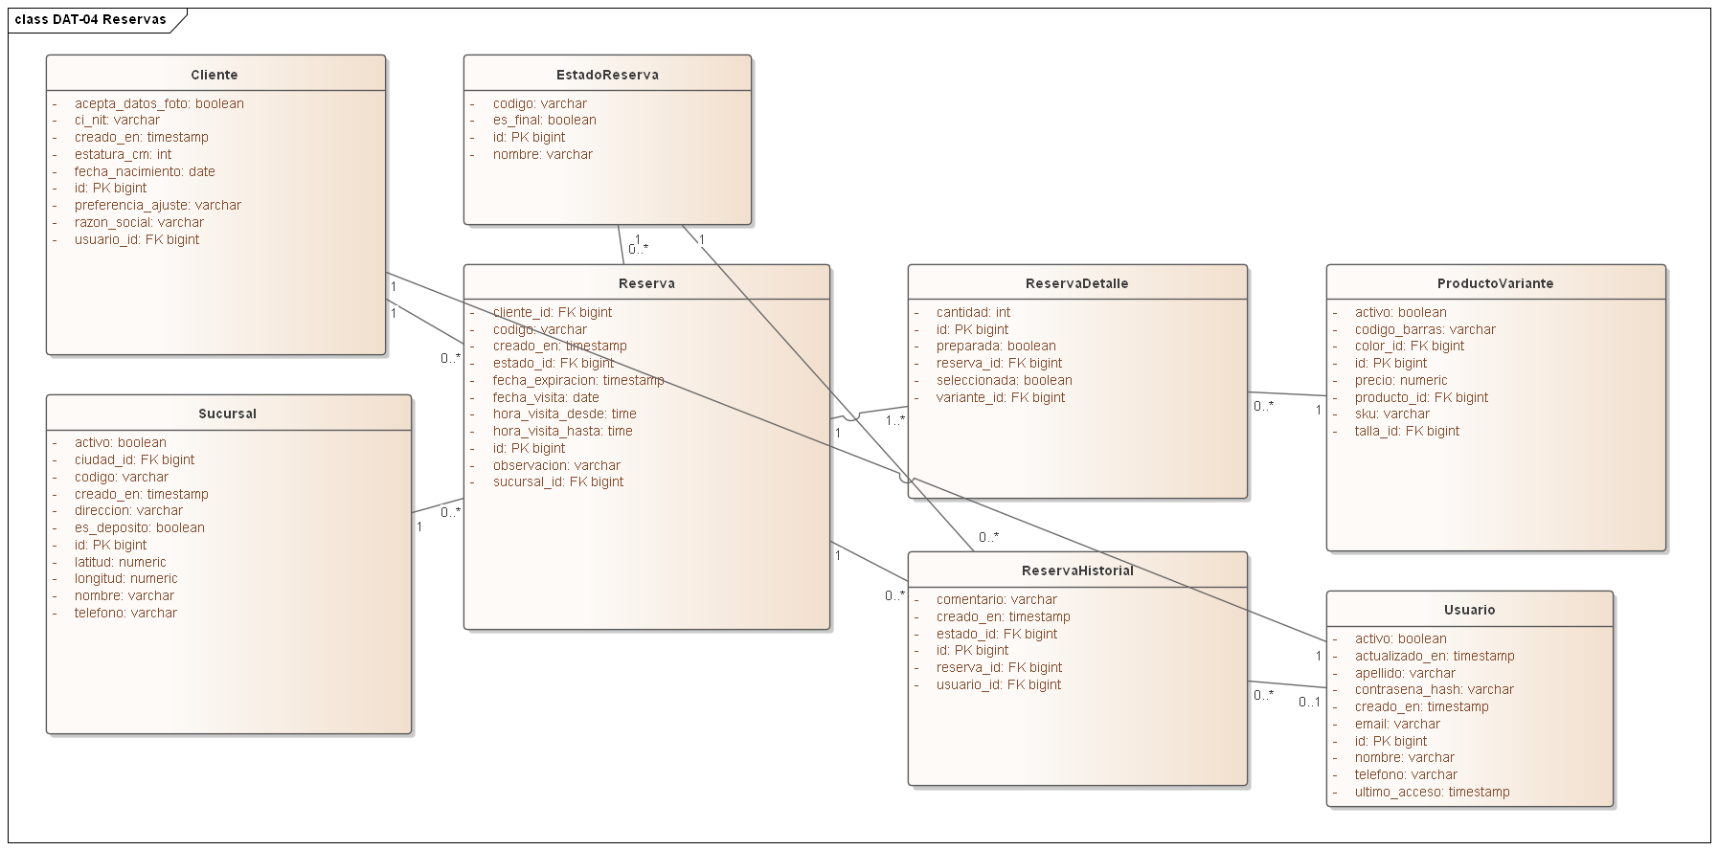
DAT-04 — Reservas
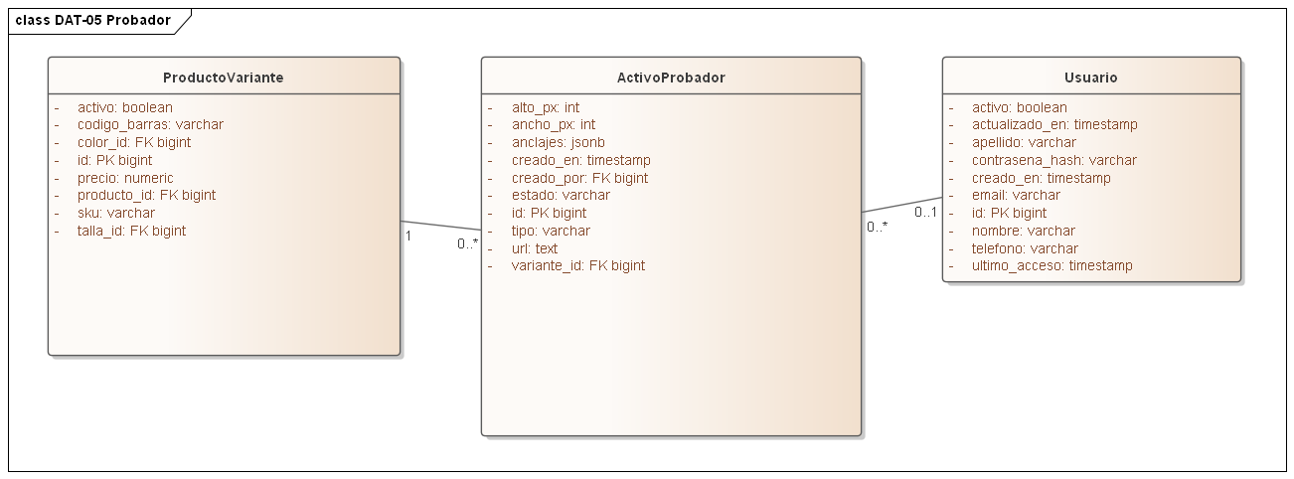
DAT-05 — Probador
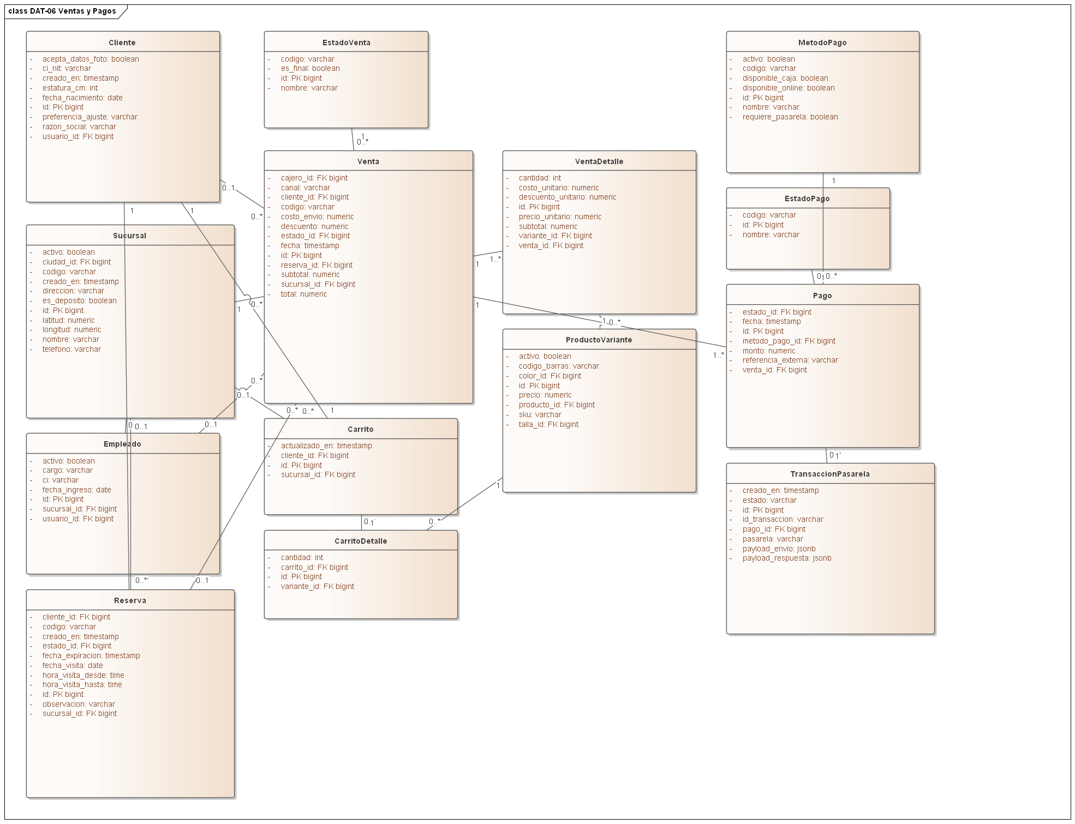
DAT-06 — Ventas y pagos
Mapeo y normalización
El diagrama DCD muestra las entidades clave del núcleo transaccional (usuario y cliente, empleado y sucursal, categoría, producto y variante, stock, reserva, carrito, venta y su detalle, y pago); el esquema completo está en los diagramas DAT-01 a DAT-06 y en docs/fashionstore_esquema.sql. Las 60 tablas del esquema están en Tercera Forma Normal: cada atributo no clave depende únicamente de la clave primaria de su tabla, y no existen grupos repetitivos (por eso reserva_detalle, venta_detalle y carrito_detalle son tablas propias, no columnas repetidas dentro de reserva, venta o carrito). Las relaciones N:M sin atributos propios (usuario-rol, rol-permiso) se modelan como asociación directa, sin clase intermedia, siguiendo la notación UML 2.5 estándar. producto_variante.id, nunca producto.id, es la clave foránea real en stock, reserva_detalle, venta_detalle y carrito_detalle: es la decisión de diseño más importante del modelo, porque el producto es el concepto comercial y la variante es la unidad real de negocio.

Mapeo de clases a tablas
Cada clase del modelo de diseño se mapea a una tabla con el mismo nombre en singular y snake_case. La tabla siguiente resume, para las 60 tablas implementadas, su paquete dueño, su clave primaria y sus claves foráneas; las relaciones N:M (usuario_rol, rol_permiso, producto_proveedor, favorito) usan clave primaria compuesta.
Tabla | Paquete | PK | FK (→ tabla referenciada) | Columnas
cliente | seguridad | id | usuario_id → usuario | 9
permiso | seguridad | id | — | 4
rol | seguridad | id | — | 4
rol_permiso | seguridad | rol_id, permiso_id | rol_id → rol; permiso_id → permiso | 2
usuario | seguridad | id | — | 10
usuario_rol | seguridad | usuario_id, rol_id | usuario_id → usuario; rol_id → rol | 2
ciudad | organizacion | id | — | 4
empleado | organizacion | id | usuario_id → usuario; sucursal_id → sucursal | 7
horario_sucursal | organizacion | id | sucursal_id → sucursal | 5
sucursal | organizacion | id | ciudad_id → ciudad | 11
categoria | catalogo | id | categoria_padre_id → categoria | 5
coleccion | catalogo | id | temporada_id → temporada | 5
color | catalogo | id | — | 3
favorito | catalogo | cliente_id, variante_id | cliente_id → cliente; variante_id → producto_variante | 3
material | catalogo | id | — | 3
producto | catalogo | id | categoria_id → categoria; material_id → material; temporada_id → temporada; coleccion_id → coleccion; creado_por → usuario | 14
producto_imagen | catalogo | id | producto_id → producto; color_id → color | 6
producto_variante | catalogo | id | producto_id → producto; talla_id → talla; color_id → color | 8
tabla_medida | catalogo | id | producto_id → producto; categoria_id → categoria; talla_id → talla | 10
talla | catalogo | id | — | 4
temporada | catalogo | id | — | 6
orden_compra | abastecimiento | id | proveedor_id → proveedor; sucursal_id → sucursal; creado_por → usuario | 10
orden_compra_detalle | abastecimiento | id | orden_compra_id → orden_compra; variante_id → producto_variante | 5
producto_proveedor | abastecimiento | proveedor_id, producto_id | proveedor_id → proveedor; producto_id → producto | 4
proveedor | abastecimiento | id | usuario_id → usuario | 10
recepcion | abastecimiento | id | orden_compra_id → orden_compra; proveedor_id → proveedor; sucursal_id → sucursal; empleado_id → empleado | 8
recepcion_detalle | abastecimiento | id | recepcion_id → recepcion; variante_id → producto_variante | 5
movimiento_inventario | inventario | id | variante_id → producto_variante; sucursal_id → sucursal; tipo_movimiento_id → tipo_movimiento; usuario_id → usuario | 13
stock | inventario | id | variante_id → producto_variante; sucursal_id → sucursal | 10
tipo_movimiento | inventario | id | — | 5
transferencia | inventario | id | sucursal_origen_id → sucursal; sucursal_destino_id → sucursal; usuario_id → usuario | 8
transferencia_detalle | inventario | id | transferencia_id → transferencia; variante_id → producto_variante | 4
estado_reserva | reservas | id | — | 4
reserva | reservas | id | cliente_id → cliente; sucursal_id → sucursal; estado_id → estado_reserva | 11
reserva_detalle | reservas | id | reserva_id → reserva; variante_id → producto_variante | 6
reserva_historial | reservas | id | reserva_id → reserva; estado_id → estado_reserva; usuario_id → usuario | 6
carrito | ventas | id | cliente_id → cliente; sucursal_id → sucursal | 4
carrito_detalle | ventas | id | carrito_id → carrito; variante_id → producto_variante | 4
devolucion | ventas | id | venta_id → venta; usuario_id → usuario | 7
devolucion_detalle | ventas | id | devolucion_id → devolucion; venta_detalle_id → venta_detalle | 4
estado_venta | ventas | id | — | 4
promocion | ventas | id | — | 7
promocion_alcance | ventas | id | promocion_id → promocion; producto_id → producto; categoria_id → categoria; temporada_id → temporada | 5
venta | ventas | id | cliente_id → cliente; sucursal_id → sucursal; cajero_id → empleado; reserva_id → reserva; estado_id → estado_venta | 13
venta_detalle | ventas | id | venta_id → venta; variante_id → producto_variante | 8
estado_pago | pagos | id | — | 3
metodo_pago | pagos | id | — | 7
pago | pagos | id | venta_id → venta; metodo_pago_id → metodo_pago; estado_id → estado_pago | 7
transaccion_pasarela | pagos | id | pago_id → pago | 8
direccion_cliente | entregas | id | cliente_id → cliente; zona_envio_id → zona_envio | 10
envio | entregas | id | venta_id → venta; direccion_id → direccion_cliente; zona_envio_id → zona_envio | 10
regla_tarifa_envio | entregas | id | zona_envio_id → zona_envio | 5
zona_envio | entregas | id | ciudad_id → ciudad | 7
activo_probador | probador | id | variante_id → producto_variante; creado_por → usuario | 10
probador_generacion | probador | id | cliente_id → cliente; variante_id → producto_variante | 9
sesion_probador | probador | id | cliente_id → cliente; variante_id → producto_variante | 6
consulta_voz | inteligencia | id | cliente_id → cliente | 6
historial_navegacion | inteligencia | id | cliente_id → cliente; producto_id → producto; variante_id → producto_variante | 7
recomendacion | inteligencia | id | cliente_id → cliente; variante_id → producto_variante | 6
notificacion | core | id | usuario_id → usuario | 8

6.3.2 Diseño de datos físicos
El esquema físico de referencia (61 tablas y 2 vistas) está documentado en docs/fashionstore_esquema.sql; es documentación, no se ejecuta contra la base — las tablas las crea Alembic a partir de los modelos SQLAlchemy. La base implementada tiene 60 de esas tablas y las 2 vistas: la única que no se creó es bitacora, porque la auditoría de eventos no corresponde a ningún caso de uso de los ciclos documentados. De las ocho decisiones de diseño de datos del proyecto, las que aplican directamente al núcleo son:
- Producto vs. variante: producto es el concepto comercial; producto_variante es la unidad real de negocio (talla + color + precio). Stock, reserva y venta siempre referencian producto_variante.id.
- Stock físico vs. disponible: la tabla stock tiene cantidad_fisica y cantidad_reservada como columnas de base, y cantidad_disponible como columna generada, nunca escrita directamente desde el código.
- Una sola tabla de venta con campo canal: venta.canal distingue digital de presencial; no hay tablas paralelas por canal.
- Auditoría y borrado lógico: el borrado es siempre lógico (activo = false), nunca DELETE físico, en toda tabla de negocio que conserve historial; las columnas de auditoría se aplican según lo que necesita el ciclo de vida de cada tabla (producto lleva creado_por, creado_en y activo; producto_variante y empleado solo activo; los movimientos de inventario y las reservas llevan creado_en y usuario). La decisión fija el criterio, cada tabla toma lo que le corresponde.
Regla adicional de implementación: el recálculo de cantidad_fisica/cantidad_reservada se ejecuta en la capa de servicio (inventario.service), dentro de una transacción de base de datos — deliberadamente no mediante triggers de PostgreSQL, para que la regla de negocio sea auditable y verificable con pruebas unitarias de Python.

Tablas de volumen
Detalle físico de cada tabla, tomado de los modelos SQLAlchemy del backend (los mismos que crean las migraciones de Alembic), por lo que coincide con la base desplegada.
CLIENTE · paquete seguridad
Atributo | Tipo | Tamaño | Nulo | Llave | Descripción
id | integer | 4 bytes | No | PK | Identificador único del registro.
usuario_id | integer | 4 bytes | No | FK → usuario, Única | Referencia a usuario.
ci_nit | varchar(20) | 20 caracteres | Sí |  | Ci nit.
razon_social | varchar(120) | 120 caracteres | Sí |  | Razon social.
fecha_nacimiento | date | 4 bytes | Sí |  | Fecha nacimiento.
estatura_cm | integer | 4 bytes | Sí |  | Estatura cm.
preferencia_ajuste | varchar(15) | 15 caracteres | Sí |  | Preferencia ajuste.
acepta_datos_foto | boolean | 1 byte | No |  | Acepta datos foto.
creado_en | timestamp without time zone | 8 bytes | No |  | Fecha y hora de creación del registro.
PERMISO · paquete seguridad
Atributo | Tipo | Tamaño | Nulo | Llave | Descripción
id | integer | 4 bytes | No | PK | Identificador único del registro.
codigo | varchar(60) | 60 caracteres | No | Única | Código único de negocio.
modulo | varchar(40) | 40 caracteres | No |  | Modulo.
descripcion | varchar(200) | 200 caracteres | Sí |  | Descripción del registro.
ROL · paquete seguridad
Atributo | Tipo | Tamaño | Nulo | Llave | Descripción
id | integer | 4 bytes | No | PK | Identificador único del registro.
nombre | varchar(40) | 40 caracteres | No | Única | Nombre descriptivo.
descripcion | varchar(200) | 200 caracteres | Sí |  | Descripción del registro.
activo | boolean | 1 byte | No |  | Indica si el registro está vigente (borrado lógico).
ROL_PERMISO · paquete seguridad
Atributo | Tipo | Tamaño | Nulo | Llave | Descripción
rol_id | integer | 4 bytes | No | PK, FK → rol | Referencia a rol.
permiso_id | integer | 4 bytes | No | PK, FK → permiso | Referencia a permiso.
USUARIO · paquete seguridad
Atributo | Tipo | Tamaño | Nulo | Llave | Descripción
id | integer | 4 bytes | No | PK | Identificador único del registro.
nombre | varchar(60) | 60 caracteres | No |  | Nombre descriptivo.
apellido | varchar(60) | 60 caracteres | No |  | Apellido.
email | varchar(120) | 120 caracteres | No | Única | Correo electrónico, usado como identificador de acceso.
telefono | varchar(20) | 20 caracteres | Sí |  | Número de teléfono de contacto.
password_hash | varchar(255) | 255 caracteres | No |  | Hash bcrypt de la contraseña (nunca texto plano).
ultimo_acceso | timestamp without time zone | 8 bytes | Sí |  | Ultimo acceso.
activo | boolean | 1 byte | No |  | Indica si el registro está vigente (borrado lógico).
creado_en | timestamp without time zone | 8 bytes | No |  | Fecha y hora de creación del registro.
actualizado_en | timestamp without time zone | 8 bytes | Sí |  | Fecha y hora de la última modificación.
USUARIO_ROL · paquete seguridad
Atributo | Tipo | Tamaño | Nulo | Llave | Descripción
usuario_id | integer | 4 bytes | No | PK, FK → usuario | Referencia a usuario.
rol_id | integer | 4 bytes | No | PK, FK → rol | Referencia a rol.
CIUDAD · paquete organizacion
Atributo | Tipo | Tamaño | Nulo | Llave | Descripción
id | integer | 4 bytes | No | PK | Identificador único del registro.
nombre | varchar(60) | 60 caracteres | No | Única compuesta | Nombre descriptivo.
departamento | varchar(60) | 60 caracteres | Sí | Única compuesta | Departamento.
activo | boolean | 1 byte | No |  | Indica si el registro está vigente (borrado lógico).
EMPLEADO · paquete organizacion
Atributo | Tipo | Tamaño | Nulo | Llave | Descripción
id | integer | 4 bytes | No | PK | Identificador único del registro.
usuario_id | integer | 4 bytes | No | FK → usuario, Única | Referencia a usuario.
sucursal_id | integer | 4 bytes | Sí | FK → sucursal | Referencia a sucursal.
ci | varchar(20) | 20 caracteres | Sí |  | Ci.
cargo | varchar(60) | 60 caracteres | Sí |  | Cargo.
fecha_ingreso | date | 4 bytes | Sí |  | Fecha ingreso.
activo | boolean | 1 byte | No |  | Indica si el registro está vigente (borrado lógico).
HORARIO_SUCURSAL · paquete organizacion
Atributo | Tipo | Tamaño | Nulo | Llave | Descripción
id | integer | 4 bytes | No | PK | Identificador único del registro.
sucursal_id | integer | 4 bytes | No | FK → sucursal, Única compuesta | Referencia a sucursal.
dia_semana | smallint | 2 bytes | No | Única compuesta | Dia semana.
hora_apertura | time without time zone | 8 bytes | No |  | Hora apertura.
hora_cierre | time without time zone | 8 bytes | No |  | Hora cierre.
SUCURSAL · paquete organizacion
Atributo | Tipo | Tamaño | Nulo | Llave | Descripción
id | integer | 4 bytes | No | PK | Identificador único del registro.
ciudad_id | integer | 4 bytes | No | FK → ciudad | Referencia a ciudad.
codigo | varchar(15) | 15 caracteres | No | Única | Código único de negocio.
nombre | varchar(80) | 80 caracteres | No |  | Nombre descriptivo.
direccion | varchar(200) | 200 caracteres | No |  | Dirección física.
telefono | varchar(20) | 20 caracteres | Sí |  | Número de teléfono de contacto.
latitud | numeric(10, 7) | 10,7 dígitos | Sí |  | Latitud.
longitud | numeric(10, 7) | 10,7 dígitos | Sí |  | Longitud.
es_deposito | boolean | 1 byte | No |  | Es deposito.
activo | boolean | 1 byte | No |  | Indica si el registro está vigente (borrado lógico).
creado_en | timestamp without time zone | 8 bytes | No |  | Fecha y hora de creación del registro.
CATEGORIA · paquete catalogo
Atributo | Tipo | Tamaño | Nulo | Llave | Descripción
id | integer | 4 bytes | No | PK | Identificador único del registro.
categoria_padre_id | integer | 4 bytes | Sí | FK → categoria | Referencia a categoria.
nombre | varchar(60) | 60 caracteres | No |  | Nombre descriptivo.
descripcion | varchar(200) | 200 caracteres | Sí |  | Descripción del registro.
activo | boolean | 1 byte | No |  | Indica si el registro está vigente (borrado lógico).
COLECCION · paquete catalogo
Atributo | Tipo | Tamaño | Nulo | Llave | Descripción
id | integer | 4 bytes | No | PK | Identificador único del registro.
temporada_id | integer | 4 bytes | Sí | FK → temporada | Referencia a temporada.
nombre | varchar(80) | 80 caracteres | No |  | Nombre descriptivo.
descripcion | varchar(300) | 300 caracteres | Sí |  | Descripción del registro.
activo | boolean | 1 byte | No |  | Indica si el registro está vigente (borrado lógico).
COLOR · paquete catalogo
Atributo | Tipo | Tamaño | Nulo | Llave | Descripción
id | integer | 4 bytes | No | PK | Identificador único del registro.
nombre | varchar(40) | 40 caracteres | No | Única | Nombre descriptivo.
codigo_hex | varchar(7) | 7 caracteres | Sí |  | Codigo hex.
FAVORITO · paquete catalogo
Atributo | Tipo | Tamaño | Nulo | Llave | Descripción
cliente_id | integer | 4 bytes | No | PK, FK → cliente | Referencia a cliente.
variante_id | integer | 4 bytes | No | PK, FK → producto_variante | Referencia a producto_variante.
creado_en | timestamp without time zone | 8 bytes | No |  | Fecha y hora de creación del registro.
MATERIAL · paquete catalogo
Atributo | Tipo | Tamaño | Nulo | Llave | Descripción
id | integer | 4 bytes | No | PK | Identificador único del registro.
nombre | varchar(40) | 40 caracteres | No | Única | Nombre descriptivo.
descripcion | varchar(200) | 200 caracteres | Sí |  | Descripción del registro.
PRODUCTO · paquete catalogo
Atributo | Tipo | Tamaño | Nulo | Llave | Descripción
id | integer | 4 bytes | No | PK | Identificador único del registro.
codigo | varchar(30) | 30 caracteres | No | Única | Código único de negocio.
nombre | varchar(120) | 120 caracteres | No |  | Nombre descriptivo.
descripcion | text | variable | Sí |  | Descripción del registro.
categoria_id | integer | 4 bytes | No | FK → categoria | Referencia a categoria.
material_id | integer | 4 bytes | Sí | FK → material | Referencia a material.
temporada_id | integer | 4 bytes | Sí | FK → temporada | Referencia a temporada.
coleccion_id | integer | 4 bytes | Sí | FK → coleccion | Referencia a coleccion.
genero | varchar(15) | 15 caracteres | No |  | Genero.
precio_base | numeric(12, 2) | 12,2 dígitos | No |  | Precio base.
admite_probador | boolean | 1 byte | No |  | Admite probador.
activo | boolean | 1 byte | No |  | Indica si el registro está vigente (borrado lógico).
creado_en | timestamp without time zone | 8 bytes | No |  | Fecha y hora de creación del registro.
creado_por | integer | 4 bytes | Sí | FK → usuario | Usuario que creó el registro.
PRODUCTO_IMAGEN · paquete catalogo
Atributo | Tipo | Tamaño | Nulo | Llave | Descripción
id | integer | 4 bytes | No | PK | Identificador único del registro.
producto_id | integer | 4 bytes | No | FK → producto | Referencia a producto.
color_id | integer | 4 bytes | Sí | FK → color | Referencia a color.
url | text | variable | No |  | Url.
orden | smallint | 2 bytes | No |  | Orden.
es_principal | boolean | 1 byte | No |  | Es principal.
PRODUCTO_VARIANTE · paquete catalogo
Atributo | Tipo | Tamaño | Nulo | Llave | Descripción
id | integer | 4 bytes | No | PK | Identificador único del registro.
producto_id | integer | 4 bytes | No | FK → producto, Única compuesta | Referencia a producto.
talla_id | integer | 4 bytes | No | FK → talla, Única compuesta | Referencia a talla.
color_id | integer | 4 bytes | No | FK → color, Única compuesta | Referencia a color.
sku | varchar(40) | 40 caracteres | No | Única | Código de inventario de la variante.
codigo_barras | varchar(40) | 40 caracteres | Sí | Única | Codigo barras.
precio | numeric(12, 2) | 12,2 dígitos | Sí |  | Precio de venta.
activo | boolean | 1 byte | No |  | Indica si el registro está vigente (borrado lógico).
TABLA_MEDIDA · paquete catalogo
Atributo | Tipo | Tamaño | Nulo | Llave | Descripción
id | integer | 4 bytes | No | PK | Identificador único del registro.
producto_id | integer | 4 bytes | Sí | FK → producto | Referencia a producto.
categoria_id | integer | 4 bytes | Sí | FK → categoria | Referencia a categoria.
talla_id | integer | 4 bytes | No | FK → talla | Referencia a talla.
pecho_min_cm | numeric(5, 1) | 5,1 dígitos | Sí |  | Pecho min cm.
pecho_max_cm | numeric(5, 1) | 5,1 dígitos | Sí |  | Pecho max cm.
cintura_min_cm | numeric(5, 1) | 5,1 dígitos | Sí |  | Cintura min cm.
cintura_max_cm | numeric(5, 1) | 5,1 dígitos | Sí |  | Cintura max cm.
hombros_cm | numeric(5, 1) | 5,1 dígitos | Sí |  | Hombros cm.
largo_cm | numeric(5, 1) | 5,1 dígitos | Sí |  | Largo cm.
TALLA · paquete catalogo
Atributo | Tipo | Tamaño | Nulo | Llave | Descripción
id | integer | 4 bytes | No | PK | Identificador único del registro.
codigo | varchar(10) | 10 caracteres | No | Única | Código único de negocio.
descripcion | varchar(40) | 40 caracteres | Sí |  | Descripción del registro.
orden | smallint | 2 bytes | No |  | Orden.
TEMPORADA · paquete catalogo
Atributo | Tipo | Tamaño | Nulo | Llave | Descripción
id | integer | 4 bytes | No | PK | Identificador único del registro.
nombre | varchar(60) | 60 caracteres | No | Única compuesta | Nombre descriptivo.
anio | smallint | 2 bytes | No | Única compuesta | Anio.
fecha_inicio | date | 4 bytes | Sí |  | Fecha inicio.
fecha_fin | date | 4 bytes | Sí |  | Fecha fin.
activo | boolean | 1 byte | No |  | Indica si el registro está vigente (borrado lógico).
ORDEN_COMPRA · paquete abastecimiento
Atributo | Tipo | Tamaño | Nulo | Llave | Descripción
id | integer | 4 bytes | No | PK | Identificador único del registro.
codigo | varchar(20) | 20 caracteres | No | Única | Código único de negocio.
proveedor_id | integer | 4 bytes | No | FK → proveedor | Referencia a proveedor.
sucursal_id | integer | 4 bytes | No | FK → sucursal | Referencia a sucursal.
fecha_emision | date | 4 bytes | No |  | Fecha emision.
fecha_esperada | date | 4 bytes | Sí |  | Fecha esperada.
estado | varchar(20) | 20 caracteres | No |  | Estado actual dentro de su ciclo de vida.
total | numeric(12, 2) | 12,2 dígitos | No |  | Importe total.
creado_por | integer | 4 bytes | Sí | FK → usuario | Usuario que creó el registro.
creado_en | timestamp without time zone | 8 bytes | No |  | Fecha y hora de creación del registro.
ORDEN_COMPRA_DETALLE · paquete abastecimiento
Atributo | Tipo | Tamaño | Nulo | Llave | Descripción
id | integer | 4 bytes | No | PK | Identificador único del registro.
orden_compra_id | integer | 4 bytes | No | FK → orden_compra, Única compuesta | Referencia a orden_compra.
variante_id | integer | 4 bytes | No | FK → producto_variante, Única compuesta | Referencia a producto_variante.
cantidad | integer | 4 bytes | No |  | Cantidad de unidades.
costo_unitario | numeric(12, 4) | 12,4 dígitos | No |  | Costo por unidad de la operación.
PRODUCTO_PROVEEDOR · paquete abastecimiento
Atributo | Tipo | Tamaño | Nulo | Llave | Descripción
proveedor_id | integer | 4 bytes | No | PK, FK → proveedor | Referencia a proveedor.
producto_id | integer | 4 bytes | No | PK, FK → producto | Referencia a producto.
costo_referencial | numeric(12, 4) | 12,4 dígitos | Sí |  | Costo referencial.
dias_entrega | smallint | 2 bytes | Sí |  | Dias entrega.
PROVEEDOR · paquete abastecimiento
Atributo | Tipo | Tamaño | Nulo | Llave | Descripción
id | integer | 4 bytes | No | PK | Identificador único del registro.
nombre | varchar(120) | 120 caracteres | No |  | Nombre descriptivo.
nit | varchar(20) | 20 caracteres | Sí | Única | Nit.
contacto | varchar(80) | 80 caracteres | Sí |  | Contacto.
telefono | varchar(20) | 20 caracteres | Sí |  | Número de teléfono de contacto.
email | varchar(120) | 120 caracteres | Sí |  | Correo electrónico, usado como identificador de acceso.
direccion | varchar(200) | 200 caracteres | Sí |  | Dirección física.
usuario_id | integer | 4 bytes | Sí | FK → usuario | Referencia a usuario.
activo | boolean | 1 byte | No |  | Indica si el registro está vigente (borrado lógico).
creado_en | timestamp without time zone | 8 bytes | No |  | Fecha y hora de creación del registro.
RECEPCION · paquete abastecimiento
Atributo | Tipo | Tamaño | Nulo | Llave | Descripción
id | integer | 4 bytes | No | PK | Identificador único del registro.
codigo | varchar(20) | 20 caracteres | No | Única | Código único de negocio.
orden_compra_id | integer | 4 bytes | Sí | FK → orden_compra | Referencia a orden_compra.
proveedor_id | integer | 4 bytes | No | FK → proveedor | Referencia a proveedor.
sucursal_id | integer | 4 bytes | No | FK → sucursal | Referencia a sucursal.
empleado_id | integer | 4 bytes | Sí | FK → empleado | Referencia a empleado.
fecha | timestamp without time zone | 8 bytes | No |  | Fecha y hora de la operación.
observacion | varchar(300) | 300 caracteres | Sí |  | Observación libre.
RECEPCION_DETALLE · paquete abastecimiento
Atributo | Tipo | Tamaño | Nulo | Llave | Descripción
id | integer | 4 bytes | No | PK | Identificador único del registro.
recepcion_id | integer | 4 bytes | No | FK → recepcion | Referencia a recepcion.
variante_id | integer | 4 bytes | No | FK → producto_variante | Referencia a producto_variante.
cantidad | integer | 4 bytes | No |  | Cantidad de unidades.
costo_unitario | numeric(12, 4) | 12,4 dígitos | No |  | Costo por unidad de la operación.
MOVIMIENTO_INVENTARIO · paquete inventario
Atributo | Tipo | Tamaño | Nulo | Llave | Descripción
id | bigint | 8 bytes | No | PK | Identificador único del registro.
variante_id | integer | 4 bytes | No | FK → producto_variante | Referencia a producto_variante.
sucursal_id | integer | 4 bytes | No | FK → sucursal | Referencia a sucursal.
tipo_movimiento_id | integer | 4 bytes | No | FK → tipo_movimiento | Referencia a tipo_movimiento.
cantidad | integer | 4 bytes | No |  | Cantidad de unidades.
costo_unitario | numeric(12, 4) | 12,4 dígitos | Sí |  | Costo por unidad de la operación.
costo_promedio_post | numeric(12, 4) | 12,4 dígitos | Sí |  | Costo promedio post.
saldo_post | integer | 4 bytes | No |  | Saldo post.
referencia_tipo | varchar(25) | 25 caracteres | Sí |  | Referencia tipo.
referencia_id | integer | 4 bytes | Sí |  | Referencia id.
usuario_id | integer | 4 bytes | Sí | FK → usuario | Referencia a usuario.
observacion | varchar(300) | 300 caracteres | Sí |  | Observación libre.
creado_en | timestamp without time zone | 8 bytes | No |  | Fecha y hora de creación del registro.
STOCK · paquete inventario
Atributo | Tipo | Tamaño | Nulo | Llave | Descripción
id | integer | 4 bytes | No | PK | Identificador único del registro.
variante_id | integer | 4 bytes | No | FK → producto_variante, Única compuesta | Referencia a producto_variante.
sucursal_id | integer | 4 bytes | No | FK → sucursal, Única compuesta | Referencia a sucursal.
cantidad_fisica | integer | 4 bytes | No |  | Unidades físicamente presentes en la sucursal.
cantidad_reservada | integer | 4 bytes | No |  | Unidades bloqueadas por reservas o ventas pendientes.
cantidad_disponible | integer | 4 bytes | No |  | Columna generada: física menos reservada.
stock_minimo | integer | 4 bytes | No |  | Stock minimo.
stock_maximo | integer | 4 bytes | Sí |  | Stock maximo.
costo_promedio | numeric(12, 4) | 12,4 dígitos | No |  | Costo promedio ponderado vigente.
actualizado_en | timestamp without time zone | 8 bytes | No |  | Fecha y hora de la última modificación.
TIPO_MOVIMIENTO · paquete inventario
Atributo | Tipo | Tamaño | Nulo | Llave | Descripción
id | integer | 4 bytes | No | PK | Identificador único del registro.
codigo | varchar(25) | 25 caracteres | No | Única | Código único de negocio.
nombre | varchar(60) | 60 caracteres | No |  | Nombre descriptivo.
signo | smallint | 2 bytes | No |  | Signo.
afecta_costo | boolean | 1 byte | No |  | Afecta costo.
TRANSFERENCIA · paquete inventario
Atributo | Tipo | Tamaño | Nulo | Llave | Descripción
id | integer | 4 bytes | No | PK | Identificador único del registro.
codigo | varchar(20) | 20 caracteres | No | Única | Código único de negocio.
sucursal_origen_id | integer | 4 bytes | No | FK → sucursal | Referencia a sucursal.
sucursal_destino_id | integer | 4 bytes | No | FK → sucursal | Referencia a sucursal.
estado | varchar(20) | 20 caracteres | No |  | Estado actual dentro de su ciclo de vida.
fecha_envio | timestamp without time zone | 8 bytes | Sí |  | Fecha envio.
fecha_recepcion | timestamp without time zone | 8 bytes | Sí |  | Fecha recepcion.
usuario_id | integer | 4 bytes | Sí | FK → usuario | Referencia a usuario.
TRANSFERENCIA_DETALLE · paquete inventario
Atributo | Tipo | Tamaño | Nulo | Llave | Descripción
id | integer | 4 bytes | No | PK | Identificador único del registro.
transferencia_id | integer | 4 bytes | No | FK → transferencia | Referencia a transferencia.
variante_id | integer | 4 bytes | No | FK → producto_variante | Referencia a producto_variante.
cantidad | integer | 4 bytes | No |  | Cantidad de unidades.
ESTADO_RESERVA · paquete reservas
Atributo | Tipo | Tamaño | Nulo | Llave | Descripción
id | integer | 4 bytes | No | PK | Identificador único del registro.
codigo | varchar(25) | 25 caracteres | No | Única | Código único de negocio.
nombre | varchar(60) | 60 caracteres | No |  | Nombre descriptivo.
es_final | boolean | 1 byte | No |  | Es final.
RESERVA · paquete reservas
Atributo | Tipo | Tamaño | Nulo | Llave | Descripción
id | integer | 4 bytes | No | PK | Identificador único del registro.
codigo | varchar(20) | 20 caracteres | No | Única | Código único de negocio.
cliente_id | integer | 4 bytes | No | FK → cliente | Referencia a cliente.
sucursal_id | integer | 4 bytes | No | FK → sucursal | Referencia a sucursal.
estado_id | integer | 4 bytes | No | FK → estado_reserva | Referencia a estado_reserva.
fecha_visita | date | 4 bytes | No |  | Fecha visita.
hora_visita_desde | time without time zone | 8 bytes | No |  | Hora visita desde.
hora_visita_hasta | time without time zone | 8 bytes | No |  | Hora visita hasta.
fecha_expiracion | timestamp without time zone | 8 bytes | No |  | Fecha expiracion.
observacion | varchar(300) | 300 caracteres | Sí |  | Observación libre.
creado_en | timestamp without time zone | 8 bytes | No |  | Fecha y hora de creación del registro.
RESERVA_DETALLE · paquete reservas
Atributo | Tipo | Tamaño | Nulo | Llave | Descripción
id | integer | 4 bytes | No | PK | Identificador único del registro.
reserva_id | integer | 4 bytes | No | FK → reserva, Única compuesta | Referencia a reserva.
variante_id | integer | 4 bytes | No | FK → producto_variante, Única compuesta | Referencia a producto_variante.
cantidad | integer | 4 bytes | No |  | Cantidad de unidades.
seleccionada | boolean | 1 byte | Sí |  | Seleccionada.
preparada | boolean | 1 byte | No |  | Preparada.
RESERVA_HISTORIAL · paquete reservas
Atributo | Tipo | Tamaño | Nulo | Llave | Descripción
id | integer | 4 bytes | No | PK | Identificador único del registro.
reserva_id | integer | 4 bytes | No | FK → reserva | Referencia a reserva.
estado_id | integer | 4 bytes | No | FK → estado_reserva | Referencia a estado_reserva.
usuario_id | integer | 4 bytes | Sí | FK → usuario | Referencia a usuario.
comentario | varchar(300) | 300 caracteres | Sí |  | Comentario.
creado_en | timestamp without time zone | 8 bytes | No |  | Fecha y hora de creación del registro.
CARRITO · paquete ventas
Atributo | Tipo | Tamaño | Nulo | Llave | Descripción
id | integer | 4 bytes | No | PK | Identificador único del registro.
cliente_id | integer | 4 bytes | No | FK → cliente, Única | Referencia a cliente.
sucursal_id | integer | 4 bytes | Sí | FK → sucursal | Referencia a sucursal.
actualizado_en | timestamp without time zone | 8 bytes | No |  | Fecha y hora de la última modificación.
CARRITO_DETALLE · paquete ventas
Atributo | Tipo | Tamaño | Nulo | Llave | Descripción
id | integer | 4 bytes | No | PK | Identificador único del registro.
carrito_id | integer | 4 bytes | No | FK → carrito, Única compuesta | Referencia a carrito.
variante_id | integer | 4 bytes | No | FK → producto_variante, Única compuesta | Referencia a producto_variante.
cantidad | integer | 4 bytes | No |  | Cantidad de unidades.
DEVOLUCION · paquete ventas
Atributo | Tipo | Tamaño | Nulo | Llave | Descripción
id | integer | 4 bytes | No | PK | Identificador único del registro.
codigo | varchar(20) | 20 caracteres | No | Única | Código único de negocio.
venta_id | integer | 4 bytes | No | FK → venta | Referencia a venta.
fecha | timestamp without time zone | 8 bytes | No |  | Fecha y hora de la operación.
motivo | varchar(300) | 300 caracteres | Sí |  | Motivo.
estado | varchar(20) | 20 caracteres | No |  | Estado actual dentro de su ciclo de vida.
usuario_id | integer | 4 bytes | Sí | FK → usuario | Referencia a usuario.
DEVOLUCION_DETALLE · paquete ventas
Atributo | Tipo | Tamaño | Nulo | Llave | Descripción
id | integer | 4 bytes | No | PK | Identificador único del registro.
devolucion_id | integer | 4 bytes | No | FK → devolucion | Referencia a devolucion.
venta_detalle_id | integer | 4 bytes | No | FK → venta_detalle | Referencia a venta_detalle.
cantidad | integer | 4 bytes | No |  | Cantidad de unidades.
ESTADO_VENTA · paquete ventas
Atributo | Tipo | Tamaño | Nulo | Llave | Descripción
id | integer | 4 bytes | No | PK | Identificador único del registro.
codigo | varchar(25) | 25 caracteres | No | Única | Código único de negocio.
nombre | varchar(60) | 60 caracteres | No |  | Nombre descriptivo.
es_final | boolean | 1 byte | No |  | Es final.
PROMOCION · paquete ventas
Atributo | Tipo | Tamaño | Nulo | Llave | Descripción
id | integer | 4 bytes | No | PK | Identificador único del registro.
nombre | varchar(80) | 80 caracteres | No |  | Nombre descriptivo.
tipo | varchar(15) | 15 caracteres | No |  | Tipo.
valor | numeric(12, 2) | 12,2 dígitos | No |  | Valor.
fecha_inicio | date | 4 bytes | No |  | Fecha inicio.
fecha_fin | date | 4 bytes | No |  | Fecha fin.
activo | boolean | 1 byte | No |  | Indica si el registro está vigente (borrado lógico).
PROMOCION_ALCANCE · paquete ventas
Atributo | Tipo | Tamaño | Nulo | Llave | Descripción
id | integer | 4 bytes | No | PK | Identificador único del registro.
promocion_id | integer | 4 bytes | No | FK → promocion | Referencia a promocion.
producto_id | integer | 4 bytes | Sí | FK → producto | Referencia a producto.
categoria_id | integer | 4 bytes | Sí | FK → categoria | Referencia a categoria.
temporada_id | integer | 4 bytes | Sí | FK → temporada | Referencia a temporada.
VENTA · paquete ventas
Atributo | Tipo | Tamaño | Nulo | Llave | Descripción
id | integer | 4 bytes | No | PK | Identificador único del registro.
codigo | varchar(20) | 20 caracteres | No | Única | Código único de negocio.
canal | varchar(15) | 15 caracteres | No |  | Canal.
cliente_id | integer | 4 bytes | Sí | FK → cliente | Referencia a cliente.
sucursal_id | integer | 4 bytes | No | FK → sucursal | Referencia a sucursal.
cajero_id | integer | 4 bytes | Sí | FK → empleado | Referencia a empleado.
reserva_id | integer | 4 bytes | Sí | FK → reserva | Referencia a reserva.
estado_id | integer | 4 bytes | No | FK → estado_venta | Referencia a estado_venta.
fecha | timestamp without time zone | 8 bytes | No |  | Fecha y hora de la operación.
subtotal | numeric(12, 2) | 12,2 dígitos | No |  | Importe antes de descuentos.
descuento | numeric(12, 2) | 12,2 dígitos | No |  | Descuento.
costo_envio | numeric(12, 2) | 12,2 dígitos | No |  | Costo envio.
total | numeric(12, 2) | 12,2 dígitos | No |  | Importe total.
VENTA_DETALLE · paquete ventas
Atributo | Tipo | Tamaño | Nulo | Llave | Descripción
id | integer | 4 bytes | No | PK | Identificador único del registro.
venta_id | integer | 4 bytes | No | FK → venta | Referencia a venta.
variante_id | integer | 4 bytes | No | FK → producto_variante | Referencia a producto_variante.
cantidad | integer | 4 bytes | No |  | Cantidad de unidades.
precio_unitario | numeric(12, 2) | 12,2 dígitos | No |  | Precio unitario.
descuento_unitario | numeric(12, 2) | 12,2 dígitos | No |  | Descuento unitario.
costo_unitario | numeric(12, 4) | 12,4 dígitos | Sí |  | Costo por unidad de la operación.
subtotal | numeric(12, 2) | 12,2 dígitos | No |  | Importe antes de descuentos.
ESTADO_PAGO · paquete pagos
Atributo | Tipo | Tamaño | Nulo | Llave | Descripción
id | integer | 4 bytes | No | PK | Identificador único del registro.
codigo | varchar(25) | 25 caracteres | No | Única | Código único de negocio.
nombre | varchar(60) | 60 caracteres | No |  | Nombre descriptivo.
METODO_PAGO · paquete pagos
Atributo | Tipo | Tamaño | Nulo | Llave | Descripción
id | integer | 4 bytes | No | PK | Identificador único del registro.
codigo | varchar(25) | 25 caracteres | No | Única | Código único de negocio.
nombre | varchar(60) | 60 caracteres | No |  | Nombre descriptivo.
requiere_pasarela | boolean | 1 byte | No |  | Requiere pasarela.
disponible_caja | boolean | 1 byte | No |  | Disponible caja.
disponible_online | boolean | 1 byte | No |  | Disponible online.
activo | boolean | 1 byte | No |  | Indica si el registro está vigente (borrado lógico).
PAGO · paquete pagos
Atributo | Tipo | Tamaño | Nulo | Llave | Descripción
id | integer | 4 bytes | No | PK | Identificador único del registro.
venta_id | integer | 4 bytes | No | FK → venta | Referencia a venta.
metodo_pago_id | integer | 4 bytes | No | FK → metodo_pago | Referencia a metodo_pago.
estado_id | integer | 4 bytes | No | FK → estado_pago | Referencia a estado_pago.
monto | numeric(12, 2) | 12,2 dígitos | No |  | Monto.
referencia_externa | varchar(120) | 120 caracteres | Sí |  | Referencia externa.
fecha | timestamp without time zone | 8 bytes | No |  | Fecha y hora de la operación.
TRANSACCION_PASARELA · paquete pagos
Atributo | Tipo | Tamaño | Nulo | Llave | Descripción
id | integer | 4 bytes | No | PK | Identificador único del registro.
pago_id | integer | 4 bytes | No | FK → pago | Referencia a pago.
pasarela | varchar(30) | 30 caracteres | No |  | Pasarela.
id_transaccion | varchar(120) | 120 caracteres | Sí |  | Id transaccion.
payload_envio | jsonb | variable | Sí |  | Payload envio.
payload_respuesta | jsonb | variable | Sí |  | Payload respuesta.
estado | varchar(25) | 25 caracteres | No |  | Estado actual dentro de su ciclo de vida.
creado_en | timestamp without time zone | 8 bytes | No |  | Fecha y hora de creación del registro.
DIRECCION_CLIENTE · paquete entregas
Atributo | Tipo | Tamaño | Nulo | Llave | Descripción
id | integer | 4 bytes | No | PK | Identificador único del registro.
cliente_id | integer | 4 bytes | No | FK → cliente | Referencia a cliente.
zona_envio_id | integer | 4 bytes | Sí | FK → zona_envio | Referencia a zona_envio.
alias | varchar(40) | 40 caracteres | Sí |  | Alias.
direccion | varchar(200) | 200 caracteres | No |  | Dirección física.
referencia | varchar(200) | 200 caracteres | Sí |  | Referencia.
latitud | numeric(10, 7) | 10,7 dígitos | Sí |  | Latitud.
longitud | numeric(10, 7) | 10,7 dígitos | Sí |  | Longitud.
es_principal | boolean | 1 byte | No |  | Es principal.
activo | boolean | 1 byte | No |  | Indica si el registro está vigente (borrado lógico).
ENVIO · paquete entregas
Atributo | Tipo | Tamaño | Nulo | Llave | Descripción
id | integer | 4 bytes | No | PK | Identificador único del registro.
venta_id | integer | 4 bytes | No | FK → venta, Única | Referencia a venta.
direccion_id | integer | 4 bytes | No | FK → direccion_cliente | Referencia a direccion_cliente.
zona_envio_id | integer | 4 bytes | No | FK → zona_envio | Referencia a zona_envio.
costo | numeric(12, 2) | 12,2 dígitos | No |  | Costo.
peso_kg | numeric(6, 2) | 6,2 dígitos | Sí |  | Peso kg.
estado | varchar(20) | 20 caracteres | No |  | Estado actual dentro de su ciclo de vida.
fecha_programada | timestamp without time zone | 8 bytes | Sí |  | Fecha programada.
fecha_entrega | timestamp without time zone | 8 bytes | Sí |  | Fecha entrega.
repartidor | varchar(80) | 80 caracteres | Sí |  | Repartidor.
REGLA_TARIFA_ENVIO · paquete entregas
Atributo | Tipo | Tamaño | Nulo | Llave | Descripción
id | integer | 4 bytes | No | PK | Identificador único del registro.
zona_envio_id | integer | 4 bytes | No | FK → zona_envio | Referencia a zona_envio.
peso_desde_kg | numeric(6, 2) | 6,2 dígitos | No |  | Peso desde kg.
peso_hasta_kg | numeric(6, 2) | 6,2 dígitos | Sí |  | Peso hasta kg.
recargo | numeric(12, 2) | 12,2 dígitos | No |  | Recargo.
ZONA_ENVIO · paquete entregas
Atributo | Tipo | Tamaño | Nulo | Llave | Descripción
id | integer | 4 bytes | No | PK | Identificador único del registro.
ciudad_id | integer | 4 bytes | No | FK → ciudad | Referencia a ciudad.
nombre | varchar(60) | 60 caracteres | No |  | Nombre descriptivo.
anillo_desde | smallint | 2 bytes | Sí |  | Anillo desde.
anillo_hasta | smallint | 2 bytes | Sí |  | Anillo hasta.
tarifa_base | numeric(12, 2) | 12,2 dígitos | No |  | Tarifa base.
activo | boolean | 1 byte | No |  | Indica si el registro está vigente (borrado lógico).
ACTIVO_PROBADOR · paquete probador
Atributo | Tipo | Tamaño | Nulo | Llave | Descripción
id | integer | 4 bytes | No | PK | Identificador único del registro.
variante_id | integer | 4 bytes | No | FK → producto_variante | Referencia a producto_variante.
tipo | varchar(20) | 20 caracteres | No |  | Tipo.
url | text | variable | No |  | Url.
anclajes | jsonb | variable | Sí |  | Anclajes.
ancho_px | integer | 4 bytes | Sí |  | Ancho px.
alto_px | integer | 4 bytes | Sí |  | Alto px.
estado | varchar(15) | 15 caracteres | No |  | Estado actual dentro de su ciclo de vida.
creado_por | integer | 4 bytes | Sí | FK → usuario | Usuario que creó el registro.
creado_en | timestamp without time zone | 8 bytes | No |  | Fecha y hora de creación del registro.
PROBADOR_GENERACION · paquete probador
Atributo | Tipo | Tamaño | Nulo | Llave | Descripción
id | integer | 4 bytes | No | PK | Identificador único del registro.
cliente_id | integer | 4 bytes | Sí | FK → cliente | Referencia a cliente.
variante_id | integer | 4 bytes | No | FK → producto_variante | Referencia a producto_variante.
hash_foto | varchar(64) | 64 caracteres | No |  | Hash foto.
url_resultado | text | variable | Sí |  | Url resultado.
proveedor | varchar(30) | 30 caracteres | Sí |  | Proveedor.
estado | varchar(15) | 15 caracteres | No |  | Estado actual dentro de su ciclo de vida.
mensaje_error | varchar(300) | 300 caracteres | Sí |  | Mensaje error.
creado_en | timestamp without time zone | 8 bytes | No |  | Fecha y hora de creación del registro.
SESION_PROBADOR · paquete probador
Atributo | Tipo | Tamaño | Nulo | Llave | Descripción
id | integer | 4 bytes | No | PK | Identificador único del registro.
cliente_id | integer | 4 bytes | Sí | FK → cliente | Referencia a cliente.
variante_id | integer | 4 bytes | No | FK → producto_variante | Referencia a producto_variante.
modo | varchar(15) | 15 caracteres | No |  | Modo.
duracion_seg | integer | 4 bytes | Sí |  | Duracion seg.
creado_en | timestamp without time zone | 8 bytes | No |  | Fecha y hora de creación del registro.
CONSULTA_VOZ · paquete inteligencia
Atributo | Tipo | Tamaño | Nulo | Llave | Descripción
id | integer | 4 bytes | No | PK | Identificador único del registro.
cliente_id | integer | 4 bytes | Sí | FK → cliente | Referencia a cliente.
texto_transcrito | text | variable | No |  | Texto transcrito.
filtros_json | jsonb | variable | Sí |  | Filtros json.
cantidad_resultados | integer | 4 bytes | Sí |  | Cantidad resultados.
creado_en | timestamp without time zone | 8 bytes | No |  | Fecha y hora de creación del registro.
HISTORIAL_NAVEGACION · paquete inteligencia
Atributo | Tipo | Tamaño | Nulo | Llave | Descripción
id | bigint | 8 bytes | No | PK | Identificador único del registro.
cliente_id | integer | 4 bytes | Sí | FK → cliente | Referencia a cliente.
sesion_anonima | varchar(64) | 64 caracteres | Sí |  | Sesion anonima.
producto_id | integer | 4 bytes | Sí | FK → producto | Referencia a producto.
variante_id | integer | 4 bytes | Sí | FK → producto_variante | Referencia a producto_variante.
tipo_evento | varchar(25) | 25 caracteres | No |  | Tipo evento.
creado_en | timestamp without time zone | 8 bytes | No |  | Fecha y hora de creación del registro.
RECOMENDACION · paquete inteligencia
Atributo | Tipo | Tamaño | Nulo | Llave | Descripción
id | integer | 4 bytes | No | PK | Identificador único del registro.
cliente_id | integer | 4 bytes | No | FK → cliente | Referencia a cliente.
variante_id | integer | 4 bytes | No | FK → producto_variante | Referencia a producto_variante.
puntaje | numeric(6, 4) | 6,4 dígitos | Sí |  | Puntaje.
motivo | varchar(200) | 200 caracteres | Sí |  | Motivo.
generado_en | timestamp without time zone | 8 bytes | No |  | Generado en.
NOTIFICACION · paquete core
Atributo | Tipo | Tamaño | Nulo | Llave | Descripción
id | integer | 4 bytes | No | PK | Identificador único del registro.
usuario_id | integer | 4 bytes | No | FK → usuario | Referencia a usuario.
titulo | varchar(120) | 120 caracteres | No |  | Titulo.
mensaje | varchar(400) | 400 caracteres | Sí |  | Mensaje.
tipo | varchar(30) | 30 caracteres | Sí |  | Tipo.
referencia_id | integer | 4 bytes | Sí |  | Referencia id.
leida | boolean | 1 byte | No |  | Leida.
creado_en | timestamp without time zone | 8 bytes | No |  | Fecha y hora de creación del registro.
El script completo de creación de las 60 tablas en PostgreSQL está en el Anexo C.
Extracto real del esquema (producto_variante y stock)
CREATE TABLE producto_variante (
id SERIAL PRIMARY KEY,
producto_id INT NOT NULL REFERENCES producto(id) ON DELETE CASCADE,
talla_id INT NOT NULL REFERENCES talla(id),
color_id INT NOT NULL REFERENCES color(id),
sku VARCHAR(40) NOT NULL UNIQUE,
precio NUMERIC(12,2) CHECK (precio >= 0),
activo BOOLEAN NOT NULL DEFAULT TRUE,
UNIQUE (producto_id, talla_id, color_id)
);
CREATE TABLE stock (
id SERIAL PRIMARY KEY,
variante_id INT NOT NULL REFERENCES producto_variante(id),
sucursal_id INT NOT NULL REFERENCES sucursal(id),
cantidad_fisica INT NOT NULL DEFAULT 0 CHECK (cantidad_fisica >= 0),
cantidad_reservada INT NOT NULL DEFAULT 0 CHECK (cantidad_reservada >= 0),
cantidad_disponible INT GENERATED ALWAYS AS
(cantidad_fisica - cantidad_reservada) STORED,
UNIQUE (variante_id, sucursal_id),
CHECK (cantidad_reservada <= cantidad_fisica)
);
Consultas de ejemplo sobre el esquema real
Consulta simple
SELECT sku, precio
FROM producto_variante
WHERE activo = true
ORDER BY precio ASC;
Consulta con join
SELECT p.nombre, pv.sku, s.cantidad_disponible
FROM stock s
JOIN producto_variante pv ON pv.id = s.variante_id
JOIN producto p ON p.id = pv.producto_id
WHERE s.sucursal_id = 1 AND s.cantidad_disponible > 0;
Subconsulta
SELECT nombre FROM sucursal
WHERE id IN (
SELECT sucursal_id FROM stock WHERE cantidad_disponible > 0
);

7) F.T.4 — Implementación

7.1 Selección de plataforma de software
La selección de herramientas no fue libre: el enunciado del examen fija el stack obligatorio (Python con FastAPI en el backend, Angular en la web, Flutter en el móvil, PostgreSQL como motor de base de datos y despliegue en la nube). Lo que sí se decidió en este flujo de trabajo fueron las versiones concretas, las bibliotecas de apoyo y los proveedores de servicio. La tabla siguiente registra lo que efectivamente quedó instalado y corriendo, no una intención.
Capa | Tecnología | Versión | Justificación de la elección
Lenguaje backend | Python | 3.13.0 | Versión fijada en .python-version en la raíz del backend para que el entorno local y el de Railway resuelvan la misma, y no aparezcan diferencias de comportamiento entre desarrollo y producción.
Framework web | FastAPI | 0.115.6 | Genera la especificación OpenAPI automáticamente a partir de los tipos, lo que da documentación viva de la API sin mantenerla aparte, y valida las entradas antes de que lleguen a la lógica de negocio.
ORM | SQLAlchemy | 2.0.36 | Estilo declarativo 2.0 con tipado, y control explícito de la transacción, necesario para las operaciones sobre stock.
Validación | Pydantic | 2.13.5 | Integrado con FastAPI. Se usan tres esquemas por entidad (Crear, Actualizar, Respuesta) para que la forma de entrada nunca sea la misma que la de salida.
Migraciones | Alembic | 1.14.0 | Único camino autorizado para cambiar el esquema. Ninguna tabla se crea ni se altera a mano.
Driver de base de datos | psycopg | 3.2.3 | Versión 3, no psycopg2. Como Railway inyecta DATABASE_URL en el formato de psycopg2, core/config.py normaliza el prefijo a postgresql+psycopg:// al arrancar, en vez de exigir que la variable de entorno se escriba distinto en cada entorno.
Servidor ASGI | uvicorn | 0.34.0 | Servidor de producción en Railway y servidor de desarrollo con recarga automática en local.
Hash de contraseñas | bcrypt | 4.2.1 | Se usa la biblioteca directamente y no passlib. passlib está sin mantenimiento activo y su adaptador rompe con las versiones actuales de bcrypt; usarlo habría agregado una capa intermedia frágil sobre una función que se invoca en tres líneas.
Tokens | PyJWT | 2.10.1 | Firma y verificación de los tokens de acceso y de refresco.
Límite de tráfico | slowapi | 0.1.9 | Aplicado a los endpoints públicos del catálogo, que son los expuestos a tráfico anónimo.
Base de datos | PostgreSQL | 17.11 | Se aprovechan columnas generadas, vistas y el bloqueo de fila SELECT FOR UPDATE, del que depende la corrección del control de stock.
Framework web (cliente) | Angular | 22.1 | Back office y tienda pública.
Componentes de interfaz | PrimeNG | 22.1 | Tablas densas, formularios y diálogos ya resueltos, adecuados para las pantallas de gestión.
Lenguaje de la web | TypeScript | 6.0.2 | Tipado sobre los contratos de la API.
Framework móvil | Flutter / Dart | SDK ^3.12.1 | Una sola base de código, y acceso nativo a la cámara, que el probador virtual necesita.
Imágenes | Cloudinary | SDK 1.41.0 | Almacenamiento y transformación de imágenes de producto y de los assets del probador. El api_secret no sale nunca del backend.
IA de lenguaje | Groq | API | Interpretación de la búsqueda por voz y de los reportes en lenguaje natural.
IA generativa | Vertex AI (google-genai) | 2.20.0 | Modo generativo del probador virtual.
Pasarelas de pago | Libélula y PayPal | Sandbox | Ambas en modo de prueba, sin movimiento de dinero real.
Despliegue del backend | Railway | — | Sin Docker: se construye con Nixpacks a partir de requirements.txt y .python-version.
Despliegue de la web | Vercel | — | Publicación del build de Angular.

Cumplimiento del requisito de no usar localhost. El enunciado exige que el sistema corra en la nube. Ambos despliegues están activos y verificados:
- API: https://backend-production-0714.up.railway.app — GET /health responde 200.
- Web: https://tienda-ropa-mauve-phi.vercel.app — la tienda pública (/catalogo) y el back office responden 200.
El endpoint /health no devuelve un "ok" fijo: ejecuta un SELECT 1 contra la base real y responde 503 si la base no contesta. Railway usa ese endpoint como health check y no promueve un despliegue a "en línea" hasta que responda 200, de modo que un despliegue con la base caída no llega a publicarse.

7.2 Implementación de la arquitectura del sistema principal

Estructura en capas
El backend se implementó como un monolito modular en capas. La decisión fue deliberada:
un conjunto de microservicios habría multiplicado la complejidad de despliegue sin ningún beneficio a la escala de este sistema, mientras que un monolito sin división interna habría hecho imposible sostener la separación entre paquetes que exige el modelo de análisis.
Cada paquete de negocio tiene exactamente los mismos cinco archivos, y cada uno pertenece a una sola capa:
Archivo | Capa | Responsabilidad
models.py | Persistencia | Modelos SQLAlchemy: tablas, columnas y relaciones.
schemas.py | Contrato | Esquemas Pydantic de entrada y salida (Crear, Actualizar, Respuesta).
repository.py | Acceso a datos | Consultas. Único lugar donde se construyen sentencias sobre las tablas del paquete.
service.py | Negocio | Reglas, validaciones y coordinación de transacciones.
router.py | Presentación | Endpoints FastAPI: rutas, códigos de estado y dependencias de permiso.

Sobre esa estructura se hacen cumplir cuatro reglas:
- El router no toca la base de datos. Su trabajo termina en traducir HTTP a una llamada al service.
- El service no sabe de HTTP. No conoce códigos de estado ni objetos de petición; lanza excepciones de dominio que la capa de presentación traduce.
- Un paquete nunca consulta las tablas de otro. Si ventas necesita descontar stock, llama a inventario.service.registrar_movimiento(); no ejecuta un UPDATE sobre la tabla stock. Ésta es la regla que sostiene el bajo acoplamiento verificado en el análisis de paquetes.
- Todo CRUD hereda de `core/crud_base.py`. No se repite código de alta, baja, modificación y listado en trece lugares.

El núcleo compartido
El paquete core no es un paquete de negocio: es el núcleo que los demás reutilizan. Agrupa 14 módulos, entre ellos config.py (configuración y variables de entorno), database.py (sesión y sesión por petición), crud_base.py, deps.py (dependencias de FastAPI, incluida la paginación), exceptions.py (excepciones de dominio y sus manejadores), security.py (hash, tokens y verificación de permisos), storage.py (Cloudinary) y rate_limit.py.
crud_base.py define la clase genérica CRUDBase[ModeloT, CrearSchemaT, ActualizarSchemaT] con las operaciones listar, obtener, crear, actualizar y desactivar. La última es la que implementa el borrado lógico: ninguna tabla de negocio sufre un DELETE físico;
se marca el campo activo en falso y las consultas lo filtran. Así se conserva la trazabilidad histórica, que en ventas e inventario es obligatoria.

Raíz de composición
app/main.py es el único punto donde el sistema se ensambla. Ahí se crea la aplicación FastAPI, se registran los routers de los doce paquetes de negocio y del núcleo core en orden de dependencia, y se montan los aspectos transversales: CORS restringido a los orígenes declarados en configuración, el limitador de tráfico, los manejadores de excepciones de dominio y el endpoint /health.
Ningún paquete se importa a sí mismo dentro de otro para "engancharse": el ensamblado es explícito y está en un solo archivo.

Volumen implementado
Paquete | Líneas | Responsabilidad
catalogo | 2366 | Productos, variantes, imágenes, catálogos simples y catálogo público.
ventas | 1660 | Venta presencial y compra digital, carrito y promociones.
inventario | 1110 | Stock por sucursal, movimientos y transferencias.
probador | 908 | Vestidor virtual: assets, anclajes, sesiones y generación.
inteligencia | 906 | Búsqueda por voz, historial y recomendador.
abastecimiento | 835 | Proveedores, órdenes de compra y recepciones.
seguridad | 802 | Usuarios, roles, permisos y autenticación.
pagos | 789 | Pasarelas, estados de pago y conciliación.
reservas | 678 | Reserva de prendas y atención de prueba en sucursal.
organizacion | 677 | Ciudades, sucursales, empleados y horarios.
entregas | 579 | Zonas por anillo, direcciones y envíos.
reportes | 303 | Consultas agregadas para dashboards.
core | 754 | Núcleo compartido (no es paquete de negocio).

La API expuesta suma 193 operaciones HTTP sobre 126 rutas, agrupadas en 38 etiquetas funcionales, y la suite de pruebas del backend tiene 234 funciones de prueba. El esquema de datos consta de 60 tablas base y 2 vistas, creadas por 17 migraciones de Alembic: una tabla menos que la especificación de referencia docs/fashionstore_esquema.sql, que documenta 61 (la tabla bitacora no se implementó; ver 6.3.2).

Transacciones sobre stock
Toda operación que afecta existencias corre dentro de una transacción, y la implementación va más allá de envolverla en un commit. inventario.service.registrar_movimiento() obtiene la fila de stock con bloqueo (SELECT FOR UPDATE de PostgreSQL, vía stock_repo.obtener_o_crear_bloqueado) antes de calcular el nuevo saldo, de modo que dos movimientos concurrentes sobre la misma variante y sucursal no puedan pisarse el saldo.
Antes de aplicar el movimiento valida dos invariantes: que el stock físico no quede negativo y que no quede stock reservado sin respaldo físico.
La función acepta además un parámetro commit=False, que usan las operaciones de otros paquetes que registran varios movimientos como una sola unidad — por ejemplo abastecimiento.crear_recepcion() con varias líneas, o una transferencia entre sucursales.
Si una línea falla, ninguna de las anteriores queda aplicada. Cuando el tipo de movimiento afecta el costo, se recalcula el costo promedio ponderado con la cantidad y el costo del ingreso concreto.

Deuda técnica identificada
Una auditoría interna del código realizada el 09/09/2026 sobre las tres capas (docs/auditoria_2026-09-09.txt) registró tres hallazgos. Los tres ya fueron corregidos en el código y se documentan acá junto con lo que sigue abierto:
- Condición de carrera en la resolución de pagos: pagos/service.py ahora obtiene la fila del pago y la de la venta con bloqueo (SELECT FOR UPDATE, vía pago_repo.obtener_bloqueado y venta_repo.obtener_bloqueada) antes de resolver el resultado de la pasarela, igual que inventario.registrar_movimiento(). Dos confirmaciones concurrentes del mismo pago ya no pueden duplicar su efecto.
- Dos pagos activos sobre la misma venta: iniciar_pago_pasarela() exige que la venta esté «pendiente de pago» y que no exista ya un pago en estado «iniciado», así que un doble clic o un reintento de red no abre un segundo pago.
- Desvío del patrón por capas: ningún router importa ya un repositorio; todos pasan por su service, y seguridad.service lanza excepciones de dominio en vez de HTTPException.
Sigue abierto, y se documenta como deuda técnica: pagar_en_caja() no verifica que no haya un pago de pasarela en curso para la misma venta (se apoya solo en el bloqueo y la validación de estado de confirmar_venta()); el permiso probador.usar existe en la base pero ningún endpoint lo verifica, le alcanza con la sesión; el detalle público de producto devuelve cantidad_disponible en nulo y la disponibilidad se consulta con el endpoint de inventario (CU-13); y la expiración de reservas depende de un cron externo que invoque /tareas/expirar-reservas, porque el proyecto no incluye un planificador propio.

7.3 Implementación de la arquitectura del subsistema
Dos paquetes se apartan del patrón CRUD que comparten los demás y constituyen subsistemas propios, con dependencias externas y flujos asincrónicos. Son los que dan al proyecto su carácter diferencial.

Subsistema de probador virtual
Implementado en backend/app/probador/, sostiene tres entidades: ActivoProbador (el overlay de la prenda con sus puntos de anclaje), ProbadorGeneracion (cada imagen producida en modo generativo) y SesionProbador (el registro de uso, que alimenta al recomendador y a los reportes).
Opera en dos modos, según lo acotado en el alcance del proyecto — solo prendas superiores masculinas: poleras, camisas y chamarras.
- Modo espejo (obligatorio, exclusivo de la app Flutter). Usa google_mlkit_pose_detection sobre la cámara del dispositivo: detecta la pose del usuario y superpone el overlay de la prenda alineándolo con los puntos de anclaje marcados previamente por el administrador (CU-21). El procesamiento ocurre en el teléfono; el backend solo provee el asset validado y registra la sesión.
- Modo generativo (opcional). Envía la foto del cliente y la prenda a Vertex AI. Como la generación tarda, no bloquea la respuesta HTTP: el endpoint devuelve de inmediato la generación — cacheada si ya existía una equivalente — y el trabajo real corre en segundo plano mediante BackgroundTasks, consultándose después por su identificador.
Dos decisiones de implementación merecen registro. Primero, la validación de los assets:
_validar_png_con_alfa() abre el archivo con Pillow y verifica que sea un PNG con canal alfa real, sin confiar en la extensión ni en el content-type declarados por el cliente — un overlay sin transparencia arruinaría la superposición, y un archivo con extensión falseada es un vector de ataque conocido. Segundo, la función recomendar_talla() estima medidas a partir de estatura y peso mediante una heurística declarada como tal: se documenta explícitamente que no reemplaza una medición real, para que ni el usuario ni el tribunal la interpreten como una prestación que el sistema no tiene.

Subsistema de inteligencia
Implementado en backend/app/inteligencia/, sostiene ConsultaVoz, HistorialNavegacion y Recomendacion, y expone tres capacidades:
- Búsqueda por voz (buscar_por_voz): el texto transcripto se envía a Groq, que lo convierte en filtros estructurados del catálogo (categoría, color, talla, género). La implementación degrada de forma controlada: si la clave de Groq no está configurada o el servicio falla, la consulta cae a una búsqueda por texto plano en vez de devolver un error. La funcionalidad se degrada, no se cae.
- Recomendador (obtener_recomendaciones): trabaja por reglas sobre el historial de navegación, las sesiones del probador y las compras previas del cliente. Selecciona variantes candidatas y luego las colapsa por producto, para que el carrusel no muestre cinco veces la misma prenda en distinto color.
- Reportes por voz (generar_reporte_por_voz): traduce una pregunta en lenguaje natural a una consulta agregada sobre el paquete de reportes.

Relación con el sistema principal
Ninguno de los dos subsistemas rompe el aislamiento entre paquetes. probador obtiene las prendas llamando a catalogo.service y valida identidad contra seguridad; inteligencia consulta los services de catalogo, inventario, organizacion, probador, reportes, seguridad y ventas. En ningún caso acceden a las tablas de otro paquete.

Diagrama de componentes (COMP-01)
El diagrama COMP-01 representa los doce paquetes de negocio y el núcleo core como componentes con estereotipo «subsystem», junto con los servicios externos. Sus relaciones no fueron dibujadas por criterio estético: se derivaron una por una de los import reales entre paquetes del código fuente, de modo que el diagrama describe el sistema construido y no una intención de diseño.
Esa derivación arrojó 33 dependencias directas entre los doce paquetes. Dibujarlas todas produce un diagrama correcto pero ilegible: treinta y tres líneas entre doce cajas forman una maraña en la que no se distingue ninguna relación concreta, y un diagrama que no se puede leer no cumple su función.
La solución no fue recortar líneas por conveniencia. Como el grafo resultó acíclico —lo que de por sí confirma empíricamente la regla de no admitir dependencias circulares entre paquetes—, admite una reducción transitiva: el subconjunto mínimo de aristas cuya clausura transitiva es idéntica a la del grafo completo. Calculada sobre el grafo real, las 33 dependencias se reducen a 13 aristas sin perder ninguna relación de alcanzabilidad.
Si ventas depende de inventario, el diagrama lo sigue mostrando por el camino ventas → reservas → inventario.
Conviene ser explícito sobre lo que esa reducción sí sacrifica: una arista del diagrama no significa necesariamente una llamada directa. Quién llama a quién de forma directa es lo que registra la matriz completa más abajo; el diagrama muestra la estructura y el orden de capas.
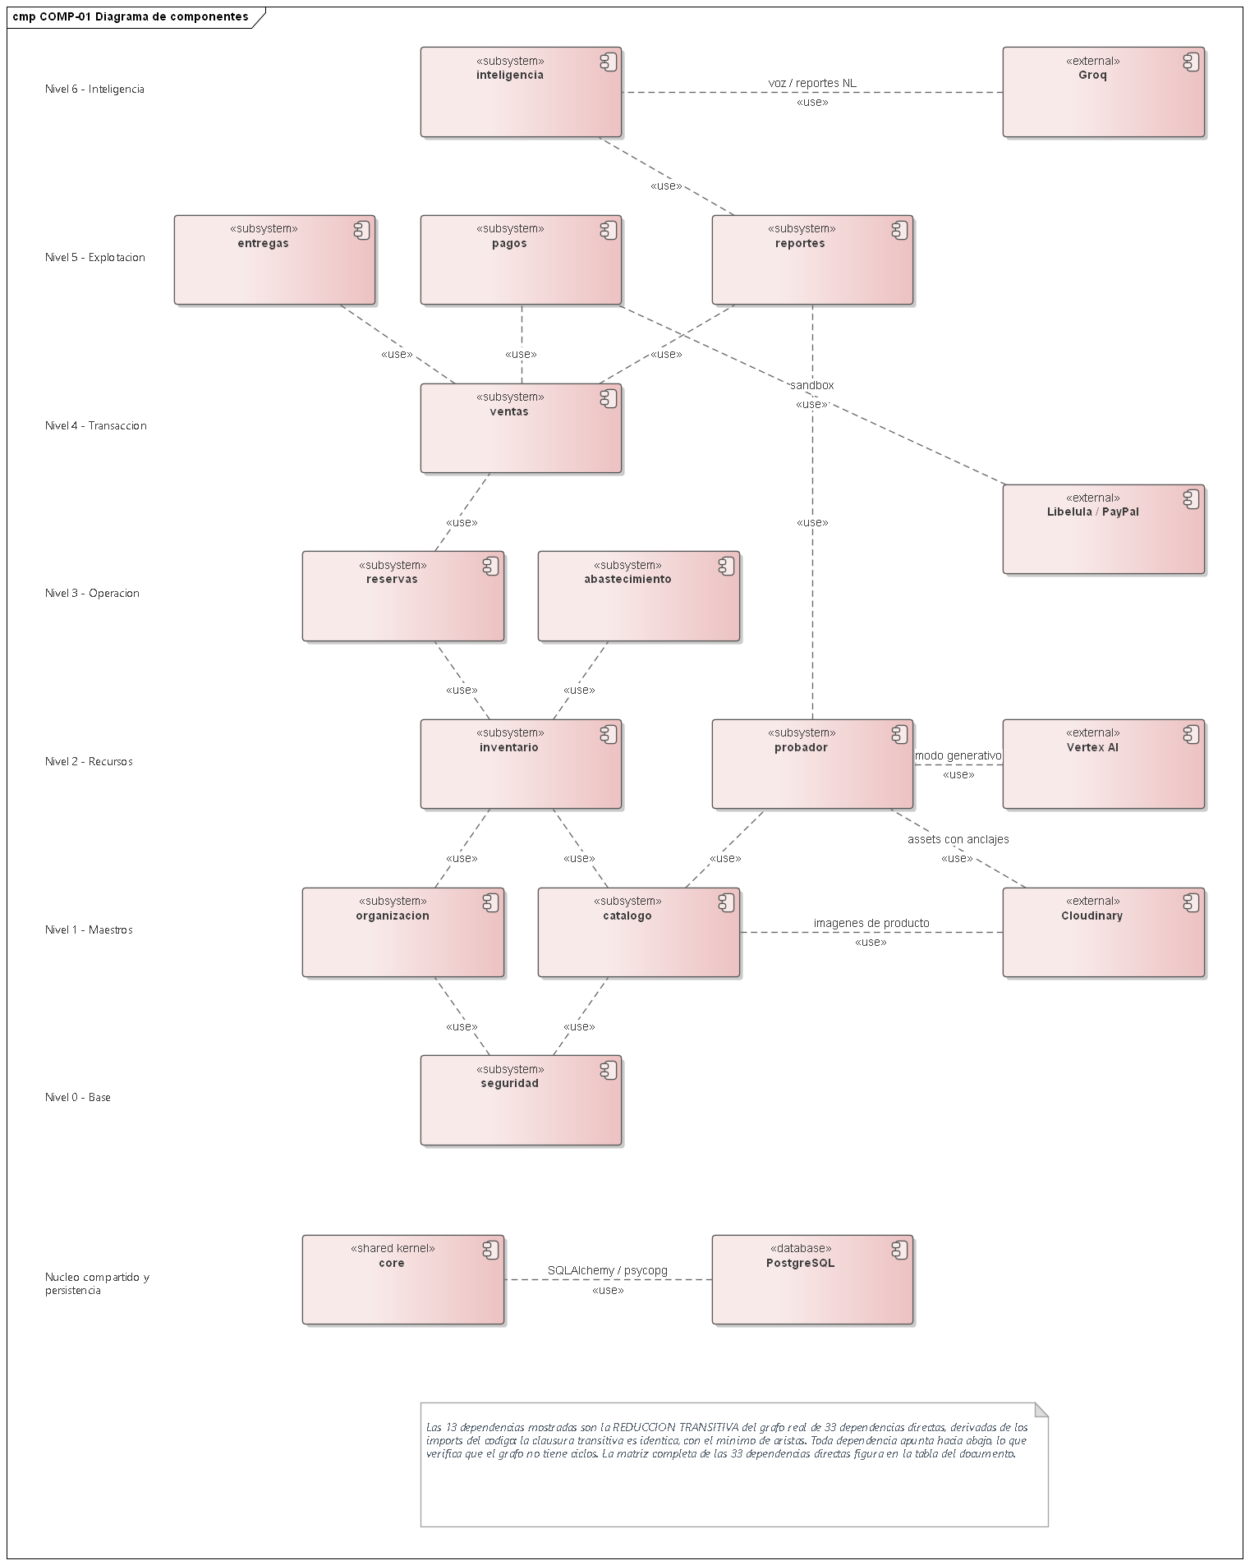
Figura COMP-01. Diagrama de componentes del backend en siete niveles. Las trece dependencias mostradas son la reducción transitiva del grafo real de treinta y tres; todas apuntan hacia abajo, lo que verifica que no existen ciclos.
Los componentes quedan ordenados en siete niveles. Cada uno depende solo de niveles inferiores, nunca de uno superior ni de un par, y por eso en el diagrama toda dependencia apunta hacia abajo:
Nivel | Nombre | Componentes
6 | Inteligencia | inteligencia
5 | Explotación | reportes, pagos, entregas
4 | Transacción | ventas
3 | Operación | reservas, abastecimiento
2 | Recursos | inventario, probador
1 | Maestros | catalogo, organizacion
0 | Base | seguridad

La matriz siguiente conserva el detalle completo que el diagrama simplifica: las 33 dependencias directas, tal como aparecen en los import del código.
Componente | Depende directamente de
seguridad | — (no depende de ningún paquete de negocio)
organizacion | seguridad
catalogo | seguridad
inventario | catalogo, organizacion
probador | catalogo, seguridad
abastecimiento | catalogo, inventario, organizacion
reservas | catalogo, inventario, organizacion, seguridad
ventas | catalogo, inventario, organizacion, reservas, seguridad
pagos | organizacion, ventas
entregas | seguridad, ventas
reportes | inventario, probador, reservas, ventas
inteligencia | catalogo, inventario, organizacion, probador, reportes, seguridad, ventas

Las dependencias hacia servicios externos también se verificaron contra el código y sí se dibujan todas, porque son pocas y cada una identifica un punto de integración:
catalogo y probador usan Cloudinary a través de core/storage.py, pagos es el único que habla con las pasarelas, inteligencia el único que consume Groq y probador el único que invoca Vertex AI. El núcleo core concentra el acceso a PostgreSQL mediante SQLAlchemy y psycopg.
Los clientes Angular y Flutter no se incluyen en COMP-01: su relación con la API y los protocolos involucrados ya están representados en el diagrama de despliegue DESP-01, y agregarlos acá solo habría restado legibilidad al repetir información existente.

8) F.T.5 — Pruebas

8.1 Pruebas automatizadas del backend
La suite de pruebas del backend (pytest, base SQLite en memoria con los mismos modelos y seeds) se ejecutó el 13/09/2026: 234 de 234 pruebas pasaron, en 147 segundos. Cada prueba levanta la API completa con TestClient y verifica el comportamiento a través de HTTP, por lo que valida router, service, repository y modelo juntos.
Módulo de pruebas | Pruebas | Aprobadas
abastecimiento.test_abastecimiento | 18 | 18
catalogo.test_catalogo | 18 | 18
catalogo.test_catalogo_publico | 20 | 20
catalogo.test_imagenes | 9 | 9
catalogo.test_producto | 17 | 17
core.test_config | 4 | 4
entregas.test_entregas | 6 | 6
inventario.test_inventario | 16 | 16
inventario.test_inventario_p32 | 21 | 21
organizacion.test_organizacion | 17 | 17
pagos.test_pagos | 6 | 6
probador.test_probador | 19 | 19
probador.test_probador_uso | 22 | 22
reservas.test_reservas | 21 | 21
seguridad.test_auth | 8 | 8
test_health | 2 | 2
test_seed_operativo | 2 | 2
ventas.test_ventas | 8 | 8

8.2 Pruebas de caja negra por caso de uso
Cada caso de uso de los Ciclos 1 y 2 se prueba desde afuera, por su flujo principal y sus excepciones. La columna Evidencia indica cómo se verificó cada paso: A = prueba automatizada del backend que pasó en la ejecución anterior (se cita su nombre); M = verificación manual en la web desplegada el 13/09/2026, durante la toma de las capturas del prototipo.

CU-01 — Registrar cliente
Precondiciones: El visitante no tiene cuenta con ese correo.
Paso | Acción | Resultado esperado | Evidencia | Estado
1 | Registrarse con nombre, apellido, correo y contraseña válidos. | Se crea el usuario con rol «cliente» y su registro de cliente. | A: test_registro_crea_usuario_con_rol_cliente | Satisfactorio
2 | Revisar cómo quedó guardada la contraseña. | La contraseña se guarda como hash bcrypt, nunca en texto plano. | A: test_registro_no_persiste_la_contrasena_en_texto_plano | Satisfactorio
3 | Abrir el formulario de registro en la web desplegada. | Se muestra el formulario con los campos obligatorios y opcionales. | M: /registro en la web desplegada | Satisfactorio
Responsable: Cliente. Resultado de la prueba: Satisfactorio.

CU-02 — Iniciar sesión
Precondiciones: El usuario tiene una cuenta activa.
Paso | Acción | Resultado esperado | Evidencia | Estado
1 | Ingresar correo y contraseña correctos. | El sistema devuelve token de acceso y de refresco. | A: test_login_correcto_devuelve_tokens | Satisfactorio
2 | Ingresar una contraseña incorrecta. | Se rechaza el acceso con el mensaje genérico «Credenciales inválidas». | A: test_login_con_contrasena_incorrecta_falla | Satisfactorio
3 | Consultar el perfil de la sesión iniciada. | Se devuelven los roles y permisos del usuario. | A: test_yo_devuelve_roles_y_permisos_del_usuario | Satisfactorio
4 | Iniciar sesión con cada rol en la web desplegada. | El cliente ve la tienda y el personal ve el back office de su rol. | M: login con admin, encargado, cajero y cliente (13/09/2026) | Satisfactorio
Responsable: Todos los actores. Resultado de la prueba: Satisfactorio.

CU-03 — Gestionar usuarios, roles y permisos
Precondiciones: Sesión de administrador.
Paso | Acción | Resultado esperado | Evidencia | Estado
1 | Consultar el listado de usuarios y de roles. | Se muestran los usuarios con sus roles y los 5 roles del sistema. | M: /usuarios y /roles en la web desplegada | Satisfactorio
2 | Llamar a un endpoint protegido sin token. | El sistema rechaza la petición (401). | A: test_endpoint_protegido_sin_token_es_rechazado | Satisfactorio
3 | Llamar a un endpoint con un rol que no tiene el permiso. | El sistema rechaza la petición (403). | A: test_endpoint_protegido_con_rol_insuficiente_es_rechazado | Satisfactorio
4 | Quitar un permiso a un rol con sesión ya iniciada. | El cambio se aplica de inmediato: el permiso se lee en vivo de la base. | A: test_require_permission_revisa_la_tabla_en_vivo_no_el_token | Satisfactorio
Responsable: Administrador. Resultado de la prueba: Satisfactorio.

CU-04 — Gestionar ciudades
Precondiciones: Sesión de administrador.
Paso | Acción | Resultado esperado | Evidencia | Estado
1 | Consultar el listado de ciudades. | Se muestra la ciudad registrada con su departamento. | M: /ciudades en la web desplegada | Satisfactorio
2 | Acceder a ciudades con un usuario sin permiso. | El sistema rechaza la petición. | A: test_ciudades_requiere_admin | Satisfactorio
3 | Acceder a ciudades sin sesión. | El sistema rechaza la petición. | A: test_ciudades_sin_token_rechazado | Satisfactorio
Responsable: Administrador. Resultado de la prueba: Satisfactorio.

CU-05 — Gestionar sucursales
Precondiciones: Sesión de administrador y una ciudad registrada.
Paso | Acción | Resultado esperado | Evidencia | Estado
1 | Crear una sucursal con datos válidos y consultar el listado público. | La sucursal se crea y aparece en el listado sin exponer empleados. | A: test_crear_sucursal_y_listar_publico_no_expone_empleados | Satisfactorio
2 | Crear una sucursal con una ciudad inexistente. | El sistema rechaza el guardado. | A: test_crear_sucursal_con_ciudad_inexistente_falla | Satisfactorio
3 | Crear una sucursal con un código repetido. | El sistema rechaza el guardado. | A: test_crear_sucursal_codigo_duplicado_falla | Satisfactorio
4 | Registrar dos horarios para el mismo día. | El sistema rechaza el segundo horario. | A: test_horario_dia_duplicado_es_rechazado | Satisfactorio
5 | Registrar un horario con cierre antes de la apertura. | El sistema rechaza el horario. | A: test_horario_cierre_antes_de_apertura_es_rechazado | Satisfactorio
Responsable: Administrador. Resultado de la prueba: Satisfactorio.

CU-06 — Gestionar empleados y asignarlos a sucursal
Precondiciones: Existen el usuario y la sucursal.
Paso | Acción | Resultado esperado | Evidencia | Estado
1 | Consultar el listado de empleados. | Se muestran los empleados con su sucursal, cargo y CI. | M: /empleados en la web desplegada | Satisfactorio
2 | Asignar un empleado a una sucursal. | El empleado queda asociado a una sola sucursal. | A: test_empleado_pertenece_a_una_sola_sucursal | Satisfactorio
3 | Registrar un empleado con un usuario inexistente. | El sistema rechaza el registro. | A: test_empleado_con_usuario_inexistente_falla | Satisfactorio
4 | Consultar «mi empleado» con un usuario que no es empleado. | El sistema responde que el usuario no tiene registro de empleado. | A: test_empleados_yo_sin_ser_empleado_da_404 | Satisfactorio
Responsable: Administrador. Resultado de la prueba: Satisfactorio.

CU-07 — Gestionar catálogo maestro
Precondiciones: Sesión de administrador.
Paso | Acción | Resultado esperado | Evidencia | Estado
1 | Crear una categoría sin permiso de administrador. | El sistema rechaza la operación. | A: test_post_categorias_requiere_admin | Satisfactorio
2 | Desactivar una categoría que tiene productos activos. | El sistema rechaza la baja. | A: test_categoria_con_productos_no_se_puede_desactivar | Satisfactorio
3 | Crear una talla con un código ya existente. | El sistema rechaza el guardado. | A: test_talla_codigo_unico | Satisfactorio
4 | Crear un color con un código hexadecimal inválido. | El sistema rechaza el guardado. | A: test_color_codigo_hex_invalido_es_rechazado | Satisfactorio
5 | Crear una temporada duplicada o con fecha de fin anterior a la de inicio. | El sistema rechaza ambos casos. | A: test_temporada_duplicada_es_rechazada; test_temporada_fecha_fin_antes_de_inicio_falla | Satisfactorio
Responsable: Administrador. Resultado de la prueba: Satisfactorio.

CU-08 — Gestionar productos (variantes e imágenes)
Precondiciones: Existen la categoría, las tallas y los colores.
Paso | Acción | Resultado esperado | Evidencia | Estado
1 | Crear un producto eligiendo tallas y colores. | Se generan todas las variantes talla × color con SKU único. | A: test_crear_producto_genera_combinatoria_completa; test_sku_es_unico_por_variante | Satisfactorio
2 | Agregar un color a un producto que ya tiene variantes. | No se duplican las variantes existentes. | A: test_agregar_color_no_duplica_variantes_existentes | Satisfactorio
3 | Subir una imagen con un tipo de archivo inválido. | El sistema rechaza la imagen. | A: test_subir_imagen_tipo_invalido_es_rechazado | Satisfactorio
4 | Marcar una imagen como principal. | Las demás imágenes del producto dejan de ser principales. | A: test_marcar_principal_desmarca_las_demas | Satisfactorio
5 | Registrar la tabla de medidas por talla. | Las medidas se crean, editan y eliminan correctamente. | A: test_medidas_crud | Satisfactorio
Responsable: Administrador. Resultado de la prueba: Satisfactorio.

CU-09 — Consultar catálogo
Precondiciones: Ninguna (acceso público).
Paso | Acción | Resultado esperado | Evidencia | Estado
1 | Abrir el catálogo sin iniciar sesión. | Se listan los productos activos. | A: test_catalogo_listado_es_publico | Satisfactorio
2 | Verificar que un producto desactivado no aparezca. | El producto inactivo no se muestra. | A: test_catalogo_no_muestra_producto_inactivo | Satisfactorio
3 | Pedir más de 50 productos por página. | El sistema limita la página a 50. | A: test_catalogo_paginacion_maximo_50 | Satisfactorio
4 | Cargar el catálogo con 30 productos. | Responde rápido y sin consultas N+1. | A: test_catalogo_con_30_productos_responde_rapido_y_sin_n_mas_1 | Satisfactorio
Responsable: Cliente. Resultado de la prueba: Satisfactorio.

CU-10 — Buscar y filtrar prendas
Precondiciones: Ninguna (acceso público).
Paso | Acción | Resultado esperado | Evidencia | Estado
1 | Buscar por texto libre. | Se devuelven los productos que coinciden. | A: test_buscar_por_texto_libre | Satisfactorio
2 | Filtrar por categoría, talla y color, y por rango de precio. | Solo se devuelven productos que cumplen todos los filtros. | A: test_buscar_por_categoria; test_buscar_por_talla_y_color; test_buscar_por_rango_de_precio | Satisfactorio
3 | Buscar un producto con varias variantes coincidentes. | El producto aparece una sola vez. | A: test_buscar_no_duplica_por_join_de_variantes | Satisfactorio
4 | Enviar un género inválido como filtro. | El sistema rechaza la búsqueda. | A: test_buscar_genero_invalido_rechazado | Satisfactorio
5 | Buscar «Polera Nike» con el filtro Poleras en la web. | Se muestran las poleras que coinciden. | M: /catalogo en la web desplegada | Satisfactorio
Responsable: Cliente. Resultado de la prueba: Satisfactorio.

CU-11 — Gestionar proveedores
Precondiciones: Sesión con permiso de abastecimiento.
Paso | Acción | Resultado esperado | Evidencia | Estado
1 | Crear un proveedor y consultarlo. | El proveedor queda registrado y se puede obtener. | A: test_crear_y_obtener_proveedor | Satisfactorio
2 | Crear un proveedor con un NIT ya registrado. | El sistema rechaza el guardado. | A: test_proveedor_nit_duplicado_falla | Satisfactorio
3 | Asociar y quitar un producto del proveedor. | La asociación se crea y se elimina. | A: test_agregar_y_quitar_producto_proveedor | Satisfactorio
4 | Asociar dos veces el mismo producto. | El sistema rechaza la asociación duplicada. | A: test_agregar_producto_proveedor_duplicado_falla | Satisfactorio
5 | Desactivar un proveedor. | El proveedor queda inactivo. | A: test_desactivar_proveedor | Satisfactorio
Responsable: Administrador. Resultado de la prueba: Satisfactorio.

CU-12 — Registrar recepción de mercadería
Precondiciones: Existen el proveedor, la sucursal y las variantes.
Paso | Acción | Resultado esperado | Evidencia | Estado
1 | Registrar una recepción con varias líneas. | Se genera un movimiento de inventario de tipo «recepción» por línea. | A: test_recepcion_genera_movimiento_de_tipo_recepcion | Satisfactorio
2 | Registrar tres recepciones con costos distintos. | El costo promedio ponderado se recalcula correctamente. | A: test_promedio_ponderado_tres_recepciones | Satisfactorio
3 | Registrar una recepción con una línea inválida. | No se aplica ninguna línea (transacción completa). | A: test_recepcion_con_linea_invalida_no_deja_nada_aplicado | Satisfactorio
4 | Recibir contra una orden de compra enviada. | La orden pasa a «recibida» o «parcial» según lo recibido. | A: test_recepcion_con_orden_compra_actualiza_estado_a_recibida; test_recepcion_parcial_de_orden_compra | Satisfactorio
5 | Recibir contra una orden en borrador. | El sistema rechaza la recepción. | A: test_recepcion_contra_orden_en_borrador_falla | Satisfactorio
Responsable: Administrador. Resultado de la prueba: Satisfactorio.

CU-13 — Consultar disponibilidad por sucursal
Precondiciones: La variante existe.
Paso | Acción | Resultado esperado | Evidencia | Estado
1 | Consultar la disponibilidad sin iniciar sesión. | La consulta es pública. | A: test_disponibilidad_sin_token_es_publica | Satisfactorio
2 | Consultar una variante recibida en varias sucursales. | Se muestra la cantidad disponible por sucursal. | A: test_disponibilidad_refleja_recepciones_por_sucursal | Satisfactorio
3 | Consultar una variante inexistente. | El sistema responde que no existe. | A: test_disponibilidad_variante_inexistente_falla | Satisfactorio
4 | Elegir talla y color en el detalle de la prenda en la web. | Se listan las 3 sucursales con su disponibilidad. | M: /producto/1 en la web desplegada | Satisfactorio
Responsable: Cliente. Resultado de la prueba: Satisfactorio.

CU-14 — Consultar inventario global
Precondiciones: Sesión con permiso inventario.ver.
Paso | Acción | Resultado esperado | Evidencia | Estado
1 | Consultar el inventario consolidado. | Se exponen las columnas física, reservada y disponible por variante y sucursal. | A: test_consolidado_expone_columnas_de_la_vista | Satisfactorio
2 | Consultar las alertas de reposición. | Solo aparecen las variantes con disponible bajo el mínimo. | A: test_alertas_disponible_bajo_minimo; test_alertas_no_incluye_stock_por_encima_del_minimo | Satisfactorio
3 | Consultar la valuación. | El valor del inventario se suma por sucursal. | A: test_valuacion_suma_valor_inventario_por_sucursal | Satisfactorio
4 | Abrir el inventario en la web. | Se muestran las existencias consolidadas. | M: /inventario en la web desplegada | Satisfactorio
Responsable: Administrador. Resultado de la prueba: Satisfactorio.

CU-15 — Registrar movimiento de inventario
Precondiciones: Sesión con permiso inventario.gestionar.
Paso | Acción | Resultado esperado | Evidencia | Estado
1 | Registrar un ajuste positivo y uno negativo. | El stock sube y baja; el ajuste positivo no cambia el costo. | A: test_ajuste_positivo_incrementa_stock_sin_afectar_costo; test_ajuste_negativo_reduce_stock | Satisfactorio
2 | Registrar un movimiento que deja el stock negativo. | El sistema rechaza el movimiento. | A: test_movimiento_no_puede_dejar_stock_negativo | Satisfactorio
3 | Revisar el saldo del kardex tras varios movimientos. | El saldo posterior coincide con la suma acumulada. | A: test_saldo_post_coincide_con_suma_acumulada | Satisfactorio
4 | Crear, enviar y recibir una transferencia entre sucursales. | El stock sale del origen y entra al destino. | A: test_flujo_completo_transferencia | Satisfactorio
5 | Crear una transferencia con la misma sucursal de origen y destino. | El sistema la rechaza. | A: test_transferencia_origen_igual_destino_falla | Satisfactorio
Responsable: Encargado de sucursal. Resultado de la prueba: Satisfactorio.

CU-16 — Reservar varias prendas
Precondiciones: El cliente tiene sesión; la sucursal tiene horario.
Paso | Acción | Resultado esperado | Evidencia | Estado
1 | Crear una reserva con stock suficiente. | La reserva queda «pendiente» y baja el disponible. | A: test_crear_reserva_descuenta_disponible | Satisfactorio
2 | Crear una reserva sin stock suficiente. | Se rechaza la reserva completa. | A: test_crear_reserva_sin_stock_suficiente_falla | Satisfactorio
3 | Elegir una franja fuera del horario o un día sin atención. | El sistema rechaza la reserva. | A: test_crear_reserva_franja_fuera_de_horario_falla; test_crear_reserva_dia_sin_horario_configurado_falla | Satisfactorio
4 | Confirmar la reserva. | Se notifica a los empleados de la sucursal. | A: test_crear_reserva_genera_notificaciones_a_empleados | Satisfactorio
Responsable: Cliente. Resultado de la prueba: Satisfactorio.

CU-17 — Consultar estado de reserva
Precondiciones: El cliente tiene sesión.
Paso | Acción | Resultado esperado | Evidencia | Estado
1 | Consultar «Mis reservas». | Se devuelven solo las reservas propias. | A: test_mis_reservas_solo_devuelve_las_propias | Satisfactorio
2 | Abrir «Mis reservas» en la web con un cliente sin reservas. | Se muestra el estado vacío con enlace al catálogo. | M: /mis-reservas en la web desplegada | Satisfactorio
Responsable: Cliente. Resultado de la prueba: Satisfactorio.

CU-18 — Cancelar reserva
Precondiciones: Existe una reserva propia pendiente o preparada.
Paso | Acción | Resultado esperado | Evidencia | Estado
1 | Cancelar una reserva pendiente. | La reserva queda «cancelada» y el stock vuelve a estar disponible. | A: test_cancelar_reserva_devuelve_disponible | Satisfactorio
2 | Cancelar una reserva que está en prueba. | El sistema rechaza la cancelación. | A: test_no_se_puede_cancelar_reserva_en_prueba | Satisfactorio
3 | Cancelar la reserva de otro cliente. | El sistema deniega la operación. | A: test_cliente_no_puede_cancelar_reserva_ajena | Satisfactorio
Responsable: Cliente. Resultado de la prueba: Satisfactorio.

CU-19 — Consultar reservas de la sucursal
Precondiciones: El encargado está asignado a la sucursal.
Paso | Acción | Resultado esperado | Evidencia | Estado
1 | Listar las reservas de la sucursal con un usuario de personal. | Se devuelven las reservas de esa sucursal. | A: test_listar_reservas_sucursal_staff_ok | Satisfactorio
2 | Listar las reservas de la sucursal con un cliente. | El sistema deniega el acceso. | A: test_listar_reservas_sucursal_requiere_permiso_staff | Satisfactorio
3 | Abrir el panel de reservas en la web y elegir la sucursal. | Se muestra el panel con los filtros por sucursal, fecha y estado. | M: /reservas en la web desplegada | Satisfactorio
Responsable: Encargado de sucursal. Resultado de la prueba: Satisfactorio.

CU-20 — Atender prueba de reserva en sucursal
Precondiciones: Existe una reserva pendiente de la sucursal.
Paso | Acción | Resultado esperado | Evidencia | Estado
1 | Preparar, confirmar la llegada y registrar la selección. | La reserva recorre los estados hasta «completada». | A: test_flujo_completo_hasta_completada | Satisfactorio
2 | Preparar la reserva. | Se notifica al cliente. | A: test_preparar_notifica_al_cliente | Satisfactorio
3 | Registrar solo algunas prendas como seleccionadas. | Se libera únicamente lo no seleccionado. | A: test_seleccion_parcial_libera_solo_lo_no_seleccionado | Satisfactorio
4 | Intentar una transición inválida (por ejemplo, pendiente a completada). | El sistema rechaza la transición. | A: test_transicion_invalida_falla | Satisfactorio
5 | Ejecutar la tarea de expiración sobre reservas vencidas. | Pasan a «expirada» y liberan el stock. | A: test_expirar_reservas_libera_stock_y_cambia_estado | Satisfactorio
Responsable: Encargado de sucursal. Resultado de la prueba: Satisfactorio.

CU-21 — Cargar assets y marcar anclajes
Precondiciones: Existe la variante.
Paso | Acción | Resultado esperado | Evidencia | Estado
1 | Subir un PNG con transparencia válido. | El asset se registra. | A: test_subir_png_con_alfa_valido | Satisfactorio
2 | Subir un PNG sin alfa, un JPEG disfrazado, una imagen menor a 512 px o mayor a 3 MB. | El sistema rechaza cada caso. | A: test_rechaza_png_sin_canal_alfa_real; test_rechaza_jpeg_disfrazado_de_png; test_rechaza_imagen_menor_a_512px; test_rechaza_archivo_mayor_a_3mb | Satisfactorio
3 | Guardar anclajes normalizados y luego fuera de rango. | Los válidos se guardan; los fuera de 0..1 se rechazan. | A: test_guardar_anclajes_normalizados; test_anclajes_fuera_de_rango_rechazados | Satisfactorio
4 | Validar un asset sin anclajes. | El sistema no lo valida. | A: test_no_se_puede_validar_sin_anclajes | Satisfactorio
Responsable: Administrador. Resultado de la prueba: Satisfactorio.

CU-22 — Probar prenda en modo espejo
Precondiciones: La variante tiene un overlay validado.
Paso | Acción | Resultado esperado | Evidencia | Estado
1 | Pedir los assets de una variante con overlay validado. | Se devuelve el overlay con sus anclajes. | A: test_assets_uso_devuelve_overlay_validado | Satisfactorio
2 | Pedir los assets de una variante sin overlay validado. | El sistema responde que no hay overlay disponible. | A: test_assets_uso_sin_overlay_validado_falla | Satisfactorio
3 | Registrar la sesión de uso del probador. | La sesión queda registrada. | A: test_registrar_sesion_ok | Satisfactorio
4 | Pedir los assets sin sesión. | El sistema exige autenticación. | A: test_assets_uso_requiere_autenticacion | Satisfactorio
Responsable: Cliente. Resultado de la prueba: Satisfactorio.

CU-23 — Gestionar carrito
Precondiciones: El cliente tiene sesión.
Paso | Acción | Resultado esperado | Evidencia | Estado
1 | Agregar una prenda con talla y color desde el detalle en la web. | La prenda aparece en el carrito con subtotal y total. | M: /producto/1 y /carrito en la web desplegada | Satisfactorio
2 | Crear la venta digital desde el carrito. | La venta toma las líneas del carrito y el carrito queda vacío. | A: test_venta_digital_desde_carrito_lo_vacia | Satisfactorio
3 | Tener una promoción vigente sobre la prenda. | El descuento se aplica al calcular el total. | A: test_promocion_vigente_aplica_descuento | Satisfactorio
Responsable: Cliente. Resultado de la prueba: Satisfactorio.

CU-24 — Realizar compra digital
Precondiciones: El carrito tiene al menos una prenda con stock.
Paso | Acción | Resultado esperado | Evidencia | Estado
1 | Confirmar la compra desde el carrito. | Se crea la venta digital pendiente de pago y se vacía el carrito. | A: test_venta_digital_desde_carrito_lo_vacia | Satisfactorio
2 | Recibir un pago rechazado. | El stock no se descuenta. | A: test_pago_rechazado_no_descuenta_stock | Satisfactorio
3 | Intentar vender más de lo disponible. | El sistema rechaza la venta. | A: test_no_se_puede_vender_mas_de_lo_disponible | Satisfactorio
Responsable: Cliente. Resultado de la prueba: Satisfactorio.

CU-25 — Registrar venta presencial
Precondiciones: Sesión de cajero registrado como empleado.
Paso | Acción | Resultado esperado | Evidencia | Estado
1 | Registrar una venta presencial. | La venta descuenta el stock de la sucursal. | A: test_venta_presencial_descuenta_stock | Satisfactorio
2 | Facturar una reserva completada. | La venta libera el stock reservado y lo descuenta del físico. | A: test_venta_desde_reserva_libera_stock_reservado | Satisfactorio
3 | Registrar una recepción posterior a la venta. | El costo congelado en la venta no cambia. | A: test_costo_congelado_no_cambia_con_recepcion_posterior | Satisfactorio
4 | Buscar una prenda por nombre en la caja y agregarla. | La prenda se agrega al carrito de la venta con su precio. | M: /caja en la web desplegada | Satisfactorio
Responsable: Cajero. Resultado de la prueba: Satisfactorio.

CU-26 — Consultar historial de compras
Precondiciones: El cliente tiene sesión.
Paso | Acción | Resultado esperado | Evidencia | Estado
1 | Abrir «Mis compras» con un cliente sin compras. | Se muestra el estado vacío con enlace al catálogo. | M: /mis-compras en la web desplegada | Satisfactorio
2 | Consultar el comprobante de una venta ajena. | El sistema deniega el acceso (validación de propietario en ventas.service). | M: revisión de código, sin prueba automatizada | Verificado en código
Responsable: Cliente. Resultado de la prueba: Satisfactorio con observación.

CU-27 — Gestionar promociones
Precondiciones: Sesión de administrador.
Paso | Acción | Resultado esperado | Evidencia | Estado
1 | Abrir la gestión de promociones. | Se muestra el listado con la opción de crear. | M: /promociones en la web desplegada | Satisfactorio
2 | Registrar una promoción vigente sobre un producto y vender ese producto. | El descuento se aplica en la venta. | A: test_promocion_vigente_aplica_descuento | Satisfactorio
Responsable: Administrador. Resultado de la prueba: Satisfactorio.

CU-28 — Consultar ventas de la sucursal
Precondiciones: El usuario es empleado de la sucursal.
Paso | Acción | Resultado esperado | Evidencia | Estado
1 | Abrir «Historial de hoy» desde la caja. | Se muestra el listado de ventas del día de la sucursal. | M: /caja en la web desplegada | Satisfactorio
2 | Consultar «mi empleado» para resolver la sucursal. | Se devuelve el registro de empleado del usuario. | A: test_empleados_yo_devuelve_mi_propio_registro | Satisfactorio
Responsable: Encargado de sucursal / Cajero. Resultado de la prueba: Satisfactorio.

CU-29 — Pagar mediante pasarela digital
Precondiciones: Existe una venta digital pendiente de pago.
Paso | Acción | Resultado esperado | Evidencia | Estado
1 | Recibir el mismo webhook de confirmación dos veces. | La venta se confirma una sola vez. | A: test_webhook_duplicado_no_duplica_venta | Satisfactorio
2 | Recibir un webhook con firma inválida. | El sistema lo rechaza. | A: test_webhook_con_firma_invalida_se_rechaza | Satisfactorio
3 | Recibir un pago rechazado. | La venta no descuenta stock. | A: test_pago_rechazado_no_descuenta_stock | Satisfactorio
Responsable: Cliente. Resultado de la prueba: Satisfactorio.

CU-30 — Procesar pago en caja
Precondiciones: Existe una venta presencial pendiente de pago.
Paso | Acción | Resultado esperado | Evidencia | Estado
1 | Cobrar en efectivo con un monto mayor al total. | Se registra el pago y se calcula el cambio. | A: test_calculo_de_cambio_en_efectivo | Satisfactorio
2 | Cobrar en efectivo con un monto insuficiente. | El sistema rechaza el cobro. | A: test_efectivo_no_alcanza_no_se_puede_pagar | Satisfactorio
3 | Cobrar con QR. | El pago se aprueba sin cambio. | A: test_pago_con_qr_no_tiene_cambio | Satisfactorio
Responsable: Cajero. Resultado de la prueba: Satisfactorio.

Conclusiones
Los dos primeros ciclos permitieron construir y documentar 30 de los 34 casos de uso del catálogo, siguiendo el PUDS de principio a fin: cada caso de uso tiene su ficha, su diagrama particular, su análisis de comunicación y de clases y su diseño de secuencia, y todos están implementados en un backend desplegado en la nube con clientes web y móvil.
El Ciclo 1 resolvió el núcleo con mayor riesgo técnico —la concurrencia de stock entre reserva y venta, la integración de pasarelas y el vestidor virtual con detección de pose en el dispositivo— y el Ciclo 2 completó la operación diaria alrededor de ese núcleo: administración del back office, entrada de mercadería con costo promedio ponderado, ciclo completo de la reserva, carrito, promociones y cobro en caja.
Revisar el documento contra el código en cada ciclo resultó tan importante como agregar casos de uso: varias fichas del Ciclo 1 prometían comportamientos que el sistema no tenía (una reserva parcial, un carrito que se conserva tras un pago rechazado) y se corrigieron para que el modelo describa el sistema construido. Las 234 pruebas automatizadas del backend, todas aprobadas, respaldan las pruebas de caja negra de los casos de uso.

Recomendaciones
- Documentar en el Ciclo 3 los casos de uso restantes (confirmación de transacción, recomendador, reportes y dashboard) y las funcionalidades complementarias ya implementadas, hasta completar 40.
- Agregar un planificador (por ejemplo, un cron de Railway) que invoque /tareas/expirar-reservas; hoy la expiración depende de una llamada externa.
- Cerrar la deuda técnica abierta: verificar en pagar_en_caja que no exista un pago de pasarela en curso, aplicar el permiso probador.usar y devolver la disponibilidad en el detalle de producto.
- Cargar datos de demostración de reservas, ventas y promociones antes de la defensa, para que las pantallas de consulta muestren información real.
- Agregar pruebas automatizadas para los casos de uso que hoy solo tienen verificación manual (historial de compras y ventas de la sucursal).

Bibliografía
- Object Management Group (OMG). (2017). Unified Modeling Language (UML), Version 2.5.1. https://www.omg.org/spec/UML/2.5.1/
- Jacobson, I., Booch, G., & Rumbaugh, J. (1999). El Proceso Unificado de Desarrollo de Software. Addison Wesley.
- Laudon, K. C., & Traver, C. G. (2021). E-commerce: Business, Technology, Society. Pearson.
- FastAPI. (s.f.). FastAPI Documentation. https://fastapi.tiangolo.com/
- SQLAlchemy. (s.f.). SQLAlchemy Documentation. https://docs.sqlalchemy.org/
- PostgreSQL Global Development Group. (s.f.). PostgreSQL Documentation. https://www.postgresql.org/docs/
- Angular Team. (s.f.). Angular Documentation. https://angular.dev/
- Flutter Team. (s.f.). Flutter Documentation. https://docs.flutter.dev/
- Google. (s.f.). ML Kit — Pose Detection. https://developers.google.com/ml-kit/vision/pose-detection
- Cloudinary. (s.f.). Cloudinary Documentation. https://cloudinary.com/documentation
- Groq. (s.f.). Groq API Documentation. https://console.groq.com/docs
- PayPal Developer. (s.f.). PayPal Developer Documentation. https://developer.paypal.com/
- Libélula. (s.f.). Documentación de integración de pagos. https://libelula.bo/
- Railway. (s.f.). Railway Documentation. https://docs.railway.com/
- Amazon. (s.f.). Amazon.com. https://www.amazon.com/
- Alibaba Group. (s.f.). Alibaba.com. https://www.alibaba.com/
- Shopify. (s.f.). Shopify Developer Documentation. https://shopify.dev/
- Adobe. (s.f.). Adobe Commerce (Magento) Documentation. https://developer.adobe.com/commerce/
- PrestaShop. (s.f.). PrestaShop — sitio oficial y documentación. https://www.prestashop.com/
- WooCommerce. (s.f.). WooCommerce Documentation. https://woocommerce.com/documentation/
- Stripe. (s.f.). Stripe Documentation. https://stripe.com/docs
- Google Cloud. (s.f.). Vertex AI Documentation. https://cloud.google.com/vertex-ai/docs
- Sparx Systems. (s.f.). Enterprise Architect User Guide. https://sparxsystems.com/enterprise_architect_user_guide/
- Vercel. (s.f.). Vercel Documentation. https://vercel.com/docs
- Yaigo. (s.f.). Yaigo: aplicación de delivery y transporte en Bolivia.
- Yummy. (s.f.). Yummy: aplicación de delivery en Bolivia.

Anexos

Anexo A — Glosario de siglas y términos técnicos
Sigla | Significado
CU | Caso de Uso
PUDS | Proceso Unificado de Desarrollo de Software
UML | Unified Modeling Language (Lenguaje Unificado de Modelado)
API | Application Programming Interface (Interfaz de Programación de Aplicaciones)
CRUD | Create, Read, Update, Delete (Crear, Leer, Actualizar, Eliminar)
HTTP | HyperText Transfer Protocol
SQL | Structured Query Language
PK | Primary Key (llave primaria)
ACID | Atomicidad, Consistencia, Aislamiento y Durabilidad
B2C | Business to Consumer (de empresa a consumidor)
CORS | Cross-Origin Resource Sharing (intercambio de recursos entre orígenes)
DDL | Data Definition Language (lenguaje de definición de datos)
EA | Enterprise Architect (herramienta de modelado UML)
FK | Foreign Key (llave foránea)
HTTPS | HyperText Transfer Protocol Secure
JWT | JSON Web Token
MVP | Minimum Viable Product (producto mínimo viable)
ORM | Object-Relational Mapping (mapeo objeto-relacional)
QR | Quick Response (código de respuesta rápida)
RA | Realidad aumentada
REST | Representational State Transfer
RF | Requisito funcional
RNF | Requisito no funcional
SKU | Stock Keeping Unit (código de inventario de la variante)

Anexo B — Repositorio y despliegue
Recurso | URL
Web (tienda y back office) | https://tienda-ropa-mauve-phi.vercel.app
API (Swagger en /docs) | https://backend-production-0714.up.railway.app
Repositorio (backend, web y móvil) | https://github.com/alexosinaga00/tienda_ropa
Los códigos QR de estos enlaces se encuentran en el Anexo D.

Anexo C — Script de creación de la base de datos (PostgreSQL)
Script DDL de PostgreSQL correspondiente a los modelos del backend; es equivalente al resultado de aplicar las 17 migraciones de Alembic.
CREATE TABLE categoria (
id SERIAL NOT NULL,
categoria_padre_id INTEGER,
nombre VARCHAR(60) NOT NULL,
descripcion VARCHAR(200),
activo BOOLEAN NOT NULL,
PRIMARY KEY (id),
FOREIGN KEY(categoria_padre_id) REFERENCES categoria (id)
);
CREATE TABLE ciudad (
id SERIAL NOT NULL,
nombre VARCHAR(60) NOT NULL,
departamento VARCHAR(60),
activo BOOLEAN NOT NULL,
PRIMARY KEY (id),
CONSTRAINT uq_ciudad_nombre_departamento UNIQUE (nombre, departamento)
);
CREATE TABLE color (
id SERIAL NOT NULL,
nombre VARCHAR(40) NOT NULL,
codigo_hex VARCHAR(7),
PRIMARY KEY (id),
UNIQUE (nombre)
);
CREATE TABLE estado_pago (
id SERIAL NOT NULL,
codigo VARCHAR(25) NOT NULL,
nombre VARCHAR(60) NOT NULL,
PRIMARY KEY (id),
UNIQUE (codigo)
);
CREATE TABLE estado_reserva (
id SERIAL NOT NULL,
codigo VARCHAR(25) NOT NULL,
nombre VARCHAR(60) NOT NULL,
es_final BOOLEAN NOT NULL,
PRIMARY KEY (id),
UNIQUE (codigo)
);
CREATE TABLE estado_venta (
id SERIAL NOT NULL,
codigo VARCHAR(25) NOT NULL,
nombre VARCHAR(60) NOT NULL,
es_final BOOLEAN NOT NULL,
PRIMARY KEY (id),
UNIQUE (codigo)
);
CREATE TABLE material (
id SERIAL NOT NULL,
nombre VARCHAR(40) NOT NULL,
descripcion VARCHAR(200),
PRIMARY KEY (id),
UNIQUE (nombre)
);
CREATE TABLE metodo_pago (
id SERIAL NOT NULL,
codigo VARCHAR(25) NOT NULL,
nombre VARCHAR(60) NOT NULL,
requiere_pasarela BOOLEAN NOT NULL,
disponible_caja BOOLEAN NOT NULL,
disponible_online BOOLEAN NOT NULL,
activo BOOLEAN NOT NULL,
PRIMARY KEY (id),
UNIQUE (codigo)
);
CREATE TABLE permiso (
id SERIAL NOT NULL,
codigo VARCHAR(60) NOT NULL,
modulo VARCHAR(40) NOT NULL,
descripcion VARCHAR(200),
PRIMARY KEY (id),
UNIQUE (codigo)
);
CREATE TABLE promocion (
id SERIAL NOT NULL,
nombre VARCHAR(80) NOT NULL,
tipo VARCHAR(15) NOT NULL,
valor NUMERIC(12, 2) NOT NULL,
fecha_inicio DATE NOT NULL,
fecha_fin DATE NOT NULL,
activo BOOLEAN NOT NULL,
PRIMARY KEY (id),
CONSTRAINT ck_promocion_tipo CHECK (tipo IN ('porcentaje','monto')),
CONSTRAINT ck_promocion_valor CHECK (valor > 0),
CONSTRAINT ck_promocion_fechas CHECK (fecha_fin >= fecha_inicio)
);
CREATE TABLE rol (
id SERIAL NOT NULL,
nombre VARCHAR(40) NOT NULL,
descripcion VARCHAR(200),
activo BOOLEAN NOT NULL,
PRIMARY KEY (id),
UNIQUE (nombre)
);
CREATE TABLE talla (
id SERIAL NOT NULL,
codigo VARCHAR(10) NOT NULL,
descripcion VARCHAR(40),
orden SMALLINT NOT NULL,
PRIMARY KEY (id),
UNIQUE (codigo)
);
CREATE TABLE temporada (
id SERIAL NOT NULL,
nombre VARCHAR(60) NOT NULL,
anio SMALLINT NOT NULL,
fecha_inicio DATE,
fecha_fin DATE,
activo BOOLEAN NOT NULL,
PRIMARY KEY (id),
CONSTRAINT uq_temporada_nombre_anio UNIQUE (nombre, anio)
);
CREATE TABLE tipo_movimiento (
id SERIAL NOT NULL,
codigo VARCHAR(25) NOT NULL,
nombre VARCHAR(60) NOT NULL,
signo SMALLINT NOT NULL,
afecta_costo BOOLEAN NOT NULL,
PRIMARY KEY (id),
CONSTRAINT ck_tipo_movimiento_signo CHECK (signo IN (-1, 1)),
UNIQUE (codigo)
);
CREATE TABLE usuario (
id SERIAL NOT NULL,
nombre VARCHAR(60) NOT NULL,
apellido VARCHAR(60) NOT NULL,
email VARCHAR(120) NOT NULL,
telefono VARCHAR(20),
password_hash VARCHAR(255) NOT NULL,
ultimo_acceso TIMESTAMP WITHOUT TIME ZONE,
activo BOOLEAN NOT NULL,
creado_en TIMESTAMP WITHOUT TIME ZONE DEFAULT now() NOT NULL,
actualizado_en TIMESTAMP WITHOUT TIME ZONE,
PRIMARY KEY (id),
UNIQUE (email)
);
CREATE TABLE cliente (
id SERIAL NOT NULL,
usuario_id INTEGER NOT NULL,
ci_nit VARCHAR(20),
razon_social VARCHAR(120),
fecha_nacimiento DATE,
estatura_cm INTEGER,
preferencia_ajuste VARCHAR(15),
acepta_datos_foto BOOLEAN NOT NULL,
creado_en TIMESTAMP WITHOUT TIME ZONE DEFAULT now() NOT NULL,
PRIMARY KEY (id),
CONSTRAINT ck_cliente_estatura CHECK (estatura_cm BETWEEN 100 AND 250),
CONSTRAINT ck_cliente_preferencia_ajuste CHECK (preferencia_ajuste IN ('ajustado','regular','holgado')),
UNIQUE (usuario_id),
FOREIGN KEY(usuario_id) REFERENCES usuario (id)
);
CREATE TABLE coleccion (
id SERIAL NOT NULL,
temporada_id INTEGER,
nombre VARCHAR(80) NOT NULL,
descripcion VARCHAR(300),
activo BOOLEAN NOT NULL,
PRIMARY KEY (id),
FOREIGN KEY(temporada_id) REFERENCES temporada (id)
);
CREATE TABLE notificacion (
id SERIAL NOT NULL,
usuario_id INTEGER NOT NULL,
titulo VARCHAR(120) NOT NULL,
mensaje VARCHAR(400),
tipo VARCHAR(30),
referencia_id INTEGER,
leida BOOLEAN NOT NULL,
creado_en TIMESTAMP WITHOUT TIME ZONE DEFAULT now() NOT NULL,
PRIMARY KEY (id),
FOREIGN KEY(usuario_id) REFERENCES usuario (id)
);
CREATE TABLE proveedor (
id SERIAL NOT NULL,
nombre VARCHAR(120) NOT NULL,
nit VARCHAR(20),
contacto VARCHAR(80),
telefono VARCHAR(20),
email VARCHAR(120),
direccion VARCHAR(200),
usuario_id INTEGER,
activo BOOLEAN NOT NULL,
creado_en TIMESTAMP WITHOUT TIME ZONE DEFAULT now() NOT NULL,
PRIMARY KEY (id),
UNIQUE (nit),
FOREIGN KEY(usuario_id) REFERENCES usuario (id)
);
CREATE TABLE rol_permiso (
rol_id INTEGER NOT NULL,
permiso_id INTEGER NOT NULL,
PRIMARY KEY (rol_id, permiso_id),
FOREIGN KEY(rol_id) REFERENCES rol (id) ON DELETE CASCADE,
FOREIGN KEY(permiso_id) REFERENCES permiso (id) ON DELETE CASCADE
);
CREATE TABLE sucursal (
id SERIAL NOT NULL,
ciudad_id INTEGER NOT NULL,
codigo VARCHAR(15) NOT NULL,
nombre VARCHAR(80) NOT NULL,
direccion VARCHAR(200) NOT NULL,
telefono VARCHAR(20),
latitud NUMERIC(10, 7),
longitud NUMERIC(10, 7),
es_deposito BOOLEAN NOT NULL,
activo BOOLEAN NOT NULL,
creado_en TIMESTAMP WITHOUT TIME ZONE DEFAULT now() NOT NULL,
PRIMARY KEY (id),
FOREIGN KEY(ciudad_id) REFERENCES ciudad (id),
UNIQUE (codigo)
);
CREATE TABLE usuario_rol (
usuario_id INTEGER NOT NULL,
rol_id INTEGER NOT NULL,
PRIMARY KEY (usuario_id, rol_id),
FOREIGN KEY(usuario_id) REFERENCES usuario (id) ON DELETE CASCADE,
FOREIGN KEY(rol_id) REFERENCES rol (id)
);
CREATE TABLE zona_envio (
id SERIAL NOT NULL,
ciudad_id INTEGER NOT NULL,
nombre VARCHAR(60) NOT NULL,
anillo_desde SMALLINT,
anillo_hasta SMALLINT,
tarifa_base NUMERIC(12, 2) NOT NULL,
activo BOOLEAN NOT NULL,
PRIMARY KEY (id),
CONSTRAINT ck_zona_envio_tarifa_base CHECK (tarifa_base >= 0),
FOREIGN KEY(ciudad_id) REFERENCES ciudad (id)
);
CREATE TABLE carrito (
id SERIAL NOT NULL,
cliente_id INTEGER NOT NULL,
sucursal_id INTEGER,
actualizado_en TIMESTAMP WITHOUT TIME ZONE DEFAULT now() NOT NULL,
PRIMARY KEY (id),
UNIQUE (cliente_id),
FOREIGN KEY(cliente_id) REFERENCES cliente (id),
FOREIGN KEY(sucursal_id) REFERENCES sucursal (id)
);
CREATE TABLE consulta_voz (
id SERIAL NOT NULL,
cliente_id INTEGER,
texto_transcrito TEXT NOT NULL,
filtros_json JSONB,
cantidad_resultados INTEGER,
creado_en TIMESTAMP WITHOUT TIME ZONE DEFAULT now() NOT NULL,
PRIMARY KEY (id),
FOREIGN KEY(cliente_id) REFERENCES cliente (id)
);
CREATE TABLE direccion_cliente (
id SERIAL NOT NULL,
cliente_id INTEGER NOT NULL,
zona_envio_id INTEGER,
alias VARCHAR(40),
direccion VARCHAR(200) NOT NULL,
referencia VARCHAR(200),
latitud NUMERIC(10, 7),
longitud NUMERIC(10, 7),
es_principal BOOLEAN NOT NULL,
activo BOOLEAN NOT NULL,
PRIMARY KEY (id),
FOREIGN KEY(cliente_id) REFERENCES cliente (id) ON DELETE CASCADE,
FOREIGN KEY(zona_envio_id) REFERENCES zona_envio (id)
);
CREATE TABLE empleado (
id SERIAL NOT NULL,
usuario_id INTEGER NOT NULL,
sucursal_id INTEGER,
ci VARCHAR(20),
cargo VARCHAR(60),
fecha_ingreso DATE,
activo BOOLEAN NOT NULL,
PRIMARY KEY (id),
UNIQUE (usuario_id),
FOREIGN KEY(usuario_id) REFERENCES usuario (id),
FOREIGN KEY(sucursal_id) REFERENCES sucursal (id)
);
CREATE TABLE horario_sucursal (
id SERIAL NOT NULL,
sucursal_id INTEGER NOT NULL,
dia_semana SMALLINT NOT NULL,
hora_apertura TIME WITHOUT TIME ZONE NOT NULL,
hora_cierre TIME WITHOUT TIME ZONE NOT NULL,
PRIMARY KEY (id),
CONSTRAINT ck_horario_dia_semana CHECK (dia_semana BETWEEN 1 AND 7),
CONSTRAINT ck_horario_cierre_despues_apertura CHECK (hora_cierre > hora_apertura),
CONSTRAINT uq_horario_sucursal_dia UNIQUE (sucursal_id, dia_semana),
FOREIGN KEY(sucursal_id) REFERENCES sucursal (id) ON DELETE CASCADE
);
CREATE TABLE orden_compra (
id SERIAL NOT NULL,
codigo VARCHAR(20) NOT NULL,
proveedor_id INTEGER NOT NULL,
sucursal_id INTEGER NOT NULL,
fecha_emision DATE DEFAULT CURRENT_DATE NOT NULL,
fecha_esperada DATE,
estado VARCHAR(20) NOT NULL,
total NUMERIC(12, 2) NOT NULL,
creado_por INTEGER,
creado_en TIMESTAMP WITHOUT TIME ZONE DEFAULT now() NOT NULL,
PRIMARY KEY (id),
CONSTRAINT ck_orden_compra_estado CHECK (estado IN ('borrador','enviada','parcial','recibida','anulada')),
UNIQUE (codigo),
FOREIGN KEY(proveedor_id) REFERENCES proveedor (id),
FOREIGN KEY(sucursal_id) REFERENCES sucursal (id),
FOREIGN KEY(creado_por) REFERENCES usuario (id)
);
CREATE TABLE producto (
id SERIAL NOT NULL,
codigo VARCHAR(30) NOT NULL,
nombre VARCHAR(120) NOT NULL,
descripcion TEXT,
categoria_id INTEGER NOT NULL,
material_id INTEGER,
temporada_id INTEGER,
coleccion_id INTEGER,
genero VARCHAR(15) NOT NULL,
precio_base NUMERIC(12, 2) NOT NULL,
admite_probador BOOLEAN NOT NULL,
activo BOOLEAN NOT NULL,
creado_en TIMESTAMP WITHOUT TIME ZONE DEFAULT now() NOT NULL,
creado_por INTEGER,
PRIMARY KEY (id),
CONSTRAINT ck_producto_genero CHECK (genero IN ('hombre','mujer','unisex','nino')),
CONSTRAINT ck_producto_precio_base CHECK (precio_base >= 0),
UNIQUE (codigo),
FOREIGN KEY(categoria_id) REFERENCES categoria (id),
FOREIGN KEY(material_id) REFERENCES material (id),
FOREIGN KEY(temporada_id) REFERENCES temporada (id),
FOREIGN KEY(coleccion_id) REFERENCES coleccion (id),
FOREIGN KEY(creado_por) REFERENCES usuario (id)
);
CREATE TABLE regla_tarifa_envio (
id SERIAL NOT NULL,
zona_envio_id INTEGER NOT NULL,
peso_desde_kg NUMERIC(6, 2) NOT NULL,
peso_hasta_kg NUMERIC(6, 2),
recargo NUMERIC(12, 2) NOT NULL,
PRIMARY KEY (id),
FOREIGN KEY(zona_envio_id) REFERENCES zona_envio (id) ON DELETE CASCADE
);
CREATE TABLE reserva (
id SERIAL NOT NULL,
codigo VARCHAR(20) NOT NULL,
cliente_id INTEGER NOT NULL,
sucursal_id INTEGER NOT NULL,
estado_id INTEGER NOT NULL,
fecha_visita DATE NOT NULL,
hora_visita_desde TIME WITHOUT TIME ZONE NOT NULL,
hora_visita_hasta TIME WITHOUT TIME ZONE NOT NULL,
fecha_expiracion TIMESTAMP WITHOUT TIME ZONE NOT NULL,
observacion VARCHAR(300),
creado_en TIMESTAMP WITHOUT TIME ZONE DEFAULT now() NOT NULL,
PRIMARY KEY (id),
CONSTRAINT ck_reserva_horas CHECK (hora_visita_hasta > hora_visita_desde),
UNIQUE (codigo),
FOREIGN KEY(cliente_id) REFERENCES cliente (id),
FOREIGN KEY(sucursal_id) REFERENCES sucursal (id),
FOREIGN KEY(estado_id) REFERENCES estado_reserva (id)
);
CREATE TABLE transferencia (
id SERIAL NOT NULL,
codigo VARCHAR(20) NOT NULL,
sucursal_origen_id INTEGER NOT NULL,
sucursal_destino_id INTEGER NOT NULL,
estado VARCHAR(20) NOT NULL,
fecha_envio TIMESTAMP WITHOUT TIME ZONE,
fecha_recepcion TIMESTAMP WITHOUT TIME ZONE,
usuario_id INTEGER,
PRIMARY KEY (id),
CONSTRAINT ck_transferencia_sucursales CHECK (sucursal_origen_id <> sucursal_destino_id),
CONSTRAINT ck_transferencia_estado CHECK (estado IN ('pendiente','en_transito','recibida','anulada')),
UNIQUE (codigo),
FOREIGN KEY(sucursal_origen_id) REFERENCES sucursal (id),
FOREIGN KEY(sucursal_destino_id) REFERENCES sucursal (id),
FOREIGN KEY(usuario_id) REFERENCES usuario (id)
);
CREATE TABLE producto_imagen (
id SERIAL NOT NULL,
producto_id INTEGER NOT NULL,
color_id INTEGER,
url TEXT NOT NULL,
orden SMALLINT NOT NULL,
es_principal BOOLEAN NOT NULL,
PRIMARY KEY (id),
FOREIGN KEY(producto_id) REFERENCES producto (id) ON DELETE CASCADE,
FOREIGN KEY(color_id) REFERENCES color (id)
);
CREATE TABLE producto_proveedor (
proveedor_id INTEGER NOT NULL,
producto_id INTEGER NOT NULL,
costo_referencial NUMERIC(12, 4),
dias_entrega SMALLINT,
PRIMARY KEY (proveedor_id, producto_id),
FOREIGN KEY(proveedor_id) REFERENCES proveedor (id) ON DELETE CASCADE,
FOREIGN KEY(producto_id) REFERENCES producto (id) ON DELETE CASCADE
);
CREATE TABLE producto_variante (
id SERIAL NOT NULL,
producto_id INTEGER NOT NULL,
talla_id INTEGER NOT NULL,
color_id INTEGER NOT NULL,
sku VARCHAR(40) NOT NULL,
codigo_barras VARCHAR(40),
precio NUMERIC(12, 2),
activo BOOLEAN NOT NULL,
PRIMARY KEY (id),
CONSTRAINT ck_variante_precio CHECK (precio IS NULL OR precio >= 0),
CONSTRAINT uq_variante_producto_talla_color UNIQUE (producto_id, talla_id, color_id),
FOREIGN KEY(producto_id) REFERENCES producto (id) ON DELETE CASCADE,
FOREIGN KEY(talla_id) REFERENCES talla (id),
FOREIGN KEY(color_id) REFERENCES color (id),
UNIQUE (sku),
UNIQUE (codigo_barras)
);
CREATE TABLE promocion_alcance (
id SERIAL NOT NULL,
promocion_id INTEGER NOT NULL,
producto_id INTEGER,
categoria_id INTEGER,
temporada_id INTEGER,
PRIMARY KEY (id),
FOREIGN KEY(promocion_id) REFERENCES promocion (id) ON DELETE CASCADE,
FOREIGN KEY(producto_id) REFERENCES producto (id),
FOREIGN KEY(categoria_id) REFERENCES categoria (id),
FOREIGN KEY(temporada_id) REFERENCES temporada (id)
);
CREATE TABLE recepcion (
id SERIAL NOT NULL,
codigo VARCHAR(20) NOT NULL,
orden_compra_id INTEGER,
proveedor_id INTEGER NOT NULL,
sucursal_id INTEGER NOT NULL,
empleado_id INTEGER,
fecha TIMESTAMP WITHOUT TIME ZONE DEFAULT now() NOT NULL,
observacion VARCHAR(300),
PRIMARY KEY (id),
UNIQUE (codigo),
FOREIGN KEY(orden_compra_id) REFERENCES orden_compra (id),
FOREIGN KEY(proveedor_id) REFERENCES proveedor (id),
FOREIGN KEY(sucursal_id) REFERENCES sucursal (id),
FOREIGN KEY(empleado_id) REFERENCES empleado (id)
);
CREATE TABLE reserva_historial (
id SERIAL NOT NULL,
reserva_id INTEGER NOT NULL,
estado_id INTEGER NOT NULL,
usuario_id INTEGER,
comentario VARCHAR(300),
creado_en TIMESTAMP WITHOUT TIME ZONE DEFAULT now() NOT NULL,
PRIMARY KEY (id),
FOREIGN KEY(reserva_id) REFERENCES reserva (id) ON DELETE CASCADE,
FOREIGN KEY(estado_id) REFERENCES estado_reserva (id),
FOREIGN KEY(usuario_id) REFERENCES usuario (id)
);
CREATE TABLE tabla_medida (
id SERIAL NOT NULL,
producto_id INTEGER,
categoria_id INTEGER,
talla_id INTEGER NOT NULL,
pecho_min_cm NUMERIC(5, 1),
pecho_max_cm NUMERIC(5, 1),
cintura_min_cm NUMERIC(5, 1),
cintura_max_cm NUMERIC(5, 1),
hombros_cm NUMERIC(5, 1),
largo_cm NUMERIC(5, 1),
PRIMARY KEY (id),
CONSTRAINT ck_tabla_medida_producto_o_categoria CHECK (producto_id IS NOT NULL OR categoria_id IS NOT NULL),
FOREIGN KEY(producto_id) REFERENCES producto (id) ON DELETE CASCADE,
FOREIGN KEY(categoria_id) REFERENCES categoria (id),
FOREIGN KEY(talla_id) REFERENCES talla (id)
);
CREATE TABLE venta (
id SERIAL NOT NULL,
codigo VARCHAR(20) NOT NULL,
canal VARCHAR(15) NOT NULL,
cliente_id INTEGER,
sucursal_id INTEGER NOT NULL,
cajero_id INTEGER,
reserva_id INTEGER,
estado_id INTEGER NOT NULL,
fecha TIMESTAMP WITHOUT TIME ZONE DEFAULT now() NOT NULL,
subtotal NUMERIC(12, 2) NOT NULL,
descuento NUMERIC(12, 2) NOT NULL,
costo_envio NUMERIC(12, 2) NOT NULL,
total NUMERIC(12, 2) NOT NULL,
PRIMARY KEY (id),
CONSTRAINT ck_venta_canal CHECK (canal IN ('digital','presencial')),
CONSTRAINT ck_venta_cajero_presencial CHECK (canal <> 'presencial' OR cajero_id IS NOT NULL),
UNIQUE (codigo),
FOREIGN KEY(cliente_id) REFERENCES cliente (id),
FOREIGN KEY(sucursal_id) REFERENCES sucursal (id),
FOREIGN KEY(cajero_id) REFERENCES empleado (id),
FOREIGN KEY(reserva_id) REFERENCES reserva (id),
FOREIGN KEY(estado_id) REFERENCES estado_venta (id)
);
CREATE TABLE activo_probador (
id SERIAL NOT NULL,
variante_id INTEGER NOT NULL,
tipo VARCHAR(20) NOT NULL,
url TEXT NOT NULL,
anclajes JSONB,
ancho_px INTEGER,
alto_px INTEGER,
estado VARCHAR(15) NOT NULL,
creado_por INTEGER,
creado_en TIMESTAMP WITHOUT TIME ZONE DEFAULT now() NOT NULL,
PRIMARY KEY (id),
CONSTRAINT ck_activo_probador_tipo CHECK (tipo IN ('overlay_2d','flatlay_ia','thumb')),
CONSTRAINT ck_activo_probador_estado CHECK (estado IN ('pendiente','validado','rechazado')),
FOREIGN KEY(variante_id) REFERENCES producto_variante (id) ON DELETE CASCADE,
FOREIGN KEY(creado_por) REFERENCES usuario (id)
);
CREATE TABLE carrito_detalle (
id SERIAL NOT NULL,
carrito_id INTEGER NOT NULL,
variante_id INTEGER NOT NULL,
cantidad INTEGER NOT NULL,
PRIMARY KEY (id),
CONSTRAINT ck_carrito_detalle_cantidad CHECK (cantidad > 0),
CONSTRAINT uq_carrito_detalle_variante UNIQUE (carrito_id, variante_id),
FOREIGN KEY(carrito_id) REFERENCES carrito (id) ON DELETE CASCADE,
FOREIGN KEY(variante_id) REFERENCES producto_variante (id)
);
CREATE TABLE devolucion (
id SERIAL NOT NULL,
codigo VARCHAR(20) NOT NULL,
venta_id INTEGER NOT NULL,
fecha TIMESTAMP WITHOUT TIME ZONE DEFAULT now() NOT NULL,
motivo VARCHAR(300),
estado VARCHAR(20) NOT NULL,
usuario_id INTEGER,
PRIMARY KEY (id),
CONSTRAINT ck_devolucion_estado CHECK (estado IN ('pendiente','aprobada','rechazada')),
UNIQUE (codigo),
FOREIGN KEY(venta_id) REFERENCES venta (id),
FOREIGN KEY(usuario_id) REFERENCES usuario (id)
);
CREATE TABLE envio (
id SERIAL NOT NULL,
venta_id INTEGER NOT NULL,
direccion_id INTEGER NOT NULL,
zona_envio_id INTEGER NOT NULL,
costo NUMERIC(12, 2) NOT NULL,
peso_kg NUMERIC(6, 2),
estado VARCHAR(20) NOT NULL,
fecha_programada TIMESTAMP WITHOUT TIME ZONE,
fecha_entrega TIMESTAMP WITHOUT TIME ZONE,
repartidor VARCHAR(80),
PRIMARY KEY (id),
CONSTRAINT ck_envio_estado CHECK (estado IN ('programado','en_ruta','entregado','fallido')),
UNIQUE (venta_id),
FOREIGN KEY(venta_id) REFERENCES venta (id),
FOREIGN KEY(direccion_id) REFERENCES direccion_cliente (id),
FOREIGN KEY(zona_envio_id) REFERENCES zona_envio (id)
);
CREATE TABLE favorito (
cliente_id INTEGER NOT NULL,
variante_id INTEGER NOT NULL,
creado_en TIMESTAMP WITHOUT TIME ZONE DEFAULT now() NOT NULL,
PRIMARY KEY (cliente_id, variante_id),
FOREIGN KEY(cliente_id) REFERENCES cliente (id) ON DELETE CASCADE,
FOREIGN KEY(variante_id) REFERENCES producto_variante (id) ON DELETE CASCADE
);
CREATE TABLE historial_navegacion (
id BIGSERIAL NOT NULL,
cliente_id INTEGER,
sesion_anonima VARCHAR(64),
producto_id INTEGER,
variante_id INTEGER,
tipo_evento VARCHAR(25) NOT NULL,
creado_en TIMESTAMP WITHOUT TIME ZONE DEFAULT now() NOT NULL,
PRIMARY KEY (id),
CONSTRAINT ck_historial_navegacion_tipo_evento CHECK (tipo_evento IN ('vista','busqueda','carrito','probador','favorito')),
FOREIGN KEY(cliente_id) REFERENCES cliente (id),
FOREIGN KEY(producto_id) REFERENCES producto (id),
FOREIGN KEY(variante_id) REFERENCES producto_variante (id)
);
CREATE TABLE movimiento_inventario (
id BIGSERIAL NOT NULL,
variante_id INTEGER NOT NULL,
sucursal_id INTEGER NOT NULL,
tipo_movimiento_id INTEGER NOT NULL,
cantidad INTEGER NOT NULL,
costo_unitario NUMERIC(12, 4),
costo_promedio_post NUMERIC(12, 4),
saldo_post INTEGER NOT NULL,
referencia_tipo VARCHAR(25),
referencia_id INTEGER,
usuario_id INTEGER,
observacion VARCHAR(300),
creado_en TIMESTAMP WITHOUT TIME ZONE DEFAULT now() NOT NULL,
PRIMARY KEY (id),
CONSTRAINT ck_movimiento_cantidad CHECK (cantidad <> 0),
FOREIGN KEY(variante_id) REFERENCES producto_variante (id),
FOREIGN KEY(sucursal_id) REFERENCES sucursal (id),
FOREIGN KEY(tipo_movimiento_id) REFERENCES tipo_movimiento (id),
FOREIGN KEY(usuario_id) REFERENCES usuario (id)
);
CREATE TABLE orden_compra_detalle (
id SERIAL NOT NULL,
orden_compra_id INTEGER NOT NULL,
variante_id INTEGER NOT NULL,
cantidad INTEGER NOT NULL,
costo_unitario NUMERIC(12, 4) NOT NULL,
PRIMARY KEY (id),
CONSTRAINT ck_orden_compra_detalle_cantidad CHECK (cantidad > 0),
CONSTRAINT ck_orden_compra_detalle_costo CHECK (costo_unitario >= 0),
CONSTRAINT uq_orden_compra_detalle_variante UNIQUE (orden_compra_id, variante_id),
FOREIGN KEY(orden_compra_id) REFERENCES orden_compra (id) ON DELETE CASCADE,
FOREIGN KEY(variante_id) REFERENCES producto_variante (id)
);
CREATE TABLE pago (
id SERIAL NOT NULL,
venta_id INTEGER NOT NULL,
metodo_pago_id INTEGER NOT NULL,
estado_id INTEGER NOT NULL,
monto NUMERIC(12, 2) NOT NULL,
referencia_externa VARCHAR(120),
fecha TIMESTAMP WITHOUT TIME ZONE DEFAULT now() NOT NULL,
PRIMARY KEY (id),
CONSTRAINT ck_pago_monto CHECK (monto > 0),
FOREIGN KEY(venta_id) REFERENCES venta (id),
FOREIGN KEY(metodo_pago_id) REFERENCES metodo_pago (id),
FOREIGN KEY(estado_id) REFERENCES estado_pago (id)
);
CREATE TABLE probador_generacion (
id SERIAL NOT NULL,
cliente_id INTEGER,
variante_id INTEGER NOT NULL,
hash_foto VARCHAR(64) NOT NULL,
url_resultado TEXT,
proveedor VARCHAR(30),
estado VARCHAR(15) NOT NULL,
mensaje_error VARCHAR(300),
creado_en TIMESTAMP WITHOUT TIME ZONE DEFAULT now() NOT NULL,
PRIMARY KEY (id),
CONSTRAINT ck_probador_generacion_estado CHECK (estado IN ('en_proceso','completado','fallido')),
FOREIGN KEY(cliente_id) REFERENCES cliente (id),
FOREIGN KEY(variante_id) REFERENCES producto_variante (id)
);
CREATE TABLE recepcion_detalle (
id SERIAL NOT NULL,
recepcion_id INTEGER NOT NULL,
variante_id INTEGER NOT NULL,
cantidad INTEGER NOT NULL,
costo_unitario NUMERIC(12, 4) NOT NULL,
PRIMARY KEY (id),
CONSTRAINT ck_recepcion_detalle_cantidad CHECK (cantidad > 0),
CONSTRAINT ck_recepcion_detalle_costo CHECK (costo_unitario >= 0),
FOREIGN KEY(recepcion_id) REFERENCES recepcion (id) ON DELETE CASCADE,
FOREIGN KEY(variante_id) REFERENCES producto_variante (id)
);
CREATE TABLE recomendacion (
id SERIAL NOT NULL,
cliente_id INTEGER NOT NULL,
variante_id INTEGER NOT NULL,
puntaje NUMERIC(6, 4),
motivo VARCHAR(200),
generado_en TIMESTAMP WITHOUT TIME ZONE DEFAULT now() NOT NULL,
PRIMARY KEY (id),
FOREIGN KEY(cliente_id) REFERENCES cliente (id),
FOREIGN KEY(variante_id) REFERENCES producto_variante (id)
);
CREATE TABLE reserva_detalle (
id SERIAL NOT NULL,
reserva_id INTEGER NOT NULL,
variante_id INTEGER NOT NULL,
cantidad INTEGER NOT NULL,
seleccionada BOOLEAN,
preparada BOOLEAN NOT NULL,
PRIMARY KEY (id),
CONSTRAINT ck_reserva_detalle_cantidad CHECK (cantidad > 0),
CONSTRAINT uq_reserva_detalle_variante UNIQUE (reserva_id, variante_id),
FOREIGN KEY(reserva_id) REFERENCES reserva (id) ON DELETE CASCADE,
FOREIGN KEY(variante_id) REFERENCES producto_variante (id)
);
CREATE TABLE sesion_probador (
id SERIAL NOT NULL,
cliente_id INTEGER,
variante_id INTEGER NOT NULL,
modo VARCHAR(15) NOT NULL,
duracion_seg INTEGER,
creado_en TIMESTAMP WITHOUT TIME ZONE DEFAULT now() NOT NULL,
PRIMARY KEY (id),
CONSTRAINT ck_sesion_probador_modo CHECK (modo IN ('espejo','generativo')),
FOREIGN KEY(cliente_id) REFERENCES cliente (id),
FOREIGN KEY(variante_id) REFERENCES producto_variante (id)
);
CREATE TABLE stock (
id SERIAL NOT NULL,
variante_id INTEGER NOT NULL,
sucursal_id INTEGER NOT NULL,
cantidad_fisica INTEGER NOT NULL,
cantidad_reservada INTEGER NOT NULL,
cantidad_disponible INTEGER GENERATED ALWAYS AS (cantidad_fisica - cantidad_reservada) STORED NOT NULL,
stock_minimo INTEGER NOT NULL,
stock_maximo INTEGER,
costo_promedio NUMERIC(12, 4) NOT NULL,
actualizado_en TIMESTAMP WITHOUT TIME ZONE DEFAULT now() NOT NULL,
PRIMARY KEY (id),
CONSTRAINT uq_stock_variante_sucursal UNIQUE (variante_id, sucursal_id),
CONSTRAINT ck_stock_cantidad_fisica CHECK (cantidad_fisica >= 0),
CONSTRAINT ck_stock_cantidad_reservada CHECK (cantidad_reservada >= 0),
CONSTRAINT ck_stock_reservada_no_supera_fisica CHECK (cantidad_reservada <= cantidad_fisica),
FOREIGN KEY(variante_id) REFERENCES producto_variante (id),
FOREIGN KEY(sucursal_id) REFERENCES sucursal (id)
);
CREATE TABLE transferencia_detalle (
id SERIAL NOT NULL,
transferencia_id INTEGER NOT NULL,
variante_id INTEGER NOT NULL,
cantidad INTEGER NOT NULL,
PRIMARY KEY (id),
CONSTRAINT ck_transferencia_detalle_cantidad CHECK (cantidad > 0),
FOREIGN KEY(transferencia_id) REFERENCES transferencia (id) ON DELETE CASCADE,
FOREIGN KEY(variante_id) REFERENCES producto_variante (id)
);
CREATE TABLE venta_detalle (
id SERIAL NOT NULL,
venta_id INTEGER NOT NULL,
variante_id INTEGER NOT NULL,
cantidad INTEGER NOT NULL,
precio_unitario NUMERIC(12, 2) NOT NULL,
descuento_unitario NUMERIC(12, 2) NOT NULL,
costo_unitario NUMERIC(12, 4),
subtotal NUMERIC(12, 2) NOT NULL,
PRIMARY KEY (id),
CONSTRAINT ck_venta_detalle_cantidad CHECK (cantidad > 0),
FOREIGN KEY(venta_id) REFERENCES venta (id) ON DELETE CASCADE,
FOREIGN KEY(variante_id) REFERENCES producto_variante (id)
);
CREATE TABLE devolucion_detalle (
id SERIAL NOT NULL,
devolucion_id INTEGER NOT NULL,
venta_detalle_id INTEGER NOT NULL,
cantidad INTEGER NOT NULL,
PRIMARY KEY (id),
CONSTRAINT ck_devolucion_detalle_cantidad CHECK (cantidad > 0),
FOREIGN KEY(devolucion_id) REFERENCES devolucion (id) ON DELETE CASCADE,
FOREIGN KEY(venta_detalle_id) REFERENCES venta_detalle (id)
);
CREATE TABLE transaccion_pasarela (
id SERIAL NOT NULL,
pago_id INTEGER NOT NULL,
pasarela VARCHAR(30) NOT NULL,
id_transaccion VARCHAR(120),
payload_envio JSONB,
payload_respuesta JSONB,
estado VARCHAR(25) NOT NULL,
creado_en TIMESTAMP WITHOUT TIME ZONE DEFAULT now() NOT NULL,
PRIMARY KEY (id),
FOREIGN KEY(pago_id) REFERENCES pago (id) ON DELETE CASCADE
);

Anexo D — Códigos QR del sistema
Aplicación web (tienda y back office)

https://tienda-ropa-mauve-phi.vercel.app
API del backend (documentación Swagger)

https://backend-production-0714.up.railway.app/docs
Repositorio del código fuente

https://github.com/alexosinaga00/tienda_ropa

